Шахбазян Юрий Левонович

Глава первая ПРИЗНАНИЕ

1961 год
Долгожданное признание пришло убедительно и оглушительно…
XI съезд Международного астрономического союза (MAC), Беркли, США, Калифорнийский университет, Вилер-холл. 21 августа 1961 года. В восемь часов вечера должен состояться «приглашённый» доклад Виктора Амазасповича Амбарцумяна «Проблемы внегалактических исследований». Интерес огромен. Все участники съезда дружно ринулись на прослушивание. Огромный зал был переполнен. Организаторам симпозиума пришлось дополнительно предоставить соседний зал, куда по радиотрансляционной сети должно было передаваться выступление докладчика.
Астрономов необычайно интересовало, насколько изменилась космогоническая концепция автора, высказанная им ещё в 1952 году и не нашедшая поддержки со стороны коллег. Они надеялись на содержательную, бурную и интересную научную дискуссию, какие обычно бывали на докладах Амбарцумяна, и не ошиблись.
Ведь в те далёкие годы Амбарцумяну приходилось спорить с такими уважаемыми оппонентами, крупнейшими астрофизиками, как Мартин Шварцшильд, Артур Эддингтон, Фриц Цвикки, Алан Сандейдж, Фред Хойл, Ян Оорт и многие другие. Они серьёзно и глубоко разрабатывали математическую теорию гравитационного сжатия, конденсации и аккреции, работали в области релятивистской космологии. И к их мнению прислушивались астрономы мира, по крайней мере, потому, что они продолжали так называемое «классическое направление» и развивали основные идеи таких величайших мыслителей, как Иммануил Кант^{[1]} и Пьер Симон Лаплас^{[2]}.
В Советском Союзе также были сторонники космологической теории конденсации и релятивистской теории тяготения: О. Ю. Шмидт, А. И. Лебединский, Я. Б. Зельдович, его ученик И. Д. Новиков и другие учёные. До сих пор приверженцами теории коллапса и чёрных дыр являются академики А. М. Черепащук, Р. А. Сюняев и др.
Виктор Амазаспович выдвинул новую концепцию образования звёзд и галактик, противоположную классической, общепризнанной теории гравитационного сжатия и конденсации. Он утверждал, что возникновение звёзд и галактик происходит преимущественно путём распада и фрагментации сверхплотных, массивных космических тел, что активные ядра галактик являются источником образования самих галактик. Виктор Амазаспович предложил свою космогоническую концепцию не с целью опровержения теории гравитационного сжатия. Его принципиальная точка зрения, как прозорливого астрофизика, заключалась исключительно в том, что в рамках теории гравитационного сжатия не могут быть объяснены все наблюдаемые нестационарные процессы, сопутствующие рождению звёзд и галактик. Более того, Виктор Амазаспович никогда не отрицал возможности существования таких физических процессов, как гравитационное сжатие и аккреция вещества. Его концепция основывалась не на умозрительном озарении, а являлась результатом правильной и строгой интерпретации эмпирического наблюдательного материала.
В своём докладе на съезде Амбарцумян особо подчеркнул важность разработки релятивистской космологической теории тяготения, теории, пытающейся описать Вселенную в целом. Однако особое внимание он обратил на то обстоятельство, что эта область важнейших знаний «часто служит ареной для очень грубых упрощений и безудержных экстраполяций… И потому критический обзор выполняемых в этой области работ был бы весьма ценным». Примером такой экстраполяции он считал гипотезу равномерного распределения вещества во Вселенной, принимаемую релятивистскими космологами для решения уравнений общей теории гравитации. В докладе он подробно остановился на явлениях нестационарности в галактиках, привёл убедительные примеры струйных выбросов из ядер галактик, доказывающих наличие активности этих ядер. Он утверждал, что ядра галактик представляют собой новый неизвестный вид материи, активность которой и порождает галактики различной морфологии, в отличие от противоположной точки зрения, утверждающей процесс сжатия галактики к ядру.
Исчерпывающие ответы, данные докладчиком, подтвердили незыблемость его космологической концепции. Возражений не было. Это был триумф научной мысли. Теперь Амбарцумян был вправе вспомнить слова Цицерона: «Время устраняет предрассудки и утверждает законы природы».

Бюраканская концепция» и астрофизика будущего
За много лет до Виктора Амазасповича многочисленные исследователи не могли не заметить неустойчивые, взрывоподобные процессы, наблюдаемые во Вселенной. Однако к таким явлениям они относились, как к единичным, уникальным явлениям, как исключениям из правил. И только Виктору Амазасповичу удалось «за деревьями увидеть лес» — правильно обобщить замеченное явление и создать всеобщую фундаментальную космогоническую концепцию, не только не противоречащую наблюдательной астрофизике, но и указывающую направление исследований в этой сложной и прекрасной науке. А последнее было для него важнее всего.
Дважды на международных совещаниях он пытался убедить своих коллег в правильности того неоспоримого факта, что возникновение звёзд (VIII конгресс MAC в Риме в 1952 году) и галактик (Сольвейская конференция по физике^{[3]} в 1958 году) происходит путём распада и фрагментации сверхплотных, массивных космических тел, что активные ядра галактик являются источником образования самих галактик. Все ведущие астрономы тогда не соглашались с ним. Но уже в 1967 году на очередном съезде MAC Алан Сандейдж, изменив свою точку зрения, подчеркнул, что «великолепное предсказание Амбарцумяна замечательным образом подтверждается последними наблюдениями». Дело в том, что Сандейдж и американский астроном Роджер Линде на пятиметровом телескопе Паломарской обсерватории (США) наблюдали галактику М82^{[4]}. Они установили, что в её ядре около полутора миллионов лет назад произошёл мощнейший взрыв, вследствие чего была выброшена газопылевая материя с массой около пяти миллионов масс Солнца, которая в настоящее время удаляется от ядра со скоростью более тысячи километров в секунду.
На пленарном заседании съезда MAC Сандейдж в своём докладе сказал, в частности: «…Амбарцумян предвидел многое из того, что было здесь сказано. Десять лет тому назад он начал подчёркивать роль ядер галактик. Последовательно, на Сольвейской конференции, на съезде MAC в Беркли и многочисленных симпозиумах, вначале почти в единственном числе, он объявил, что в галактических ядрах происходят мощные процессы и что астрономы должны их полностью учитывать. Осуществление его программы только начинается. Ни один астроном не будет сегодня отрицать, что, в самом деле, тайна окружает ядра галактик, и первым, кто осознал, какая щедрая награда содержится в этой сокровищнице, был Виктор Амбарцумян».
Тогда же Ян Оорт, бывший президент Международного астрономического союза, иностранный член Академии наук СССР, полностью убедившись в правильности основополагающих космологических концепций Амбарцумяна, заявил: «Амбарцумян первый обратил внимание на загадочную природу галактических ядер. Он указал, насколько это важно для понимания некоторых явлений, наблюдаемых в галактике. Последующие открытия достаточно ясно показали, что интуитивная догадка советского учёного была правильной. Столь же важны его идеи относительно рождения звёзд в расширяющихся звёздных ассоциациях». Впоследствии он ещё скажет: «Я перестал удивляться тому, как одна за другой подтверждаются все гипотезы Амбарцумяна, которые он пророчески выдвинул много лет назад». Эта концепция, впоследствии названная Амбарцумяном «Бюраканской», была выработана совместно с его коллегами и учениками, которые широко пользовались замечательными результатами мировой наблюдательной астрофизики. Вот почему Бюраканскую концепцию нужно считать успехом советских астрономов и астрофизиков мира.
Уже в молодые годы научные результаты, полученные Амбарцумяном, принесли ему международное признание. В 1947 году Американское астрономическое общество избрало его своим почётным членом. А в дальнейшем число национальных академий и научных обществ, членом которых он был избран, перевалило за два с половиной десятка.
Научно-педагогическая работа Амбарцумяна на протяжении всей его жизни тесно сочеталась с его научно-организаторской и общественной деятельностью. Сразу после окончания Ленинградского университета он становится учёным секретарём Пулковской обсерватории. В Ленинградском университете он работал директором Астрономической обсерватории и одновременно являлся проректором по научной работе. В 1934 году основал первую в СССР кафедру астрофизики^{[5]} ЛГУ. С 1952 года в течение двенадцати лет руководил Комиссией космогонии в Академии наук СССР.
Он кавалер пяти орденов Ленина и других многочисленных орденов и медалей.
С 1955 года Амбарцумян становится членом Президиума АН СССР и Совета по координации работ академий наук союзных республик, а с 1974 года — председателем Объединённого научного совета по астрономии АН СССР. В 1961 году он избирается президентом Международного астрономического союза. В 1968 году Амбарцумян становится президентом Международного совета научных союзов, наивысшего научного союза планеты, который объединял национальные научные учреждения более шестидесяти пяти стран и свыше семнадцати международных союзов и академий наук. Через два года он, в порядке исключения, был избран на второй срок. При этом Амбарцумян неизменно оставался Президентом АН Армении и директором Бюраканской обсерватории. Он создал новый всесоюзный журнал «Астрофизика» и долгие годы был его главным редактором. Журнал переводится на английский язык и издаётся в США до настоящего времени.
Амбарцумян является обладателем многочисленных правительственных наград, премий и званий. Он — дважды Герой Социалистического Труда. В Армении в 1995 году был удостоен звания Национального героя. В 1946 и 1950 годах получил две Сталинские премии за решение задачи распространения света в мутной среде и за открытие звёздных ассоциаций. А в 1995 году он удостоился Государственной премии Российской Федерации по науке за результаты, полученные ещё в 1936 году, — за создание основ статистической механики звёздных систем. С 1950 года Амбарцумян избирался депутатом Верховного Совета СССР всех созывов, делегатом Съезда народных депутатов СССР, членом Центрального комитета Коммунистической партии Армении, был делегатом почти всех съездов КПСС начиная с XIX съезда. В 2010 году портрет В. А. Амбарцумяна был установлен в главном здании Санкт-Петербургского университета, в одном ряду с крупнейшими мыслителями и учёными.
Начиная со съезда в Беркли, авторитет Амбарцумяна достиг такой высоты, что астрономы во всём мире начали привыкать к тому, что все его научные предсказания рано или поздно сбываются. Такое признание научных идей Амбарцумяна чрезвычайно воодушевляло его самого. В этом он видел залог участия большого количества астрономов мира в осуществлении его грандиозной программы астрофизических исследований. Что же касается славы, то Виктор Амазаспович, будучи неописуемо скромным человеком, относился к ней с иронией. Не одобряя поведение своих тщеславных коллег, он часто в юмористическом тоне любил вспоминать Николая Гумилёва:
Дам славу. Слаще жизни слава
На многолюдных площадях,
Когда проходишь величаво
И всё склоняется во прах.
Иль в бездне аравийской ночи,
Когда раздастся львиный рев,
И ты на льва подымешь очи,
И очи вдруг опустит лев…
Безоговорочно он соглашался и с А. С. Пушкиным:
…Что слава? шёпот ли чтеца?
Гоненье низкого невежды?
Иль восхищение глупца?

Глава вторая АСТРОНОМИЯ И АСТРОНОМЫ

Основные вехи астрономической науки
Полное описание такой бескрайней науки, как астрономия, не может найти места в этом повествовании. Но без общих представлений о ней, без самых основных понятий нельзя понять изложение астрономического материала, и это заставляет нас привести здесь некоторые сведения из астрономии. Читатели, знакомые с астрономией, могут эту главу пропустить. А изложение в ней истории развития астрономических идей необходимо для понимания значения и правильной оценки работ Амбарцумяна. Многие из вопросов, затронутых в этой главе, до сих пор являются предметом ожесточённых, непрекращающихся споров между астрономами.
Человечество давно ищет правильное представление о своём месте во Вселенной, и в этом поиске были созданы поразительные гипотезы, концепции и теории, касающиеся происхождения и развития Вселенной. Споры на эту тему доходят до непримиримых научных баталий.
Первый известный звёздный каталог, содержащий положения восьмисот звёзд, был составлен в Китае в IV веке до н. э.
Самые древние археологические данные — это астрономические сюжеты, обнаруженные на надгробиях в Египте. Они датируются 2000 годом до н. э. Древнейшей обсерватории Стоунхендж в Англии, состоящей из гигантских, специально установленных камней, в частности, для определения момента солнцестояния, — четыре тысячи лет. Самая ранняя гипотеза, не утратившая своего значения в научной космогонии, наверное, принадлежит Пифагору (580–500 годы до н. э.), который учил, что Земля имеет форму шара и вращается вокруг своей оси. Идеи Пифагора радикально расходились с господствующим тогда представлением о том, что Земля — плоская. Пифагор внёс в космологию мысль о том, что движение небесных тел подчиняется определённым количественным законам. Он считал, что все тела, в том числе и Земля, вращаются вокруг гипотетического центрального огня (не Солнца) по концентрическим сферам.
Вызывает удивление, как ещё во II веке до н. э. древнегреческий астроном Гиппарх с острова Родос составил звёздный каталог из 1022 звёзд, отличающийся высокой точностью координат. В 134 году до н. э. он был настолько поражён появлением новой звезды в созвездии Скорпиона, что составил свой каталог для того, чтобы будущие астрономы могли следить за появлением новых и исчезновением старых звёзд. Сравнивая долготы звёзд этого каталога с долготами, определёнными на 150 лет раньше греческими астрономами Аристиллом и Тимохарисом, Гиппарх обнаружил и определил величину прецессии — годового отклонения земной оси. Гиппарх оценил это смещение в 36 секунд дуги в год^{[6]}. Вычислил продолжительность тропического года с погрешностью не более 6 минут. Ввёл в географию способ определения места на земной поверхности по широте и долготе (географические координаты) и многое, многое другое. Поэтому Гиппарх по праву считается одним из основоположников астрономии.
Первая в мире научная астрономическая обсерватория возникла в Египте, в городе Александрии, основанном в 332 году до н. э. Александром Македонским. Здесь была создана своего рода академия наук с богатейшей, прославленной библиотекой.
Астрономические инструменты, созданные здесь древними греками, служили прообразом всех астрономических инструментов вплоть до появления оптических телескопов. Это трикветрумы, стенные и перекладывающиеся квадранты, секстанты, астролябии, армиллярные сферы и т. д. Все эти инструменты хотя и совершенствовались сначала арабами, а позже европейцами, но сохранили принцип действия, заложенный ещё в александрийской школе. Так, в XV веке в Самаркандской обсерватории Улугбек соорудил секстант радиусом в 40,2 метра. А Тихо Браге^{[7]} в 1600-х годах работал на шестиметровом стенном квадранте с одноминутной точностью, поразительной для того времени. Во II веке н. э. Птолемей^{[8]} предложил геоцентрическую модель мира, которая всерьёз не подвергалась сомнению на протяжении четырнадцати веков. Он предполагал, что Солнце движется вокруг Земли по гигантской окружности, а планеты — по меньшим окружностям (эпициклам), центры которых лежат на этой окружности.
Величайший Николай Коперник^{[9]} в 1540 году без оптического телескопа, с помощью своего визирного прибора «трикветрума», с огромной для того времени точностью проанализировал видимые движения планет вокруг Солнца и, «включив» свою гениальную интуицию, обосновал гелиоцентрическую систему, совершив революцию в астрономической науке. Допустив движение планет, в том числе и Земли, вокруг Солнца, он показал, что можно гораздо проще и изящнее объяснить наблюдаемые движения планет. Однако Коперник сохранил в своей модели идею круговых орбит, поместив Солнце в центр земной орбиты. Вследствие этого Коперник был вынужден сохранить некоторые из эпициклов Птолемея. Своё учение он изложил в сочинении «Об обращении небесных сфер» (1543). Книга вышла в свет в день его смерти. Этот величайший труд надолго был запрещён католической церковью.
Следующий шаг был сделан датским астрономом Тихо Браге, которому удалось с величайшей точностью определять положения планет. Его судьба сложилась иначе. Датский король Фридрих II подарил ему целый остров Гвеен, назначил ему постоянное годовое содержание, построил ему на этом острове великолепную обсерваторию Ураниенбург, оснастив её самыми лучшими инструментами того времени. Учёные дальних стран и даже многие государи посещали Браге на его острове. Его постоянно окружали студенты, приходившие учиться под его руководством. Ему удалось определить продолжительность года — 365 суток, 5 часов, 48 минут и 45 секунд. Это измерение на одну секунду отличается от современных измерений. Вот что означает астрономическая точность великого наблюдателя! Но вот беда: из своих сверхточных измерений (в 1 минуту дуги) он не извлёк ни одного астрономического закона.
После кончины Тихо Браге архив его наблюдений оказался в руках Иоганна Кеплера^{[10]}. Именно эти точные астрономические наблюдения, выполненные Тихо Браге, привели Кеплера к открытию кинематических законов движения планет, а Исаака Ньютона^{[11]} к закону всемирного тяготения и созданию основ небесной механики. Кеплер доказал, что планеты движутся по эллиптическим орбитам, в одном из фокусов которых находится Солнце. Более того, он заметил, что планеты, приближаясь к Солнцу, движутся быстрее, а удаляясь от него, замедляют своё движение. Ему удалось заметить, что воображаемая линия, соединяющая планету с Солнцем, описывает за одинаковые промежутки времени одинаковые площади внутри эллипса. Но самое поразительное соотношение, которое получил Кеплер, это то, что квадрат периода обращения по орбите каждой планеты пропорционален кубу её среднего расстояния от Солнца. Он окончательно избавил астрономов от необходимости вводить эпициклы для объяснения строения Солнечной системы. Но стоит заметить, что ещё Тихо Браге не принимал гелиоцентрическую систему.
Гелиоцентрической системе суждено было достичь полного признания благодаря Галилео Галилею^{[12]}, который первым наблюдал за планетами систематически. В его время, около 1600 года, в Голландии появились умелые стекольных дел мастера и, как гласит легенда, дети стекольщиков случайно заметили «увеличение» предметов с помощью выпуклых стёклышек. Голландские стеклоделы догадались изготовлять и продавать мореплавателям зрительные трубы. Галилей воспользовался идеей голландских мастеров и в 1609 году самостоятельно изготовил первый телескоп с трёхкратным увеличением. Впоследствии он изготовил телескоп с 30-кратным увеличением, с помощью которого открыл пятна на Солнце, лунные горы, спутники Юпитера — Ио, Европу, Ганимед и Каллисто.
До Галилея было общепринятым представление Аристотеля о «спокойном небе». Считалось, что раз и навсегда сотворённый мир живёт неизменной жизнью. Все замеченные изменения в звёздном мире считались незакономерными, курьёзными явлениями. Великому астроному Галилею принадлежала мысль о нестационарности «звёздного мира». Католическая церковь жестоко преследовала Галилея за провозглашение нестационарности мироздания. Нестационарность Вселенной впоследствии стала основным объектом астрофизических исследований Амбарцумяна.
Универсальность закона всемирного тяготения Ньютона получила подтверждение в работах Уильяма Гершеля^{[13]} по исследованию двойных звёзд, вращающихся одна вокруг другой. Гершель наметил общую форму нашей Галактики, оценив её размеры, и сделал вывод, что она является одним из многочисленных звёздных «островов» во Вселенной.

Нестационарность расширяющейся Вселенной и теория Большого взрыва
После открытия Гершелем галактик одной из насущных проблем космогонии стала проблема расстояний до них. Первоначально для определения расстояний до галактик астрономы изучали в этих галактиках новые звёзды и цефеиды. Однако фундаментальному решению этой проблемы способствовало появление в XIX веке спектральных методов исследования. Её решил в 1920 году американский астроном Эдвин Хаббл^{[14]}, анализируя смещения спектральных линий далёких галактик. Он установил прямую пропорциональность красного смещения (смещения спектральных линий в сторону длинных волн) скорости удаления галактик, а также и расстояния до них (закон Хаббла). Этот закон является одним из фундаментальных законов астрономии. Он же с помощью наблюдений установил факт разбегания галактик. Оказалось, галактики удаляются со скоростями, пропорциональными их расстояниям от нас. Это означает, что если одна из них расположена от нас в сто раз дальше, чем другая, то она удаляется от нас в сто раз быстрее, чем первая.
Таким образом, Хабблом было установлено, что Вселенная не статична, а находится в состоянии расширения.
Сравнение расстояний, измеренных различными методами, подтвердило безукоризненную точность метода определения расстояний по величине красного смещения спектров звёзд. Современная астрофизика при определении расстояний пользуется в основном этим методом, особенно для самых далёких объектов, находящихся на «краю» Вселенной.
Современные крупные наземные и орбитальные телескопы способны прощупать край Вселенной, простирающийся почти до двадцати миллиардов световых лет, и измерить скорость самого далёкого, быстро удаляющегося объекта, приближающуюся к скорости света (300 ООО км/с), но не превышающую её. Блез Паскаль, блестяще опередив своё время, прекрасно сказал: «Не огромность мира вызывает восхищение, а человек, который измерил её».
Неоспоримый факт расширения Вселенной многими исследователями был принят в штыки. Долгое время упорно отвергал возможность расширения Вселенной Альберт Эйнштейн, так как это противоречило его теоретическим исследованиям.
Естественно, заманчиво «пустить» мысленно расширение Вселенной в обратном направлении и проследить эволюцию Вселенной во времени в прошлое (экстраполяция назад). Несмотря на то, что при этом возникает масса сомнений, такой подход создаёт некую полезную методическую наглядность в представлении возможной картины происхождения и эволюции Вселенной.
Тогда мы можем по измеренному расширению Вселенной (разбеганию галактик) прийти к тому, что примерно 20 миллиардов лет назад Вселенная была сосредоточена в малом сверхплотном теле и в результате его катастрофического взрыва образовалась наша Вселенная. Это — так называемая теория Большого взрыва. Впервые об этом догадался блестящий физик XX века Георгий Гамов. Этой теории отдаётся сейчас большее предпочтение, чем альтернативным теориям. Она действительно даёт сравнительно удовлетворительную схему для объяснения многого из того, что наблюдают астрономы. Итак, будем считать, как общепринято в научной литературе, что Вселенная (точнее её наблюдаемая часть — Метагалактика) возникла 20 миллиардов лет назад. Вначале она была невероятно горячей и плотной. Температура и давление были столь высоки, что она взорвалась, и осколки взрыва всё ещё разлетаются. Астрономы рассчитали подробные варианты развития Большого взрыва и в целом согласны с этой картиной, но всё ещё серьёзно расходятся в массе вопросов.
Многие до сих пор считают, и не безосновательно, что Вселенная имеет бесконечную историю, а её расширение, возможно, является просто иллюзией. Однако открытие в 1960-х годах реликтового излучения в известной степени подтвердило расширение Вселенной. В настоящее время современная физика пытается доказать гипотезу Большого взрыва.
Для наглядности процесс Большого взрыва делится на отдельные этапы — эры.
В первую мельчайшую долю секунды происходили флюктуации времени, вызванные тем, что физики называют квантовой природой мелких частиц. Что это такое, объяснить очень сложно, но смысл состоит в том, что если вы хотите оценить состояние вещества в момент, когда время точно соответствовало нулю, то вы ничего об этом сказать не можете, так что вопрос повисает в воздухе. К счастью, эта неразбериха продолжалась лишь очень короткий период (10⁻⁴⁴ секунд). Мы ничего не можем сказать о Вселенной в это краткое мгновение. Этот, такой короткий период времени в начале Вселенной является первой из пяти эр, на которые мы можем разделить историю Вселенной. Первая эра хаоса была самой короткой и самой загадочной. Но сразу же после её окончания началась новая эра, названная эрой элементарных частиц — адронов. Этот период продолжался значительно дольше и проходил в условиях, которые астрофизики смогли рассчитать, понять и описать. Плотность вещества Вселенной в начале эры адронов составляла 10⁹⁴ граммов на кубический сантиметр — невероятная, невообразимо высокая плотность. Можно вычислить и температуру в начале эры адронов, и результаты этих вычислений приводят к значению в 10³³ градусов.
Элементарные частицы нельзя разделить на ещё меньшие. Физики открыли, что в природе существует множество разнообразных элементарных частиц и что при необычайно высоких температурах и плотности должно встречаться бесконечное количество их видов. Это ещё новая и плохо разработанная часть фундаментальной физики. К адронам относятся те частицы, которые сильно взаимодействуют друг с другом. Именно адроны представляли собой частицы, которые доминировали в первичном огненном шаре во время эры адронов, как по количеству, так и по активности. В течение периода распада адронов кванты излучения (фотоны) в первичном огненном шаре были фантастически энергичными, а по мере расширения теряли свою энергию, и температура упала до 10¹² градусов. Плотность в конце эры адронов составляла 10¹⁴ г/см³. Весь период адронов был чрезвычайно мал: всё произошло за 1/10 000 секунды.
Следующий этап в истории Вселенной длился значительно больше — целых 10 секунд. Он называется эрой лептонов. Понятие лептонов объединяет электроны, как обычные отрицательные, так и положительные (позитроны) и другие менее тяжёлые частицы. В итоге во Вселенной осталось очень мало тяжёлых частиц, и существенной составляющей развивающейся Вселенной были по-прежнему высокоэнергичные фотоны. В конце десятой секунды температура упала в 100 раз до 10 миллиардов градусов. Плотность понизилась до 10 000 г/см³, а количество электронов, игравших в эту эру основную роль, стало примерно равным количеству нейтронов и протонов. Так наступил конец эры лептонов.
Во время четвёртого периода излучение одержало победу над веществом. Его называют эрой излучения, потому что Вселенная была наводнена фотонами, и плотность излучения превосходила плотность вещества. Это был гораздо более длинный период, чем предшествующие, и длился он миллион лет от Большого взрыва. За это время температура понизилась с 10 миллиардов до примерно 3000 градусов. А плотность упала до 10⁻²¹ г/см³. Конец этой эры наступил тогда, когда плотность излучения стала меньше плотности вещества. В это время протоны, нейтроны и электроны стали объединяться, образуя атомы, и начало появляться вещество в том виде, в каком мы его знаем. Вещество и свет разъединились, так что они больше не взаимодействовали друг с другом. Наступила эра вещества. Она началась через миллион лет после Большого взрыва, продолжается до сих пор и ещё не окончилась. Сейчас излучение равномерно распределено по всей Вселенной, и, что сразу бросается в глаза, вещество собрано в скопления звёзд и галактик. Если атомы водорода и гелия, самых лёгких химических элементов, образовались во время эры излучения, то другие элементы, хорошо теперь нам знакомые и входящие в состав наших организмов, возникли только в эру вещества.
Механизмы, благодаря которым водород и гелий во Вселенной объединились, образовав звёзды и галактики, до сих пор до конца не ясны. Было предложено много теорий с подробными расчётами того, как большие газовые сферы конденсируются во вращающиеся объекты типа галактик, состоящие из звёзд. Но окончательной уверенности эти умозрительные теории не внушают.
Хотя мы называем эпоху, в которую мы живём, эрой вещества, во Вселенной всё же ещё значительно преобладает излучение. В то время как средняя плотность вещества в современной Вселенной составляет примерно 10⁻³¹ г/см³, средняя плотность фотонов во Вселенной достигает 1000 г/см³. На каждую ядерную частицу приходится миллиард фотонов и миллиард нейтрино. Эти нейтрино, обладая фактически скоростью света, несутся во Вселенной, не оказывая практически никакого влияния на вещество. Нейтрино, образовавшиеся в раннюю эпоху, преимущественно в эру лептонов, и уже в то время потерявшие всякую связь с остальной Вселенной, встречаются в количестве, соответствующем прохождению 10¹³частиц в секунду через один квадратный сантиметр.
Мы вкратце изложили историю Вселенной, как её видит современная физика. Следует помнить, что излагаемая чрезвычайно сложная теория основывается на таких последних результатах физики, которые ещё не вышли из стадии экспериментальной проверки. Более того, она связана с малоизвестными физическими свойствами материи.
Сегодня большинство астрономов принимают космологическую теорию Большого взрыва в качестве описания развития доступной нам Вселенной, начиная с эпохи ядерного синтеза, когда возраст Вселенной составлял около одной минуты. Но, когда речь идёт о более ранних моментах существования Вселенной, рассуждения уже выходят за пределы области знаний современной физики.
Теория Большого взрыва не разрешила трёх фундаментальных проблем: что было до начального момента, какова природа сверхплотного первоначального объёма — сингулярной «точки» — и каким образом сформировались галактики? На последний вопрос попытался ответить В. А. Амбарцумян, обнаружив активные процессы в ядрах галактик.
Окончательное слово в этом сложном вопросе за будущими поколениями астрономов. О несостоятельности экстраполяционных методов в исследовании эволюции Вселенной говорит то обстоятельство, что физические процессы и, следовательно, законы физики, начиная от сингулярной точки (если она действительно существовала) до развитой Вселенной, тоже могли меняться, но неизвестным нам образом. Таким образом, механической экстраполяцией назад, без учёта качественной эволюции материи, эту сложную проблему так просто решить не удастся. Это дело будущего.
Установлено, что Вселенная или, как говорят астрономы, имея в виду наблюдаемую, исследуемую её часть, Метагалактика, содержит примерно 100 миллиардов галактик, а каждая галактика примерно столько же звёзд. Самое главное: как галактики во Вселенной, так и звёзды в галактиках распределены неравномерными отдельными группами — скоплениями. И, что существенно, скопления звёзд и галактик находятся на различных этапах своего развития, то есть скопления звёзд и галактик могут быть молодыми и старыми.
По мере увеличения количества астрономических наблюдений «спокойное небо» Аристотеля переставало казаться спокойным. Конечно, изменения светимости и движения небесных объектов во Вселенной трудно обнаружить, так как они происходят в течение сотен и миллионов лет, не считая быстропеременных звёзд и галактик. Однако астрономы со времён Гиппарха научились оставлять информацию о небесных объектах (координаты и яркость) своим последователям, и новые поколения астрономов, составляя новые каталоги небесных объектов и сравнивая свои наблюдения с наблюдательными данными прежних эпох, получали неоценимые сведения о их перемещениях и изменениях яркости звёзд за много сотен лет.
Чтобы не запутаться в основных астрономических понятиях и величинах, мы совершим небольшой поверхностный экскурс по страницам описательной астрономии, чтобы читатель мог лучше почувствовать, что такое звёзды и галактики, как они светят, с какими энергиями излучения мы имеем дело, какими величинами их описывают.
За несколько тысячелетий до нас внимательные наблюдатели неба — пастухи, мореплаватели и участники караванных переходов — приходили к убеждению, что звёзды и планеты (так же как Луна и Солнце) по-разному меняют своё положение на небе. Планеты перемещаются из одного созвездия в другое, а звёзды неподвижны одна относительно другой. Солнце занимает центральное положение и выделяется своими размерами и массой, превосходя во много раз все остальные вместе взятые тела Солнечной системы. Планеты тоже излучают энергию, но это лишь ослабленная энергия излучения Солнца, отражённая от их холодной поверхности. Звёзды не принадлежат Солнечной системе. На самом деле и звёзды перемещаются в пространстве относительно друг друга, но они так далеки от нас, что видимые их перемещения ничтожны. Но если звёзды так далеки, что излучают почти так же, как планеты, они должны излучать во много раз мощнее, чем планеты. Такой ход рассуждений привёл к мысли, что звёзды — это тела, по своей природе сходные с Солнцем. Галилей в 1718 году сравнил наблюдаемые им положения ярких звёзд с положениями этих же звёзд, которые были определены ещё древнегреческими астрономами. Оказалось, хотя древние греки не очень точно определяли их положение (ошибка составляла несколько минут), что за прошедшие почти две тысячи лет Сириус сместился почти на полградуса, а Арктур — на целый градус. Ещё более существенные заключения удалось сделать после получения и анализа спектров звёзд. Впервые их получил в 1824 году Фраунгофер^{[15]}, а в 1864 году Секки^{[16]} пришёл к выводу, что звёзды, как и Солнце, состоят из газа, имеющего высокую температуру, и что по температуре звёзд можно построить их спектральную классификацию. Это значит, что звёзды излучают огромное количество энергии в пространство и поэтому, теряя эту энергию, не могут не изменяться. Они должны проходить какой-то путь эволюции. Значение исследования звёзд велико также для успешного изучения природы самого Солнца, сыгравшего решающую роль в возникновении и поддержании жизни на Земле. И, самое главное для нашего повествования, возникает новый вопрос: связаны ли каким-нибудь образом между собой звёзды? Влияют ли они друг на друга? Не образуют ли звёзды, в свою очередь, обособленные системы, различного типа звёздные скопления, эволюционирующие по каким-то своим законам?

Видимые звёздные величины и светимость звёзд
Остановимся ещё на таком важном вопросе — как в астрономии определяют яркость звёзд и галактик. Если в безлунную ночь взглянуть на небо, то наряду с яркими звёздами глаз видит менее яркие звёзды и множество совсем слабых. Это различие блеска при некоторых оговорках подчёркивает самую замечательную особенность звёздного неба — его глубину. Но эта глубина или, точнее, определение расстояния до звёзд — важнейшая и сложная проблема.
Световым потоком (I) называется количество энергии излучения звезды, падающее на единицу поверхности, перпендикулярной к лучу зрения в единицу времени. Оказалось, что световые потоки звёзд сильно отличаются друг от друга. Например, световой поток Солнца в 2·10¹⁰ раз больше светового потока Сириуса. Столь большое различие в световых потоках звёзд делает неудобным использование этой величины. Вместо неё употребляют так называемую видимую звёздную величину m, которая определяется соотношением:
m = -2,5 lg I + C.
Здесь C — некоторая постоянная, выбранная так, чтобы видимые звёздные величины соответствовали шкале древнегреческого астронома Гиппарха, который во II веке до н. э. впервые разделил звёзды на шесть величин в зависимости от их блеска. Разделение на звёздные величины Гиппарх производил на глаз, причём так, чтобы звёзды первой величины казались настолько ярче звёзд второй величины, насколько те кажутся ярче звёзд третьей величины, и т. д. Гиппарху не было известно свойство человеческого глаза воспринимать геометрические соотношения яркости, как арифметические. Человеческий глаз устроен так, что, если в люстре последовательно зажигается 1, 3, 9, 27, 81…, то есть в каждый следующий раз в три раза больше одинаковых лампочек, то нам кажется, что освещённость в комнате всё время увеличивается на одну и ту же величину. Это свойство не только зрения, но и других органов чувств, которое выработалось в процессе эволюции, чтобы, с одной стороны, воспринимать слабые раздражения и, следовательно, обеспечивать нужную реакцию организма на эти раздражения, а с другой стороны, чтобы смягчить влияние сильных раздражений и тем самым оберегать организм от их травмирующего действия. Приведённая формула как раз обладает тем свойством, что если световой поток (/) изменяется в геометрическом отношении, то видимая звёздная величина (m) изменяется в арифметическом отношении, то есть увеличение светового потока в 100 раз соответствует уменьшению видимой звёздной величины m ровно на пять единиц. Согласно предложению Гиппарха, назвавшего самые яркие звёзды звёздами первой величины, чем больше блеск звезды, тем меньше её видимая звёздная величина. Наибольшим блеском обладает Сириус, звёздная величина которого отрицательна: —1,6. Видимая звёздная величина Солнца — 26,7, а Луны в полнолуние — 12,5. Различие видимых звёздных величин не может быть объяснено одним различием расстояний до них. Например, Сириус вдвое дальше, чем α Центавра, а его видимая звёздная величина меньше, то есть блеск больше. Очевидно, это можно объяснить тем, что Сириус излучает больше световой энергии, чем α Центавра. Количество световой энергии, излучаемой звездой в единицу времени, называется её светимостью. Световой поток звезды зависит от её расстояния до наблюдателя. Светимость же звезды от положения наблюдателя не зависит. Это непосредственная важнейшая физическая характеристика звезды. Например, светимость Солнца равна 4·10²⁶ джоулей в секунду.
Известно, что для удобства сравнения предметов их располагают мысленно на одном и том же расстоянии — разница тотчас определяется. Расположим все звёзды от нас на расстоянии 10 парсек^{[17]}. Для этого ближайшим звёздам пришлось бы отодвинуться, а большинству звёзд приблизиться к нам. Сравнивая теперь видимые звёздные величины звёзд, мы могли бы судить о том, какая звезда излучает больше энергии в пространство. Звёздные величины звёзд, находящихся на одном расстоянии, могли бы служить мерой их светимости. Звёздная величина звезды, находящейся на расстоянии 10 парсек, называется абсолютной звёздной величиной (М).
Самую большую информацию дают спектры небесных объектов. Если на пути света от его источника поставить стеклянную призму, лучи с большей длиной волны отклонятся на меньший угол, а лучи с меньшей длиной волны отклонятся на больший угол. В результате на экране появится радуга — спектр источника излучения, — чередующаяся от красного до фиолетового цвета: красный, оранжевый, жёлтый, зелёный, голубой, синий, фиолетовый. Дети легко запоминают последовательность чередования красок по мнемонической присказке: К-аждый — Охотник — Ж-елает — 3-нать — Г-де — С-идит — Ф-азан. За фиолетовым краем находятся ещё более коротковолновые области: ультрафиолетовая, рентгеновская и область у-излучения. За красным краем ещё более длинноволновые области, чем красная: инфракрасная и радиоволны. Эти области спектра глаз не воспринимает. Их излучение регистрируется только приборами. На непрерывном фоне спектров звёзд появляются тёмные, а у некоторых звёзд ещё и яркие линии. Эти линии показывают, что над ослепительно светящейся поверхностью звёзд имеется атмосфера, состоящая из различных газов. Каждый газ даёт линии в определённых местах спектра. Сравнивая положение этих линий с лабораторными спектральными линиями, астрономы определяют состав и температуру звёздных атмосфер. Спектры всех звёзд различны. Однако, расположив их в определённом порядке, получим ряд спектров, где любые два соседних будут очень мало отличаться друг от друга. Для удобства вся последовательность звёздных спектров разбита на семь участков (спектральная классификация): О — В — A — F — G — К — М — N. Запоминают так: O — B(б) — оже — А — F(ф) — G(г) — анистан — K-уда — M-ы — N(н) — есёмся. Или: О — В-е — А — F-air — G-irl — К-iss — М-е. (Группа N не всегда фигурирует в спектральной классификации.) Эта классификация часто подвергается более тонкой градации. Например, А0, А7, F1 и т. д. Явление линейной последовательности спектров указывает на то, что спектры звёзд зависят главным образом от какого-то одного фактора. Этим фактором оказаласьтемпература звезды, которая согласуется с механизмом образования линий в спектрах звёзд.
Известно, что атом всякого элемента может поглощать свет. При этом он поглощает свет совершенно определённых частот. Когда атом поглотит порцию световой энергии или, как говорят, световой квант данной частоты, он переходит в возбуждённое состояние, определяемое тем, что его внешний электрон удаляется от ядра атома. В возбуждённом состоянии атом находится ничтожную долю секунды, после чего электрон возвращается на своё обычное место, а атом при этом излучает порцию световой энергии. Когда свет от раскалённой поверхности звезды проходит через её более холодную атмосферу, находящиеся там атомы различных элементов поглощают свет определённых, свойственных этим атомам, частот. Если атом поглотит квант достаточно высокой частоты, обладающий высокой энергией, то внешний электрон будет не просто перемещён несколько дальше, а будет оторван от ядра; атом станет ионизированным. С другой стороны, чем выше температура звезды, тем больше световой энергии она излучает. Но от температуры звезды зависит и состав квантов её излучения. Чем выше температура, тем больше доля высокочастотных квантов и меньше доля низкочастотных, что определяет разнообразие спектров звёзд.
Чтобы иметь представление о цвете звёзд, проследим, как меняется цвет раскалённого металлического слитка по мере повышения его температуры. Он меняется от тускло-красного к жёлтому, а затем к ослепительно белому цвету. Так и звёзды. У холодных звёзд класса М цвет красноватый. У класса К — оранжевый. Наше Солнце и другие звёзды класса G — жёлтые. У класса F светло-жёлтый цвет. Звёзды класса А кажутся совершенно белыми, а B и O голубоватыми. Звёзды классаO, имеющие очень высокую температуру, будут иметь фиолетовый оттенок. Но в астрономии, как в любой точной науке, все понятия выражаются количественно, и поэтому цвет в астрономии не только качество, но и величина (количество). Цвет в астрономии измеряют. Делают это очень просто. Фотографируют звезду на двух пластинках. Одна из них обыкновенная, чувствительная к синим и фиолетовым лучам. Вторая пластинка покрыта особым светочувствительным слоем, более чувствительным к жёлтым и красным лучам и менее чувствительным к синим и фиолетовым лучам. Такая пластинка по способности воспринимать свет различных цветов близка к человеческому глазу. Ведь глаз человека в ходе эволюции выработал наибольшую чувствительность к лучам того цвета, который преобладает в излучении освещающего нашу планету Солнца, — к лучам жёлтого цвета. По почернению на той и другой пластинке определяют видимую звёздную величину звезды. Видимая звёздная величина, определённая при помощи обыкновенной пластинки, обозначается m_{pg} и называется фотографической звёздной величиной, а видимая звёздная величина, полученная при помощи второй пластинки, обозначается m_{pv} и называется фотовизуальной звёздной величиной. Разность этих величин называется показателем цвета:
CI = m_{pg} — m_{pv}.
Следовательно, у красной звезды показатель цвета CI положительный, а у голубых звёзд — отрицательный. По показателю цвета можно приближённо определить спектральный класс и температуру звезды.

Исследования Крабовидной туманности
А теперь перейдём к изложению замечательной истории возникновения и развития Крабовидной туманности. Эта туманность в астрономической науке играет исключительную роль. Недаром среди астрономов бытует шутка, что современную астрофизику можно разделить на физику Крабовидной гуманности и… всё остальное.
Дело в том, что Крабовидная туманность возникла и развивалась на глазах у астрономов — уникальный случай! — и, более того, в ней был обнаружен весь спектр загадочных астрономических явлений, которые присутствуют во многих объектах Вселенной.
В 1054 году, тогда, когда ещё не было ни телескопов, ни фотографии, китайские и японские астрономы^{[18]}, каждую ночь внимательно наблюдая за изменениями, происходящими в звёздном мире, обнаружили в созвездии Тельца новую звезду, назвали её «звездой — гостьей», срисовали её, установили её координаты и продолжали за ней наблюдать.
На глазах у ошеломлённых наблюдателей эта звезда, с каждым днём увеличивая свой блеск, превзошла по яркости Венеру — самое яркое светило неба после Солнца и Луны — и была видна даже днём.
Это было всего 950 лет тому назад и, как выяснилось в дальнейшем, это был, выражаясь современным языком, мощный взрыв сверхновой^{[19]}.
С тех пор астрономы не переставали следить за «звездой — гостьей». Дальнейшие наблюдения показали, что в окрестности этой звезды начала образовываться расползающаяся туманность, а яркость звезды начала убывать. Поскольку туманность расположена от нас далеко — на расстоянии 1000 парсек, то заметное, хотя и медленное, увеличение туманности означало, что скорость удаления образующих её газов огромна. Последние точные измерения установили, что газы от центральной звезды выбрасываются со скоростью свыше 1000 км/с.
Так «на наших глазах», всего за 950 лет, в результате вспышки сверхновой звезды образовалась Крабовидная туманность, которая теперь уже досконально изучена.
Чем же она замечательна?
В первую очередь, конечно, тем, что туманность, бесспорно, образовалась в результате мощного взрыва звезды. Кстати, гипотеза о том, что туманности образуются из активной звезды, а не наоборот, была высказана в начале XX века замечательным математиком, физиком и астрономом Анри Пуанкаре^{[20]}. Очень интересно то, что нигде в современной астрономической литературе этот факт не упоминается. Единственную ссылку на эту гипотезу можно обнаружить только у Амбарцумяна.
Затем астрономы заметили в центральной части Крабовидной туманности две близко расположенные друг к другу слабые звёздочки 16-й величины. И вот оказалось, что южная из этих звёзд — отнюдь не обычная звезда, а нечто совершенно особенное. Это был пятый «кембриджский» пульсар^{[21]}.

Пульсары
Оказалось, что период колебания излучения «кембриджского» пульсара рекордно мал — 0,033 секунды. Первым объяснением, которое пришло в голову, была идея, что эти импульсы — искусственные сигналы, посылаемые внеземными цивилизациями. Их регулярность и казавшиеся закономерными модуляции наводили на мысль о сверхмощных радиомаяках, передающих межзвёздную навигационную информацию. Против этого выдвигался, в частности, следующий аргумент: если маяк посылает свои сигналы во всех направлениях, то и излучаемая мощность должна быть невероятно велика — 10²⁰ ватт, что более чем в миллион миллиардов (10¹⁵) раз превышает мощность обычной радиостанции. Для того чтобы выработать такую энергию, космическая станция должна была бы сжигать в виде топлива целые планеты. Но если это радиоизлучение имеет направленное действие (работает, как грандиозный параболоид), то почему узкий пучок направлен именно на нас? Если же пульсары нацелены на нас случайно, и имеются другие такие же, действующие в разных других направлениях, то можно сделать вывод, что их общее число в Галактике невообразимо велико — в таком случае Галактика должна кишеть сверхцивилизациями. Есть и другие аргументы, исключающие отождествление пульсаров с внеземной цивилизацией.
Есть теория, которая полагает, что пульсары — это быстро вращающиеся белые карлики. На одной стороне такой звезды имеется взрывающаяся область (происходит инжекция материи в одном направлении), интенсивно излучающая радиоволны, которые мы принимаем лишь тогда, когда звезда обращена к нам этой стороной. Но и у этой теории имеются свои трудности: никак нельзя представить себе обычный белый карлик, который вращался бы так быстро. Звезда размером с Землю, вращающаяся с периодом 0,033 секунды, имела бы на поверхности скорость около 1 300 000 км/с, то есть намного больше скорости света. Можно представить пульсар, как многоинжектирующую систему ситоподобной конфигурации (многопрожекторного типа) и т. д.
Пульсар интерпретируется сейчас как быстро вращающаяся намагниченная нейтронная звезда малого размера (она плотнее, чем белый карлик). Однако механизм его мощного рентгеновского и радиоизлучения до сих пор окончательно не ясен.
Установлено, что пульсар в Крабовидной туманности, инжектируя релятивистские электроны или, по некоторым гипотезам, испуская гравитационное излучение, со временем замедляется, вызывая тем самым и радио- и рентгеновское излучение туманности. Если бы пульсар «выключился», то через несколько месяцев прекратилось бы жёсткое рентгеновское излучение туманности, а через сотню лет кончилось бы её оптическое излучение.
В 1953 году И. С. Шкловский^{[22]} предположил, что механизм оптического излучения Крабовидной туманности, по крайней мере, на 95 процентов обусловлен сверхэнергичными (релятивистскими) электронами, движущимися в магнитном поле туманности. Таким образом, было показано, что излучение Крабовидной туманности является синхротронным^{[23]} (или, как говорят физики, магнитно-тормозным, или, как говорят «оптические» астрофизики, является нетепловой непрерывной эмиссией).
Шкловским были предсказаны наличие магнитного поля туманности и, следовательно, поляризация её излучения. Вскоре в Бюракане ленинградским астрофизиком В. А. Домбровским^{[24]} впервые была обнаружена поляризация этой туманности, а молодым астрофизиком Э. Е. Хачикяном (ныне академиком) было исследовано распределение поляризации по туманности. В 1957 году к анализу механизмов непрерывной эмиссии Крабовидной туманности и к проблеме её нетеплового излучения обратился Виктор Амазаспович в работе «О плотных облаках релятивистских электронов».
Он подтвердил мнение Шкловского, что в Крабовидной туманности значительная и даже основная часть тормозного излучения в магнитном поле испускается в оптических частотах.
Однако Амбарцумян указал на возможность существования и другого механизма возникновения излучения. А именно, если имеется сравнительно плотное облако релятивистских электронов достаточно большого размера, то концентрация фотонов, испускаемых при тормозном излучении, увеличивается, и эффект рассеяния электронов на этих фотонах (обратный Комптон-эффект) становится весьма значительным. В результате излучение, являющееся следствием рассеяния электронов на фотонах, может во много раз превзойти тормозное излучение, особенно если при заданном магнитном поле энергия электронов велика.
Виктор Амазаспович в этой работе напоминает о том, как В. Бааде^{[25]} в 1942 году обнаружил появляющиеся время от времени в Крабовидной туманности новые яркие сгущения и волокна, которые, вероятно, являются довольно плотными облаками релятивистских электронов.
Аналогичным примером, где можно подозревать существование сравнительно плотных облаков релятивистских электронов, являются вспышки нетепловой непрерывной эмиссии иррегулярно переменных звёзд типа Т Тельца. Светимость у отдельных звёзд типа Т Тельца становится в 20 или 30 раз больше, чем в минимуме. У этих звёзд во время вспышки возникает нетепловая непрерывная эмиссия. Изучение этих загадочных переменных объектов находится в центре внимания астрофизиков мира.
В упомянутой работе Виктора Амазасповича впервые рассматривается вопрос о том, с каким из двух возможных механизмов излучений мы имеем дело в этих явлениях: со случаем, когда преобладает тормозное излучение в магнитном поле, или со случаем, когда, наоборот, преобладает излучение из-за рассеяния на собственных фотонах облака. Решение этого вопроса существенно, так как продолжительность излучения в этих случаях оказывается совершенно разной.
В результате Виктором Амазасповичем было получено фундаментальное соотношение параметров обоих явлений — формула, позволяющая по наблюдаемым величинам получить ответ на вопрос: какой из процессов (магнитно-тормозной или обратный Комптон-эффект) является преобладающим.
С развитием астрофизических методов наблюдений и вводом в строй крупнейших телескопов во многих обсерваториях мира количество обнаруженных разнообразных туманностей, образовавшихся в результате активности центральной звезды, сильно увеличилось (планетарные, кометарные туманности и т. д.). Большой вклад в эти работы сделали бюраканские астрофизики. Таким образом, можно утверждать, что именно Крабовидная туманность своим наглядным примером взрыва сверхновой и образования туманности из звезды указала путь к познанию космогонической эволюции Галактики.
Но многие исследователи считали появление Крабовидной туманности явлением редким, уникальным и не могущим служить примером для космогонических обобщений. Требовались новые доказательства универсальности факта образования туманностей из звёзд. Особое место среди нестационарных объектов занимают переменные звёзды с разнообразными и фантастическими проявлениями вспышечной активности.
Такими объектами являются, например, звёзды типа FU Ориона (Фуоры), которые вдруг, за короткий промежуток времени, повышали свою светимость в наблюдаемой части спектра более чем в 100 раз, после чего удивительным образом долгие годы сохраняли повышенную светимость.
Ни одна из теорий внутреннего строения звёзд не в состоянии объяснить подобное явление. Обнаружение новых Фуоров до сих пор является важным и престижным делом в астрофизике нестационарных объектов.
Были обнаружены удивительные переменные звёзды. Так, например, стало известно, что одна из вспышек сверхновой в соседней галактике превысила суммарную мощность излучения миллиардов звёзд этой галактики! А за период яркого свечения сверхновой, который длится около года, она излучает такое количество энергии, на которое нашему Солнцу понадобилось бы свыше миллиарда лет. При этом сверхновая выбрасывала огромные массы газа с космическими скоростями. Изучение таких удивительных механизмов излучения становится главной задачей астрофизиков — единомышленников Амбарцумяна.
В 1934 году Виктор Амазаспович создал в Ленинградском государственном университете, впервые в СССР, кафедру теоретической астрофизики, а в 1946 году Бюраканскую астрофизическую обсерваторию в Армении.
Как в Ленинграде, так и в Бюракане, определяя область астрофизических исследований и направление работ, он нацеливал своих сотрудников исключительно на решение самых важных и злободневных проблем астрофизики — на совершенствование методов теории переноса излучения и на их приложение в астрофизике, а также методов обнаружения и исследования нестационарных объектов Вселенной. Эти бурно развивающиеся области астрофизики в конечном счёте имели космогоническую направленность, которую мы подробно рассмотрим.
Научное творчество Амбарцумяна началось именно тогда, когда бушующая Вселенная во всём своём неспокойном, поражающем многообразии лежала перед учёными. Астрономия созрела для новых фундаментальных открытий. Здесь уместно вспомнить высказывание великого Ампера^{[26]}: «Счастливы те, кто развивает науку в годы, когда она не завершена, но когда в ней назрел уже решительный переворот».
Да, но каким образом черпали такое же вдохновение в бушующей Вселенной замечательнейшие русские поэты? Фёдор Тютчев:
…Небесный свод, горящий славой звездной,
Таинственно глядит из глубины, —
И мы плывём, пылающею бездной
Со всех сторон окружены.
Или Борис Пастернак:
…И страшным, страшным креном
К другим, каким-нибудь
Неведомым вселенным
Повёрнут Млечный Путь…
А теперь попробуем рассказать, какими судьбами в этот фантастический и сказочный мир прекрасного, в мир астрономии, пришёл Виктор Амбарцумян и совершил столько удивительных открытий.

Глава третья ИЗ ВОСПОМИНАНИЙ АМАЗАСПА АМБАРЦУМЯНА, ОТЦА УЧЁНОГО
В волшебный мир моих воспоминаний
Не раз я возвращусь, и книгу перечту
Чудесных образов, минувших дней сказаний —
И в ней найду и свет, и теплоту.
А. А. Амбарцумян^{[27]}

Некоторые рассуждения А. А. Амбарцумяна
Становление Виктора Амазасповича, как многогранного мыслителя, в большой мере определил его отец, и не зная Амазаспа Асатуровича Амбарцумяна (1880–1965) — учёного, философа и педагога, мы не получим полного представления о самом Викторе Амазасповиче.
Амазасп Асатурович, окончив в 1907 году юридический факультет Санкт-Петербургского университета, предался научным исследованиям в юриспруденции, филологии, философии. Перевёл с древнегреческого на современный армянский язык «Илиаду» и «Одиссею» Гомера и некоторые произведения греческих трагиков. Написал и опубликовал большое количество оригинальных стихотворений. Его большое научное наследие пока не всё опубликовано и хранится в архиве.
Амазасп Асатурович задумывался над многими сложными проблемами человеческой жизни и своим острым интеллектом и широкой поэтической душой пытался познать истину. Так, в неопубликованном очерке «Отец и сын» («Опыт оправдания жизни») он останавливается на таких проблемах, как жизнь и её происхождение во Вселенной.
Действительно, как можно было не думать об этом: миллиарды лет во Вселенной существовали галактики, звёзды и другие небесные тела, но это как будто никому не было нужно. Не было существ, которые могли всё это видеть и осознавать, чувствовать и изучать. Страшно подумать, что в мире могло не быть сознательных существ. Тогда это творение было бы как-то совершенно бессмысленным. И вдруг формируется некая материя (человеческий мозг), которая начинает познавать этот загадочный и непонятный мир, в том числе и самого себя. Как, каким образом это случилось? Все пытливые умы человечества силились познать это чудо. Научный мир изобилует разными вариантами гипотез о происхождении разумной жизни — абсолютно невероятного феномена. В меру своих возможностей думал об этом и Амазасп Асатурович, и, естественно, его мысль, как и у многих мыслителей, раздваивалась. Предаваясь душевным призывам, зная, что чувства никогда не изменяют, как разум, он размышляет:
Иль светят без любви небесные светила?
Ужель Владыки нет над сонмищем планет?
Какой же сотворён божественною силой
Весь беспредельный мир? Ужель Владыки нет?
К чему тогда души напрасные порывы —
Проникнуть в глубину неведомых пучин.
Кто мог истолковать нам вечности призывы?
Ложь — во Вселенной есть могучий властелин!
То Амазасп Асатурович, превознося Природу над Богом, заявляет:
Довольно вы сказок безумных шептали
О Боге-творце и Небес, и Земли!
Мы тысячи лет его смело искали
С свечою в руках, но нигде не нашли.
Но светлою мыслью, в огне вдохновенья,
Нашли мы, кто вечным сияет творцом:
То Матерь-природа источник творенья —
Не лгите нам больше о Боге ином!
Рациональные, логические и хладнокровные рассуждения привели его к оригинальной мысли, что невероятное событие — происхождение жизни — является результатом «ошибок» эволюции природы: «Как некий, ещё недостаточно обученный школьник, пишущий диктант, допускает подчас простые, простительные, грубые и грубейшие ошибки, точно так же и природа, в процессе бессознательного своего творчества, допускает ошибки подобной же градации». По существу, такая попытка объяснения происхождения жизни во Вселенной близка к распространённому мнению о случайном происхождении жизни.
Как-то на проходящем в Бюраканской обсерватории международном симпозиуме, посвящённом астрономическим проблемам обнаружения внеземных цивилизаций, выступил всемирно известный биофизик, один из открывателей «двойной спирали» ДНК^{[28]}, Фрэнсис Крик^{[29]} и раскритиковал астрономов за неправильное, по его мнению, определение параметров той среды, где зародилась жизнь. Дело в том, что астрономы эту среду определяли по физико-химическим параметрам (температура, атмосферное давление, химический состав и т. д.), близким к тому, что наблюдается сейчас на Земле. На самом деле, как доказывал Крик, все параметры являются сложнейшими функциями времени при эволюции Земли. Малейшие отклонения этих функций могли стать фактором прекращения образования или дальнейшего развития жизни. Грубо говоря, для возникновения жизни требовались одни параметры среды, а для развития и совершенствования живых организмов — другие. Точка зрения Крика сделала феномен возникновения жизни ещё более невероятным.
Эту мысль развил современный английский математик Роджер Пенроуз. Он рассчитал вероятность случайного возникновения такой Вселенной, которая дала нам жизнь. Учитывая все переменные физические величины, необходимые для того, чтобы жизнь на нашей планете оказалась возможной, он вывел вероятность возникновения таких условий из возможных последствий Большого взрыва. Из его расчётов следует, что эта вероятность равна 1/10¹⁰¹²³! Трудно даже представить, что означает это число. Напомним, что число атомов во всей Вселенной равно «всего» 10⁷⁸. Число 10¹⁰¹²³ свидетельствует о том, что случайное возникновение нашей Вселенной абсолютно невозможно, и это число, как утверждают многие, говорит о том, насколько точен замысел Создателя.
Далее Амазаспа Амбарцумяна занимает другая мысль: оказаться по ту сторону бытия рано или поздно представится каждому. Что нас там может ждать — никто не знает. Именно неизвестность заставляет человека бояться смерти. В этом отношении животным повезло больше, поскольку они об этом не задумываются. Обычно утверждают, что именно страх смерти, страх неизбежного конца всего и вся заставляет человека обращаться к религии. Человек обращается к ней потому, что ему хочется верить в вечную жизнь. Ему трудно представить, что однажды, появившись на свет, он затем рано или поздно опять уйдёт навечно в небытие. С одной стороны, религия даёт человеку надежду, на то, что его собственное «я» сохранится после смерти, с другой — она является своеобразным сдерживающим фактором в поведении многих людей. Если бы не религия, то неизвестно, существовала бы сейчас на планете наша цивилизация. Отсутствие религии привело бы к хаосу и разврату, ибо, как говорил Достоевский: «Если Бога нет, то всё дозволено». Основная идея почти всех религий на Земле — душа может существовать отдельно от человеческого тела. После смерти мы не знаем, что делается с душой, но точно знаем, что тело превращается в прах. И если тело всего лишь инструмент для души, то чем она должна заниматься после смерти, когда тело истлело? Но если душа — это какой-то вид энергии, то она материальна по бесспорному соотношению:
Е = mс².
И существует ли вообще Всевышний разум и какую цель он преследует? На эти вопросы ответов нет, но человек не может не искать, не думать и не пытаться найти истину. Так, по-своему, Амазасп Амбарцумян рассуждал и искал разгадку человеческого существования. Он, в конце концов, приходит к заключению, что каждый из представителей homo sapiens может декларировать:
Я — торжество. Как звёздный мир, я вечен,
Как Солнца блеск, сверкает мысль моя,
В своей любви ко всем я бесконечен,
И в мире — все мне братья и друзья.
Дом для людей, для зверя логовище, —
Всяк на земле имеет свой приют.
Но мне не нужен кров, ни там, ни тут:
Вселенной храм — вот где моё жилище!
Ни жизнь, ни смерть не властны надо мною,
Законов сердцу нет — никто мне не судья.
Я с бесконечностью сливаюся душою,
Вселенная — мой храм, и в этом храме я.
Очень большое внимание Амазасп Асатурович уделял воспитанию своих детей.
Один из учеников Виктора Амбарцумяна, ныне известный астрофизик Валерий Теребиж, вспоминая своего учителя, лаконично и метко сказал о нём: «Родился учёным». При этом Теребиж имел в виду не только талант, данный ему Богом, но и то, как он с раннего детства эффективно и бережно распоряжался своими огромными способностями и как в последующем совершенствовался «…по мере того, как рос его разум в соответствии с Мира познанием»^{[30]}.
Существует распространённое мнение, что все дети рождаются гениями, но не всем удаётся удержать, не растерять и развить свои способности. С давних пор люди задумывались над тем, как зачастую, сам того не замечая, человек с ранних лет бездумно начинает терять, пускать по ветру бесценный Божий дар — свои способности. Достаточно вспомнить Евангельскую притчу о «закопанном таланте» или о талантливом художнике Черткове из повести Гоголя «Портрет», который и не заметил, как растратил свой талант на модную салонную живопись, приносящую ему доход и благополучие. Интересно попытаться проанализировать и понять, как Амбарцумяну удалось не закопать свой талант, а развить его.
Ещё ребенком Виктор Амазаспович перенял у своего отца, человека незаурядных способностей и знаний, умение отличать то, что является главным в жизни человека, чему он обязан посвятить себя целиком, от того второстепенного, которое зачастую мельчит, опустошает и обкрадывает человека, расслабляет и разлагает его умственный потенциал. Амбарцумян постоянно помнил слова отца, которые тот часто повторял: «Надо питать душу более значительными вещами, чтобы незначительные вещи не могли овладеть ею!» То, что нельзя обременять мышление мелочами, очень рано было воспринято ребёнком, и это было решающим, тем, что помогло ему стать учёным. Он с первых шагов своей сознательной жизни создал такую броню, предохранявшую его интеллект, что ничто недостойное не могло проникнуть в его мысль и жизнь. Он никогда безответственно не относился к жизни, угадывая свою особую миссию. Его редкая целеустремлённость с ранних пор помогала ему побороть в себе распылённость в мыслях и действиях. Отец уже в детстве убедил его в том, что недуг рассеянности и праздности — страшный недуг, обкрадывающий человеческую духовность и остроту мысли. Со временем Виктор Амбарцумян приобрёл способность концентрировать мысль, как кумулятивный заряд, при решении сложных научных задач. И самое главное — ему было совершенно ясно, что никому не преодолеть дорогу на олимп науки без умения нести тяжёлый крест научного труда.
Окружающим Виктора Амазасповича зачастую казалось, что ему очень легко даётся решение сложных проблем, но редко кто знал, сколько времени, среди других дел, он упорно вынашивает научную задачу, пока она не поддастся окончательному решению, и это качество воспитал в нём отец, Амазасп Асатурович.
Вот некоторые небольшие, предварительные штрихи об Амазаспе Асатуровиче Амбарцумяне.
А теперь расскажем о семье Амбарцумянов начиная с первой половины XVIII века. Здесь широко использованы отдельные отрывки из обширных воспоминаний Амазаспа Асатуровича.

Из истории рода Амбарцумянов
Жили они в стране, расположенной у истоков восточного Евфрата, в западной Армении, завоёванной турками в 1200-х годах.
Называется эта страна Цахкотн, то есть «подножие цветущих гор». Её хорошо знали Ассирия, Вавилон, некогда мощный Урарту, Мидия, Иран и непомерно гордый Рим. Страну украшала пышная растительность на могучих плечах гигантских горных хребтов. Как и вся историческая Армения, эта страна то расцветала, то защищалась от заклятых многочисленных врагов. Здесь берёт начало Евфрат-Арацани, одна из рек, образующих Евфрат, на берегах которой развёртывались великие события истории, и которая в своих долинах вместе с Тигром выращивала и охраняла библейский рай. Край этот помнит многих армянских царей и подробно описан Страбоном^{[31]} и другими римскими историками.
Благодатная страна Цахкотн с востока и севера простирается до склонов Арарата. Цахкотн изобилует многими ископаемыми богатствами: минеральными водами, золотом, серебром, медью, железом, жемчугом и т. д. Бесчисленное множество родников даёт начало ручьям, протекающим по одетым в растительную роскошь долинам. Здесь стоял город Диадин, колыбель предков Амбарцумянов, со своей неприступной крепостью и с трёхбашенной церковью.
Был знатный муж по имени Амбарцум-ага, по профессии купец, прославленный умом, богатством, храбростью и высоким общественным положением. Родившись, по всей вероятности, на пороге XVIII столетия, он жил и благоденствовал в городе Диадине. Хотя потомство и не сохранило подробных достоверных сведений и даже точной фамилии родоначальника Амбарцумянов, но народная фантазия сложила о нём немало рассказов и песен. Амбарцум-ага был человеком бывалым. Он неоднократно совершал большие путешествия в дальние страны, ездил в Алеп, Багдад, Стамбул, Тавриз, Тегеран. Как паломник, он совершил путешествие в Иерусалим и за это получил звание «махтеси». Говорят, он был очень богат. А о его щедрости, великодушии и храбрости в округе ходили легенды.
Дедушку Амазаспа Асатуровича дети и внуки звали Артен-ами. На пашне ли, в час отдыха, на гумне ли — во время молотьбы хлеба, или зимой — окружая его, внуки требовали рассказов о прошлой жизни. Артен-ами, качая головой и расчёсывая бледными, как воск, пальцами свою пышную, сияющую, как снег, бороду, начинал свой рассказ.
После смерти Амбарцума-аги, примерно через три-четыре года этот мир покинула и его жена Сбруи. Сын Амбарцума-аги, Арутюн, родившийся в тридцатых годах XVIII столетия, умерший в конце века и ничем замечательным не ознаменовавший себя, был женат, имел восемь душ детей, старшим из которых был Горо.
Горо родился, вероятно, в 1755–1760 годах. От своего деда махтеси Амбарцума он унаследовал фигуру и красоту, а от матери Синам-баджи — пылкость и бурность характера, страстность стремлений и мощную силу фантазии. Ещё в детском возрасте Горо отличался самобытностью и самостоятельностью.
Неукротимый дух свободы, чрезмерный избыток сил и непреодолимая страстность стремлений вызывали в Горо душевный ураган.
В непрестанных поездках в Ван, Эрзурум, на большой дороге в Тавриз, в предгорьях Аладага, у склонов Арарата — в течение десятка лет он неоднократно совершал славные дела и блестящие подвиги. Он преследовал и побеждал разбойников, отбивал награбленное имущество и возвращал его хозяевам, освобождал полонённых, оказывал геройскую помощь всем обиженным и угнетённым судьбой. Таков был Горо.
Сколько раз он, организуя ударные группы сопротивления, мужественно восставал против диких сатрапов турецкой тирании, являвшихся в Диадин с целью закабаления народа, собирания и добычи денежной, и живой дани! Несокрушимая сила — дух свободы окрылял его всегда и во всём. Он любил свой народ и свою родину, но в основе этой любви лежало пламенное стремление к свободе, как к источнику всякого благоденствия.
Тогда, в 1790 году, по всей Турции пронеслась слава великого русского полководца Суворова, разгромившего полчища турецкой армии и блестяще взявшего штурмом крепость Измаил. Горо вместе со свободолюбивыми товарищами мечтал о победоносном и освободительном продвижении русского оружия, о великой миссии русского народа в деле освобождения армян от ненавистного турецкого ига и в ожидании наступления желанных событий готовил почву к восстанию. Однако то, что должно было случиться, произошло значительно позже, через три десятка лет.
Когда XVIII столетие приближалось к концу, Горо уже был главой большой семьи.
В 1827 году генерал Паскевич, двинув войска на осаду Еревана, блокировал его и принудил крепость и город к сдаче. Весть о продвижении русской армии долетела до Диадина. Горо возымел дерзкое желание вместе с товарищами пробраться в долину Аракса, к Еревану — на помощь издали сиявшему русскому оружию. Они с товарищами выехали в намеченном направлении верхом. Через неделю отважные единомышленники уже находились в окрестностях Эчмиадзина, где узнали, что Ереван со всей его областью уже взят русскими войсками. Хотя таким образом мечта вдохновенных фантазёров о дерзком набеге оказалась безрезультатной и, с точки зрения реального эффекта, ничтожной, тем не менее, её значение было велико.
Амазасп Асатурович так оценивает это событие: «Действие закона человеческого поведения интересно и существенно важно не только по степени достигнутого им реального результата, но также и с точки зрения движущих его сил, с точки зрения идейных побуждений, нередко воспламеняющих душу в её порывах к совершенству. Ведь набег выступивших из Диадина представляется ни чем иным, как материальным воплощением идеи. Генерал Паскевич совершил крупное общественно-политическое дело. Однако ничем не может быть опровергнута мысль, что пылкий Горо, имея в своём распоряжении ту же армию и военную технику, мог бы достигнуть того же успеха». Военная экспедиция Горо благополучно возвратилась в Диадин.
В 1828 году русский отряд под командованием князя Чавчавадзе двинулся на Баязет, где правителем состоял Бехлюр-паша. 29 августа того же года Бехлюр-паша сдался, и русский отряд овладел городом.
Весть о падении Баязета молниеносно долетела до Диадина. В Диадине вспыхнуло восстание против турецкой тирании. Его организаторами и направляющей силой были Горо и его бунтарская группа. Хотя Горо в это время было около семидесяти лет, однако, исполненный сил, энергии и молодецкой удали, он действовал, как бравый молодец. Вечером того же дня Горо устроил совещание всех взрослых членов семьи. На обсуждение он поставил вопрос, волновавший всех: как быть? Артен-ами, которому было всего 18 лет, предложил немедленно двинуться в сторону Баязета, навстречу победоносной, несущей свободу и спасение русской армии.
Горо в ту ночь не спал.
Мучительно, с удивительной тонкостью анализировал он создавшуюся ситуацию: никакие непреодолимые трудности не должны останавливать человека на его светлом пути к свободе.
На следующий день Горо созвал старейшин города на совещание. Началось бурное обсуждение вопроса. Было принято решение — эмиграция должна быть временной, с тем чтобы при братском содействии русского войска вновь вернуться на родину.
Люди готовились покинуть родные места. Женщины оплакивали неведомую судьбу своих детей. Бравые юноши пели победные песни. Старухи, закалённые в безысходных страданиях, молились Богу о милости и благополучии в пути. Вокруг города стояли стада скота. Ржание лошадей, блеяние овец, мычание быков и коров, лай собак — всё это создавало общий гул, который, сливаясь с волнующимся морем человеческого шума, возносился до небес. Утром караван тронулся в путь. Народ, состоящий из шестисот — семисот семейств, приблизительно трёх тысяч душ населения, направил свой путь в сторону Баязета, рассчитывая встретить там русское войско.
Город Баязет находился в вилайете Эрзурум турецкой Армении, недалеко от русско-персидской границы, на транзитной дороге из Эрзурума в Тавриз. Он расположен на расстоянии 20 километров к юго-западу от Арарата. 28 августа 1828 года Баязет был взят русскими войсками под командованием князя Чавчавадзе. Покидая город, русские оставили в Баязете гарнизон в составе двух тысяч солдат и начальника крепости, генерал-майора Попова.
Диадинская экспедиция была принята сильно обрадованным генералом Поповым. Он изъявил готовность снабдить эмиграцию «открытым листом» для беспрепятственного следования к Еревану, дать им личное поручительное письмо на имя русских властей, а также надёжную сопровождающую стражу. На следующее утро многолюдный караван шумно двинулся в путь — в Эчмиадзин.
Сам Горо был вызван к высшему начальству, и ему был предоставлен выбор поселиться в одном из семи районов, на которые была разбита область. Посоветовавшись, Горо избрал Севан. Выбор был одобрен, и на следующий день караван под его предводительством двинулся в путь и достиг села Чибухлу (ныне Цовагюх). Однако, ещё до того как народ добрался до Чибухлу, чувством глубокого восторга взволновались сердца всех, когда озеро издали показало своё очаровательное лицо, окаймлённое со всех сторон горами, как причудливой, сказочной рамкой. И диадинцы стали шумно кричать: «О, море! О, море!» Не думал ли народ-скиталец, что он уже обрёл свою новую родину?
Пребывание в селе Чибухлу продолжалось всего лишь два года, до лета 1830 года. В течение этих двух лет Горо проделал неутомимую и кипучую работу. В поисках наилучшего места он объехал все уголки края, совершив круговое путешествие вокруг Севана. Отправившись по северным его берегам, Горо возвратился по южному берегу моря. Постоянным местом жительства он избрал развалины древнего армянского посёлка Васакашен, ныне называемого Басаргечар (Варденис). На сходе диадинцев этот выбор был санкционирован, и в 1830 году диадинская эмиграция, покинув Чибухлу, направилась к восточным берегам Севана. Они добрались до развалин Басаргечара, где и остались жить.

Басаргечар
Благословенный край, полный щедрых, изумительных даров природы! Когда диадинцы под предводительством Горо, прапрадеда Амазаспа Асатуровича, только что обосновались в этой местности на жительство — Басаргечар представлял собой развалины древнего армянского посёлка. Об этом ярко свидетельствовали полуразрушенная армянская церковь, армянское кладбище с множеством надгробных камней, усеянных армянскими надписями, руины самобытных армянских строений. И не только Басаргечар, но и весь район был некогда населён армянами. В ряде деревень, расположенных вокруг Басаргечара и ныне населённых кавказскими татарами, уцелели армянские храмы, например, церковь в селе Зод из красного теса и многие другие храмы. Басаргечар расположен на расстоянии семи километров на восток от озера Севан. Из многих родниковых ручейков, вечно журчащих и мчащих вниз по глубоким ущельям свои жемчужные струи, образуется река Мазрачай, протекающая мимо Басаргечара и впадающая в Севан. Но не своими яйлагами в роскошном бархатном уборе гордится Басаргечар, не сотнями горных родников, не гордой вершиной Кейтидага, откуда взору открываются бессмертные просторы: справа виден весь Карабах, а слева — сам седой Арарат, — Басаргечар гордится своим сорокаречием, своими «Акнерами». «Акнер», находящийся на расстоянии трёх километров от Басаргечара, представляет собой некий божественный ансамбль красиво разместившихся у подножия гор сорока неумолчно журчащих и бросающих жемчужные струи родников.
Диадинцы быстро и успешно устроились здесь. Недалеко от них тянулась цепь гор, богатая базальтом. Почти все дома диадинцы выстроили из этого камня. Древесиной снабжал раскинувшийся неподалеку лёс. Прошло не более двух лет, и все диадинцы начали жить в своих прочно выстроенных домах.
Через Басаргечар была проведена вода из горных источников. Восстановили старинную церковь. В незабвенную память Диадина она была названа храмом Святой Богородицы — Сурб Аствацацин, ибо так называлась трёхбашенная диадинская церковь.
На седьмом году эмиграции из Диадина Горо, 77 лет от роду, заболел и умер. После Горо остались его сын Амбарцум, прадед Амазаспа Асатуровича, с братьями. У Амбарцума было четверо сыновей, в том числе Арутюн (Артен-ами), дед Амазаспа Асатуровича. Амбарцум по характеру и предприимчивости совершенно не был похож на Горо.
В возрасте 66 лет умер Амбарцум, и главою семьи стал Артен-ами. Он женился в 1843 году, а в 1845 году у них родился сын-первенец, которого нарекли именем Аствацатур (Асатур, Богдан) — дед Виктора Амазасповича.
Вплоть до восьмидесятых годов XIX века верховная власть в патриархальной семейной общине Амбарцумянов, состоящей из сорока душ, принадлежала Артен-ами и частично, в стенах дома, его жене, то есть бабушке Амазаспа Асатуровича — Нанэ.
В первые годы XX века Артен-ами, когда ему было уже свыше девяноста лет, сильно ослабел, слышал плохо, ходил, опираясь на посох. В эти годы он проводил время со своими товарищами, уже ставшими мудрецами. Они обычно садились на камни в ограде церкви и сообща философствовали.
До 1890 года в Басаргечаре не было школы. Басаргечарские дети вынуждены были ежедневно ходить на учёбу в селение Большая Мазра, совершая путь в 12 километров. В семье Амбарцумянов высоко ценили знание и образованность. Асатур энергично хлопотал, требуя открытия школы в Басаргечаре. Его хлопоты увенчались успехом: в Басаргечаре было открыто двухклассное сельское училище. По его же инициативе было выстроено здание для этого училища, причём значительные средства на это были пожертвованы им же.
Асатур в восьмидесятых годах XIX века был избран общественным старшиной для всего Басаргечарского района. Его управление, несмотря на кратковременность, отличалось неизменной заботой и внимательностью к народным интересам. Он энергично боролся за сложение с населения накопившихся и неоплаченных налогов и прочее, за что и был отстранён от старшинства губернской властью.
У Асатура и его жены Тамам 13 сентября 1880 года родился Амазасп.
Когда Амазаспу исполнилось семь лет, а его старшему брату Воскану — десять, отец определил их в школу, находившуюся в Большой Мазре. Всего в школе насчитывалось около шестидесяти учеников, из которых 15 человек были басаргечарцы.
Амазаспу Асатуровичу на всю жизнь запомнилась выдающаяся личность учителя Назарета Ширакуни. «Это был человек стройный, высокого роста, широкоплечий, энергичный и могучий в движениях, с широким лбом, проницательными глазами и с густо протянутыми бровями. Лицо у него было гладкое, приятное, с заразительной улыбкой. Одевался в серую, красивую черкеску и ходил с большой суковатой дубиной в руке. Его сила и влияние в селе Большая Мазра были неограниченными. Видно было, что он способен к глубочайшей любви и столь же глубочайшей ненависти. Не имея широкого и глубокого образования, он, тем не менее, был достаточно начитанным, остроумным и весьма занимательным. Обладая могучей силой природного ума, Назарет Ширакуни был силён в рассуждениях и в спорах выходил победителем. Он обучал своих учеников русской грамоте, и по овладении букварём они постепенно перешли к чтению рассказов Л. Толстого и Ушинского. Сам Назарет Варжапет часто вслух читал эти рассказы, объяснял их моральное значение и заставлял учеников повторять. Вместе с тем Назарет Варжапет любил рассказывать басни Крылова и объяснять их значение на примерах из обыденной жизни.
Оригинальный и самобытный педагог часто прибегал к физическому воздействию на учеников. Назарет шагал по классу с громадной линейкой в руках и ею же карал провинившихся. Часто мы с братом оставались ночевать у Назарета Варжапета. Назарет научил нас русской грамоте, внушил нам нравственные склонности. Ему мы обязаны также смелостью и дерзновением мысли. Наша учёба в селе Большая Мазра продолжалась два года, то есть до 1889 года, когда школа, преобразованная в двухклассное сельское училище, была переведена в Басаргечар».

За знаниями — в Ереван, Тифлис и Москву
В 1894 году Асатур повёз детей в Эривань^{[32]} с целью определения их в Эриванское епархиальное училище. При этом он приговаривал: «В наше время стыдно оставлять детей без образования, без света науки, без просвещения. Мы, к сожалению, остались тёмными, необразованными, но это наша судьба, а дети… они должны учиться. Хотя это связано с большими расходами, но мы готовы пожертвовать всем своим состоянием, лишь бы дети получили образование». Домашний совет одобрил предложение отца.
Эриванское епархиальное училище по своей учебной программе и по положению представляло собой среднее учебное заведение, состоявшее из трёх подготовительных отделений и шести классов. Число учащихся в нём доходило до четырёхсот пятидесяти, преподавателей до трёх десятков, среди которых были и специалисты с высшим образованием. Возглавлял семинарию инспектор. В 1894/95 учебном году семинарию возглавляли сначала Седрак Мандинян, а затем Тигран Иоаннисян. Как первый, так и второй известны в истории армянской интеллигенции. Седрак Мандинян известен как выдающийся педагог, а Тигран Иоаннисян был известен как литератор. Им переведён на армянский целый ряд произведений художественной литературы, например, «Без догмата» Сенкевича, «Воскресение» Льва Толстого, «Антигона» Софокла и некоторые другие книги. После испытания Амазасп был принят на третье подготовительное отделение, а Воскан — во второй класс. Асатур простился просто: «Учитесь дети, учитесь хорошо».
Весной 1895 года Амазасп уже перешёл во второй класс, а брат Воскан в четвёртый.
В это время Амазасп наслышался об армянской духовной семинарии «Нерсесян» в Тифлисе, где уровень знаний был намного выше, чем в Эриванском училище. Амазасп упросил отца позволить выехать в Тифлис для поступления в семинарию. Отец дал своё согласие, и осенью 1895 года Амазасп уже поселился в тифлисском караван-сарае Шадинова. На следующий же день после приезда в Тифлис он отправился к директору семинарии и уверенно заявил ему, что он хочет поступить в семинарию и готов сдать все экзамены. Директор, известный биолог-дарвинист Самвел Балагян, внимательно выслушал юношу, распорядился проэкзаменовать его по арифметике, армянскому языку, географии и русскому языку. Амазасп отвечал уверенно и был принят во второй класс.
Среди учителей был известный армянский писатель Перч Прошян, автор романов «Сос и Вардитер», «Хлебный вопрос» и других произведений, Амазасп Асатурович так вспоминал его: «Он фактически "выезжал" на колеснице своего авторитета, а учить — ничему нас не учил. Заслуженный старик, сияющий сединой и не лишённый юмористического "изобилия", он входил в класс с грозной дубинкой в руке, садился на место и начинал рассказ анекдотов, личных приключений и прочее. Затем, в последние минуты анекдотично проведённого урока, вызывал: "Ну-ка, бала-джан (сынок), иди сюда и расскажи, что знаешь по родному языку, по родной грамматике…" И пока вызванный ученик, пыхтя, приступал к чему-нибудь, гремел звонок».
В семинарии «Нерсесян» Амазасп учился в 1895–1897 годах. Максимализм в потребности знаний был у него заоблачный. Он мечтал о более глубоких знаниях. И закралось у него в мечты очередное дерзновенное деяние — поехать в Москву и поступить в знаменитый Лазаревский институт восточных языков. Он узнал, что это учреждение является просветительным центром, где обучаются в основном армяне. В результате он решил бросить учёбу в семинарии, поехать в Басаргечар и получить согласие родителей на поступление в Лазаревский институт. Отец был категорически против, считая эту затею детской глупостью. Дерзкий план Амазаспа был всеми воспринят как бессмысленная авантюра, и он был отправлен обратно в Тифлис.
Но Амазасп не был бы Амазаспом, если бы угомонился и сдался жизненной рутине. Это было 10 октября. Он, собрав вещи в небольшой узелок и имея в кармане всего десять рублей, которые объявил неприкосновенным запасом, отправился на вокзал, чтобы без билета доехать до Москвы. Интеллектуальная часть багажа, полученная в итоге двухлетнего пребывания в «Нерсесян»-семинарии, была несколько больше. За это время он приобрёл некоторую начитанность в области литературы, довольно основательно усвоил основы родного языка, его грамматики, несколько поднялись его познания по русскому языку, хотя по-прежнему он говорил ужасно грубо и с нетерпимым акцентом. Всё же необходимо признать, что наибольшую часть его умственного багажа составляли математические познания по арифметике, алгебре и геометрии, наличием которых он был обязан вниманию никогда не забываемого им преподавателя Арутюна Зорабяна. Кроме того, в этом багаже были и некоторые сведения из биологии, почерпнутые им через Самвела Балагяна из его интересной книги «Дарвинизм». О покупке проездного билета не могло быть и речи, ибо наличность в десять рублей была объявлена неприкосновенной. Пробыл в пути шестнадцать дней. Четыре раза был посажен за решётку и отпущен. Наконец в конце октября оказался в Москве. Город встретил его, не имевшего тёплой одежды, жутким холодом.
Амазасп Асатурович так пишет в своих воспоминаниях о поступлении в Лазаревский институт:
«По прибытии я немедленно отправился в Лазаревский институт, который находился в Армянском переулке (сейчас посольство Армении). Меня, конечно, швейцар не впустил в институт, но, заметив такую необычную фигуру, без пальто, выкрикивающего с ужасающим акцентом "Я хочу дрректора", учащиеся мгновенно плотным кольцом окружили меня и стали интересоваться, откуда я и почему в такое неурочное время явился в институт. В это время подошёл и один из воспитателей института — Ерванд Фадеевич Тагианосян. Я рассказал, откуда я и с каким трудом доехал до Москвы.
— Я из Басаргечара и хочу учиться! — объяснил я. — Мне дрректора нужно… Хочу поступить Институт…
Как сам воспитатель, так и ученики не вполне поняли, что значит "Басаргечар". Пришлось им подробно ответить на вопросы о Басаргечаре, о подробностях своего путешествия в Москву, о приключениях и сидениях за решёткой и о твёрдом желании поступить в Институт. Ученики, раскрыв глаза, жадно слушали мою Одиссею, сопровождая её возгласами: "Молодец, юноша! Настоящий герой! Это армянский Ломоносов! Принять, принять его в Институт!" Между тем внимательный Тагианосян всё ещё продолжал своё "исследование" необыкновенного и странного факта.
— Прямо не верится! Да, послушайте, это ведь нечто невероятное! — говорил он стоявшим тут же ученикам старших классов.
— Так, значит, ты хочешь теперь же поступить в Институт? Разве не известно там, на Кавказе, что для поступления в Лазаревский институт требуется соблюдение длительных формальностей, поступление в кандидатуру и т. д.? Значит, ты, явившись сюда прямо с вокзала, хочешь быть теперь же принятым?
— Да, — дерзко заявил я. — Хочу немедленно же поступить, хочу учиться, как вот они, эти ученики учатся! Где дрректор?
Ученики хором подтвердили:
— Принять, немедленно же принять его! Это армянский Ломоносов!
Тагианосян впал в большие размышления. О немедленном приёме не могло быть и речи. Как быть? А ученики всё более шумно и категорически кричали, требовали:
— Принять, немедленно принять! Это выдающийся случай! Приютить в Институте!
Больших, очень больших трудов стоило Тагианосяну успокоить ученическую массу. Он решил: "Надо поместить его вне Института, ибо без разрешения начальства нельзя его оставлять в стенах Института…" Решили вызвать заведующего Каспаровским приютом, помещавшимся тут же, недалеко. Он явился, но заявил, что нет возможности поместить меня в приют. Однако он взялся устроить меня в другом месте. Вместе с тем Тагианосян и ученики 8-го класса обязались на следующий день доложить о случившемся директору Института и просить о приёме. Совершенно успокоенный, я ушёл с заведующим приютом.
В местной армянской церкви работал звонарём некий Карапет. У него-то и поместили меня. Он принял меня, как Богом посланного, родного сына. У него я жил дней 10 в ожидании, что меня вызовут. Но не тут-то было. Доклад директору не был сделан. Я сильно нервничал, метался из стороны в сторону. Карапет быстро понял причину моей тревоги. И вот однажды он предложил: "Не лучше ли было бы самому представиться директору Института с просьбой?" Это предложение разрешило всё. Утром Карапет повёл меня и указал местожительство директора.
Лазаревский институт восточных языков, состоявший из трёх лицейских курсов, где преподавались восточные языки, и гимназического отделения, представлял собой выдающееся, крупное общественно-культурное учреждение, основанное армянином Лазаревым в начале XIX века — учреждение, сыгравшее весьма значительную роль в деле изучения и распространения армянской культуры и языка. Наряду с предметами гимназического курса здесь основательно изучались история и язык армянского народа. В Институте обучались, главным образом, дети армян.
В 1897 году директором Института был известный учёный, профессор Московского университета Всеволод Фёдорович Миллер — выдающийся языковед и филолог, учёный с большим именем. Он удачно соединял в себе исследователя по санскритологии, мифологии, иранистике, осетиноведению, кавказоведению, этнографии и фольклору, русскому языку и словесности.
Именно к нему и направился я. Миллер жил в здании Института. Когда я пришёл, подъезд был открыт. Тут меня встретила некая громадина — швейцар гигантского телосложения, с ужасно грозным взглядом.
Я робко подошёл к нему и спросил: "Можно к дрректору Института?" Швейцар грозно посмотрел и протрубил басом: "Вон убирайся! Какой дрректор?" Но я не унялся и решил попытаться ещё раз. Минут через двадцать я вновь подошёл и умоляющим голосом попросил: "Дядя! Разреши мне подняться к дрректору!" Увидев повторное покушение, он грозно посмотрел на свою жертву и ужасно зарычал: "Убирайся вон, мерзкий негодяй, а то растопчу тебя ногами!" Я быстро отошёл в сторону и решил, что здесь нужна хитрость и что открыто пробраться совершенно невозможно.
"Ведь не всё время это чудовище должно торчать здесь, у дверей, — думал я, — он неизбежно должен отлучаться… Вот тогда и нужно проникнуть в квартиру". К счастью, удобный случай не заставил себя ждать… Сыновья Миллера, студенты, спустились по лестнице, намереваясь уйти из дому. Немедленно же гигант-швейцар занялся подачей им шуб, калош и т. д. В это же время я, улучив момент, быстро, стрелой помчался вверх по лестнице и прямо вошёл в гостиную Миллера. Между тем гигант-швейцар, выпроводив сыновей директора, гневно, бешено, с пеной на устах прибежал за мной. Он грозно схватил меня, желая вышвырнуть вон. Но я, крепко зацепившись за диван, кричал: "Не уйду! Не смей меня трогать! Я хочу видеть дрректора!.."
Поднялся шум, и из смежной комнаты показалась весьма солидная, добрая на вид женщина. Это была жена Всеволода Фёдоровича. Увидев картину борьбы, она повелительно произнесла: "Что такое? В чём дело? Что случилось, Иван?" И прежде, чем гигант Иван успел доложить, заговорил я:
— Я дрректора хочу… Учиться я хочу! Неужели нельзя?.. Дама гневно посмотрела на швейцара и приказала:
— Как ты посмел обидеть мальчика? Не смей впредь этого делать!
Швейцар, этот грозный гигант, который показался мне непреодолимым и всесильным чудовищем, сразу же поник головой. Он, пристыженный и вполне укрощённый, молча удалился.
Директорша усадила меня на диван и сочувственно расспросила. Коротко, в нескольких словах, я поведал ей свою повесть.
— Ах, вот как! Ты учиться хочешь? Это хорошо! Молодец! И такой дальний путь прошёл! Это хорошо, молодец! Посиди, милый мальчик, а я сейчас позову директора. Ты ему всё подробно расскажешь.
Она удалилась в смежную комнату, и через 2–3 минуты в дверях показался тот, о ком я мечтал — директор Института, профессор Московского университета, выдающийся учёный Всеволод Фёдорович Миллер, который, с величайшей тонкостью в обращении, подошёл ко мне, протянул мне руку и поздоровался:
— Здравствуй, юноша!
Я встал, почтительно поклонился и робко произнёс: "Здравствуйте!"
Миллер оказался в действительности совсем не таким, каким я его представлял. В моём сознании он выступал в образе грозного, сердитого, мрачного, всё время занятого директорскими делами человека. В действительности он оказался лицом тончайших манер, с удивительно ласковым обращением. Его обаятельный образ остался в моём сознании, как светлый и идеальный образ настоящего учёного.
На все его вопросы я ответил подробно и обстоятельно. Профессор с большим любопытством слушал мой пространный рассказ и изредка, прерывая его, ласково вставлял: "Да, так, так, хорошо, молодец!"
— Знаешь ли ты, юноша, что поступить в Лазаревский институт трудно? — предупредил Миллер. — Надо ведь знать латинский и греческий языки! Да и по русскому языку ты, по-видимому, очень слаб! Вижу, ты очень плохо говоришь по-русски. А по другим предметам что-нибудь знаешь?
Я выложил всю свою учёность перед знаменитым профессором. Собственно говоря, я развязал тот умственный багаж, с которым покинул "Нерсесян"-семинарию.
— Юноша, я постараюсь помочь тебе, — одобрительно отозвался Миллер, — постараюсь сделать так, чтобы тебя приняли в Институт. Но это лично от меня не зависит. Я попрошу об этом князя Абамелик-Лазарева, почётного попечителя Института. От него зависит зачисление тебя в стипендиаты. Я попрошу и надеюсь, что он согласится. А теперь я пошлю тебя в одну армянскую семью, где ты будешь жить до поступления в Институт. Ты не торопись, всё будет хорошо.
— А скоро ли будет это? — поинтересовался я.
— Скоро, скоро! — сказал он. — Сейчас уже ноябрь. Надо тебе немножечко подготовиться, а в январе тебя примут в Институт.
Сказав это, Всеволод Фёдорович вручил мне две записочки. Одна из них была адресована Мкртичу Башинджагяну, брату известного армянского художника, содержавшему в Москве армянскую типографию, а другая была адресована известному богачу, миллионеру, Ованнесу Джамгаряну. В первом послании была выражена просьба приютить меня временно, до первых чисел января, с условием, что за пансион будет уплачено, как полагается. Во втором же послании профессор убедительно просил миллионера принять на себя расход за пансион и за тёплую одежду, в которой я сильно нуждался. Засим, обратившись ко мне, профессор сказал:
— Теперь ты пойдёшь в армянскую семью, где будешь жить. Всё остальное будет сделано. Завтра утром придёшь в канцелярию Института, где я дам тебе окончательный ответ.
На следующий день, рано утром я пришёл в канцелярию, где меня радостно встретил Миллер и, улыбаясь, сказал: "Поздравляю! Вчера вечером я послал телеграфное ходатайство князю Абамелик-Лазареву. И вот получен ответ, в котором дано распоряжение принять тебя стипендиатом Института. Теперь остаётся только подготовиться к экзаменам. Я уже распорядился, чтобы с тобой занимались ученики 8-го класса. Ежедневно ты будешь ходить в Институт на занятия".
В начале января состоялись экзамены. Объявили, что я принят во второй класс.
Во время учёбы в Лазаревском институте я не только усиленно осваивал предметы, но и оказался в числе преуспевающих. Вот описания личностей и характеров незаурядных педагогов Лазаревского института:
а) Кучук Иоаннисян и Карапет Кусикян — оба известны в армянской литературе своими работами. Первый из них известен как представитель консервативного течения мысли, а второй, наоборот, поборник свободомыслия и либеральных принципов в общественной жизни. Более того, Кусикян — яркий гуманист и тонкий педагог.
б) По русскому языку — Виктор Соколов и Виноградов (литературный псевдоним — Раменский). Первый известен в русской педагогической литературе своими учебниками, а второй был писателем, хотя и мало популярным. В педагогической деятельности Виноградова замечательным было то, что он прямо обожествлял Пушкина, превозносил его и считал его сильнее Гёте и Шекспира и по мощности творчества, и поэтической лёгкости языка. Виноградову удалось внушить ученикам чувство бесконечной любви к величайшему русскому поэту.
в) По математике — А. К. Флинк, хороший преподаватель с точки зрения методического и эффективного прохождения данного предмета. Однако моральной привязанности и любви к нему ученики не питали. Говорили, что он связан с жандармерией и информирует департамент полиции о состоянии в Институте.
г) Латинский язык блестяще преподавал П. Д. Первов. Он внушил нам глубокое чувство любви и преданности к античным авторам и искусству греко-римского мира. С отеческой любовью он относился ко мне, и умело направлял мою мысль к глубокому проникновению в изучении бессмертных писателей античности.
д) Греческим языком с нами занимался только что окончивший университет, неслыханный энтузиаст, ужасно увлекавшийся классическим миром, Липперовский. Он чертил на доске греческие буквы так, как жрец выполняет ритуальные священнодействия культа. Липперовскому я обязан первоначальными основами своих познаний в греческом языке.
е) Историю преподавал Кизеветтер. Он увлекательно рассказывал курс истории и заслужил среди учеников имя выдающегося учёного.
ж) Известный армянский общественный деятель, бывший инспектор Шушинской семинарии, Левон Саркисян был нашим преподавателем географии. По образованию биолог, Левон Саркисян часто делал отступления и вторгался в область биологии и дарвинизма. При таких отступлениях он сильно увлекался и увлекал своих учеников.
з) Ж. Ланге преподавал французский язык.
и) Протоиерей А. Попов преподавал Закон Божий. Он считался в Институте почти всемогущим и авторитетнейшим из всех учителей.
Несравненно в более тесном соприкосновении с учениками Института находились воспитатели. На них, собственно, и лежала обязанность повседневного ухода за учениками, обязанность морального воспитания и постоянного, непрерывного общения с ними. Таких воспитателей было семь.
Любимым воспитателем был Н. А. Аменицкий. Николай Андреевич был благожелательным, добрым, нравственно влияющим воспитателем. Он душой болел за нас, заботился, как отец о родных детях, краснел и волновался в случае больших шалостей и безобразных действий с нашей стороны, а в случае мелких шалостей он не реагировал никак, делая вид, что не замечает их. Иногда отъявленные шалуны позволяли себе глумиться над ним, дразнили его. В этих случаях он сильно краснел и начинал тихим голосом что-то бормотать. Тогда казалось, что будто он от внутренней душевной горечи плачет. Нравственной стороной своего характера Аменицкий имел сильное и облагораживающее влияние на учеников. Процесс постепенного формирования характера юношей, вследствие психической эластичности, обычно очень податлив влиянию подобных чутких и умилительно трогательных натур, какой была натура Николая Андреевича. Лично на меня он не только производил сильное впечатление, но оставил такие сильные следы в моей душе, что до сих пор я с умилением вспоминаю его светлый образ и отечески доброе ко мне отношение. Когда я слышу фамилию "Аменицкий", сразу и неизбежно, по закону ассоциации, в моей душе светит трогательный образ Николая Андреевича.
О воспитателе Е. Ф. Тагианосяне говорилось выше. Это был человек очень своеобразный, энергичный, обладавший большой силой воли. Образованный и довольно начитанный, он пользовался авторитетом среди учеников. Параллельно с работой воспитателя он заведовал ученической библиотекой. Был очень близок со мной и всячески старался оказать на меня благотворное влияние. Он убеждал меня относительно совершенства стиля и языка Флобера, Маколея и Тургенева, отрицая эти достоинства у Достоевского и Толстого. Он превозносил историческую концепцию Карлайля. По его настоянию я прочёл основные сочинения всех этих авторов. Скоро я пришёл к выводу, что воззрения Тагианосяна едва ли правильны, и потому между нами происходили горячие споры по литературно-научным вопросам».
На этом мы прерываем дословное цитирование воспоминаний Амазаспа Асатуровича и переходим к пересказу описания его жизни в Москве.
Помимо общей дружбы, связывавшей Амазаспа со всеми учениками, он имел тесный круг близких товарищей, вместе с ним проводивших часы занятий и досуга. Собирались они два-три раза в неделю, обсуждали вопросы, связанные как с изучаемыми предметами, так и с литературой вообще.
Этот кружок был организован лично Амазаспом, и основную его работу вёл он, централизуя вокруг себя всех остальных. Кружок работал с 1899 года и издавал ученический журнал под названием «Студиум». В журнале помещались статьи Амазаспа и работы других товарищей. Его сотрудником был и Ваган Терьян, в дальнейшем известный армянский поэт. По прочитанной литературе у них в кружке делались доклады, собеседования. Так, Амазаспом были прочитаны доклады: «Аналогии в учениях Ж. Ж. Руссо и Л. Н. Толстого», «Дарвинизм и библейская система». Все первоначальные поэтические опыты Терьяна проходили через руки Амазаспа и через кружок — Терьян их показывал Амазаспу и тот одобрял или отвергал. Журнал «Студиум» продолжал выходить в свет и после ухода Амазаспа из института, тогда товарищи по кружку встречались с ним уже на частной квартире.
По армянскому языку Амазасп был достаточно силён, и потому для прохождения курса особых усилий не требовалось. Прошёл он историю армянской литературы достаточно основательно, чтобы критически отнестись к творчеству любого автора. Кроме того, изучение армянской историографии дало возможность приобрести некоторые познания в арменистике. Параллельно с этим он прошёл курс древнеармянского языка (грабара).
Под опытным руководством Соколова и Виноградова он достаточно овладел русским языком и познакомился со значительным объёмом русской литературы. Любовь и проникновенное отношение к великим русским писателям он приобрёл именно в эти годы. Амазасп научился писать «сочинения» на литературные темы и серьёзно, грамотно излагать свои мысли. Глубочайшее обаяние русской литературы, внушённое преподавателями, стало нестареющим достоянием его духовной сокровищницы.
Изучение классических языков — латинского и греческого — обогащало интеллект и расширяло кругозор. Овладение этими языками и свободное чтение текстов открыли возможность непосредственного ознакомления с авторами античного мира. Институт дал ему первые основы знания античных авторов и вместе с тем знание истории классического мира и его искусства.
Его мысль по истории народов и государств развивалась под руководством опытного, увлекательного преподавателя, историка Кизеветтера, с которым Амазаспу часто доводилось особо, вне классных уроков, обсуждать и трактовать исторические события.
Особенно одиозным характером отличалась его критическая «агрессия» в области религиозных дисциплин. Дело нередко доходило до скандала, когда он бросал язвительные реплики с пафосом рассказывающему библейские отрывки законоучителю Попову. Протоиерей Попов немедленно же прерывал рассказ, и начинались «суд», грозное расследование и угрозы увольнения.
Так ровно, безмятежно проходили дни его пребывания в институте вплоть до сентября 1900 года, когда ему исполнилось 20 лет. До этого времени он пользовался большим авторитетом среди учеников. Кличка «армянский Ломоносов» ещё продолжала функционировать. Преподаватели и начальство считали его юношей, которого ожидает большое будущее. Столь же положительным было и отношение к нему московской армянской колонии. Умственное и моральное преуспевание продвигалось вперёд гигантскими шагами.
И вдруг в середине сентября случилось нечто неожиданное. Среди учеников пронёсся клич: сторонитесь Амбарцумяна! Он безбожник, развратитель юношества!..
Оказалось, что его травили исподтишка, самым немилосердным образом. Травили его враги — протоиерей Попов, инспектор Халатян, которого Амазасп часто называл «картошкой», и мракобес института Флинк. Оказалось, что за ним, за его беседами с товарищами, за обсуждением вопросов в кружке была установлена регулярная слежка. Содержание его доклада «Дарвинизм и библейская система» было известно высшим политическим органам. Им же были сообщены подробные сведения о прочитанном Амазаспом докладе «Французские предреволюционные материалисты». Ко всему этому присоединилось новое обстоятельство: в спальне под его подушкой были обнаружены крамольные книги — популярная брошюра «Экономическая система Карла Маркса» и «Происхождение человека» Дарвина.
Наконец пришёл день, когда его уволили. Но Амазасп собрался духом и предначертал новый путь обучения.
Помимо товарищей, на новой квартире в первые дни его навестили преподаватели Кизеветтер, Виноградов, Первов, Кусикян и воспитатели Вейнберг и Тагианосян. Это сильно ободряло его, обязывая по-прежнему энергично продолжать учение, не отчаиваться, а идти всё дальше и дальше. Однажды он даже получил приглашение от профессора В. Ф. Миллера, который дал ему дельный совет и помог поступить на подготовительные курсы Д. И. Борейша, обеспечив оплату учёбы.
Амазасп начал готовиться к экзаменам на аттестат зрелости, надеясь опередить своих товарищей по классу.
В 1902 году произошло событие, которое не может быть оставлено без внимания. Оно привело к знакомству с русскими поэтами — К. Д. Бальмонтом и В. Я. Брюсовым.
Однажды в кругу П. Абеляна, В. Манвеляна, В. Терьяна и других происходил оживлённый обмен мнениями о современной русской лирике, о сопоставлении её с армянскими поэтами, о их поэтических опытах. Много было сказано о «вождях» русских декадентов и символистов — о К. Д. Бальмонте и В. Я. Брюсове. Все они безапелляционно признавали большое значение этих поэтов. Подчёркивая это значение, многие говорили о какой-то таинственной, магически волшебной обстановке, в которой живут эти поэты.
— Они — какие-то недоступные олимпийцы, живут на высотах Парнаса, имеют дело с небожителями!.. Говорят, они, как жрецы, выполняют культ поэзии, и смертным не дано видеть их в божественно-поэтическом обличье… — так рисовался им образ жизни поэтов.
— А что, если я проникну в божественную их обитель, — самоуверенно заявил Амазасп, — познакомлюсь с ними, побеседую о поэзии!
Раздались радостные и поощрительные голоса:
— Это дело! Это прекрасно!
— Однако надо создать какой-нибудь разумный повод посещения! — крикнул Абелян. — Давайте решим, с какой именно целью?
— Это легко, совсем легко! Амазасп просто несёт им стихи на показ, с целью экспертизы, — пояснил Канаян, — с целью получения на них отзыва…
— Посылаем, — сказал Ханзадян, — четыре стихотворения. По одному из сочинений самого Амазаспа, Вагана Терьяна, Канаяна и Хачатряна. Это будет очень кстати: мы получим сравнительную оценку творчества наших поэтов!
— Но ведь они не знают армянского языка… Очень просто: мы переведём и пошлём переводы!
Решили принять это предложение. Через два дня переводы были готовы. К ним присоединили одно из стихотворений Аветика Исаакяна.
— Это для того, чтобы узнать мощность поэтической силы самих экспертов. Посмотрим, как они отнесутся к нашему замечательному поэту.
Они вышли на улицу, и шумное «паломничество» двинулось к цели. Бальмонт жил тогда в районе Тверской улицы. Группа остановилась у подъезда, и Амазасп смело вошёл. Его любезно принял солидный, с короткой заострённой бородкой человек средних лет — по виду ему можно было дать чет 35–40. С широким лбом, с довольно большой, покрытой вьющимися до самых плеч русыми кудрями, головой. Он произвёл на Амазаспа весьма выгодное впечатление. Амазасп назвал себя и объяснил цель своего посещения. Бальмонт слегка улыбнулся и пригласил его сесть. Первое впечатление свидетельствовало, что на его серьёзном и мрачном лице улыбка показывается редко, и Амазасп в его взгляде уловил тенденцию религиозно-мистических устремлений. Однако никаких жреческих, олимпийских, тем более таинственных обстоятельств в его обстановке он не заметил. В простой маленькой комнате, служившей ему кабинетом, стоял приставленный к стене письменный стол, и он, занимаясь, лицом был обращён к стене. Голос у него был мерный, музыкальный.
— Так, значит, вы хотите узнать моё мнение о вашей поэзии? — тихо произнёс он и спокойно открыл предложенные ему листы. — Хорошо, хорошо!
Он прочёл все пять стихотворений и, отложив их в сторону, спросил:
— А кто их авторы? Конечно, это вещи разных авторов!
— Ученики! — сказал Амазасп.
Тогда он начал рассматривать каждое стихотворение в отдельности.
— В этой вещи, — начал он свою экспертизу, — ничего не годится. В ней нет ни мысли, достойной поэзии, ни поэтической формы, ни настроения. Это прямо не годится, — отметив лист синим карандашом, возвратил его Амазаспу. Забракованное стихотворение принадлежало Хачатуряну. Засим, весьма внимательно, местами повторяясь, он прочёл второй лист и с заметным воодушевлением произнёс: — Вот это я понимаю! Автор этой вещи будет, несомненно, поэтом! Кто он? Передайте ему мой привет. Скажите, что ему следует шагать вместе с музой.
Такой положительной оценки удостоилось стихотворение Вагана Терьяна.
Взяв два других листа и прочитав их, Бальмонт решительно отозвался: в этой вещи есть некоторая поэтическая мысль, но она слишком тривиальна, что касается формы её, то она совсем не годится. Это было стихотворение Канаяна.
— Вот это стихотворение отличается сильной, бурно выраженной мыслью, но форма его грубая, неразработанная! — Это был отзыв о стихотворении Амазаспа.
Наконец он взял лист со стихотворением Аветика Исаакяна. Бальмонт его прочёл, положил перед собой и спросил:
— И это стихотворение принадлежит перу ученика?
Амазасп, кривя душой, ответил положительно.
— Не может быть! — категорически заявил он. — Это — творчество большого мастера! Его автор — крупный поэт! Он не шутит божественным даром!
Экспертиза окончилась. Поблагодарив, Амазасп вышел, и всё паломничество шумно направилось к Брюсову.
Пришли. Товарищи остались ждать у подъезда, а Амазасп вошёл. Открывшая дверь женщина указала ему комнату с левой стороны. Это была обширная зала с таинственным полумраком. В противоположном конце её, в углу, стоял довольно высокий пьедестал, а на нём высокая, окутанная чёрным покрывалом, кафедра. За этой кафедрой, на высоком постаменте стояло покрытое чёрной вуалью оригинальное кресло, на котором восседал олимпийский жрец. Это был молодой человек, лет 25–30, высокого роста, одетый в длинную чёрную ризу, как подобает жрецу, с весьма выразительным лицом, выдающимися скулами и с большим выпуклым лбом. Густые, тщательно закрученные усы и тяготеющая книзу бородка придавали его лицу оттенок строгой организованности. В противоположность Бальмонту, можно было думать, что он мыслит порывисто и предрасположен к резким переходам от одного настроения к другому.
Не успел Амазасп переступить через порог в «таинственный храм», как громко-протяжно раздался «жреческий» голос:
— Кто из смертных хочет переступить порог моего святилища?
— Это я, поклонник Аполлона, — ответил Амазасп, убеждённый в жреческом сане вопрошающего, — явился просить высокого покровительства жреца. Разрешите вступить в эту божественную обитель!
Услышав его просящий голос, Брюсов встал, торжественно спустился по ступеням постамента и подошёл к нему.
— А что вы, молодой человек, ищете в этом храме искусства? — спросил Валерий Яковлевич.
— Ищущий обретёт! — воскликнул Амазасп и сообщил о цели своего прихода.
Поэт, глава декадентов, дополнительно осветил комнату, подошёл к дивану, расположенному у стены, против его кафедры, сел и пригласил Амазаспа занять место. Он бегло прочёл изложенные на листах стихи, потом взял большой карандаш и стал отмечать. Оказалось, что его мнение полностью совпало с мнением Бальмонта.
Экспертиза была окончена. С радостью, ликуя, группа возвратилась домой. Общая радость была вызвана сообщением о победе Аветика Исаакяна и тем, что Вагану Терьяну был указан славный грядущий путь.
Вскоре экзамены на аттестат зрелости были сданы более чем удовлетворительно. Особого упоминания заслуживает испытание по русской литературе. На экзамене была задана тема «Сатира и юмор Гоголя». На эту тему Амазасп написал 15 страниц.
С 1902 года Амазасп стал посещать лекции на юридическом факультете Московского университета. Оставил он несколько характеристик университетских профессоров. Первая лекция, которую он прослушал как студент Московского университета, представляла собой «введение» в науку — энциклопедию права. Читал её профессор Новгородцев, человек обширной эрудиции и блестящего ораторского дарования. Его лекции он слушал до конца учебного года. Более того, он сблизился с группой студентов, поклонников Новгородцева. С некоторыми из них он даже раза два был на квартире профессора, где велись беседы по основным вопросам правоведения.
Из числа других профессоров Московского университета он прослушал Самоквасова (по истории русского права), Мануйлова (по политической экономии), Ключевского (по русской истории), Умова (по физике) и др. По воспоминаниям Амазаспа, А. А. Мануйлов был человеком большого ума, самостоятельного научного мышления, универсальной эрудиции, с чутким общественным характером. Охотно вступал он в дискуссию со студентами по всевозможным вопросам науки, особенно же о трудовой теории стоимости, о капиталистической системе производства, о неизбежности социальной революции и т. д. Основные экономические взгляды Амазаспа сформировались под влиянием именно Мануйлова, с которым он сблизился более тесно после революции 1917 года, когда тот, в результате развернувшихся событий, оказался в Тбилиси.
Помимо курсов, прослушанных Амазаспом в 1902/03 учебном году по юридическому факультету, он почти регулярно слушал лекции Ключевского по русской истории. Талантливый лектор, блестящий оратор, вдохновенно излагавший историю русского народа, Ключевский заполнял сердца студентов пламенной любовью к науке, к великому прошлому русского народа и к освободительной функции человеческого разума. Яркие впечатления от лекций Ключевского он сохранил навсегда.
В 1903 году у Амазаспа уже были многочисленные рукописные стихи, как оригинальные, так и переводные (переводы Байрона, Шелли, Лермонтова, А. Толстого, Надсона, Гесиода и др.), которые были готовы к изданию в Тифлисе.
Учебный год окончился, но Амазасп испытывал недовольство характером приобретённых им знаний.
Университет, как высшее учебное заведение, как рассадник науки, в его представлении сиял, как высшее, облагораживающее учреждение. В таком аспекте он, естественно, ждал радикальных преобразований своего интеллекта. В действительности же, его знания обогатились весьма незначительными новыми данными. Требование к научным основам филологии и юриспруденции у Амазаспа гипертрофированно возрастало и, соответственно, росла неудовлетворённость университетским преподаванием.
Однако в течение почти всего ноября Амазасп без пропуска посещал лекции по юридическому и по историко-филологическому факультету. Но однажды к нему приехал его друг Манвелян и между делом заметил: «Говорят, науки, в особенности гуманитарные, замечательно поставлены в Санкт-Петербургском университете. Там преподают такие светила, как Таганцев, Фойницкий, Введенский, Зелинский, Петражицкий и другие, которые пользуются мировой славой. Если бы мне представился выбор университета, то я, несомненно, предпочёл бы Петербургский». Это мнение, хотя оно никем и не было поддержано, сильно запечатлелось в сознании Амазаспа. Всю ночь он обдумывал этот вопрос и пришёл к необходимости переезда в Санкт-Петербург.
Немедленно он отправился в университет, представился его ректору, профессору Тихомирову и попросил выдать ему документы. Получив документы, он без оглядки помчался домой и собрался в путь. В тот же вечер он выехал из Москвы в Санкт-Петербург.
По прибытии в Санкт-Петербург Амазасп первым делом нанял комнату на 6-й линии Васильевского острова, недалеко от Андреевского рынка, и затем пошёл в университет с целью представить документы и просить о приёме. И здесь случилось то, что вообще является закономерностью его индивидуальной жизни. Почти все его дела и все крупные события новой жизни начинались со скандала и с больших осложнений. Чем это объяснить? Отец Амазаспа был в высшей степени скромным, уживчивым и всегда шагал по мирным путям жизни. Таким же был его дед Артен-ами, точно такими же станут дети Амазаспа. Он же во всех делах и при всех начинаниях всегда шёл в лобовую атаку, всегда отстаивал принципиальное действие и такое же обращение к себе. Отступлений от принципа, правонарушений он не терпел, и не только не терпел, но и воинственно реагировал на них. Следствием этого и являлись вечные конфликты.
Итак, Амазасп явился в университет и представился ректору. Это был профессор Жданов, по специальности астроном, человек максимально несимпатичный, жёсткий, грубый в обращении, к тому же реакционный по политическим воззрениям, который терпеть не мог представителей национальных меньшинств, особенно армян.
Амазасп, войдя в зал Совета, где ректор принимал посетителей, поклонился. Но на его поклон по правилам приличия не последовало ответа. Тогда он заявил: «Ваше превосходительство! Представляю при сём документы и как студент юридического факультета Московского университета, прошу вашего распоряжения о зачислении меня студентом Петербургского университета». Ректор Жданов косо посмотрел на него, с презрительным взглядом взял у него документы, пробежал заявление и заговорил: «Откуда вы родом и как попали сюда?»
— Я с Кавказа. По национальности я армянин. Но какое отношение к делу может иметь этот вопрос? Закон даёт возможность учиться, где хочу.
— Ещё чего не хватало?! Законность… Ступайте вон! Учитесь там, у себя на Кавказе, в своих армянских школах, а здесь вам нет места… Уходите!
Сказав это, он грубо швырнул документы в сторону Амазаспа. Тогда Амазасп с возмущением обратился к нему:
— Ваше превосходительство, ректор Петербургского университета, который возглавляет храм науки, лично является первосвященником науки… Мне кажется, здесь не должно быть места подобному обращению с посетителями… Я имею право поступить в данный университет и настаиваю на соблюдении законного порядка!
Во время этого скандала вошёл проректор, человек спокойный, порядочный, вежливый.
— В чём дело? Что за скандал?
Когда ректор объяснил случившееся, он с чувством достоинства, мягко и вежливо обратился к Амазаспу:
— Успокойтесь, молодой человек! Мы рассмотрим ваше дело.
Проректор его успокоил, и Амазасп вышел. Совершенно случайно в коридоре он столкнулся с человеком приятной наружности. Это был Николай Адонц, который подошёл и участливо спросил:
— Откуда вы? Что случилось?
Амазасп рассказал о случившемся.
— Настоящий черносотенец, а не ректор университета! — сказал Адонц. — Приходите сегодня ко мне, и мы решим, как быть.
Вечером, часов в семь, Амазасп был у Адонца. Оставленный при университете, Адонц в это время готовился к защите диссертации магистра. Он посоветовал Амазаспу обратиться к профессору Марру, являвшемуся крупной величиной в университете и пользовавшемуся большим авторитетом.
Имя Марра было Амазаспу знакомо. Он знал, что Марр занимает кафедру армянского языка и считается одним из видных профессоров.
Николай Яковлевич Марр жил на Васильевском острове, на 7-й линии. Он произвёл на Амазаспа огромнейшее впечатление. Сидя перед ним, Амазасп совершенно забыл цель своего визита и любовался согревающими лучами его светлой личности. В его умных карих глазах были видны глубина мысли и благородство, в быстрых движениях выявлялись высокая чувствительность, нервность и страстность глубокой, даровитой натуры.
Амазасп сообщил краткие о себе сведения, и началась подробная беседа о Лазаревском институте, о В. Ф. Миллере, о котором Марр отзывался с большой теплотой, об армянской публицистике, о редакторах газет «Мшак» и «Нор Дар» и т. д. Так Амазасп просидел у него до поздней ночи. Когда Амазасп собрался уходить, Марр сказал:
— Не стесняйтесь, приходите ко мне! Если нужно будет, я вам помогу.
Только при этих словах Амазасп открыл тайну своего визита и рассказал об инциденте у ректора.
— Так, значит, ректор столь грубо отклонил вашу просьбу? Ладно! Завтра утром приходите в университет. Я там буду.
Утром следующего дня, в назначенный час, Амазасп был в университете. Секретарь сообщил ему, что ректор занят и что у него находится профессор Марр. Пришлось ждать более часа. Наконец дверь открылась, и с улыбкой на лице вышел Н. Я. Марр. Он подошёл к Амазаспу, пожал ему руку и поздравил с принятием в университет. Так, благодаря энергичному содействию Н. Я. Марра, Амазасп стал студентом Петербургского университета. Нужно ли говорить, что своим дальнейшим научным образованием он считал себя обязанным этому благородному человеку.
В первых числах января 1904 года Амазасп стал ходить в университет и регулярно посещать лекции виднейших его профессоров. Нет сомнений, что Петербургский университет в то время занимал одну из первых позиций в мировом масштабе.
Такие науки, как история, филология, психология, логика, философия, юриспруденция, политическая экономия, биология, физика и математика, были представлены светилами и именами мирового значения. 1903–1905 годы могли бы быть охарактеризованы, как эпоха наивысшего подъёма научно-философской мысли в этом университете и высшего для тех времён расцвета теоретических знаний.
Мировое положение Петербургского университета основывалось на факте работы в нём выдающихся научных сил. Бодуэн де Куртенэ, Боргман, Гольстрем, Гоби, Гессен, Гримм, Дьяконов, Зелинский, Введенский, Жуковский, Кауфман, Марков, Марр, Платонов, Кареев, М. Ковалевский, Дювернуа, Лапо-Данилевский, Лосский, Хвольсон, Туган-Барановский, Шимкевич и другие выдающиеся учёные крупного масштаба читали здесь курсы наук. Представительство философских дисциплин, их общественно-сравнительная важность соответствовали существу господствовавшего мировоззрения эпохи. Приоритет в области познания, как считал Амазасп Асатурович, справедливо принадлежал общественно-гуманитарным наукам в их совокупности. В университете совершенно правильно господствовало воззрение, что основным и существенным хребтом познания служат науки, изучающие общество, человека и его психологию. А что касается наук физико-математических, биологических и т. д., то признавалось аксиомой, что в нисходящей линии градаций значимости первое место после гуманитарных наук занимает философия, а за ней идут науки биологические, и лишь после них шагал «караван» физико-математической мысли. Такой сравнительной оценки научных дисциплин придерживался Амазасп Асатурович и спустя 50 лет. В самом деле, прежде чем приступить к изучению явлений физической природы, необходимо знание человека, его природы, его психологии, его действительной истории, необходимо точное знание того мыслительного аппарата, тех психопознавательных сил, которые лежат в основе всякой науки и всякого познания. Обратное же положение ведёт к уродливому сочетанию знаний, при котором пытливый ум человека уже начинает разбирать сущность галактических миров, звёздных систем и их происхождения, не зная ничего о своей сущности, не будучи в состоянии разобраться в сущности того «гениального аппарата» мышления и психически-координированных сил, которыми достигается всякое познание, в том числе и познание галактических миров.
В результате подобной расстановки сил в самом механизме управления делами университета, в самом «ареопаге» учёной коллегии доминировали представители гуманитарных наук. С этой точки зрения никто и ничего не могло противостоять авторитету тех крупных учёных, которые главенствовали в гуманитарно-психологических науках.
Почти в соответствии с этой сравнительной оценкой значения наук Амазаспом была выбрана специализация — юридическое и историко-филологическое направление при условии, что в официальный круг преподавания последних входило и языкознание.
Амазасп Асатурович писал: «Я всегда непоколебимо пребывал в той уверенности, что величайшим двигателем в направлении совершенствования ориентации в мире явлений в человеческом развитии служил язык, своим происхождением связанный с развитием функций психофизиологической системы. Язык сыграл величайшую роль на путях расхождения человеческого развития от развития дарвинистического мира и положил начало действию в жизни гомо сапиенса — закона дивергенции (расхождения признаков). Вторым, по своему глубокому общественному значению, фактором развития общественно-человеческой жизни и непрерывно-организующей силой её движения вперёд служило и служит психическое начало, могущественно воздействующее на общественное движение человека по пути прогресса, которое называется правом вместе со своим "младшим братом" — нравственностью. Это психическое начало также является специальной функцией психофизиологической системы человека, ведущей его к всё более и более усиливающемуся приспособлению к условиям общественного бытия».
Необходимость изучения юридических и историко-филологических наук была продиктована именно этими принципиальными соображениями.
Когда Амазасп в первый раз вошёл в университет и, поднявшись на второй этаж, прошёл по длинному коридору, по одну сторону которого расположены его славные аудитории, то был подавлен гигантским впечатлением. Этот знаменитый, мощно протянутый на расстояние почти полукилометра коридор символизировал духовный путь, пройденный университетом. Расставленные в нём по стене и чинно стоявшие у дверей, ведущих в аудитории, большие, двухъярусные шкафы, полные старинных книг, бросались в глаза, как свидетели славного творческого пути. Думал ли Амазасп Асатурович, когда он впервые прошёл по знаменитому университетскому коридору, что спустя сто лет среди портретов великих учёных, украшающих коридор, будет и портрет его сына, Виктора Амазасповича Амбарцумяна?
Как он писал впоследствии: «Шествуя по этому коридору, нельзя было оторваться от подавляющего чувства, что ты находишься во владениях человеческого духа, идущего к завоеванию всего мира. Да и теперь, по прошествии целого столетия, этот дух Петербургского университета овладевает мною, когда изредка, находясь в Ленинграде, я прохожу мимо университета. А когда я слышу разговоры о великолепных зданиях, выстроенных для других университетов, у меня в голове шевелится мысль, что никакие грандиозные и великолепные сооружения не могут воспроизвести того духа, который властно царит в стенах нынешнего Ленинградского университета».
О своём кумире, профессоре Петражицком, он вспоминает так: «Первой, прослушанной мною в стенах этого университета лекцией была лекция профессора Петражицкого по теории права. О нём, как о выдающемся учёном, я слышал и раньше, но я никак не мог представить себе его таким, каким он оказался в действительности. Думая о нём, как о крупной научной величине, я воображал его человеком стройным, высокого роста, с внушительной наружностью, с могучими телодвижениями… Это представление было опровергнуто действительностью. Огромная масса слушателей, среди которых были священники, епископ, инженеры, представители гражданского населения, люди различных профессий и даже доценты и профессора того же университета, с трепетом ждала появления жреца науки. Его лекция должна была состояться в знаменитой 9-й аудитории. И вдруг, среди толпящейся массы студентов показался он, и весть о появлении профессора молниеносно озарила всех. Он вошёл в аудиторию, и громом раздались бурные аплодисменты, сопровождавшие его движение от входа до кафедры. Когда же он поднялся на неё, удвоились несмолкаемые аплодисменты, и долго ещё продолжалась овация. Перед нами стоял тощий, скромно одетый в чёрную сюртучную пару, человек среднего роста, с большой головой, с густыми рыжими усами, с расчёсанными на правильный пробор каштановыми волосами. Его выразительные умные глаза смотрели на аудиторию сквозь оригинальные очки, а лицо его отмечало суровое спокойствие. Он говорил тихо, низким тоном, медленно, риторически довольно слабо и даже некрасиво, однако в высшей степени внушительно. Он часто повторялся, тщательно отшлифовывая каждую оригинальную мысль, делая её сильно отточенной и совершенно готовой для восприятия и усвоения. Его слова, полные идейной насыщенности, могучим течением своим прямо врезывались в память и сознание слушателя. Профессор Лев Иосифович Петражицкий мыслил самостоятельно, самобытно и изумительно оригинально. Он не повторял, как иной профессор, заранее заученные шаблонные мысли. Наоборот, мышление развивалось и широко развёртывалось тут же, перед аудиторией и, развёртываясь, мощно увлекало за собой мышление слушателей. Нельзя было не видеть в этом обстоятельстве великой педагогической, преобразующей силы, развивавшейся вокруг творческой мысли, которая производила переработку обычных воззрений в гипнотизированных головах многих сотен слушателей. И нужно было видеть, как этот человек скромной наружности с величайшей простотой разрушал и творил. Его беспощадная критическая мысль, не оставляя камня на камне, разрушала старое здание общественных наук, но сурово разрушая, она созидала новое.
На разрушительной критике множества теорий права, нравственности и государства, теорий общества и общественной жизни Петражицкий основывал новую психологическую теорию этих явлений. Критика профессора не замыкалась в рамках только общественных наук — она разрушала также основные понятия психологии, логики, философии и других дисциплин. И тот, кто в своей голове имел строгий контроль мысли, мог бы живо почувствовать в себе процесс ломки одних и рождения других взглядов на жизнь и её философию. Когда профессор Петражицкий только что начал свою лекцию, индекс моей симпатии к нему немногим отличался от нуля, но по мере развёртывания мыслей эта симпатия увеличивалась, а к концу лекции она достигла апогея, и я почувствовал блеснувшую в сознании мысль: "Это настоящий гений!" Профессор покинул аудиторию под долго не смолкавшие аплодисменты. В дальнейшем, до конца семестра, я регулярно, без пропуска слушал лекции этого замечательного человека, о котором придётся говорить ещё немало».
Профессор Лев Иосифович Петражицкий для Амазаспа Асатуровича был кумиром. Он досконально изучил оригинальные научные труды Петражицкого по «Теории права и нравственности» и успешно пользовался ею в своей научной работе, при воспитании детей и в жизненной практике. С его трудами он воодушевленно ознакомил своих детей и внуков. Виктор Амазаспович вспоминает: «Товарищи моего отца рассказывали мне, что отец настолько был вдохновлён теорией Петражицкого, что благоговейно слушал его лекции стоя. Прослушав тот или иной предмет, он не удовлетворялся сдачей экзамена, но ещё раз посещал тот же самый курс и снова сдавал экзамен. Для него Петражицкий был богом». К большому сожалению, его великолепные научные работы почти забыты не только юристами, но и психологами. А ведь сейчас лекторам современных университетов как было бы полезно заглянуть в его бессмертный труд — «Университет и наука» (Санкт-Петербург, 1907), где анализируется психологический процесс передачи научных знаний от профессоров к студентам. Как были бы полезны профессорам те предостережения, которые напоминают, что передача научных знаний — это не передача конгломерата позитивных знаний, а тончайший эмоционально-психологический процесс. Петражицкий после революции переехал в Варшаву. Умер в 1930-х годах и был похоронен в Варшаве. В 1960-х годах Виктор Амазаспович, находясь в научной командировке на родине Петражицкого, вместе с женой посетил его могилу. К его сожалению, и на родине не очень-то помнили Петражицкого и были очень удивлены, как профессионально Виктор Амазаспович осведомлён о научном наследии их соотечественника.
Амазасп Асатурович слушал и лекции Н. Я. Марра по восточному факультету. По циклу историко-филологических наук занимательны были лекции Тарле, Платонова, Дьяконова, Зелинского и Введенского, которые ему удалось прослушать в этом семестре.
Таким образом, во втором семестре 1903/04 учебного года ему удалось прослушать 450–500 часов полноценных лекций по различным дисциплинам общественно-гуманитарных и философских наук. Каков же был итог этих занятий? Сам Амазасп Асатурович так отвечал на этот вопрос: «Если признать правильным положение, что сущность развития интеллекта заключается не в собирании балласта знаний и не в громоздкой эрудиции, а в таком усовершенствовании познавательного механизма, благодаря которому достигается логически правильное мышление и правильное, само себя контролирующее, освоение явлений жизни и природы, то следует констатировать, что в этом направлении мною был достигнут некоторый, правда незначительный успех».

Женитьба Амазаспа Амбарцумяна
Чтобы понять характер и особенности поведения Амазаспа Асатуровича, нельзя пропустить такую часть его жизни, как оригинальную историю его женитьбы.
Всё лето 1904 года он провёл в Тифлисе и его окрестностях. К нему в это время ходили товарищи, вместе они коротали вечера в бесконечных спорах.
Предметом этих, нередко доходивших до страстных схваток, споров служили вопросы науки, политики, войны и мира, философии, вплоть до метафизики. В этих беседах постоянно принимал участие один из дальних его родственников — Михаил Амбарцумян по кличке Вец-Миллион. Он, человек пожилой, жил холостяком, хотя всю жизнь искал подходящего случая, чтобы жениться. Но это ему не удавалось, ибо он искал большого приданого. Так и остался холостяком этот добрый и хороший человек до конца своих дней, когда в 1918 году в Баку, во время армянской резни, турки обезглавили его на улице.
Помимо вечных научно-политических споров в эти дни производились эксперименты другого рода — попытки женить Амазаспа… Но дело не клеилось. И вот в этой обстановке случилось нечто невероятное. Амазасп — человек, далёкий от предрассудков и суеверий, но этот случай впоследствии неоднократно побуждал его к мысли о том, что есть судьба, которой не избежать! Он часто размышлял об этом, пытаясь вместе с тем отбросить, отвергнуть эту нелепость, но она, как назойливая муха в летнюю пору, не отставала от него, и отогнать эту нелепую мысль о судьбе было ужасно трудно.
В доме, в котором Амазасп нашёл себе временный приют, жил некий Поладов. У Поладова была очень симпатичная жена по имени Лида. Однажды она и сказала ему в присутствии всех товарищей:
— Амазасп, генацвале, я хочу тебя женить по моему вкусу! Есть девушка чистая, честная, благородная и красивая… Она моя родственница, и я хочу тебя женить на ней!
— Где же она?
— Она живёт в Цхинвали, — ответила Лида, — я напишу её отцу и вы, ты и Вец-Миллион, поезжайте к нему.
— Идёт, идёт, — в восторге крикнул Вец-Миллион, — есть такое дело! Едем в Цхинвали…
На следующий же день с рекомендательным письмом Лиды Поладовой друзья выехали в Цхинвали. Письмо было адресовано: Цхинвали, Сето Хаханову. Ещё до того как сесть в поезд, Амазасп был поглощён гнетущими размышлениями: «Куда я еду и зачем? Почему все мои дела начинаются именно так экстраординарно, своеобразно, а подчас и по прихоти случая?.. А теперь в порядке непонятной и глупой авантюры, в порядке нелепого риска я еду в дальние края искать себе счастья!»
Амазасп Асатурович вспоминает:
«В это самое время случилось то, что явилось архимедовой точкой опоры во всём дальнейшем моём существовании. Перед нами стоял человек маленького роста, в священнической рясе, с маленькими, хитрыми и умными глазами и белой, как снег, бородой. Это был тифлисский армянский священник Тер-Григор Шермазанян, уроженец Цхинвали. Начался подробный разговор, который всё более и более становился интимным и дружеским. Когда я под влиянием хитрого попа уже позабыл свои тяжёлые размышления, он стал постепенно вытягивать из не особенно глубокого сознания Вец-Миллиона тайну нашего путешествия.
— Так, так! Вы, значит, направляетесь, мои чада, на такое великое предприятие, на которое нужен благотворный пастырь и его благословение!.. Ведь Сето Хаханов мой раб и послушно выполнит мою волю!
Но дальнейшее течение событий показало, что хитрый поп готовил нам совершенно другой сюрприз… Приехав в Гори, мы заказали четверик и втроём, то есть я, Вец-Миллион и этот шайтан, который неотступно привязался к нам, на фаэтоне поехали в Цхинвали. Шермазанян привёл нас к воротам одного дома и сказал:
— Вот здесь живёт Сето. Войдите. Там вы увидите её.
Мы вошли, авантюристически перейдя чужой незнакомый порог. Нас встретил Сето, и Вец-Миллион подал ему письмо. Тот прочёл его и пригласил нас на чашку кофе. Оказалось, что подававшая нам кофе девочка и есть та самая Тасико, о судьбе которой трактовало письмо Лиды Поладовой. Мы познакомились. Когда на минутку Сето вышел из комнаты, я заметил Вец-Миллиону:
— Ей надо поступить в детский сад, а не выходить замуж!
В самом деле, это была девочка лет 12–13. Я был сильно разочарован и готов был послать проклятия Лиде Поладовой. Когда вошёл Сето, мы незамедлительно встали и, поблагодарив, удалились. Сето с чувством удивления провожал нас до ворот, где поджидал нас знакомый шайтан в образе попа.
— Ну, чада мои, свершилось дело по воле божьей?
— Нет, батюшка, нас обманули. Это просто маленькая девочка.
— Ну, хорошо, дети мои! Теперь перед нами открыт путь в Эдем. Пойдёмте, там нас ждут.
И повёл нас поп Шермазанян прямо к местному протоиерею Тер-Сааку Хаханянцу. Это был человек вежливый, с внушительной наружностью. По-армянски он говорил блестяще. Мы познакомились. Протоиерей сразу же завёл беседу о высших материях, о политике, о литературе, национальном вопросе. Он, по-видимому, хотел измерить степень нашей интеллигентности. Мы сидели на балконе. Подали кофе. Принесла его девушка выше среднего роста, прекрасной наружности, в изящном наряде. По манерам, приветливости, игравшей на её лице тончайшей улыбке она произвела на нас сильное впечатление. Когда она удалилась, я шепнул Вец-Миллиону: «Она прекрасна и мне очень нравится». Вец-Миллион коварно ответил: «Ничего себе! Но если она тебя не устраивает, то я готов связать с ней свою судьбу».
— Замолчи, дуралей! Двадцать лет ты искал, поищешь и дальше!
После ужина мы удалились, убеждённые, что вопрос разрешён окончательно. В тот же день, вечером, нас отыскал Шермазанян и сообщил, что мы приглашены на ужин. За ужином нас познакомили с попадьёй, матерью избранницы, Елизаветой Георгиевной. Ужин начался с обстоятельной речи Тер-Григора Шермазаняна, который охарактеризовал меня, сообщив биографические данные, далее описал семейный состав и общественное положение протоиерея Тер-Саака Хаханянца, у которого пять сыновей и одна единственная, бесконечно любимая дочь Рипсиме Сааковна. Он предложил тост за здоровье обручающихся. Затем встал сам Тер-Саак. Он описал своё положение, значение предстоящего брака и изъявил своё согласие^{[33]}.
— Надо совершить обряд обручения! — крикнул Шермазанян. — Кольцо, дайте кольцо!
У меня не было кольца. Тогда Шермазанян снял своё кольцо и отдал мне. Его с наслаждением я надел на палец Рипсиме Сааковны, и с этого момента её судьба была решена. Поп Шермазанян сыграл свою роль артистически. Ужин кончился. Условились, что свадьба состоится в Тифлисе. Рано утром следующего дня мы выехали Тифлис.
Свадьба состоялась 24 августа 1904 года, а 26 августа, после последнего богатого ужина мы поехали на вокзал и на поезде отправились в Санкт-Петербург».
Вот таким уверенным, решительным и обязательным был Амазасп Асатурович.

Прохождение наук
На четвёртый день они приехали в Петербург и поселились на 4-й линии Васильевского острова, недалеко от университета. На факультете естественных наук преподавание было поставлено замечательно. Абсолютная свобода посещения лекций предоставляла студентам возможность изучать только то, что было близко сердцу и соответствовало способностям и научным склонностям изучающего. Этим обстоятельством Амазасп и пользовался. Помимо общей биологии он посещал лекции по ботанике, по физиологии растений, по эмбриологии, по теории эволюции и т. д. В этой связи немало дискуссий приходилось вести по вопросам о взглядах Вейсмана на наследственность, Де-Фриза на мутации, Геккеля на сущность и значение его биогенетического закона. В общем, научные искания и мытарства Амазаспа в борьбе за научную истину проходили на этом факультете удовлетворительно и безболезненно.
Далее Амазасп Асатурович вспоминает так:
«Несравненно более сложным и всё более и более тормозящимся оказалось дело на историко-филологическом факультете. Гуманитарные науки и без того отличаются большой неустойчивостью, сложностью и нестабильностью своих основных положений. Тысячелетиями насчитывается давность многих отраслей общественной науки и, тем не менее, она и до сих пор не имеет ни одного доказанного и истинного положения о сущности и развитии явлений общественной жизни. И до сих пор вместо научных истин здесь господствуют различные предположения, нередко стоящие в явном противоречии друг с другом. Поэтому понятно, что этот факультет имел несколько эклектический характер, и что строго последовательная ориентация в представленных им дисциплинах была, более или менее, затруднительна.
Был известный профессор, философ И. О. Лосский, который в настоящее время в литературе пользовался именем и положением как мыслитель с мистическим, интуитивным направлением мысли. Его аудитории отличались полупустотой, он увлекал за своей интуитивной философией лишь незначительную массу любителей и поклонников. Лосского я слушал довольно долго и много, но с течением времени увлечение модной философией интуитивизма превратилось в отрицательное к ней отношение.
С точки зрения научно-воспитательного влияния на студентов и правильного их философского образования, несомненно, более мощным являлся профессор Введенский, крупный философ и психолог. В университете господствовало убеждение, что философ Введенский — человек самобытный, своеобразный и глубокий, в котором успешно сочеталась широкая, можно сказать, необъятная эрудиция с оригинальным мышлением.
Занятия на юридическом факультете в основном протекали нормально. Профессор Покровский хорошо читал курс Римского права. Очень внимательный к вопросам жизни и умственного развития студентов, он не щадил времени и усилий для возможно широкого освещения проблем Римского права, Римского государственного строя и исторических судеб великого народа античности. Гуманный, обладавший глубоким знанием предмета, обаятельный в своём обращении со студентами, он много дал нам в деле прохождения курса науки и много тёплого, морального и жизнеутверждающего внушил нашим сердцам.
Прямо противоположный образ человека и учёного мы усматривали в сущности авторитетного профессора русского права и русских древностей Сергеевича. Это был прославленный учёный, человек, достигший большого веса в области исследования правовых русских древностей. Однако лекции он читал по уже напечатанному курсу. Дальнейшего развития научной мысли он не признавал. С ним нельзя было спорить. Вполне заслуженный своими трудами и почивающий уже на лаврах, он был человеком неслыханного самомнения, с реакционно-политическими взглядами.
Иным был образ заслуженного профессора Фойницкого, сенатора по чину, который, будучи исполнен убеждённости в незыблемости своего научного и служебно-государственного авторитета, царственно вышагивал по просторному коридору университета и охотно беседовал со студентами, как государь со своими верными подданными. Его авторитет был основан не только на высоком положении крупного государственного сановника, каким он был, как видный сенатор, но и на множестве его научных трудов по материальному и процессуальному уголовному праву, по истории наказания и карательной системы.
Среди всех профессоров, не только юридического факультета, но и всего университета, по своей научной позиции, приобретшей мировое значение, по своему общественному авторитету и по преданности интересам университета и студенчества, особо выделялся профессор Лев Иосифович Петражицкий. Человек безукоризненной моральной чистоты, неотразимой правдивости и благородства, прямой и последовательный в общественно-человеческом поведении, принципиальный во всех отношениях, гуманный и до самопожертвования преданный интересам науки, прогресса и идеалов человечества, он представлял собой обаятельный образ настоящего учёного и мыслителя.
Великий учёный, гениальный мыслитель, Петражицкий может безошибочно считаться Дарвином в области общественных наук, и то, что было создано Дарвином для биологических наук, то же самое, в такой же степени могущественно и оригинально, было создано Петражицким в области общественно-гуманитарных наук.
Общественные науки Петражицкий поднял на уровень правильного, научного мышления, со строго логической структурой. Обосновывая предпосылки общественных наук (одновременно разрушая неправильные методы исследования в этой области), он создал твёрдую, неоспоримую методологию общественной науки (теории права, государства, нравственности). Связывая человеческую физиологию и психику с соответствующими явлениями животных организмов, он создал особую, биологически обоснованную, неразрывно связанную с физиологической системой концепцию эмоциональной психологии, которая раскрывает и истолковывает мотивацию поведения животных и человека. Эмоции, в аспекте Петражицкого, являясь равносильно действующими коррелятами двусторонней функции физиологической, центральной нервной системы, намного лучше, глубже и биологически более точно объясняют процессы поведения животных и человека, чем рефлексы теории Павлова.
Основываясь на данных эмоциональной психологии, Петражицкий создал теорию права, нравственности и государства. Затем, исходя из этого, он разработал теорию происхождения и развития таких общественных явлений, как язык, право, религия, этика, государственные образования, политические учения, политические партии, наука, искусство, как «бессознательно гениального» продукта общественного развития. Последняя часть его концепции представляет собой грандиозное построение социологии. При таком понимании теории Петражицкого следует признать нелепостью, крупнейшим заблуждением утверждение, будто бы он, как мыслитель, был идеалистом и развивал идеалистические теории. Подобное нелепое утверждение исходит от людей, не способных понять и оценить общественно-эволюционную теорию, основанную на строгих данных физиологии и биологии. Глубокое и всестороннее ознакомление с учением этого гиганта мысли может обнаружить его полноценные исторические установки.
Основное течение моей жизни в то время могло бы быть отмечено своеобразным понятием научно-философского экстаза. Всецело, всем своим существом, всеми фибрами души я был охвачен тогда научным увлечением. Подобная характеристика представляет собой серьёзный, вполне обоснованный вывод из многолетнего, длительного наблюдения. Без пропусков, регулярно и настойчиво посещал я лекции выдающихся учёных и весьма часто сталкивался с ними в ожесточённой дискуссии по принципиальным вопросам науки. Об этих столкновениях, собиравших перед аудиториями большие толпы студентов, часто говорили: "Это сражение Амбарцумяна с профессорами!" Я был увлечён наукой, и это увлечение продолжалось долго, в течение всей последующей жизни — оно и теперь составляет доминирующее содержание моего сознания.
Наука — живой волнующий эмоционально-интеллектуальный процесс, который так же превращает весь механизм нашей психики в орган для выполнения своей функции, как аффекты страха, гнева, страсти. Научный процесс в его субъективном значении, сильно овладевая всем существом, всем душевным строем мыслящего субъекта, нередко развивается, как ураган, как неистовствующий азарт, подобный азарту, доводящему охотника во время охоты до самозабвения и бросающему картёжника в неописуемую крайность. В таком крайнем своём развитии научный процесс становится необузданной гегемонией, управляющей поведением мыслящего человека, иначе говоря, он становится экстазом. Я не могу сказать, в какой мере положительным и творческим был научный экстаз, владевший мной в то время и продолжавший своё воздействие на меня в продолжение десятков лет, но зато могу с достоверностью утверждать, что причиной всех моих столкновений с профессорами, всех "ожесточённых сражений", которые я вёл, служил владевший мной необузданный научный экстаз. Поэты говорят: "Как смерть сильна и жестока любовь!" Я же говорю: "Куда сильнее любви научный экстаз!"».
Амазасп Асатурович вспоминает, как реагировала армянская интеллигенция Санкт-Петербурга на кровавые события, имеющие место в турецкой Армении:
«Армянский народ в целом характеризуется центробежными тенденциями, что, конечно, объясняется его историческим прошлым. Армянин у себя на родине вовсе чужд патриотических стремлений. Но, находясь на чужбине, он становится пламенным патриотом. Следуя этой закономерности, собиравшиеся у меня товарищи страстно обсуждали вопросы национального освобождения от турецкого ига. В этом единственном вопросе все были единодушны во взглядах.
Каждое воскресенье армянская интеллигенция и студенчество собирались в ограде армянской церкви, на Невском проспекте, 40/42. Как в Москве, так и здесь армянская церковь, представлявшая незначительный религиозный интерес, играла политическую роль. Здесь обсуждались все политические и общественные проблемы. Здесь сообщались и живо воспринимались все новости дня. Здесь люди встречались друг с другом для разрешения важнейших дел. Почти каждое воскресенье туда же ходили и мы: я, Рипсиме Сааковна и мои друзья.
Там, среди собравшейся многочисленной публики, часто появлялась и высшая аристократия армянской колонии — сановники, профессора, высшие должностные лица, генералы, богачи-миллионеры и пр., как, например, Эзов, Калантаров, профессор Вартанов, Марр, Вермишев, полковник Ваграмов, Абамелик-Лазарев и многие другие. И поскольку это место служило как бы общественно-политическим коммутатором, посредством которого люди сообщались между собой, все основные события сигнализировались толчками, исходившими отсюда. Дважды через этот коммутатор я получал приглашение явиться к Эзову. Он был выдающимся, влиятельным лицом: все армянские дела в Петербурге разрешались не без его непосредственного участия в сотрудничестве с известным московским адвокатом Мамиконяном.
У Эзова обсуждался вопрос о посылке помощи турецким армянам. Некоторые из революционно настроенных участников совещания настаивали на немедленной посылке вооружения. Высказался и сам Эзов. По его словам, революционное движение в Турецкой Армении надо поддержать и поощрить, однако при условии соблюдения интересов русского государства, при условии постепенного осуществления идеи перехода Турецкой Армении к России, ибо, как он выразился, единственной освободительницей армянского народа может быть только Россия. Я ушёл оттуда, твёрдо убедившись, что Эзов большой патриот, совмещающий свой патриотизм с интересами русского государства.
Время было смутное: общественная атмосфера, насыщенная накопившейся энергией, нуждалась в разрядке с ужасными последствиями… Общество, беременное новыми событиями, переживало минуты родовых мук! Позорные результаты поражения в Русско-японской войне теснились в головах людей, вызывая бурю негодования в общественной психике. Народный гнев, воплощённый в бурных массовых выступлениях и демонстрациях, гремел повсюду. Котёл общественного сознания кипел и клокотал… И в этой горячке возмущённой общественной мысли стоял вопрос — быть или не быть существующей системе. Охвачены были борьбой и мы, студенты, да ещё как! Брожение в наших головах развивалось непрерывно, день и ночь. Спорили, судили, критиковали, осуждали. Волновался целый безбрежный океан… И как часто мы, молодые, ещё зелёные на общественном поприще, проводили небывало бурные собрания, посвящённые обсуждению живых, самой действительностью выдвинутых, актуальных вопросов! Дискуссии, споры нередко доходили до запальчивых столкновений, до ругани, драки, до оголтелых схваток и рукопашной!
Помню собрание, состоявшееся в Университете (в 9-й его аудитории), являвшееся нелегальным и неразрешённым со стороны ректората — собрание, которое сопровождалось "вулканическими" взрывами. Ораторы, поднимаясь на трибуну, провозглашали: "Долой самодержавие!", "Да здравствует республика!", "Нам нужно Учредительное собрание!" Один из выступавших подробно остановился на сравнительной характеристике монархии и парламентарной системы. Я, чрезмерно самоуверенный, тут не вытерпел, не воздержался! Как всегда это бывает со мной, я поступил опрометчиво, не сообразив, что на берегу океана нельзя убеждать бушующие волны в нецелесообразности их действия, их напрасного шума и плеска. Не сообразив этой истины, я, увы, сказал следующее:
— Товарищи! Мне кажется, дискуссия ведётся в неправильном направлении! Сущность правильного управления общественно-народной жизнью вовсе не заключается в свойствах политической системы. Для сложного политического управления общественной жизнью необходимо знание причин и следствий явлений общественной жизни. В этом смысле прав был Платон, возлагавший управление идеальным государством на философов. К сожалению, и сейчас, по истечении двух с половиной тысячелетий после афинского мыслителя, философы и учёные не знают ни сущности, ни причин и следствий явлений общественной жизни. Система народного представительства, так же как и монархия, не основана на знании народной жизни. Если монархия основывает управление страной на силе "палки", то в парламентарной системе управление основывается на физическом способе "поднятия рук", на сомнительном, по своему конечному значению, способе разрешения вопросов большинством. Можно ли считать это знанием общественной жизни? Отрицательный ответ на это очевиден. Ибо никто не может доказать, что подлинное знание общественной жизни заключается именно в "мудрых головах" большинства.
Я не успел завершить свои мысли, как поднялась буря негодования. Крик, шум… Началось освистывание! Кричали: "Долой!", "Вон черносотенца!", "Прочь отсюда!", "Вывести вон этого махрового монархиста!"…А когда я, упорствуя, попытался продолжить речь, подбежали к трибуне два грубияна, схватили меня за руки и вытолкнули вон из аудитории. Там на меня напали другие, нанося мне по лицу удары. Я, несомненно, был бы окончательно избит, если бы не мои товарищи…
Какие ещё события волновали тогда мою жизнь? Их было много, бесчисленно много! Не исчерпать их бледным и беглым обзором! Дни наши протекали в эпоху, когда назревали, развивались события большого значения и когда в муках рождения, в ужасных конвульсиях, сопровождавшихся сплошными сотрясениями, поднимала голову революция. Забастовки, восстания, взрывы народного негодования, сопротивления властям и другие разрушительные явления гремели повсюду, развёртываясь на всех просторах России.
Блестяще прошли, с точки зрения политического эффекта, митинги студентов нашего Университета.
Заранее мы узнали о предстоящей демонстрации на Дворцовой площади, которая должна была состояться 9 января 1905 года. В этот день рано утром мы с товарищами пошли на эту площадь. Заняв место у Александрийского столпа, мы наблюдали, как постепенно стекалась публика. Когда на площади уже кишмя кишел народ и когда демонстранты уже волновались, выкрикивая лозунги, на балконе Зимнего дворца появился царь Николай II. Затем он исчез, а слева, со стороны Александровского сада, показалась могучая волна рабочей демонстрации во главе с Гапоном. Когда эта демонстрация влилась в стоявшую на площади народную массу и когда вследствие этого могучий шум, возгласы, лозунги грозно пронеслись в воздухе, неожиданно появился вооружённый отряд казаков, который произвёл несколько залпов. Началась паника, неслыханная паника… Спасаясь, в панике людские массы неудержимым потоком устремились в разные стороны. Паническим бегством через Дворцовый мост спаслись и мы… Когда, добравшись до Биржевого моста, мы почувствовали себя в безопасности, Арам Тер-Григорян заметил:
— Послушай, милый Амазасп! До сих пор я думал, что ты силён в многословии! А теперь я убедился, что ты первостепенный силач в бегстве, в панике! Я понимаю, в известные моменты жизни необходимо спасаться бегством. Но ты, брат, с чрезвычайным искусством выполнил это не особенно похвальное дело! А между тем мы, собственно говоря, подло убежали от революции!
Проходили дни, приближая нас к всеобщей, постепенно охватывавшей всю Россию, забастовке. Университет был объявлен закрытым. Занятия прекратились вовсе. Надо было покинуть Петербург и уехать в Тифлис, пока существовала такая возможность».
Юридический факультет Санкт-Петербургского университета Амазасп Асатурович окончил в 1907 году.
Амбарцумяны переехали в Тифлис. Теперь у них стало трое детей: Гоар, Виктор и Левон. Надо сказать, что с четырёхлетнего возраста малыш Виктор занял в семье весьма привилегированное положение. Все заботы — главным образом о нём, всё внимание — к нему, ласки и любовь, награды и поощрения, материальные и моральные блага и преимущества — всё ему! Таким образом, постепенно он стал в семье централизующим началом, сосредоточивающим в себе все радости, надежды и чаяния. Это привилегированное положение удержалось за ним на всё время, вплоть до того, как он уже стал известным учёным. Психологическим последствием этого положения явились рано пробудившееся в нём чувство ответственности, сознание своих сил и самостоятельность.
Амазасп Асатурович вспоминал:
«Тем временем нормально росли и развивались дети. Гоарик, которой было два с половиной года, умела объясняться и достаточно определённо высказывать свои мысли и желания по-армянски, по-русски и даже изредка лепетала по-грузински. Виктор же, которому тогда шёл только второй год, начинал уже связывать представления, выражать некоторые мысли, пока ещё ограничивающиеся областью еды, игр и развлечений. Несмотря на общественную работу и работу по адвокатской практике, значительную часть своих усилий и посвящал детям и их правильному развитию. Они почти постоянно находились под моим направляющим наблюдением. Данные этого наблюдения показывали сравнительно ускоренный рост Виктора по сравнению с Гоарик. Более того, из повседневного наблюдения и исследования их детского поведения я получил данные, свидетельствующие о том, что расходуемые психофизиологические силы, так сказать, "изучаемая детским организмом энергия", выявлялись у них совершенно различно. В то время как у Гоарик эта энергия расходовалась по принципу равномерного рассеяния по интересующим её предметам и лицам, у Виктора этот расход происходил по принципу концентрации энергии на отдельные, почему-либо сильно воздействующие на него предметы и лица. Это явление можно было сформулировать так: психическая реакция на внешний мир происходит у Гоарик равномерно, а у малыша Виктора — концентрированно. Отсюда и полученный мной вывод о необходимости применить к каждому из них различные методы воспитания — в одном случае метод концентрации умственных сил в каком-либо одном, исключительном направлении, а в другом случае — метод разностороннего, плюралистического направления психических сил. Не довольствуясь выводами из собственных наблюдений, я постоянно советовался по этому вопросу с друзьями. Многие теоретически весьма одобрительно отзывались об избранном мною методе воспитания и о его психологических основаниях, но практически советовали воздержаться от их применения.
Концентрация психических сил в одном направлении или в качестве реакции на какой-то определённый предмет, несомненно, должна была сыграть положительную роль в процессе образования мощности, глубины и сильной устремлённости мышления, в возбуждении и направлении которого действенно участвуют все активные силы сознания. Я был убеждён, что именно такое мышление, если удастся достигнуть его образования в психике малыша Виктора, только и может оказаться творческим. Но одновременно с этим я не закрывал глаза на отрицательные стороны подобного направления развития психики — оно неизбежно должно было привести к односторонности характера, к слабости практической ориентации в жизни, к отсутствию способности равномерного понимания людей и обращения с ними и т. д. Эти положительные и отрицательные стороны явственно выявлялись, когда я сравнивал равномерно сочетавшиеся с окружающей средой действия и поведение дочурки моей Гоарик с концентрированно-порывистым поведением малыша Виктора.
В дальнейшем описанная черта психической концентрации стала характерной особенностью природы сына моего Виктора Амазасповича Амбарцумяна.
Несмотря на упорное сопротивление родственников, невзирая на постоянные увещевания друзей и знакомых, единодушно отвергавших целесообразность и полезность применявшегося мною метода воспитания, с осени 1912 года, когда Виктор и Гоарик стали вполне восприимчивыми объектами педагогического воздействия, я начал более последовательно и более настойчиво проводить в жизнь принципы своего воспитания.
Я уже знал, что Виктор эмоционально сильнее воспринимает и психически перерабатывает пространственные и количественные данные и что одновременно он сильнее и лучше осваивает данные внешнего и внутреннего опыта, и потому активное движение его любознательности я умышленно переключил на предмет пространственных и количественных восприятий, создав, таким образом, педагогически искусственную концентрацию импульсов мышления в определённом направлении и вокруг определённых и точно фиксированных объектов мысли.
Первым этапом такой концентрации психических сил явилось действенное, фактическое направление любознательности мальчика на географию (пространство) и на арифметику. Была куплена большая географическая карта, которая висела у нас на стене, являясь ареной всех детских соревнований, и параллельно были усилены упражнения по арифметике.
Я был убеждён, вопреки существующим в психологии направлениям, что в основе любознательности, в частности, в основе суждений, лежит эмоция, которая фактически и является "строителем, архитектором" мышления, а прочие элементы сознания — чувства, представления и воля — лишь строительный материал. Эмоция и является дирижёром нашего поведения. Она соединяет и разъединяет прочие психофизиологические процессы и в случае надобности вызывает или устраняет явления физиологического порядка. Без участия эмоций нет, и не может быть ни суждений, ни мышления, ни познавательного процесса.
Зная, что в основе всякого суждения, в том числе особенно детских суждений, лежит эмоция, что сила и интенсивность этой эмоции усиливается и увеличивается путём упражнения, дразнения и противодействия, я начал применять эти методы усиления и дразнения познавательных эмоций к развивающемуся мышлению своего сына. С этой целью, как педагогически стимулирующее средство, я умышленно поощрял демонстрацию и показ мальчиком своих знаний перед людьми — перед удивлявшимися родными, знакомыми и незнакомыми. Таким образом, получались психологически сильно стимулирующие сеансы показа знаний по географии и арифметике. Эти сеансы, отражая собой соединённую силу факторов упражнения, дразнения и противодействия, превращались в методически действующее испытание духовного содержания моего мальчика.
И не проходило дня, чтобы не повторялись эти испытания, эти импонирующие сеансы.
Виктор уже великолепно знал всю географию и полностью овладел арифметикой. Пространственная интуиция у него развилась до виртуозности, а способность мысленно оперировать арифметическими действиями была исключительной. Не глядя на карту, он легко мог описать расположение всех городов, рек, горных хребтов и вершин, всех морей и озёр. Он знал и точно вычислял все расстояния и направления между географическими категориями, ясно представляя себе их географическое расположение. А по арифметике он моментально перемножал какие угодно большие числа.
Мышление Виктора в это время (1916 год) стало не только самостоятельным и богатым, но и дерзновенным. Теоретически в основе всякого научно-годного и творческого мышления лежит некоторое дерзновение. Под понятием последнего следует разуметь мощность той силы, которая направляет всякое суждение к его развитому выражению. С моей точки зрения, без внутреннего, интуитивного дерзновения творческий познавательный процесс или немыслим, или же он проявляется очень слабо. Дерзновенность и стремительность мышления моего мальчика были очень большими. Они служили характерной чертой его мысли.
"Скромность" мысли — это отрицательное явление с точки зрения педагогики мышления и должно быть отвергнуто. Школа мышления не есть вовсе школа этики и доброжелателей, где должна процветать скромность. "Скромность" мысли, неся с собой пассивность, трусость и подавленность мысли, вредоносна для всякого творчества.
Благодаря постоянному руководству развитием психических сил и наклонностей мальчика Виктора и неуклонному педагогическому воздействию, у него выработался "научный энтузиазм", азарт и, если угодно, экстаз в стремлении к знанию, к изучению науки. Самое главное заключается в этом последнем. Это та опора, тот рычаг, овладев которым можно повернуть вспять "движение солнечной системы", если дело правильного воспитания мыслить в образе солнечной системы! Одновременно с необходимостью развития азартного неукротимого стремления к науке нужно добиться концентрации мыслительных способностей воспитанника вокруг правильно избранного объекта его интереса и устремлений, вокруг того, что наиболее соответствует характеру и сущности его способностей.
У Виктора не было товарищей, за исключением двух-трёх, которые бывали у него изредка. Зато все были его друзьями и товарищами в смысле контингента живой аудитории. Все дети без исключения — и в гимназии, и у нас во дворе — все являлись его слушателями. Он постоянно разъяснял им проблемы физики, математики и звёздного неба. В остальное время он был поглощён занятиями, чтением и беседами с отцом. Свободного времени для развлечений с товарищами у него не было. Только изредка он участвовал в сборищах и увеселениях, которые устраивались в нашем дворе.
Не с целью нарушения правил скромности, а лишь для восстановления истины, я, как отец, должен удостоверить факт, что Виктор эмоционально и умственно, почти всем своим существом был прикован к своему отцу, проводя с ним своё свободное время в беседах и "философских" рассуждениях.
Научные запросы Виктора сильно возросли. Ему для самостоятельных наблюдений уже нужен был инструмент — телескоп. После покупки телескопа начались регулярные наблюдения неба. Каждый день, поздно вечером, юноша устанавливал у нас во дворе телескоп и, окружённый толпой любознательных товарищей и знакомых по двору, производил свои наблюдения.
Спустя некоторое время юноша уже имел достаточный наблюдательный материал, на основании которого его пытливый ум пришёл к выводу о "коротком, шестнадцатидневном периоде вращения солнечных пятен". Разработав материал, он составил об этом хорошо обоснованную научную статью, подлинник которой и сейчас хранится у меня.
По мере роста его эрудиции становилось популярным его имя как астронома и математика. Прочитанные в тесном кругу доклады создали почву для публичных выступлений.
— Мы требуем, — говорили многие, — организовать публичную лекцию молодого астронома. Это — желание общества. Все хотят этого.
Против такого шага возражали многие из моих друзей и знакомых.
— Нечего фокусы выкидывать! Это будет глупый фарс! — насмехаясь, говорил Арам Тер-Григорян. — Не подобает ни мальчику в 13 лет, ни его отцу устраивать такую комедию. О науке здесь не может быть и речи. Родителям надлежит положить конец этому безосновательному ажиотажу.
Я не разделял этого мнения. На дело я смотрел с точки зрения потенцирования и укрепления научного экстаза в психологии юноши, с точки зрения возможности создания научной уверенности в своих силах и выработки сознания ответственности за дело, которое выпало ему на долю. Эту стимулирующую функцию публичного выступления нельзя было игнорировать. Говоря языком педагогики, я просто хотел путём публичных выступлений создать у юноши неистребимую, действенную мотивацию научного энтузиазма.
Первая публичная лекция Виктора всё-таки была организована. В армянской газете "Красная Звезда" от 9 июня 1921 года был помещён панегирик этой лекции.
В моём архиве уцелели и остаются в полной сохранности научные работы Виктора, мальчика 12–13 лет.
Работа 1. На её титульном листе рукою Виктора написано: "В. А. Амбарцумян. Описание туманностей в связи с гипотезой происхождения мира; 1919–1920 гг.".
Работа 2. В. А. Амбарцумян. "Эволюция планетарных систем и двойных звёзд. Космогония. Критика и разбор космогонических теорий. Некоторые частные случаи возникновения миров".
Работа 3. "Новый, шестнадцатидневный период солнечных пятен".
Спустя три десятка лет после этого тот же Виктор Амбарцумян создал свою космогоническую теорию. Для внимательного историка очевидной должна быть эволюционная связь в развитии этих идей.
В марте 1924 года по приезде в Ереван я с сыном явился в Государственный университет, где нас очень радушно принял ректор Акоп Иоаннисян. Он уже знал о Викторе по сообщениям печати.
— Я много слышал о нём и много читал, — произнёс он, ласково лицезрея юношу. — В Тифлисе он выступал часто с докладами. Надеюсь, то же самое будет и здесь.
Затем после краткой беседы с Виктором ректор вызвал профессоров и познакомил их с юношей. Здесь, в кругу преподавателей и профессоров, помимо вопросов лично-биографического характера, обсуждался и вопрос о том, на какую тему согласится Виктор прочесть доклад. Было решено, что вечером следующего дня состоится доклад "об основах теории относительности". В назначенный час состоялся доклад. Виктора слушала полная, битком набитая аудитория, состоявшая из студентов, преподавателей и профессоров. Виктор был награждён громом аплодисментов».
Далее Амазасп Асатурович пишет уже о своём сыне в те годы, когда он являлся уже учёным с мировой известностью.
«15 июля 1939 года я и Виктор выехали из Ленинграда на Кавказ. В одном вагоне с нами ехали студенты-армяне. Почти на всём протяжении пути велась оживлённая беседа по различным вопросам общественно-политической жизни и науки. Студенты беседовали с особенной радостью и увлечением, видя перед собой выдающегося и ими любимого учёного.
— Не находите ли вы, Виктор Амазаспович, что наука в Армении поднимется на независимую и самостоятельную высоту? — с надеждой на положительный ответ спрашивали они. — Ведь есть же такие области науки, где армянская творческая мысль вполне самостоятельна и шествует впереди всеобщего человеческого знания!
— Если отбросить в сторону ненужное самохвальство и серьёзно вникнуть в сущность происходящего, — мягко отвечал им Виктор, — то можно утверждать, что самобытное развитие мысли в Армении вполне возможно. Если наш народ действительно хочет быть суверенно-самостоятельным и занять почётное место в общем прогрессе человечества, он должен идти по пути научно-философского творчества, он должен быть причастным к созданию тех общечеловеческих культурных ценностей, которые проистекают из науки. Мы должны сознавать, что никуда не годится "холостой", бессодержательный патриотизм. Самобытное научное творчество нации, способное приобщить её к общечеловеческой культуре, — более важный фактор национальной суверенности, чем политическая суверенность.
Конечно, о независимом от внешнего мира развитии науки не может быть и речи, ибо современная наука едина и двигается вперёд единым фронтом в неразрывной гармонии своих соединённых сил. Это можно сказать о тех науках, которые уже интернационализировались, как, например, физика, математика, химия, астрономия и т. д. Но и в этом едином интернациональном прогрессе науки армянская мысль, как всякая другая национальная мысль, может занять своё почетное и завидное место. И чем основательнее будет занятое национальной мыслью место, тем прочнее и авторитетнее окажется международно-культурное значение этой нации. Кроме того, конечно, есть науки, которые отличаются национальным характером и которые, конечно, могут развиваться самостоятельно и независимо, например, история армянского народа, армянской литературы, искусства и архитектуры, археология и пр. — вот эти вполне могут быть автономно-суверенными.
— Если в области науки и техники наш народ, — утверждал Виктор, — сумеет выдвинуться в первые ряды человечества, то тем самым он создаст себе непоколебимую и бессмертную национальную независимость.
— Не думаете ли Вы переехать на работу в Ереван? — спрашивали студенты с чувством досады, — ведь надо же работать на благо своей родины! А то большинство выдающихся армянских учёных "рассеяны" по миру и льют воду на чужую мельницу!
— Я люблю свою родину, — сказал, улыбаясь, Виктор, — и надеюсь, что, в конце концов, мне удастся обосноваться в Ереване».

Елабуга
«Громоздкий поезд^{[34]}, состоявший из 24 товарных вагонов, ибо он вёз ценное лабораторное оборудование и часть редких книг, принадлежавших университету, поезд, приютивший в своих дощатых стенах разнообразное население, отражавшее мозг и разум университета, поезд, направлявшийся под начальством моего сына Виктора Бог знает куда, тронулся с места ровно в 4 часа дня 18 июля 1941 года. Куда? Зачем? Искать счастья или попасть в объятия новых невзгод? — продолжает свои воспоминания Азамасп Асатурович. — Когда государство на колёсах находилось в движении и быстро мчалось в неведомую даль, его жизнь протекала разрозненно, в отдельных теплушках, где состязались между собой серьёзные научные дискуссии, пророчества и прогнозы о возможной длительности войны, о судьбе несчастного населения, обречённого странствовать, где слышались плач и песни детей, ссоры их матерей.
В этом странствии я близко сошёлся с учеником моего сына, весьма способным молодым человеком, Виктором Викторовичем Соболевым. В этом государстве на колёсах мы стали близкими друзьями.
Наш поезд развивал лишь товарную скорость и, кроме того, очень часто совершал длительные остановки. Ввиду этого мы лишь на третий день прибыли в Москву. Город бомбардировался множеством вражеских самолётов, которые преследовали наши истребители, а с земли стреляли из зенитных орудий. Пламя от взрывавшихся бомб и орудийных выстрелов образовывало ужасающий фейерверк, и казалось, что весь город окаймляется красным огнём.
Поезд наш стоял на одном из запасных путей вокзала, и рядом с нашим поездом стояли другие. И вдруг о, ужас! — упавшая бомба взорвалась недалеко от нас и разорвала в щепки вагон соседнего поезда. Ужас и паника овладели нами. Тут раздалась команда моего сына, повелителя остановившегося государства на колёсах:
— Товарищи! Немедленно покиньте вагоны и войдите в ближайший дом!
Всё наше население вмиг покинуло теплушки, ворвалось в подъезд и заняло все лестницы и тёмное помещение под лестницей. Только наш начальник, Виктор Амазаспович и его помощник, М. А. Ковалёв, решились провести ночь в поезде при несмолкающей бомбардировке.
Утром следующего дня, ещё на рассвете, после тяжёлых испытаний, мы в своих теплушках тронулись дальше. Наконец, на седьмой или восьмой день мы прибыли в Казань. Здесь нас разместили в здании Казанского Университета. Кроме филиала Ленинградского Университета, здесь же расположилась часть эвакуированной из Москвы Академии наук СССР. В огромном, просторном зале Университета рядами были расставлены сотни коек для сотен профессоров, академиков, научных работников и их семей, которые по капризу судьбы оказались в положении кочующих племён.
При входе в этот зал перед глазами возникало зрелище, напоминающее грандиозный муравейник, в котором копошились сотни людей. Одни лежали на своих койках, другие группами толпились у окон и дверей, обсуждая план предстоящих передвижений в неведомую даль. Некоторые люди, открыв возможную в этих условиях трапезу, обедали и ужинали, в глубине несколько пылких молодых людей занимались поэзией, декламируя любимых поэтов. "Философы", равнодушные к капризам судьбы, играли в шахматы и карты. Несколько подальше суетилась наивысшая проза жизни, где заботливые матери пеленали своих грудных детей, наказывали больших детей и читали им наставления.
В Казани мы пробыли дней десять. По истечении этого времени мой сын объявил приказ о переезде в город Елабугу. Весь филиал был размещён на пароходе, и мы отправились в путь по волнам гостеприимной Волги. А потом через Камское устье направились по Каме и приплыли в город Елабугу, находящийся в пределах Татарской АССР.
В первый период нашей жизни в Елабуге мы все находились в условиях хозяйственного обострения. Снабжение, поступавшее извне, оказалось слишком скудным и недостаточным. Сын мой, Виктор Амазаспович, усиленно хлопотал о снабжении филиала в централизованном порядке. С этой целью велась переписка с Москвой, с министерством снабжения Тат. АССР, по этому делу он даже ездил в Казань. Но эффект был гомеопатическим. Скудность снабжения отрицательно отражалась на научной работе, сотрудники отвлекались постоянными поисками средств существования. В сравнительно завидном положении находился я, ибо по договору об издании "Одиссеи" Госиздат Армении частями переводил мне в Елабугу гонорар. Но, несмотря на сравнительно лучшую обеспеченность, нам угрожала голодная перспектива. Имея в семье четырёх маленьких ребят, мы не могли не ужасаться этой перспективы. Виктор и Гоарик, занятые работой, не могли заботиться об этом. И хлопоты по обеспечению семьи легли на меня. Я стал ходить по деревням, чтобы в обмен на тряпки достать масла, мяса, крупы и т. д. Случалось, что я, нагруженный продуктами, возвращался пешком, проходя 17–20 километров. И что только ни было в это время испытано мною, сколько мыслей прошло через моё печальное сознание!
Помимо странствований по деревням, в воскресные дни я выносил на рынок своё барахло на продажу и в обмен на продукты. Непосредственно или косвенно этим занимались все сотрудники филиала. Торговали все — одни скрытно, другие явно. Я находился в числе последних. И по этому поводу у нас дома происходили большие разговоры, переходившие иногда в скандал. Сын мой Виктор был против этого и категорически запрещал выходить на рынок с целью торговли. Несмотря на эти неприятности, я, ради обеспечения детей, продолжал выносить вещи на рынок».
Этим мы завершаем краткое изложение фрагментов «Воспоминаний» Амазаспа Асатуровича Амбарцумяна и в заключение приводим два его стихотворения.
* * *
Скажи мне, Творец, о, Зиждитель миров,
Зачем ты связал меж собою
Материю, вечный источник грехов,
С высокой и светлой душою?
Материя — гибель, безумье и тлен,
Душа же прекрасна и вечна.
Материя — лживый, мучительный плен,
Душа — это гений предвечный.
* * *
Настанет час, и смерть с собою
Возьмёт меня в свой вечный дом.
Мой прах покроется землёю —
Могильным маленьким холмом.
Но к храму вечного молчанья
Тогда придите вы, друзья,
Но не для скорбного рыданья,
Что смерти — слёзы бытия?
Не надо жалобы напрасной,
Молитв не надо надо мной…
Скажите только: так же ль ясно
Сияет солнце над землёй,
И в торжестве своём согласно
Мерцают звёзды в час ночной?..
Сквозь дверь закрытую шепните,
Нашла ли жизнь свой верный путь?
Желанной вестью оживите
Мою умолкнувшую грудь,
Что человек своё призванье
Нашёл на высях мирозданья…
Придите, верные друзья,
Под сводами моей могилы
Внимать вам жадно буду я —
И вспыхнут дремлющие силы
В угасшем сердце у меня…
Когда ж услышу весть спасенья,
Что жизнь, принявши очищенье,
Духовно чистая цветёт,
Что мир свой прежний путь оставил,
Что он теперь уже не тот,
И бег стремительный направил
Он к лучезарной высоте
И к истине и к красоте —
Тогда с неодолимой силой
Я цепи смерти разобью,
Разрушу дверь моей могилы,
Чтоб видеть новую зарю,
Чтоб в этом мире вновь явиться
С душою жадной и живой,
И в новой жизни насладиться
Любовью, солнцем и весной…
Амазасп Асатурович Амбарцумян

Глава четвёртая ДЕТСТВО В ТИФЛИСЕ И ОБУЧЕНИЕ В ЛЕНИНГРАДЕ

Тифлис (1908–1924)
Виктор Амазаспович Амбарцумян родился в Тифлисе^{[35]} 18 сентября 1908 года. Семья в то время жила на Бебутовской улице. О воспитании маленького Виктора подробно написано в предыдущей главе — в воспоминаниях его отца, Амазаспа Асатуровича. Поэтому продолжим жизнеописание с момента поступления в школу.
Виктор поступил в 3-ю тифлисскую гимназию и 1 сентября 1917 года приступил к учёбе. Хотя обучение велось на русском языке, но армянский язык преподавался на высоком уровне. Это было важно, так как в семье Амазаспа Асатуровича царила любовь к армянскому языку, а учителю армянского языка Гайку Овакимяну Виктор поклонялся, как божеству.
Однако в Тифлисе существовала 4-я гимназия, попечителем которой был известный русский капиталист из армян Л. И. Манташев^{[36]}. Эта гимназия привлекала Виктора тем, что астрономию там преподавал очень хороший учитель, большой знаток этой науки Николай Игнатьевич Судаков. В начале 1910-х годов он окончил Московский университет по специальности «астрономия». Это обстоятельство оказалось решающим для перехода туда Виктора. Под руководством Николая Игнатьевича мальчик совершил первые попытки самостоятельных исследований по астрономии. Вскоре у одиннадцатилетнего ученика появились три самостоятельные научные работы, о которых вспоминал Амазасп Асатурович.
В 4-й гимназии Виктор проучился три года. Национальный состав здесь был смешанным. Армяне большинства не составляли, как в 3-й гимназии, но были довольно многочисленны. Очень хорошо преподавался русский язык, но в армянском у школьников прогресса почти не было.
В Тифлисе в это время царил дух большого многонационального содружества. 4-ю гимназию в разное время окончили известные личности, такие как композитор Микаэл Таривердиев, бард и писатель Булат Окуджава и многие другие. По справедливости, и к чести грузинских властей и армянской диаспоры Тбилиси, 4-я гимназия, переименованная в школу № 43, носила имя её бескорыстного попечителя А. И. Манташева.
Кстати, о фантастической скромности миллионера Манташева сложены бесконечные легенды, которые в какой-то мере отражают быль. Виктор Амазаспович часто вспоминал историю, что Манташев три раза в день ел суп, потому что это было полезно и в то же время дёшево. После распада СССР школа стала носить имя известного грузинского поэта Тициана Табидзе.
Вспоминал Виктор Амазаспович и преподавателя школьной дисциплины «Советская конституция» по фамилии Эгнаташвили. Позже на него стали показывать как на брата Сталина. В 1921 году имя Сталина в Тифлисе уже знали. Далее пошла молва, что настоящим отцом Сталина был не Джугашвили, а аристократ, князь Эгнаташвили. Учитель Эгнаташвили был его законным сыном. Спустя 15 лет, в 1939 году, случайно в аэропорту Харькова бывший ученик встретился со своим учителем. Позже, будучи депутатами, они часто виделись на заседаниях Верховного Совета СССР и в гостинице «Москва», где обычно останавливались депутаты. Эгнаташвили был депутатом от Грузинской ССР. Последний раз Виктор Амазаспович видел его в Доме союзов, в Москве, у гроба Сталина. Однако впоследствии, после похорон Сталина, Эгнаташвили был арестован, и след его простыл.
Вот ещё один примечательный случай того периода, о котором Виктор Амазаспович вспоминал с гордостью и большой теплотой. В 1918 году в 3-й гимназии состоялся утренник, который вёлся на армянском языке. Приглашённым гостем был сам поэт Ованес Туманян. Виктор любил декламировать стихи по-армянски, и голос у него был довольно зычным. Ему поручили прочитать стихотворение «Артавазд» Иоаннеса Иоаннисяна. Декламировал он с большим воодушевлением. После этого его подозвал к себе Ованес Туманян, похвалил, поцеловал и спросил, не сын ли он Амазаспа.
Дело в том, что в Тифлисе было товарищество армянских писателей. Председателем его был Ованес Туманян, а секретарём Амазасп Амбарцумян. Там же было и общество грузинских писателей. В области поэзии здесь властвовала группа символистов под руководством Григора Робакидзе^{[37]}. Известен эпизод, когда Армянское общество решило выслушать на заседании доклад Амазаспа Асатуровича о новейшей грузинской поэзии, поводом к чему послужило появление сборника стихов грузинских символистов на русском языке.
Мнение Амазаспа Асатуровича заключалось в том, что футуризм, крайний символизм и подобные течения представляют собой упадочные явления в мировой литературе. Но он не отрицал таланта грузинских символистов. При обсуждении среди выступавших был и Паоло Яшвили^{[38]}. Страсти раскалялись и выплёскивались наружу. Несмотря на очень бурную дискуссию, атмосфера не была враждебной. Чувствовалось, что обе нации уважают друг друга, а разногласия являются теоретическими абстракциями.
Часто вспоминал Виктор Амазаспович одно серьёзное событие из школьной жизни — проводы учениками 3-й гимназии армянского народного героя Андраника^{[39]}. Случилось это в 1919 году в Тифлисе, перед домом Ованеса Туманяна на Вознесенской улице. Ученики узнали, что Андраник там, но собирается выехать за границу. Все гимназисты отправились к дому Ованеса Туманяна. Там уже находились ученики нескольких школ. Андраник вышел и приветствовал собравшихся. Многим было не понятно, почему Андраник уезжает. Позже стало ясно, что с его стороны это был акт непримирения с дашнакским правительством Армении. Скончался Андраник в 1927 году, похоронен в городе Фрезно, США.

Первый год в Ленинграде
После окончания школы Виктор и Гоарик решили поехать в Ленинград и поступить в Ленинградский университет. Такое решение, конечно, было навеяно многочисленными интересными рассказами Амазаспа Асатуровича, который окончил Санкт-Петербургский университет. Стоит отметить, что Амазасп Асатурович оказался основателем важной семейной традиции — этот один из крупнейших и старейших университетов России окончило уже пятое поколение семьи Амбарцумянов. Амазасп Асатурович настаивал на математическом образовании своих детей, а Виктор уже тогда мечтал об астрономической специальности. Его учитель Судаков, который хотел видеть Виктора астрономом, написал рекомендательное письмо на имя известного пулковского профессора С. К. Костинского, своего учителя в Московском университете. Проводы были весёлыми и бурными: приехал из Гори даже дед — Тер-Саак. Но проблемы самостоятельной жизни детей начались уже в пути: с большим трудом брат с сестрой достали билеты на поезд до Ростова, а до Ленинграда пришлось долго добираться на перекладных, в товарных вагонах, на так называемых «Максимках». Ехали они, к счастью, в обществе весёлых петербургских студентов вплоть до самого Ленинграда.
Оставшиеся в Тифлисе члены семьи тоже собирались переехать в Ленинград, но Амазасп Асатурович сначала должен был определиться с домашним имуществом. Поэтому родители задержались в Тифлисе на весь 1924 год. В течение целого года происходила интенсивная переписка между отцом и сыном. Эта переписка содержит много интересного.
Несмотря на август, Ленинград встретил брата и сестру неласковым солнцем и хмурыми свинцовыми тучами, обволакивающими небосвод.
Но, как известно, строгая Северная Пальмира не сразу завоёвывает своей холодной северной красой и очарованием, не сразу раскрывает свои нежные любвеобильные объятия, тем более для южан, привыкших к щедрому палящему солнцу. Требуется много времени, пока не приходит большая, глубокая и всеобъемлющая любовь и привязанность. Впоследствии они не только на всю жизнь полюбили этот город, но и передали свою любовь детям, внукам и правнукам.
Приехав в Ленинград, брат с сестрой остановились на Петроградской стороне, на Архиерейской улице, у знакомых Амазаспа Асатуровича — Адамянов. О. А. Адамян^{[40]} в 1913 году вернулся из Германии и поселился в Санкт-Петербурге. Имел большую квартиру и в 1924 году две комнаты сдавал внаём. В одной из них поселился очень способный студент физико-математического факультета ЛГУ Артюша Атовмян, а в другой — Виктор и Гоарик Амбарцумяны. В квартире парила атмосфера полного взаимопонимания, дружбы и интеллигентности. Очень часто происходили полезные научные дискуссии.
Проблемы поступления на учёбу поглотили брата и сестру целиком. В те годы поступление в университет было затруднено — надо было или быть рабочим или иметь рабочее происхождение. А дети Амазаспа Асатуровича, естественно, такими преимуществами не обладали. Справедливости ради надо заметить, что это ограничение было не очень строгим и длилось недолго. Виктору посоветовали обратиться в Ленинградский педагогический институт имени А. И. Герцена, где ещё продолжался приём. Так он и сделал. Успешно сдал вступительные экзамены и поступил на физикоматематический факультет пединститута, где проучился полтора года. Математику сдавал самому Фихтенгольцу, который в то время был деканом физико-математического факультета.
Амбарцумян погрузился в занятия и не спешил явиться к пулковскому именитому астроному Костинскому, к которому он имел рекомендательное письмо от своего тифлисского учителя астрономии Судакова. Но отец требовал от него совершить этот визит.
Подробности визита к Костинскому Виктор изложил в письме отцу в Тифлис:
«Хотя Костинский мне назначил время от 11 до 4 часов дня, я выехал только в 3 часа дня. Без двадцати четыре я был на станции Александровской, а в 4 часа здесь уже темнеет. До Пулкова нужно было пройти 4,5 версты. По снегу в незнакомой местности я шёл в течение часа и, когда пришёл в Пулково, было совсем темно. Но Костинский принял меня чрезвычайно любезно, оставил меня у себя ночевать (я предварительно сказал Гоарик, что такой случай возможен) и утром показал мне всю обсерваторию. Вечером в день моего приезда директор обсерватории профессор Иванов делал доклад о своей поездке за границу, и я присутствовал на том докладе. Дело в следующем. С самого основания Пулковская обсерватория шла впереди всех других обсерваторий мира и с честью выполняла возложенную на неё роль астрономической столицы мира. Однако в конце прошлого века в Америке начали возникать обсерватории, оборудованные лучше, чем Пулковская, в отношении, главным образом, средств астрофизического исследования. Прекрасные условия наблюдения (отсутствие облачности, высота планет над горизонтом) быстро выдвигали эти обсерватории на первый план в ряде отделов астрофизики: например, Гарвардская обсерватория в области астрофотометрии и астрофотографии, обсерватория на горе Вильсон в области изучения Солнца и туманностей, Ликская обсерватория в области изучения планет и звёзд. Поэтому у покойного директора Пулковской обсерватории Баклунда возникла мысль открыть на юге отделения обсерватории, оборудованные по последнему слову инструментальной техники. Отделения, вначале с бедным оборудованием, были открыты в Симеизе (в Крыму) и Николаеве. За первые 4 года (1908–1912) своего существования эти отделения сразу выдвинули себя замечательными открытиями и научной продуктивностью. Прекрасные атмосферные условия только поощряли наблюдения, и в 1912 году в Англии были заказаны рефлектор с диаметром зеркала в 40 дюймов и астрограф с диаметром объектива в 41 дюйм. Такого астрографа ещё нигде в мире нет. Сейчас 40-дюймовый рефлектор, по словам Иванова, уже готов, а для астрографа установка, труба и другие части тоже готовы, остался лишь объектив.
Таким образом, Пулково со своими отделениями уже будет идти впереди других обсерваторий.
В библиотеке обсерватории я видел первый том книги Морозова "Христос". Я успел пробежать оглавление этой книги и, исполняя твою просьбу, сообщаю, что в ней трактуется только о моментах, в которые происходили исторические факты. Кроме того, Костинский мне сказал, что Морозов переворачивает вверх дном всю историю человечества за последнее тысячелетие на основании астрономических фактов.
После библиотеки я осмотрел почти все инструменты обсерватории. Несмотря на грандиозность инструментальных средств Пулковской обсерватории и их точность и оригинальность, эти инструментальные средства кажутся небольшими, когда знаешь, какие задачи решены и исполняются в Пулкове.
Теперь я хочу перейти к моему разговору с Костинским. Предварительно заявляю, что я очень обрадовался, что его советы совпали и с моими взглядами, и со всем тем, что я вынес из прочитанной части книги Петражицкого "Университет и Наука". Зная, как ты уважаешь мнение Петражицкого, я приведу несколько слов из его книги. "Картину слишком раннего перехода к научно-продуктивным процессам без надлежащего рецептивного усовершенствования научного мышления, и подчас поразительные печальные плоды этой ошибки, приходится нередко наблюдать в университете (иногда и вне университета) в тех случаях, когда недоучившийся человек сам углубляется в самостоятельную научную продукцию и занимается этим более или менее продолжительное время. Это всего чаще случается именно с особенно даровитыми и талантливыми студентами, которые, увлекшись какой-либо областью проблем и чуя врождённую 'богатырскую силу' ума, не укрепившись надлежащим образом в научном мышлении путём слушания лекций и чтения, пускаются в плавание по океану научного мышления в избранном направлении. Опасность усиливается тем, что именно талантливому по врождённым способностям недоучке чрезвычайно легко 'открывать Америки', и это увлекает дальше.
Вообще, для успеха и здорового влияния самостоятельного научного полёта, или попыток полёта, прежде необходимо поработать в достаточной мере рецептивно, усвоить в известной степени надлежащую технику мышления — под страхом напрасной растраты сил на бесплодные попытки, вместо усвоения драгоценного капитала, достигнутого другими уровнями мышления, и даже под страхом прямой порчи и искажения типа мышления, так что потом иногда и исправить трудно.
Для того чтобы иметь свободный доступ к научной литературе указанного качества и пользоваться возможностью выбора, необходимо владеть соответственным языком. Как в Средние века без языка науки — латинского языка, так теперь в мире науки трудно обойтись без немецкого языка. В некоторых областях важен английский, в некоторых — французский язык, но везде при теперешней руководящей роли немецких университетов необходим немецкий".
Поэтому Петражицкий рекомендует всем студентам на первом курсе же изучать немецкий язык. Костинский почти всецело стоит на той же точке зрения.
Он указал, что мне необходимо знать все три иностранных языка (немецкий, французский, английский). В первую очередь — немецкий. В противном случае вместо науки придётся заниматься кустарничеством. Костинский очень отрицательно относится к мироведам^{[41]}, потому что они, будучи любителями, считают себя учёными. Но они не могут быть учёными, потому что у них нет базы, нет соответствующей подготовки. И, прежде всего, астроном должен быть компетентен во всех областях математики. Например, теория чисел не применяется в настоящее время в астрономии, но в физике её только начали применять. Мы ничем не гарантированы, что завтра то же не будет сделано в астрономии с ещё большим успехом. Костинский говорит, что он, несмотря на то, что, будучи студентом, два года занимался математикой, — всё-таки чувствует, что с трудом читает новые исследования в теоретической астрономии, потому что оторван от последних математических исследований.
Кроме того, само собой разумеется, необходимо полное и всестороннее знание физики. Сергей Константинович сказал, что полный курс Хвольсона будет недостаточен для меня.
Мироведы грешат тем, что у них нет этой подготовки, а они претендуют на звание учёных.
На основании всего этого Костинский посоветовал мне в течение первых двух лет изучать физику, математику, иностранные языки. После этого только, имея солидную подготовку; можно будет приняться за серьёзное изучение астрономии. Ведь это само собой разумеется. Например, на русском языке нет ни одного курса небесной механики.
Костинский весьма и весьма отрицательно относится к книге Морозова "Христос" — во-первых, потому, что Морозов, как глава всех мироведов, не имеет, по его мнению, достаточной подготовки, а во-вторых, книга просто не выдерживает критики.
Конкретно Костинский предложил мне испытанный им способ научиться читать научную литературу на немецком языке: взять какую-нибудь книгу по-немецки и письменно ежедневно по кусочкам, настойчиво и упорно переводить на русский. Он рекомендовал мне книгу Мессершмита "Физика звёзд" и сказал, что прочтя и переведя её, я убью трёх зайцев:
научусь читать свободно и понимать по-немецки,
наберусь свежих мыслей, так как книга эта новая и интересная,
могу мой письменный перевод предложить какому-либо издательству, так как книга популярная, и её будут покупать. Так я смогу убить и финансового зайца.
Затем Костинский указал мне, что важно научиться представлять себе аналитические выражения геометрически. Это важно как с точки зрения педагогической (наглядность), так и с точки зрения применения к небесным явлениям. Всё это он говорил вечером 14.11 и утром 15.11. После этого мы осмотрели обсерваторию, и в 12 часов я попрощался с ним и пошёл к станции Александровской.
Вообще, для всякого желающего быть научным работником необходимо перевести какое-нибудь произведение из соответствующей области с мастерским изложением, ибо каждому учёному необходимо кроме "школы мышления" поручить и "школу языка" для точного формулирования, или, вернее, фотографирования на бумаге своих мыслей. Ведь как бы ни была продуктивна деятельность научного работника, как высоко ни поднимается и парит его исследовательская мысль, она не может иметь ценности с социальной точки зрения, пока не превратится в кинетическую, а не потенциальную, духовную энергию. А превращение это возможно только на основе перенесения мыслей из исследовательской лаборатории — головы учёного — на бумагу. И чем точнее, ровнее и чеканнее передана эта мысль, тем большую ценность она представляет, ибо тем лучше она будет понята и воспринята окружающими.
С этой точки зрения представляется вполне рациональным и целесообразным в годы, которые кладут печать на всю дальнейшую деятельность человека, стремиться к выработке в своей специальности уменья точно выражаться путём перевода какого-либо образцового сочинения».
Об этой встрече Костинский написал Судакову: «…у него хорошая голова и большая начитанность, хотя он слишком молод». «Хорошая голова» и «большая начитанность» были подчёркнуты Костинским собственноручно.
В скором времени, по совету Костинского, Амбарцумян изучил и перевёл две книги с немецкого: Мессершмита «Физика звёзд» и Кирхбергера «Математическая сторона в истории астрономии».
Вместе с Амбарцумяном в том же 1924 году в педагогический институт поступил Николай Козырев, который очень интересовался астрономией, и с которым Амбарцумян очень подружился, и с тех пор началась их интенсивная совместная научная работа и большая дружба. Занятия в институте по математике и физике велись на высоком уровне. Здесь читался даже курс лекций по начертательной геометрии, предмету, способствующему развитию пространственного воображения. Виктор Амазаспович был очень рад этому курсу. Обычно, к сожалению, его не изучают в университетах, а проходят этот предмет, как правило, в технических вузах, как основу для трёхмерного вычерчивания предметов. А для астрономов изучение начертательной геометрии было бы очень полезно.
Отец прислал Виктору всю имеющуюся дома научную и учебную литературу, и Виктор, не теряя времени, стал так интенсивно заниматься, что когда в 1926 году в январе перевёлся в университет, смог сдать все необходимые экзамены и уже на третьем курсе считался одним из сильных студентов.
Отец помогал им как только мог, работая в Тифлисе во многих местах: усердно занимался адвокатской деятельностью, преподавал в коммерческой гимназии, давал частные уроки, готовил абитуриентов для поступления в вуз и ни на минуту не оставлял свою научную, историко-филологическую работу, начал переводы греческих классиков с древнегреческого языка на современный армянский.
Важно задуматься, почему юноша, рождённый в семье, принадлежавшей к небогатому сословию, целью жизни не поставил прокладывание дороги к материальному благополучию, как это часто бывает. Какая сила заставила его отдаться целиком науке и не искать путей к обогащению, которое в наш век именуют «скромно» комфортом? Разумеется, не каждому человеку удаётся совмещать призвание с зарабатыванием куска хлеба. Когда в 1924 году Амбарцумян приехал в Ленинград учиться в университете, ему приходилось жить в таких стеснённых условиях, что он не мог себе позволить пользоваться даже трамваем^{[42]}, и поэтому и в снег, и в дождь шёл на занятия пешком с Петроградской стороны, проделывая путь около четырёх километров. Это его нисколько не угнетало. Нисколько не унывая, он совершал своё четырёхкилометровое путешествие от площади Льва Толстого до института. Иногда при морозе и сильном ветре переходить длинный Троицкий мост было невыносимо, и одну эту остановку он успевал проехать «зайцем».
Конечно, существовал непререкаемый авторитет отца, для которого наука была смыслом жизни. Конечно, он помнил, как его отец без копейки в кармане, без билета на поезд, без тёплой одежды и голодный, плохо владея русским, из глухой армянской деревни (армянский Ломоносов!) сумел достигнуть Санкт-Петербургского университета — беззаветной своей мечты — и в 1907 году блестяще его окончить.
Однако, судя по переписке отца с детьми, материальное положение студентов было очень тяжёлым. Виктор занимался такими хозяйственными делами, как добыча дров на зиму и приобретение продуктов. Сестра готовила еду и обшивала обоих. Их одежда далеко не соответствовала ленинградскому суровому климату.
Сильное наводнение 25 сентября 1924 года затопило подвалы их дома, долгое время не было электричества, и брат с сестрой занимались по вечерам при свечном освещении. Не было и часов, и время определяли по «оживлению» около школы напротив их дома.
Однажды Амазасп Асатурович получил от детей письмо, где, в частности, они писали: «Если денег остаётся мало, кушаем хлеб подешевле (ржаной) и обед вместо 45-копеечного — 30-копеечный или же варёную картошку. Несколько раз покупали мясо (1 кг стоил 15–25 коп.)». Иногда, чтобы как-то поправить финансовое положение студентов, отец из Тифлиса присылал им чай и мандарины для продажи в Ленинграде. Однако такая торговая операция была не очень выгодна. Однажды отец получил радостное письмо от детей, что им удалось приобрести даже примус за 11 рублей, сковородку за 1 рубль 50 копеек и купить дрова на зиму за 12 рублей.
Следует отметить и отдать должное существующему тогда Наркомпросу Закавказья: обратив внимание на одарённого юношу — Виктора, на комиссии постановили, что в случае поступления в вуз ему будет выплачиваться государственная стипендия в размере 50 рублей в месяц. Это была ощутимая помощь. Стипендию за сентябрь и октябрь он получил уже в ноябре. Назначению этой стипендии способствовал известный политический деятель А. Ф. Мясникян.
Постепенно студенты освоились с жизнью большого города. И, как испокон веку заведено, молодость не замечала трудностей жизни. Тем более, когда перед ними открывались притягательное сияние научной мысли и опьяняющая привлекательность познания нового. Они всецело и самозабвенно погрузились в воодушевляющие глубины наук. Однако ограниченность денег всё ещё сказывалась. Было тяжело, но у них была великая цель — учиться, а тех, кто стремится к великой цели, не могут волновать «мелочи» жизни. Деньги тратились на приобретение в основном научной литературы. Библиотека необходимой литературы скоро составила сотню книг. Отец по частям переслал им из домашней библиотеки множество книг. Гоарик, кроме занятий по специальности, серьёзно занималась музыкой, и отец санкционировал покупку для неё пианино. Вскоре за 125 рублей был куплен превосходный инструмент фирмы «Беккер».
С первых дней пребывания в Ленинграде, ещё до начала занятий в институте и во время занятий, кроме основных дисциплин, Виктор стал интенсивно и досконально изучать основы современной математики, теоретической физики и астрономии.
В кружке «Мироведения», пользуясь звёздным атласом Покровского и Пулковскими снимками, Амбарцумян за короткий срок произвёл фотометрические измерения трёхсот звёзд в Плеядах методом Пикеринга, базируясь на гарвардской шкале.
Купил и изучил массу книг: «Новые идеи в математике» (сборник статей Вундта, Маха, Пуанкаре, Ланжевена и Гефтера), «Космогоническую гипотезу» Пуанкаре, «Гипотезу Канта — Лапласа» Джинса, «Теорию и практику в исследованиях Чебышева» Стеклова, «Пространство и время» Германа Минковского, «Принцип относительности» Лауэ, «О геометрических основах Лоренцовской группы» Клейна, «Термодинамику» Планка, «Здравый смысл точных наук» Клиффорда, «Введение в неэвклидовую геометрию Лобачевского» Успенского, «Теоретическую астрономию» Гаусса и многие другие. С большим рвением решал подряд задачи из задачника Дингельдея. Он был в восхищении, «…каждая задача совершенно оригинальна и вводит в новую область математики», — писал он отцу.

Ленинградский государственный университет
В 1925 году Виктор Амбарцумян и его ровесник Николай Козырев перевелись в Ленинградский государственный университет.
Николай Александрович Козырев родился 2 сентября 1908 года в Санкт-Петербурге, в семье горного инженера Александра Адриановича Козырева, известного специалиста Министерства земледелия. Выходец из русских крестьян города Бугульмы Самарской губернии, Козырев-старший дослужился до чина действительного статского советника, что давало ему привилегии потомственного дворянина, распространявшиеся по дореволюционным законам на жену и детей. Однако это не очень помешало Николаю Александровичу при поступлении в вуз в советское время.
Дружба Амбарцумяна с Николаем Козыревым пошла на пользу им обоим.
Они очень скоро почувствовали, как гармонично они дополняли друг друга. Виктор Амазаспович отличался строгим математическим мышлением и сдержанностью при умозаключениях. А способность безудержно увлекаться, глубокая физическая интуиция и неожиданные оригинальные мысли Николая Александровича сильно раззадоривали Виктора Амазасповича и настраивали его на обобщение и углубление астрофизических задач. Так, уже в 1926 году Амбарцумян с Козыревым написали совместную работу по определению высоты факелов над атмосферой Солнца, и она вышла в свет в немецком журнале «Astronomische Nachrichten» («Астрономические новости»). В это время теоретическая астрофизика ещё не оформилась как наука, и эта работа, с сегодняшней точки зрения, может считаться малозначащей. Но оба автора по-юношески гордились тем, что в семнадцатилетнем возрасте сумели написать и опубликовать научную статью в немецком научном журнале.
Следующая совместная, но уже серьёзная работа была написана позже. В ней вычислены массы оболочек, выбрасываемых при вспышках новых звёзд. Была выдвинута точка зрения, что у новой звезды вспышки могут повторяться. Была написана серия работ, посвящённая физике газовых туманностей и звёздных оболочек. Гораздо позже Амбарцумян раскрыл роль ультрафиолетового излучения в газовых туманностях и влияние светового давления в неподвижных газовых оболочках звёзд. Он показал, что планетарные туманности с центральной горячей звездой в настоящее время сильно расширяются и очень быстро должны рассеяться. Затем была разработана теория расширения планетарных туманностей под влиянием светового давления в поле тяготения центральной звезды. Из факта расширения планетарных туманностей был сделан основной вывод, что эти туманности являются молодыми образованиями. Амбарцумяну же принадлежит единственный метод определения масс газовых туманностей по их светимости. Продолжительность жизни планетарных туманностей рядом авторов была оценена примерно 10⁴ — 10⁵ лет. Тем самым был сделан важный шаг в констатации наличия быстропротекающих явлений и нестационарных объектов в Галактике.
Амбарцумян и Козырев после перехода на астрономическое отделение математико-механического факультета ЛГУ оказались среди блестящих математиков — профессоров университета. Хотя основной целью Амбарцумяна была астрономия, однако общение с превосходными математиками повлияло на его математическое умонастроение. Вообще, как замечал впоследствии Виктор Амазаспович, в его повседневной работе мирно уживались оба его пристрастия — «любовь к математике и стремление с её помощью познать сложные астрофизические процессы».
Курс математического анализа вдохновенно читал профессор Григорий Михайлович Фихтенгольц. Но на лекциях Владимира Ивановича Смирнова, впоследствии академика, автора многотомного учебника, самостоятельность мысли проявлялась в большей степени. Его математические рассуждения оставляли глубокий след в сознании студентов. Лекции он читал так увлекательно и блестяще, что студенты полушутя даже просили его читать не так хорошо, иначе невозможно одновременно слушать и вести записи. Интерес к математической физике Амбарцумян унаследовал от Смирнова, и всё время, как наваждение, его преследовало желание математически описать то или иное физическое явление. В. И. Смирнов, ученик В. А. Стеклова^{[43]}, в своё время был сокурсником выдающегося физика А. А. Фридмана^{[44]}, доказавшего расширение Вселенной. Смирнов тесно сотрудничал и дружил с Фридманом и часто рассказывал об удивительной жизни этого учёного. Как пишет Д. Д. Иваненко^{[45]}: «Результаты Фридмана, выигравшего полемику с Эйнштейном, имели особое значение для престижа русской науки. Его работы оказались способными в труднейшие ранние послеоктябрьские годы не только развить следствия воззрений западных физиков, но и выдвинуть фундаментальную концепцию, определившую целое новое направление математики, теории относительности и всего естествознания». Открытия Фридмана сделали возможным появление работы Гамова «Теория большого взрыва» и предсказание четырёхградусной по Кельвину температуры реликтового излучения.
Но самым уважаемым для Амбарцумяна профессором среди математиков Ленинградского университета был Иван Матвеевич Виноградов^{[46]}, продолжатель славы русской математической школы. Он очень скоро обнаружил в Викторе Амазасповиче истинный талант учёного, и их дружба продолжалась всю жизнь.
Примечательно, с каким почтением Амбарцумян вспоминал Ивана Матвеевича впоследствии. При получении медали имени М. В. Ломоносова в 1972 году Виктор Амазаспович, в частности, сказал: «Смущение, которое вызвала во мне эта награда, усиливается ещё и тем, что в прошлом году она была вручена учёному, чья деятельность мне всегда представлялась недосягаемым образцом научного творчества — академику Ивану Матвеевичу Виноградову. Ещё в двадцатых годах, в Ленинградском университете Иван Матвеевич внушал нам, что в науке важно не модное, а трудное и полезное. И именно потому, что Иван Матвеевич сам строго придерживался этого правила, его имя стало знаком качества в любимой им науке. Что касается меня, то пример Ивана Матвеевича Виноградова в моей работе и жизни имел такое же большое значение, как советы моего наставника и учителя Аристарха Аполлоновича Белопольского…»
Легко понимаемая и простая мысль — не идти в науке по проторенным и модным дорогам — имеет глубокий смысл и далеко не всегда выполняется в жизни каждого учёного. Виктор Амазаспович всегда помнил и свято придерживался этого правила и внушал эту важную мысль своим коллегам и ученикам.
Ивана Матвеевича не любили многие его коллеги математики за чрезмерную придирчивость и требовательность к их научным работам. Зачастую он не проявлял необходимой сдержанности и становился дерзким и бескомпромиссным в оценке заурядных научных работ. К сожалению, его коллеги не замечали, что в первую очередь он проявлял чрезвычайную требовательность к своим собственным работам и к самому себе.
Иван Матвеевич обладал способностью к поразительно оригинальным и неожиданным поворотам мысли. Виктор Амазаспович вспоминал, несколько смущаясь за свою нескромность, ещё один случай, связанный с Иваном Матвеевичем.
В 1953 году Всесоюзная академия избрала Амбарцумяна своим действительным членом. Когда закончились выборы, Амбарцумян находился в здании академии. Спускаясь по ступенькам академии, он разговаривал со своим старым другом Иваном Матвеевичем. Многие подходили к Амбарцумяну и поздравляли его с избранием и он, естественно, благодарил их. Но Виноградов сердито сказал ему: «Зачем вы благодарите? Это их нужно поздравлять, так как, избрав вас, они сравнялись с вами».
Между Амбарцумяном и Виноградовым сложились очень хорошие отношения. Виноградов не любил всех тех, для кого наука была средством достижения высокого общественного положения. От Виноградова Амбарцумян буквально «заразился» крайней нетерпимостью к распространённому среди академиков явлению лоббирования и протекционизма при выборах новых членов в академию. Показательный случай, о котором Виктор Амазаспович рассказывал своей невестке, Е. Н. Амбарцумян, а также упомянул в своих воспоминаниях ученик Амбарцумяна, ныне профессор Н. Б. Енгибарян, произошёл во время выборов в АН СССР. В Москве к Амбарцумяну подошёл очень известный русский академик, именуемый «совестью русского народа», и попросил не голосовать за одного из кандидатов. Изумлённый Амбарцумян спросил: «А в чём дело?» Последовал ответ: «А вы знаете, он русский националист!» Академик надеялся на антирусскую настроенность не русского академика. Тогда нарочито резко Амбарцумян ответил: «А вы знаете, что я всегда голосую за русских националистов?» Русский академик пристыженно удалился.
Амбарцумян часто бывал в Москве и, как правило, непременно встречался с Виноградовым, обсуждал с ним развитие математики в Армении. Значительные успехи физико-математических наук в Академии наук Армении доставляли Виноградову искреннюю радость.
Амбарцумян вспоминал: «Виноградов всегда хвалил М. В. Келдыша^{[47]} и М. А. Лаврентьева^{[48]}. От учёного он требовал только одного — творческих способностей. Исходя из этого, он невысоко ценил С. И. Вавилова^{[49]} и считал, что тот не может быть президентом Академии. Теперь я вижу, что в этом случае он придерживался слишком крайнего взгляда. Правда, Вавилов, будучи человеком высокой культуры, мог угадывать способности других людей. Поэтому естественно, что именно в его институте произошло открытие лазера Н. Г. Басовым^{[50]} и А. М. Прохоровым^{[51]}.
Когда Вавилов скончался, на его место был избран А. Н. Несмеянов^{[52]}, а затем Келдыш. Виноградов и Лаврентьев были недовольны избранием Несмеянова. Однако именно во время президентства Несмеянова было основано Сибирское отделение Академии наук в Новосибирске, хотя это был, несомненно, и результат героической деятельности Лаврентьева. Несмеянов очень хорошо относился к Академии наук Армении».
Виктор Амазаспович и Иван Матвеевич весьма импонировали друг другу и пользовались всяким удобным случаем, чтобы встретиться и всласть побеседовать. Показательно, как проводили они свой досуг. Никакие светские развлечения в виде концертов, театров или кино их не привлекали.
Об одной из их встреч вспоминала дочь Виктора Амазасповича — Карине. Лютой морозной зимой 1954 года студентка четвёртого курса матмеха Ленинградского университета Карине приехала на каникулы в Москву, чтобы встретиться с отцом. Нисколько не колеблясь, они решили как-нибудь добраться до Абрамцева и на даче устроить себе спокойный и полноценный отдых вдали от московской суеты. Им было известно, что большие деревянные дачные дома не отапливаются, что людей будет там мало и им никто не помешает. Они так и поступили. Карине одна уехала в Абрамцево. Пробравшись через снежные сугробы к крохотному домику на территории их дачи, в котором была дровяная плита, она затопила её, приготовила еду и стала ждать отца. В домике стало тепло и уютно. К вечеру приехал и отец. Было заметно, что в академическом дачном посёлке никто не живёт. Но Виктор Амазаспович знал, как Иван Матвеевич любил зимой жить здесь отшельником со своей любимой математикой. Виктор Амазаспович добрался до его дачи и действительно обнаружил его там. Радости встречи не было конца. Они пришли в домик к Карине и, с удовольствием поужинав, самозабвенно беседовали до поздней ночи. Темы были разнообразные. Прислушиваясь к их разговору, Карине для себя отметила, насколько лаконично и содержательно беседуют люди, работающие в области точных наук. Они аргументируют сжато и убедительно. Совсем иначе беседуют филологи и литераторы. Они говорят образно, красиво, но невероятно многословно.

Обратные задачи математической физики
При окончании университета Амбарцумян выполнил сугубо математическую работу по теории собственных значений дифференциальных уравнений.
Задолго до этого, когда была создана квантовая механика, появились работы Шрёдингера^{[53]} по волновой механике. Он показал, что вопрос об уровнях энергии системы приводит к решению задачи о собственных значениях некоторых дифференциальных уравнений. А это, в свою очередь, означает, что спектр энергетических уровней может быть получен вычислением спектра собственных значений этих уравнений. Дело в том, что линейчатость спектров удивляла всех физиков задолго до того, как появилась квантовая механика. Теперь стало ясно, что каждому элементу соответствуют свои частоты, поскольку по теории Бора^{[54]} спектральные линии получаются путём перехода атомов между дискретными энергетическими уровнями. С другой стороны, из математики уже тогда было известно, что во многих случаях спектр собственных значений дифференциальных уравнений дискретен. То, что математический спектр собственных значений и наблюдаемый спектр частот излучения атомов очень похожи друг на друга, всем бросалось в глаза. А Шрёдингер показал, что на самом деле это одно и то же, и что можно найти уравнения, собственные значения которых соответствуют спектру линий данного атома.
В математическом исследовании Амбарцумяна впервые была сформулирована и предварительно разработана задача, обратная широко известной в математической физике задаче Штурма — Лиувилля. В этот период его сильно заинтересовали принципы квантовой механики, которые давали объяснение происхождению спектров атомов. К тому же в астрофизике спектральный анализ атомов уверенно завоевал основное место в исследовании небесных объектов и стал незаменимым. Амбарцумяна в особенности интересовало, можно ли по наблюдаемым спектрам атомов определить строение и состояние атома. Такой вопрос можно назвать «обратной» задачей по отношению к проблематике квантовой механики. Вскоре стало ясно, что решение этой задачи во всей ёе широте очень трудно. Тогда Амбарцумян упростил задачу: нельзя ли ответить на вопрос, как частоты колебаний струны зависят от её диаметра или других её параметров? Но и эта математическая задача оказалась очень трудной. Тогда он решил ограничиться ещё более частной проблемой: можно ли утверждать, что система собственных частот, характерная для струны, свойственна только ей и выделяет её, таким образом, среди всех неоднородных струн? Ему удалось ответить на этот вопрос положительно.
Задача математически формулируется так: если спектр собственных значений линейного дифференциального уравнения действительно полностью определяет само дифференциальное уравнение, то возможно ли, например, определить строение какой-либо атомной системы по спектру, то есть решить задачу, так сказать, обратную задаче Шрёдингера.
Попытаемся разъяснить задачу проще. Решение прямой задачи, то есть решение заданного дифференциального уравнения обычно сводится к отысканию спектра оператора, то есть множества собственных значений. И если собственные значения определены, то прямая задача считается решённой. Теперь сформулируем задачу в обратной постановке и зададим вопрос: можно ли по собственным значениям отыскать само дифференциальное уравнение? Или более физично: а нельзя ли с помощью наблюдаемого спектра частот излучения или поглощения написать то уравнение, собственные значения которого определяют эти частоты, то есть — из совокупности наблюдаемых частот однозначно вывести модель атома?
Конечно, обратная задача намного сложнее прямой задачи. Амбарцумян дал решение обратной задачи для сравнительно простого случая — колебания однородной струны. Здесь ему существенно помогли консультации профессора В. И. Смирнова. Работа эта была напечатана в 1929 году в «Zeitschrift für Physik» («Физический журнал»). Амбарцумяну тогда было двадцать лет!
Получилось так, как и должно было получиться: астроном напечатал статью на математическую тему в физическом журнале и, совершенно естественно, никто не обратил на неё никакого внимания. Так лежала она в пыли библиотек около пятнадцати лет. Только в конце войны математики всё-таки докопались до неё и посвятили ряд исследований обратным задачам этого типа.
Результат, полученный Амбарцумяном, можно считать скромным, однако сама постановка новой математической задачи и её частное, но строгое решение открыли для исследования обширную область «обратных задач» теоретической физики, создав целое направление в математике. Сейчас этому предмету посвящён один из математических журналов, издающийся в Англии, печатается большое количество монографий. А сравнительно недавно вышла прекрасная монография известного астрофизика, ученика Амбарцумяна — В. Ю. Теребижа^{[55]}.
Многие астрономические исследования сводятся к обратным задачам математической физики. Астрофизики из анализа атомных спектров небесных объектов восстанавливают суть физического явления в объекте исследования. А это и есть решение обратной задачи.
Или ещё один пример: когда астроном, зная орбиту небесного тела, вычисляет её видимое положение на небесной сфере на каждый день года, то он решает прямую задачу небесной механики. Но вот Иоганн Кеплер, ещё до появления законов Ньютона и основанных на них уравнениях небесной механики, поставил перед собой задачу: не зная формы орбиты, не зная параметров движения планет, вывести закономерности движения, основываясь на наблюдениях за видимыми перемещениями планет по небосводу. Используя такие наблюдения, Кеплер блестяще вывел из них основные кинематические закономерности движения планет, называемые теперь законами Кеплера. Иными словами, он решил типичную обратную задачу.

Глава пятая УНИВЕРСИТЕТСКАЯ И ПУЛКОВСКАЯ ОБСЕРВАТОРИИ

Обсерватория университета
К моменту окончания Виктором Амазасповичем университета Пулковская обсерватория находилась на очень высоком уровне, как по оснащённости средствами наблюдения — телескопами, спектрометрами, фотометрами и лабораторным оборудованием, так и по уровню профессорского состава и астрономов-наблюдателей.
Что касается кафедры астрономии университета, то она была основана в момент преобразования Главного педагогического института в Санкт-Петербургский университет в 1819 году^{[56]}. Первым заведующим кафедрой был академик В. К. Вишневский^{[57]}, который по вечерам проводил практические занятия со студентами в Академической обсерватории в здании Кунсткамеры. С 1839 года в отделении философского факультета начал работать профессор астрономии, а впоследствии академик А. Н. Савич^{[58]}. В 1881 году по распоряжению Александра II была основана Астрономическая обсерватория университета. Смету строительства представил доцент (впоследствии почётный академик), известный астрофизик С. П. Глазенап^{[59]}. В 1891 году Глазенап, получив из казны пять тысяч рублей, приобрёл 9-дюймовый рефрактор Репсольда и организовал визуальные наблюдения двойных звёзд. В 1913 году Глазенапа на посту заведующего Астрономической обсерваторией университета сменил А. А. Иванов^{[60]}. Однако в период Первой мировой войны университетская обсерватория прекратила своё существование и до 1933 года фактически не работала. В 1933 году Астрономическую обсерваторию вновь открыли, но работа велась не очень успешно. В эти годы некоторые злые языки пренебрежительно называли её «трёхсонной» обсерваторией, имея в виду трёх не очень успешных научных работников — Идельсона, Эйгенсона и Натансона.

Главная астрономическая обсерватория страны
Пулковская обсерватория^{[61]}, в прошлом Императорская обсерватория, основанная Николаем I в 1839 году (место для неё выбрал сам император), ныне называемая Главной астрономической обсерваторией Российской академии наук, сохранила традиции первого его директора В. Я. Струве^{[62]} в деле оснащения обсерватории самыми совершенными инструментами. В Пулкове преуспевали в основном астрометристы, составлявшие высокоточные каталоги звёзд. Под руководством С. К. Костинского^{[63]} успешно развивалась фотографическая астрометрия. Он оставил после себя богатый стеклянный архив фотоснимков неба. Фотографический материал Костинского был успешно использован, в частности, его учеником А. Н. Дейчем^{[64]}, получившим спустя 20 лет снимки «вторых эпох» для создания каталога собственных движений восемнадцати тысяч звёзд. Впоследствии был получен также ценный материал по измерению собственных движений в скоплениях, по изучению широких звёздных пар и особенностей движения двойных звёзд.
Начало астрофизических исследований в Пулкове можно связать с наблюдениями, которым русские астрономы придавали большое значение ещё со времён Ломоносова, — с наблюдениями солнечных затмений. Из наблюдений полного солнечного затмения 1851 года О. В. Струве^{[65]} сделал вывод, что протуберанцы и корона суть не оптические явления, как полагали до него, а являются составными частями самого Солнца.
Начиная с 1860 года Пулковская обсерватория начала приобретать астрофизическое оборудование, и с этого времени начались астрофизические исследования.
Большое количество измерений блеска переменных звёзд произвели П. Г. Розен и Э. Э. Линдеман посредством фотометров Цельнера.
Б. Гассельберг основал в Пулкове астрофизическую лабораторию, для которой в 1886 году было построено специальное здание. Астрофизические наблюдения небесных тел Гассельберг сочетал с лабораторными исследованиями спектров свечения различных элементов и химических соединений. Лаборатория до сих пор успешно работает. В середине XX века ею заведовал известный астрофизик, член-корреспондент АН СССР О. А. Мельников^{[66]}.
Астрофизика в Пулкове серьёзно начала развиваться с 1890 года, когда на должность директора обсерватории был назначен крупнейший русский астроном Ф. А. Бредихин^{[67]}. С этого времени начал свою плодотворную деятельность превосходный астрофизик, а впоследствии академик, А. А. Белопольский^{[68]}, который до конца своей жизни оставался руководителем астрофизических работ в Пулкове и, в частности, руководил учёбой в аспирантуре В. А. Амбарцумяна.
Аристарх Аполлонович Белопольский был пионером в разработке методов определения лучевых скоростей звёзд. Используя 30-дюймовый рефрактор, он создал и приспособил к нему трёхпризменный спектрограф и составил каталог лучевых скоростей многих звёзд, открыл и исследовал ряд спектрально-двойных звёзд, обнаружил, до сих пор до конца не понятую, переменность лучевых скоростей Цефеид, исследовал спектры вспыхивающих новых звёзд, определил скорость вращения Солнца и многое другое. В 1894 году Белопольский экспериментально обосновал принцип Доплера — Физо в применении к свету, что имело большое значение для подтверждения правильности астрономических сведений о движении звёзд по лучу зрения (лучевых скоростей).
Секрет успеха астрофизика-наблюдателя Белопольского был очевиден: он не только знал аппаратуру и виртуозно пользовался ею, но и самостоятельно разрабатывал и создавал спектрографы. Его большим достоинством было определение величин ошибок в оптической системе, то есть распознавание степени искажения качества оптического изображения, ошибок юстировок, ошибок в системе измерений и регистрации. Так, он выявил катастрофическую термическую нестабильность созданного им спектрографа, из-за которой оптическое изображение искажалось при изменении температуры окружающего воздуха. Тогда он создал специальную термостатическую систему, обеспечивающую стабильную работу спектрографа. Этот спектрограф в настоящее время является экспонатом пулковского астрономического музея.
В работе со своими учениками — студентами и аспирантами — Белопольский опирался на мысль Максвелла, что для студентов воспитательная ценность экспериментов зачастую обратно пропорциональна сложности приборов. Студент, пользующийся самодельной, неточно работающей установкой, часто научается большему, нежели тот, который работает с приборами, которым можно доверять, но которые страшно разобрать на отдельные части.
Обычно знанием инструментов и исследованием их точности отличаются астрометристы, которые занимаются тем, что непрерывно повышают точность регистрации положения звёзд для звёздных каталогов. Астрофизики меньше уделяют внимание точностям, частично компенсируя ошибки всевозможными системами калибровок. Белопольский, обладая незаурядными инженерными способностями, относился к своей аппаратуре, как дотошный астрометрист. Своим ученикам он приводил примеры из разных отраслей науки, показывающие, как работа над тщательными измерениями была вознаграждена открытиями новых областей исследования и развитием новых научных идей.
И ещё одно важное качество: Белопольский очень высоко ставил астронома-наблюдателя. Он считал, что сначала должна быть определена астрономическая задача и только специально для решения этой задачи должен быть создан или приспособлен соответствующий инструмент. Такое целенаправленное отношение редко встречается среди астрономов, которые в основном требуют универсальных инструментов, а затем сокрушаются, что ту или иную важную астрономическую задачу невозможно решить с помощью уже готовой техники. Это, однако, не исключает точку зрения тех, которые допускают случайные открытия в науке.
Особенно часто своим ученикам Белопольский напоминал знаменитое высказывание Деви: «Хороший эксперимент (в астрономии — наблюдение) имеет больше ценности, чем глубокомыслие такого гения, как Ньютон».
Его подход — сначала астрономическая задача, а потом инструмент — присутствовал и у академика А. А. Михайлова^{[69]}, сумевшего создать уникальный термостабильный инструмент и при полном солнечном затмении измерить отклонение луча в поле тяготения Солнца величиной в две секунды дуги. Строгое изучение распределения ошибок в системе оптических измерений унаследовал у Белопольского и известный астрофизик, академик Г. А. Шайн^{[70]}.
Принципиальное отношение к создаваемому наблюдательному инструменту, заранее обдуманное требование к средствам наблюдения перенял у Белопольского и Виктор Амазаспович. Когда он заказывал для метрового «Шмидта» Бюраканской обсерватории особую диспергирующую систему — призмы с малым углом, он планировал получить недоступные другим инструментам малодисперсионные массовые спектры слабых галактик в ультрафиолетовой области спектра. Такая прозорливость в выборе средств наблюдений принесла свои плоды — на этом телескопе было обнаружено большое количество активных галактик и квазаров с «ультрафиолетовым избытком» в их спектре.
Пулковская обсерватория и впоследствии пыталась держаться на передовых позициях астрономической науки. Она всегда была генератором новых идей в астрономической технике. Здесь были разработаны и изготовлены оригинальные конструкции астрометрических инструментов. Отдел радиоастрономии разработал проект и руководил строительством уникального 600-метрового радиотелескопа РАТАН-600^{[71]} (С. Э. Хайкин^{[72]}, Н. Л. Кайдановский, Н. А. Есепкина, Ю. Н. Парийский, Д. А. Корольков, Ю. Л. Шахбазян, A. И. Копылов, О. В. Шиврис и др.). В 1960-х годах в Пулкове была разработана и запущена стратосферная автоматическая астростанция с диаметром главного зеркала кассегреновского телескопа в один метр для морфологического и спектрального исследования Солнца. На этой стратосферной станции были получены изображение фотосферы с рекордной разрешающей силой и спектры солнечных гранул и пятен (В. А. Крат, В. М. Соболев, Ю. Л. Шахбазян, В. И. Корепанов, Л. А. Комионко, Ю. С. Музалевский, В. Н. Карпинский и др.). В Пулкове работали основоположник отечественного телескопостроения Н. Г. Пономарёв^{[73]} и член корреспондент АН СССР, выдающийся оптик Д. Д. Максутов^{[74]}.

Озорная «троица»
Вернёмся к 1927 году. Летом в Пулкове появились трое неразлучных студентов — B. А. Амбарцумян, Н. А. Козырев и Д. И. Еропкин, — перешедших на четвёртый курс университета. Они практиковались в наблюдениях в Пулковской обсерватории.
Вот что пишет биограф Козырева, пулковский астрофизик А. Н. Дадаев: «"Неразлучная троица" оставила по себе память в Пулкове до нынешних дней. Во-первых, все трое выделялись своими незаурядными способностями и нестандартными ранними публикациями, уже тогда частично вошедшими в сокровищницу мировой астрофизики; во-вторых, они отличались своим озорством, особенно проявившимся в противоборстве с администрацией обсерватории».
Они уже хорошо знали и очень уважали академика Белопольского и попросились к нему в практиканты. Он их принял, научил получать фотографии звёздных спектров на самом мощном в то время в Советском Союзе 30-дюймовом телескопе. Их успешная работа послужила основанием для поступления в аспирантуру к Белопольскому. Белопольский был очень либеральным руководителем и полагал, что нельзя сильно вмешиваться в дела молодёжи. И надо сказать, что, при этой свободе, аспиранты работали довольно напряжённо. У Белопольского они научились всем нюансам работы астрофизика-наблюдателя, которые запомнились им на всю жизнь и очень пригодились в последующей научной работе. Правда, среди записей в дневнике наблюдателя можно было встретить и такие записи Белопольского: «…сегодня ночью эти черти аспиранты сбили юстировку спектрографа…».
Однако душа Виктора Амазасповича витала в сфере зарождающихся проблем теоретической астрофизики. В Пулкове, параллельно с наблюдениями, он интенсивно работает над серьёзными теоретическими проблемами переноса излучения в фотосферах Солнца и звёзд, а начиная с 1932 года особое внимание уделяет уже и физике газовых туманностей, которые вызывали всеобщий интерес астрофизиков Пулкова. Таким образом, за время пребывания Виктора Амазасповича в аспирантуре (1928–1931) вокруг него начала образовываться довольно большая группа приверженцев теоретической астрофизики, куда входили Н. А. Козырев, И. А. Кибель^{[75]}, М. П. Бронштейн^{[76]}, Е. Я. Перепёлкин^{[77]}, Д. И. Еропкин^{[78]} и многие другие. Они были очень дружны. К ним приезжал из США и тесно сотрудничал с ними будущий нобелевский лауреат Чандрасекар. В 1929 году Козырев, Кибель и Бронштейн совершили интересную поездку с Амбарцумяном в Армению. Посетили Ереван, Севан, Басаргечар и другие достопримечательные места Армении.
Озорная «троица» Амбарцумян, Козырев и Еропкин была счастлива, прекрасно ощущала свои неоспоримые способности в науке, но и была чрезвычайно трудолюбива.
Однако сообща они совершили поступок, выходивший из обычных рамок. Все трое обычно успешно выступали на астрофизических семинарах, как в Пулкове, так и в Ленинградском университете, и астрономы воспринимали их как вундеркиндов, пробивающих новое окно в старой астрономической науке. И почувствовав к себе такое коленопреклонённое отношение, они потеряли чувство меры и решили поиздеваться над своими, несколько отсталыми, как они считали, коллегами. «Троица» была весьма изобретательна и придумала легенду, будто в Индии появился гениальный физик-теоретик Бодичарака, с которым они переписываются. Было объявлено, что сей Бодичарака периодически присылает им свои труды и просит отозваться о его работах. А поскольку работы эти, мол, очень сложные, то их необходимо обсуждать на семинаре, а комментарии к ним публиковать в научном журнале. И началась семинарная клоунада, когда, выступая по очереди, каждый из «троицы» нёс несусветную абракадабру. От фантастических мыслей Бодичараки участники семинара приходили в восторг и, ничего не понимая, гурьбой валили на следующий семинар. Наукообразную чепуху готовил в основном Амбарцумян. Наконец, после нескольких семинаров был готов и ответ учёному индусу, естественно, тоже сплошная наукообразная чепуха, и встал вопрос о её публикации. Семинар, как и полагается в таких случаях, дал положительный отзыв и рекомендацию к публикации. Рукопись уже начали набирать в типографии, и тут инициаторы этого дела поняли, что зашли слишком далеко и добром это не кончится, и признались в содеянном. Никому не было выгодно устраивать из этого шумное дело, и его благополучно прикрыли. Однако некоторый досадный осадок в среде учёных университета и Пулкова остался.
Параллельно «троице» — Амбарцумяну, Козыреву и Еропкину — на физическом факультете появились другие, не менее озорные их ровесники, практиковавшиеся в Ленинградском физико-техническом институте: Г. А. Гамов^{[79]}, М. П. Бронштейн, Д. Д. Иваненко, Л. Д. Ландау^{[80]}. Физики и астрофизики быстро «нашли» друг друга. Физики, в особенности Гамов и Бронштейн, серьёзно увлекались зарождающейся теоретической астрофизикой и часто посещали Пулковский астрофизический семинар, где на высоком уровне обсуждались современные проблемы теоретической физики и астрофизики.
С Амбарцумяном особенно тесно сблизились Бронштейн и Иваненко. Амбарцумян, Козырев и Бронштейн решили развлечься, издавая рукописный сатирический журнал, где собирались осмеивать в основном научную братию. Сначала они назвали его «Астрокабический журнал» (от «астрономического кабинета» университета), затем его переименовали в «Астрокомический». «Творили» коллективно. Но особой изобретательностью отличался Бронштейн. Вот одно из его стихотворений, восстановленное по памяти Амбарцумяном:
Будь выше порицаний и похвал,
Будь маяком, светящим нам из мрака,
Тринадцатым созвездьем Зодиака
Сияй, «Астрокабический журнал».
Пускай тираж твой смехотворно мал,
Ты высшего был удостоен знака,
С усердием, достойным маниака,
Сам Костинский тебя переписал.
Судьба твоя была необычайна,
С младенчества тебя скрывала тайна.
Никто не знает, кто твои творцы,
Кто сторожа твоих святых преддверий,
Они хранят молчанье, как жрецы
Ужасных дионисовых мистерий.
Сохранившееся до сегодняшнего дня «журнальное» двустишие самого Амбарцумяна изобличает скучные лекции по астрономии:
Дохнут мухи, скука свинская,
На первой парте сидит Сытинская…
Университетских преподавателей, которые не занимались наукой, а из года в год читали заученные, скучные лекции, преследовал широко распространившийся стишок:
…И коли вылетят мозги,
Не будь обижен иль сконфужен.
Ты будешь лекции читать,
А мозг для этого не нужен.
Но веселью молодых людей наступил конец. К концу аспирантуры Виктор Амазаспович был необычайно перегружен. Кроме интенсивной работы над проблемами теоретической астрофизики, он должен был заботиться и о материальном положении семьи. Вместе с Козыревым они начали читать лекции по математике в технических вузах. Вначале преподавали в автодорожном институте, а затем в институте инженеров путей сообщения. Получив право пользования бесплатным железнодорожным билетом, они, по инициативе Козырева, совершили прекрасное путешествие на Дальний Восток.
В течение одного 1931 года Амбарцумян работал учёным секретарём Пулковской обсерватории. С этого времени он одновременно начал читать лекции в университете по курсу «астрофизика и теоретическая астрофизика». Изложение астрофизики он стремился увязать с современной теоретической физикой, в частности, с результатами квантовой механики. Впервые в университете для астрономов старших курсов он начал читать также спецкурс по теоретической физике. А в 1934 году впервые в СССР Амбарцумян создал школу астрофизиков-теоретиков — кафедру астрофизики ЛГУ, стал её заведующим и получил степень доктора наук без защиты диссертации.

«Пулковское дело»
В те годы, когда Амбарцумян был аспирантом у Белопольского, а затем начал работать в обсерватории, в Пулкове началась директорская чехарда.
В 1930 году истекал срок пребывания в должности директора обсерватории А. А. Иванова. После того как в верхах было принято решение, что директоров будут назначать, в обсерватории появился первый назначенный директор — Д. Д. Дрозд. Обозвали его «красным директором». Его неудачное руководство длилось два с половиной года, и он был уволен по ходатайству совета астрономов. В 1933 году директором Пулковской обсерватории стал вполне образованный астрофизик Б. П. Герасимович, отличавшийся и организаторскими способностями. Под его редакцией вышел составленный коллективом авторов (В. А. Амбарцумян, И. А. Балановский, А. А. Белопольский, С. К. Костинский, Б. П. Герасимович и др.) превосходный двухтомный «Курс астрофизики и звёздной астрономии». Однако Герасимович не сумел установить контакт с известной «троицей», и в Пулкове сложилась конфликтная ситуация, которая кончилась позже трагически для Козырева, Еропкина и самого Герасимовича.
Тем временем Козырев и Еропкин продолжали плодотворно работать в Пулкове и не теряли научных контактов с Амбарцумяном.
Еропкин совместно с Козыревым, блестяще овладев у Белопольского тонкостями спектрального анализа, взялись за решение сложных геофизических проблем, имеющих народно-хозяйственное и оборонное значение. Они опубликовали две значительные статьи, содержащие результаты экспедиционных работ по исследованию спектральным методом полярных сияний, свечения ночного неба и зодиакального света. При интерпретации наблюдений земной атмосферы ими была применена астрофизическая теория лучевого равновесия. Эти работы рассматривались в те годы как весьма актуальные, они дополняли общий комплекс геофизических атмосферных исследований, предпринятых советскими учёными. Однако инициатива пулковских астрофизиков не нашла поддержки у директора обсерватории Герасимовича, что причинило много неприятностей и молодым астрономам, и директору. Конфликтная ситуация усугублялась.
События развёртывались следующим образом. В мае 1934 года умер академик А. А. Белопольский, высоко ценивший деятельность Д. И. Еропкина как научного работника и учёного секретаря КИСО^{[81]}, находящейся в подчинении Отделения математических и естественных наук АН СССР. Герасимович добился перевода работ названной комиссии в ведение ГАО и стал её полноправным руководителем. Таким образом, Еропкин и Козырев оказались полностью во власти директора Пулковской обсерватории. «Троица» к тому времени распалась, и критика с их стороны в адрес директора поутихла. Правда, Еропкин, оставаясь учёным секретарём КИСО, настоятельно предлагал включить в план ГАО тему по исследованию земной атмосферы. Руководитель обсерватории, Герасимович, признавая «важность этой темы для народного хозяйства и обороны страны», всё же противился включению её в исследовательский план ГАО, как не соответствующей профилю учреждения. Формально Герасимович был прав, но страдала важная для страны исследовательская работа, которая могла вестись успешно только опытными учёными Козыревым и Еропкиным. Герасимович пытался получить из Академии наук дополнительное финансирование для проведения этих работ, но его запрос насчёт дополнительного ассигнования по геофизической тематике ГАО оставался без ответа.
Тем не менее с 25 июля 1935 года Еропкин и Козырев отправились на два месяца в Таджикистан в Сталинабадскую астрономическую обсерваторию (ныне обсерватория в Душанбе). Директор Сталинабадской обсерватории В. П. Цесевич^{[82]}без Козырева и Еропкина не был способен вести эти спектральные исследования. Приказ об их командировании подписал заместитель директора ГАО Н. И. Днепровский (директор находился в заграничной командировке). В конце сентября им продлили срок командировки до 15 ноября. Кроме наблюдений зодиакального света Еропкин и Козырев стали заниматься влиянием ультрафиолетовой радиации Солнца на запылённость атмосферы. Работы шли настолько успешно, что их результатами по второй теме очень заинтересовались в Наркомздраве Таджикской ССР. В результате для выполнения работ по заданию Наркомздрава республики Еропкин и Козырев были временно зачислены в штат Таджикской базы АН СССР. Об их важной и полезной деятельности писала газета «Коммунист Таджикистана».
По возвращении Еропкина и Козырева в Пулково Герасимович собрал материал об их «инициативных действиях» в Таджикской экспедиции и 6 февраля 1936 года направил «дело Козырева и Еропкина» на семнадцати листах непременному секретарю Академии наук Н. П. Горбунову с представлением незадачливых инициаторов к отчислению от занимаемых ими должностей. Санкция из Президиума АН СССР была получена, и 8 марта 1936 года появился приказ по ГАО такого содержания: «На основании распоряжения непременного секретаря АН СССР, за использование экспедиции, полностью оплаченной ГАО, для выполнения посторонних для обсерватории работ и сокрытие получения на ту же экспедицию вторых средств от другого академического учреждения (Таджикская база АН СССР), учёные специалисты Еропкин Д. И. и Козырев И. А. увольняются с сего числа из состава сотрудников ГАО». Приказ подписал директор Б. П. Герасимович. Одновременно он направил в народный суд дело о «незаконном получении» дополнительных денег по ранее оплаченной экспедиции.
Рассмотрение дела состоялось на судебном заседании 25 мая 1936 года. Свидетельские показания против обвиняемых давал астроном, директор Сталинабадской обсерватории И. П. Цесевич, однако суд отклонил его свидетельства, поскольку счёл Цесевича заинтересованным лицом, указав на его вину в приёме на работу пулковских сотрудников без согласия дирекции ГАО (нарушение правил о совместительстве).
В защиту Еропкина и Козырева решительно выступили профессор В. А. Амбарцумян и научный сотрудник ЛГУ Л. И. Лебединский. Академик В. Г. Фесенков^{[83]} сделал письменное заявление, что выполнение второй работы нисколько не повредило выполнению первой. В результате суд постановил: «делопроизводство прекратить» и при этом вынес частное определение руководству обсерватории ввиду «ненормальных отношений» в коллективе ГАО. Незаконных действий со стороны Козырева и Еропкина судом не было установлено.
Далее начались хлопоты по восстановлению их на работу в Пулковскую обсерваторию. Теперь был суд по иску Еропкина и Козырева. Детскосельский народный суд от 7 августа 1936 года принял решение — «предложить восстановить Еропкина и Козырева на работе». В сентябре должен был состояться суд по иску Герасимовича. Во дворе суда находились многие астрономы, в том числе и Амбарцумян, пришедшие, чтобы выступить в защиту Козырева и Еропкина. После долгого ожидания (слушалось другое дело) судья объявил, что их дело затребовал к себе Генеральный прокурор Советского Союза А. Я. Вышинский, который в эти годы выступал с обвинительными речами, разоблачая «предателей» и «вредителей».
В это время в Пулкове произошло ещё одно событие. Герасимович, которого обвиняли в уходе Амбарцумяна из обсерватории, преследовании Козырева и Еропкина и, вообще, в низком уровне научных исследований учреждения, с целью укрепления научного престижа руководимой им обсерватории пригласил на работу некоего Н. М. Воронова. Распространился слух, что будто Воронов переработал теорию движения больших планет на основе новых наблюдений. Считалось, что ожидаемая работа совершит переворот в теории движения планет. Заведующему отделом небесной механики обсерватории Н. И. Идельсону^{[84]} было поручено отредактировать и опубликовать работу Воронова. Однако Воронов продолжал тянуть время, не представляя результатов. Летом 1936 года стало ясно, что у Воронова нет новой обещанной теории, и в «Ленинградской правде» в июне и в июле появились две статьи — «Лестница славы» и «Рыцари раболепия», посвящённые этой истории и нездоровой атмосфере в ГАО. Герасимович, направляя обе статьи в Академию наук, утверждал, что они инспирированы Козыревым и Еропкиным. Однако сам авантюрист Воронов, «астрономический Бендер», как его прозвали впоследствии, через год был также уволен.
Страсти бушевали в Пулковской обсерватории ещё семь месяцев. Была назначена комиссия Президиума АН СССР по обследованию ГАО под председательством наркома юстиции Е. Б. Пашуканиса (расстрелян в 1937 году как «враг народа»). В решении комиссии досталось всем без исключения. Тем не менее, комиссия рекомендовала восстановить Н. А. Козырева на работе в ГАО после возвращения неправильно полученных им денег, ограничившись выговором в приказе. Относительно Д. И. Еропкина было выражено пожелание предоставить ему возможность работы где-либо в другой обсерватории или геофизическом учреждении. Президиум АН СССР на заседании 5 октября 1936 года выразил согласие с рекомендациями комиссии, кроме пункта, касающегося Козырева и Еропкина, по которому решение было отложено. Уволенных ожидало дальнейшее судебное разбирательство.
Тем временем в Ленинграде начались аресты учёных, преподавателей вузов, научных работников. В числе арестованных оказались многие физики, математики, геофизики, астрономы. В ноябре 1936 года Козырев был арестован и приговорён к лишению свободы на 10 лет. Однако угроза расстрела преследовала его все эти 10 лет. Находившийся в одном лагере с Козыревым Л. Н. Гумилёв (сын известных поэтов Николая Гумилева и Анны Ахматовой) предсказал приговорённому, пользуясь хиромантией, что ему не быть расстрелянным. Предсказание Гумилёва оказалось пророческим.
Амбарцумян, одним из первых узнав об аресте Козырева (сразу после ареста к нему домой пришла сестра Козырева и сообщила об этом), направил довольно смелое для того времени заявление в ленинградское отделение Наркомата внутренних дел. В письме на основе фактов доказывалось, что Козырев не занимался какой-либо подпольной деятельностью, что он учёный, держать которого в тюрьме означает только приносить вред государству. Так часто поступали многие крупные учёные, но тогда Амбарцумяну было всего 28 лет, и в глазах властей он не имел никакого авторитета. Вслед за этим были арестованы астрономы Еропкин, Балановский, Перепёлкин, Яшнов и многие другие. Еропкин был расстрелян. Впоследствии был расстрелян Бронштейн. Сам Герасимович в возрасте 48 лет был арестован 30 июня 1936 года, и след его простыл. В дальнейшем по восстановленным документам выяснили, что «смерть наступила 30 ноября 1937 года». В графе «причина смерти» стоит прочерк.

«Причинная механика» и вулканизм на Луне
В 1944 году, видимо, желая выпустить Козырева, соответствующие органы обратились к вице-президенту АН Армении Амбарцумяну и к директору Крымской астрофизической обсерватории Шайну с просьбой сообщить своё мнение относительно Козырева. Положительная характеристика и просьба от обоих учёных освободить Козырева из заключения незамедлительно были приобщены к делу. Н. А. Козырев был освобождён «условно-досрочно» в последних числах декабря 1946 года. В 1958 году он был полностью реабилитирован.
Во время этапирования Козырева из Дудинки в Москву его «согревал пакет, зашитый в нательной рубашке, в котором находилась законченная в черновом виде его докторская диссертация». Защита состоялась 10 марта 1947 года на «матмехе» ЛГУ через три месяца после его освобождения. Официальными оппонентами выступили член-корреспондент АН СССР В. А. Амбарцумян, профессор К. Ф. Огородников и профессор А. И. Лебединский. Защита прошла успешно. В 1948 году решением Высшей аттестационной комиссии (ВАК) Н. А. Козыреву была присуждена учёная степень доктора наук. Академик Г. А. Шайн пригласил его на работу в Крымскую астрофизическую обсерваторию.
Диссертация под названием «Источники звёздной энергии и теория внутреннего строения звёзд» опубликована в «Известиях Крымской астрофизической обсерватории АН СССР». Этот капитальный труд Н. А. Козырева был положен в основу его последующих исследований. В Крыму Козырев проработал научным сотрудником до середины августа 1957 года. Его избрали членом Международного астрономического союза.
Но Козырев торопился, ему нужно было наверстать упущенное. Ему нужно было создать нечто оригинальное и необычное. И он его создал: вскоре вышла в свет его небольшая книга «Причинная или несимметричная механика в линейном приближении», но только в ротапринтном издании: её нигде не публиковали, требовались отзывы авторитетных учёных в этой области. А область была весьма неопределённой, и никто не брался интерпретировать и оценивать эту теорию.
Разработанная Козыревым теория была посвящена созданию новой механики, основанной на не совсем убедительных априорных постулатах, которые противоречили основным понятиям классической механики, исключали равенство действий и противодействий, отрицали симметрию взаимодействующих сил. Работа основывалась на асимметрии и необратимости причин и следствий, связь между которыми устанавливается последовательностью во времени, его направленностью. Физическое время выступает, таким образом, в качестве «движущей силы», является вектором и носителем энергии. Вот так в теории у него раскрывались силы вселенского характера, действующие повсюду и постоянно. Наряду с пересмотром законов механики речь шла также о пересмотре мировых законов термодинамики.
Рассуждал он так: применяя физические законы к объяснению явлений звёздного мира, мы неизбежно распространяем действие второго начала термодинамики на всю Вселенную, но его следствием была бы полная деградация — тепловая и радиоактивная смерть, никаких признаков которой мы, однако, не наблюдаем.
Ещё быстрее деградация должна была бы наступить для отдельных астрономических объектов, в частности для звёзд, которые можно рассматривать, как изолированные системы, не получающие поддержки извне, а тогда в нашем окружении должны были бы преимущественно наблюдаться вымирающие тела, но фактически наряду с вымиранием мы видим и рождение новых звёзд. А любое рождение, будь то человек или звезда, противоречит второму началу термодинамики. Следовательно, «в природе существуют постоянно действующие причины, препятствующие возрастанию энтропии». Как говорят, время старит, но, по Козыреву, оно же и омолаживает…
И он здесь был, наверное, прав. Во всяком случае, «теория времени» Козырева замечательна. Она затрагивает сложные философские вопросы и фактически по-новому, вполне конкретно, ставит проблему «четвёртого начала» термодинамики — организующего, противодействующего второму началу, также повсеместно и постоянно проявляющемуся.
Автор «Причинной механики» считал, что, как результат проявления её законов, должна наблюдаться асимметрия фигур планет. Во вращающихся телах под влиянием «потока времени» должны возникать дополнительные силы, приводящие к изменению формы тела или планеты.
При «левостороннем» вращении на экваториальные массы действует сила, направленная к северу, вблизи оси вращения она направлена к югу. При этом очевидно, что должна «существовать параллель, на которой силы причинности равны нулю». В результате «северное полушарие планеты должно стать более сжатым, а южное — более выпуклым»; фигура планеты в меридиональном сечении будет представлять кардиоиду. Наибольшая деформация должна наблюдаться у Юпитера и Сатурна, поскольку они обладают большими экваториальными скоростями вращения. Проведя (совместно с Д. О. Мохначем) измерения многочисленных снимков этих планет, полученных в разных обсерваториях, автор сделал заключение о наличии у них асимметрии, предсказываемой теорией.
В Пулковской обсерватории была создана специальная комиссия для вынесения вердикта. Окончательное заключение комиссия приняла 15 июня 1960 года. Оно сводилось к следующему:
а) теория не основана на чётко сформулированной аксиоматике, её выводы не развиты достаточно строго логическим или математическим путем;
б) качество и точность проводимых лабораторных опытов не дают возможности сделать определённые заключения о характере наблюдаемых эффектов. В опытах недостаточно устранены различные побочные влияния механических узлов друг на друга (заключение С. Э. Хайкина). Проведение новой экспедиции для проверки «широтного» эффекта имеет смысл лишь при условии коренного улучшения аппаратуры;
в) с целью установления асимметрии северного и южного полушарий Юпитера и Сатурна, имеющей принципиальное значение для теории, следует провести особо тщательные измерения с использованием прежних и новых, специально сделанных снимков планет.
К наблюдениям широтного эффекта действия «причинных сил» Козырев больше не возвращался.
Проверку асимметричной формы больших планет путём измерения их фотоснимков дополнительно произвели двое сотрудников Пулковской обсерватории X. И. Поттер и Б. Н. Стругацкий и не обнаружили её у Сатурна. Относительно Юпитера они пришли к заключению, что кажущаяся асимметрия вследствие несимметричного расположения полос на его диске не имеет «ничего общего с геометрической асимметрией фигуры планеты».
Несмотря на полемичность идей Козырева и на огромное количество отрицательных отзывов со стороны ведущих физиков, отдельные части теории были опубликованы в «Известиях Пулковской обсерватории» и в журнале «Астрофизика» по инициативе В. А. Крата^{[85]} и В. А. Амбарцумяна.
Н. А. Козырев был прекрасным наблюдателем, достойным своего наставника А. А. Белопольского и на протяжении ряда лет систематически обследовал Луну спектральным методом в поисках проявлений эндогенных процессов. Регулярно просматривая новые поступления научной литературы, он обратил внимание на статью американского астронома Д. Олтера в «Публикациях Тихоокеанского астрономического общества» (апрель, 1957), где сообщалось о появлении дымки, иногда замывающей детали внутри кратера Альфонс. Именно на этот кратер Козырев направил спектрограф и не безрезультатно: 3 ноября 1958 года он получил спектрограмму, свидетельствующую о выбросе газа из центральной горки кратера. Явление продолжалось в течение получаса и было удачно схвачено. Результат означал открытие лунного вулканизма — долгожданная удача. Однако признание открытия, несмотря на документальность наблюдения, пришло далеко не сразу.
Для того чтобы опубликовать работу в «Известиях Пулковской обсерватории», дирекция создала комиссию во главе с пулковским астрономом, заведующим лабораторией А. Н. Калиняком. Исследование спектра вела опытный инженер — исследователь Л. А. Камионко. Результаты их работы обсуждались на учёном совете обсерватории. Комиссия пришла на совет с заключением, что спектрограмма на самом решающем месте имеет дефект и заключить, что спектр соответствует вулканическому явлению, невозможно. Учёный совет не рекомендовал публиковать статью. Однако Н. А. Козырев опубликовал её в советской прессе, а затем и в американском журнале «Sky and Telescope» («Небо и телескоп»).
Сразу же в обсуждение публикаций вмешались учёные США (Г. Юри, Д. Койпер), точка зрения которых относительно формирования рельефа Луны была диаметрально противоположной козыревской: по их убеждению, на Луне действуют только экзогенные силы, и все особенности лунного рельефа возникли в результате соударений с метеоритами. Они считали, что никакого вулканизма на Луне нет и не было в прошлом.
Тогдашний руководитель лунно-планетных исследований в США Д. Койпер в письме директору Пулковской обсерватории А. А. Михайлову по поводу нашумевшего открытия Козырева резко заявил, что опубликованная спектрограмма — просто подделка. Демонстрация подлинной спектрограммы при встрече Козырева с Койпером на Международном симпозиуме по исследованию Луны, проходившем в Пулкове в первой декаде декабря 1960 года, изменила грубое суждение американского учёного, но не поколебала его убеждений. Они изменились лишь после доставки на Землю лунных грунтов. Более убедительного доказательства не требовалось.
Затем отозвалась Международная академия астронавтики (МАА). На годичном собрании в Клоудкрофте (штат Нью-Мексико, США) в конце сентября 1969 года она приняла решение о награждении профессора Н. А. Козырева именной золотой медалью с вкраплёнными семью алмазами, изображающими ковш Большой Медведицы. Награждение мотивировано формулировкой: «За замечательные телескопические и спектральные наблюдения люминесцентных явлений на Луне, показывающие, что Луна всё ещё остаётся активной планетой, и стимулирующее развитие люминесцентных исследований в мировом масштабе».
Почти год спустя академик Л. Н. Седов, как вице-президент Международной астронавтической федерации (МАФ), вручая Н. А. Козыреву награду, сказал: «Такая медаль присуждена пока только двум советским гражданам — Ю. А. Гагарину и Вам».
В декабре 1969 года Комитет по делам открытий и изобретений при Совете министров СССР присудил Н. А. Козыреву диплом за открытие «тектонической активности Луны».
Между тем после опубликования книги Козырева многих захватили и увлекли рассуждения о физических свойствах времени общего и частного характера. Дискуссии по поводу идей Козырева появились и в советской, и в иностранной печати. В Пулковской обсерватории, где теперь уже работал Козырев, время от времени в большом конференц-зале проходили его лекции, в основном по нелинейной механике. Из Ленинграда на эти лекции съезжалось много слушателей.
Однажды обсерваторию посетила известная писательница Мариэтта Шагинян и, узнав об ограниченных возможностях Козырева в приобретении научной аппаратуры, предложила свои услуги по финансированию его научных исследований. Конечно, Козырев отказался. Тогда она поместила в «Литературной газете» большую статью под названием «Время с большой буквы», в ответ на что в газете «Правда» появилась статья академиков Л. А. Арцимовича, П. Л. Капицы и И. Е. Тамма «О легкомысленной погоне за научными сенсациями».
На публикацию в «Правде» отозвался английский журнал «New Scientist» («Новости науки») статьёй «Причинная механика — русский научный спор», где обстоятельно была проанализирована и весьма добросовестно пересказана книга Козырева и сделано заключение: «Ещё рано говорить о том, обладает ли физическим смыслом новая концепция времени или же она является бессмыслицей… Собственные публикации Козырева не содействуют прояснению вопроса, так как им недостаёт ясности и подробностей. Но независимо от того, выдержит ли гипотеза Козырева испытание критикой или нет, его подход отмечен новизной, которая не может не стимулировать мысль физиков». Такое же мнение, задолго до этой публикации, было высказано Амбарцумяном, который и опубликовал работы Козырева в редактируемом им журнале «Астрофизика».
До своей кончины Козырев часто встречался со своим другом Амбарцумяном. Им было о чём вспоминать.
Н. А. Козырев умер 27 февраля 1983 года и похоронен на Пулковском кладбище астрономов.
Один из младших сыновей Козырева — Дмитрий после смерти отца проходил практику в Бюраканской обсерватории. Его часто принимали у себя в доме супруги Амбарцумяны. В это время Дима познакомился с армянкой из Бюракана и, женившись, увёз её в Санкт-Петербург.
Амбарцумян сам также пережил тяжёлые времена. Вот как он вспоминает о событиях этого времени: «Самым трудным временем моей жизни были вторая половина 1937-го и первая половина 1938 года. Против меня было организовано нападение целой своры, которую возглавлял астроном Цесевич. Газета Ленинградского университета посвятила почти целый номер разоблачению моей "вредительской деятельности". Во второй половине 1937-го и в первой половине 1938 года в университете были проведены два-три собрания, посвящённых обсуждению предъявленных мне обвинений. Это было тяжёлое время, везде искали вредительство.
Очевидной целью обвинителей было объявить меня "врагом народа", и спасало только то, что меня защищали студенты. Благодаря этому два первых собрания закончились вничью. Это означало, что я пока ещё не объявлен "вредителем". Однако в начале 1938 года было организовано ещё одно собрание (в зале заседаний университетской обсерватории), на которое мои враги привели много своих сторонников. Я нервничал, и моя защитительная речь была неудачной. Тут произошло неожиданное. Во время перерыва в заседании один из моих аспирантов, Русаков, вышел на улицу и купил газету. Оказалось, что в ней были напечатаны материалы по поводу только что состоявшегося Пленума ЦК КПСС. В них осуждались, как крайности, необоснованные обвинения, звучавшие в то время по всей стране. После перерыва Русаков во всеуслышание прочёл на собрании один отрывок. Впечатление было огромным. Мои обвинители немедленно удалились из зала под предлогом неотложных дел. Это означало их полный провал.
Через две-три недели был снят с работы секретарь парторганизации университета, который участвовал во всём этом. Новый секретарь пригласил меня в свой кабинет и выразил уверенность, что отныне я смогу спокойно работать. Действительно, я убедился, что отношение ко мне изменилось. Однако выяснилось, что злобные силы решили продолжить нападение другими средствами.
Примерно в августе того же 1938 года в журнале "Под знаменем марксизма" появилась статья некоего Львова, которая называлась "На фронте космологии". В ней меня обвиняли в крайнем идеализме и в распространении идеалистических взглядов на возраст Вселенной. В университете эта статья не возымела действия. Московские же астрономы решили рассмотреть этот вопрос на своём заседании. Многие — Паренаго^{[86]}, Кукаркин^{[87]}, Флоря^{[88]}, Фесенков — выступили в мою защиту. Заседание высказало отрицательное мнение о статье Львова. Журнал "Под знаменем марксизма" ничего не сообщил об этом, но всем было понятно, что и на сей раз нападение не удалось. Атмосфера изменилась».

Глава шестая ГОСПОДСТВУЮЩАЯ КОСМОЛОГИЧЕСКАЯ ИДЕЯ И ТЕОРИЯ ГРАВИТАЦИОННОГО СЖАТИЯ

О пользе размышления над ошибками великих умов
Чтобы составить правильное представление о космогонической концепции Амбарцумяна, предложенной им в середине XX века, обратимся вкратце к истории важнейшей проблемы — образования и развития небесных тел — и к идее, господствовавшей в середине XX века. Изучение эволюции Вселенной в астрономии всегда главенствовало, и сегодня оно является самой животрепещущей областью познания. С историей космогонии полезно познакомиться, даже если допустить, что многие идеи, гипотезы или теории в прошлом были неточны или просто ошибочны. Стоит вспомнить поучительное высказывание известного французского физика Луи де Бройля^{[89]}: «Всегда полезно поразмыслить над ошибками, сделанными великими умами, поскольку они имели серьёзные основания для того, чтобы их совершить, и, поскольку эти великие умы всегда обладают проникновенной интуицией, возможно, что их утверждения, сегодня рассматриваемые как ошибочные, завтра окажутся истинными».
С давних пор господствовало непоколебимое представление, что галактики и звёзды произошли и происходят из газопылевой материи в процессе её сгущения (конденсации). Рассуждения были просты: никаких других причин, кроме закона всемирного тяготения, во Вселенной нет, и всё, что мы наблюдаем — это в конечном итоге результат действия этого закона. Почти все астрономы мира незыблемо придерживались этой теории сотни лет, расширяя и совершенствуя её.
Однако в пятидесятых годах прошлого столетия В. А. Амбарцумяном было установлено и неопровержимо доказано наличие совершенно противоположного процесса во Вселенной — повсеместного образования звёзд и галактик из сверхплотной материи, которая катастрофически взрывается и распадается. При этом вещество переходит из сверхплотного состояния в менее плотное. Сделать такой вывод ему удалось благодаря доскональному изучению нестационарных процессов во Вселенной.
Однако эта концепция длительное время упорно не принималась многими астрономами, пока бесчисленные наблюдательные данные, в том числе и собственные наблюдения, не убедили их в этом.
Здесь уместно вспомнить остроумное замечание величайшего философа Иммануила Канта: «Любое новое учение пережинает три этапа — сначала его не замечают, затем опровергают и, наконец, "улучшают", приспосабливая к своим интересам».
Именно так отнеслись многие астрономы и к новой концепции Амбарцумяна. До сих пор некоторые сторонники первого, так называемого классического, направления всё ещё упорно пытаются обнаружить во Вселенной процесс конденсации, сгущения и тем самым опровергнуть концепцию Амбарцумяна. Пока им это не удаётся.
Драматическая битва идей продолжается и сегодня. Правда, по кантовскому определению, концепция Амбарцумяна уже прошла сквозь времена «незамечания» и «опровержения» и сейчас вошла в период «улучшения и приспособления» к теориям «чёрных дыр и аккреции вещества»: с поразительной беспринципностью все наиболее мощные активные ядра галактик Амбарцумяна (например, М87 и др.) переименовываются в «чёрные дыры».
История науки изобилует бесчисленными примерами роковых ошибок, которые, удивительно цепко укоренившись в научном мире на сотни и даже тысячи лет, продолжали жить в научных исследованиях весьма выдающихся учёных, пока их не опровергали более проницательные умы. И это вполне естественно. Но, с другой стороны, конечно, существует и множество примеров удивительных предвидений.
Вспомним вкратце ряд поучительных, хорошо известных ошибок, а затем перейдём к основному предмету нашего повествования.
Основоположник научного естествознания Аристотель^{[90]}, наряду с рядом поразительных открытий, допустил страшную ошибку в задаче свободного падения тел, утверждая, что из одновременно брошенных тел различного веса первым достигнет земли самое тяжёлое.
Эта точка зрения, никого не смущая, просуществовала две тысячи лет, пока ошибка не была исправлена Галилео Галилеем, доказавшим независимость времени свободного падения тел в безвоздушном пространстве от их массы. Со стороны Галилея были проявлены не только мудрость исследователя, но и мужество, дерзнувшее на исправление общепринятого учения самого Аристотеля.
Любопытно, что и много лет спустя даже крупнейший французский математик и физик Рене Декарт^{[91]} проявил полное непонимание открытого Галилеем закона свободного падения тел.
Вторым примером может послужить хорошо известная и уже рассмотренная нами геоцентрическая система мироздания Птолемея, гениальнейшего астронома и величайшего математика. Однако должно было пройти свыше 1700 лет, пока другой гений — Николай Коперник не «заставил» Землю и другие планеты двигаться вокруг Солнца.
Было бы несправедливо не вспомнить здесь приверженца пифагорейской школы — Аристарха Самосского^{[92]}, который жил примерно в одно время с Птолемеем. Он выступил против Птолемея, настаивая на гелиоцентрической системе. Конечно, в то время подумать, что центром мира является какое-то Солнце, а не Земля, на которой живёт сам Человек — «центр мироздания» — было большой дерзостью и, естественно, за это Аристарха Самосского жестоко преследовали.
Вообще, в науке гораздо важнее не столько провозглашать истину, сколько предъявлять убедительные и неоспоримые доказательства правоты.
Известно, например, что Роберт Гук^{[93]} раньше Ньютона предложил знаменитую формулу всемирного тяготения. Но доказательство её справедливости, хотя бы в пределах Солнечной системы, принадлежит Ньютону, а следовательно, и авторство.
При желании, конечно, можно найти многочисленные примеры плодотворности высказывания добротной, опережающей своё время мысли…
Рассматривая начало истории такой грандиозной проблемы, как происхождение и развитие Вселенной, проблемы, которая прежде называлась проблемой Мироздания, а теперь нашла своё место в астрономии и присутствует в двух её разделах — космологии и космогонии, мы опять окажемся среди мыслителей древности, которые не могли лишить себя удовольствия задать себе вопрос: когда и как возник наш мир, и какие изменения происходят в нём сейчас?
Одни из наших предков считали, что Мир существовал всегда и будет существовать вечно, другие — что он сотворён в какой-то определённый момент времени, и пытались даже определить, сколько времени прошло с момента его сотворения.
Об этом спор не прекращается и поныне.
Происхождение Вселенной стало объектом исследования как естествоиспытателей, так и богословов и религиозных философов.
Религиозный аспект проблемы должен быть известен нам независимо от того, кто мы — верующие или не верующие, но надеюсь, что во всех случаях — мы ищущие, а христианская вера наших предков является, по крайней мере, неотъемлемой частью современной культуры.
Основное космогоническое положение христианства, мусульманства и иудаизма сводится к тому, что Мир (пространство, материя, время) был создан Богом из ничего, а сам же Бог вечен (не имеет ни начала, ни конца).
Очень трудно, конечно, современному человеку понять это и согласиться с такой мыслью, тем более если он неверующий и уже в детстве усвоил высказывание Демокрита^{[94]}: «Из ничего ничто произойти не может…» Мы безоговорочно поверили и в закон сохранения массы Ломоносова — Лавуазье, распространённый на всё Мироздание, и во второе начало термодинамики.
Эту проблему глубоко и серьёзно обдумывали многочисленные и величайшие религиозные философы и Отцы Церкви, которые оставили нам свои многотомные труды в надежде, что кто-нибудь из нас обратится к этим сокровищницам мысли…
Научный аспект проблемы происхождения и развития небесных тел, к которому мы сейчас перейдём, связан с изучением перехода материи из одного состояния в другое.
Здесь появляется главнейшая космогоническая дилемма: образуются ли звёзды путём сгущения туманности или туманность образуется в результате активных проявлений самой звезды?
С древних времён почти все выдающиеся философы, астрономы, физики и математики были сторонниками «сгущения», коллапса (катастрофического сжатия под действием ньютоновских сил гравитации, притяжения), аккреции материи (гравитационного захвата вещества и последующего его падения на космическое тело). Процессы коллапса и аккреции владели умами многих поколений исследователей, которые в течение долгих сотен лет предлагали умозрительные, внутренне непротиворечивые, строгие физико-математические решения задачи конденсации, сгущения разреженной туманности в плотные небесные тела — планеты, звёзды и галактики.
История этого длительного научного поиска изобилует примерами драматических событий, бескомпромиссных дискуссий и упорного кропотливого труда.

Гипотеза Канта — Лапласа
Обратимся к истории возникновения и совершенствования концепции конденсации.
Лукреций, Эпикур, Демокрит и другие величайшие мыслители Древней Греции предложили большое количество поразительных идей и гипотез о происхождении Мира, однако наиболее обоснованные научные мысли появляются в период творчества величайшего мыслителя — Иммануила Канта.
Знаменитое изречение Канта: «Две вещи на свете наполняют мою душу священным трепетом — звёздное небо над головой и нравственный закон внутри нас» — свидетельствует о его намерении сказать своё весомое слово в этих увлекательных, поражающих воображение вопросах.
Пользуясь строгим математическим, аксиоматическим методом рассуждений и скрупулёзно изучив астрономию, Кант, почти не входя в противоречие со своими древними предшественниками, предложил свою гипотезу. Деликатно обойдя библейский постулат сотворения Мира Богом из «ничего» и одновременно не нарушая закон сохранения массы, он формулирует «небулярную гипотезу», предполагая, что в пространстве первично существовала хаотически бесформенная, но равномерно рассеянная материя, состоящая из пыли и газа. В этой среде, как утверждал Кант, частицы с большей плотностью благодаря ньютоновскому гравитационному притяжению «соберут вокруг себя материю с меньшим удельным весом, и в итоге образуются различные сгустки в виде звёзд и планет». Однако нелишне вспомнить, что до Канта Ньютон тоже думал об этом и, не совершив специальных расчётов, изложил своё предчувствие: «Мне кажется, что если бы вещество нашего Солнца и планет, и всё вещество Вселенной было равномерно распределено по всему небу, и каждая частица обладала бы присущим ей тяготением ко всем остальным частицам, и всё пространство, по которому распределено вещество, было бы конечным, то вещество, находящееся во внешних областях этого пространства, под действием тяготения стремилось бы к веществу во внутренней области и, вследствие этого, упало бы в середину пространства, образовав там одну большую сферическую массу. Но если бы вещество было равномерно размещено по бесконечному пространству, то оно никогда не собралось бы в единую массу».
К этому времени ещё не была доказана гравитационная неустойчивость равномерно распределённых частиц — задача N тел (задача Вейерштрасса). Частные же точные решения взаимодействия трёх тел в гравитационном поле были решены Эйлером^{[95]}, Лагранжем^{[96]} и Анри Пуанкаре.
Но Кант интуитивно почувствовал, что хаотически распределённая материя неустойчива и должна распадаться, как он говорил, «должна стремиться к формированию». В этом гениальное интуитивное предвидение Канта.
Но следующий шаг Канта был менее обоснован и заключался в следующей гипотезе: «…в результате распада хаотически распределённой материи образовались все тела не только Солнечной системы, но и всей Вселенной». Свою гипотезу он возвёл в ранг всемирного закона и опубликовал в 1755 году анонимно под названием «Физико-астрономическая теория мироздания». Это была первая серьёзная публикация, положившая начало исследованиям по гравитационному сжатию и теории конденсации.
Скрыть своё авторство Канту, конечно, не удалось, и хотя его гипотеза не совсем противоречила христианскому учению о сотворении мира, прусский король Фридрих Вильгельм II отчитал Канта, направив ему личное письмо. После этого Кант перестал читать курс астрономии и богословия в Кёнигсбергском университете.
Кант как личность, философ и величайший мыслитель вызывает у каждого думающего человека преклонение и трепет. В Кёнигсбергском университете он читал блестящие лекции по математике, физике, астрономии, богословию и этике. Никогда не выезжая из Кёнигсберга, чтобы не прерывать свои исследования по философии, он увлечённо читал в университете курс физической географии и мечтал о путешествиях, которые так и не осуществил.
Им бесконечно восхищался и Виктор Амазаспович, не переставая изучать его сочинения до своих последних дней. С особым увлечением он вдумывался в глубочайшие рассуждения Канта о пределах человеческого разума в работах «Критика чистого разума» и «Критика практического разума».
Виктор Амазаспович часто, шутя, предлагал своим сотрудникам определять уровень своих интеллектуальных способностей в процентах от уровня усвоения кантовских работ и всегда с юмором добавлял: «Не огорчайтесь, если преодолеете только десятипроцентный барьер — это уже будет говорить о вашем таланте». Особенно нравились ему лестные отзывы Канта в адрес армян. У Канта есть и такая работа, посвящённая качественному сравнению различных наций.
Гипотеза Канта восторжествовала в полную силу только после вторжения в эту проблему блестящего французского математика и астронома Лапласа.
Лаплас, так же как и Кант, считал основным механизмом образования планет Солнечной системы процесс гравитационного сжатия. Однако вместо кантовского эволюционного развития хаотической холодной пылевой туманности, в ходе которого сначала возникало центральное массивное тело — будущее Солнце, а затем и планеты, Лаплас рассматривает эволюцию первоначально существующей газовой, очень горячей туманности, находящейся в состоянии быстрого вращения. Такая туманность, вследствие закона сохранения момента количества движения, уменьшая свои размеры и вращаясь всё быстрее и быстрее под воздействием увеличивающихся центробежных сил, возникающих в экваториальном поясе, должна была выбрасывать, выпускать кольцеобразные сгустки материи. Из этих колец, вследствие конденсации, и должны были образоваться планеты. Рассматривая космогоническую гипотезу Лапласа с сегодняшних позиций, можно сказать, что ему не нужно было представлять начальную стадию в виде вращающейся туманности, поскольку кантовская модель равномерно распределённой хаотичной среды может распадаться любым способом, в том числе и в виде быстрого вращения, как показали впоследствии многочисленные исследователи этого направления.
Сторонники Лапласа этим вращением пытались объяснить вращение и образование спиральных галактик под действием силы притяжения ядер галактик.
Но основным вкладом Лапласа в астрономию является строгое доказательство гравитационной, динамической устойчивости Солнечной системы и создание теоретических основ небесной механики.
Несмотря на различие гипотез Канта и Лапласа, их объединяет концепция закономерного преобразования туманности в тела Солнечной системы. Поэтому эту концепцию и принято называть гипотезой Канта — Лапласа. С момента создания этой гипотезы и до пятидесятых годов прошлого столетия теория гравитационного сжатия не только существовала как основная космогоническая концепция в астрономии, но и интенсивно развивалась.

Гравитационный радиус Шварцшильда
Американский астрофизик Мартин Шварцшильд^{[97]} теоретически исследовал возможный процесс гравитационного коллапса — катастрофически быстрого сжатия массивных тел под действием ньютоновских сил притяжения.
О чём говорит его теория? Она доказывает, что при гравитационном коллапсе наступает катастрофическое захлопывание — то есть сжатие звезды за каких-нибудь несколько минут в сверхплотную «точку». Была рассчитана предельная масса этой «предельной точки». Она оказалась не более двух масс Солнца.
Итак, в рамках этой теории завершающий этап эволюции звезды очень прост: по мере того как звёзды расходуют ядерное горючее, они теряют свою механическую устойчивость, начинают с увеличивающейся скоростью сжиматься к центру, и внутренняя, центральная область звезды становится телом с почти бесконечной плотностью, то есть происходит коллапс.
Шварцшильд вывел формулу для гравитационного радиуса сферы (R_{gr}), на которой сила тяготения, создаваемая массой (M), лежащей внутри этой сферы, стремится к своему максимальному значению:
R=2MG/c².
Здесь G — гравитационная постоянная, с — скорость света в вакууме.
Гравитационный радиус обычных небесных тел, по Шварцшильду, ничтожно мал: Например, для Солнца R_{gr}≈3 км, а для Земли R_{gr}≈0,9 см. Это означает, что если тело коллапсирует, то есть сожмётся до размеров гравитационного радиуса, то никакое излучение или частицы не смогут преодолеть поле тяготения и выйти из сферы к удалённому наблюдателю. Гравитационный радиус носит имя своего изобретателя — радиус Шварцшильда.
Чтобы проще понять это явление, представим себе астронавта, который, улетая от нас в дальний космос, обязался посылать нам на Землю радиосигналы через каждую секунду. Сначала посланные сигналы доходят до Земли с секундными интервалами, пока астронавт не оказывается в зоне действия коллапсировавшей звезды, радиус которой равен критическому радиусу Шварцшильда. И чем ближе он подлетает к этой звезде со скоростью, увеличивающейся под действием притяжения, тем чаще земные наблюдатели с удивлением и страхом замечают, что радиосигналы следуют один за другим всё реже и реже и, наконец, перестают поступать и вовсе… А между тем астронавт по своим часам посылает строго секундные сигналы до своего поглощения коллапсировавшей звездой. Это известное явление замедления времени в теории относительности.

Отношение Амбарцумяна к теории гравитационного сжатия
Это красивое и увлекательное явление побудило многих выдающихся астрофизиков углубиться в теорию гравитационного сжатия и попытаться создать «завершённую» теорию внутреннего строения звёзд.
Американский астрофизик Чандрасекар расширил рамки теории гравитационного сжатия, разработав концепцию звёздной эволюции (теория внутреннего строения звёзд). За эту работу он получил Нобелевскую премию.
Крупнейший английский астрофизик Фред Хойл^{[98]}, много сделавший в теории гравитационного коллапса, так был увлечён этой проблемой, что даже стал писать научнофантастические произведения. Термин «чёрная дыра» ввёл в обиход астроном Джон Арчибальд Уилер^{[99]} в конце 1967 года, мосле чего не только научная фантастика, но и научная теория внутреннего строения звёзд начала использовать это понятие в различных мыслимых и немыслимых вариантах. Хойлу же принадлежит оригинальная концепция не эволюционирующей, стационарной Вселенной, всегда в среднем остающейся равной самой себе. Стационарности Вселенной Хойл «достигал» с помощью гипотезы о непрерывном рождении вещества (из пустоты!) во Вселенной.
Чтобы завершить историю создания теории гравитационного сжатия, нужно сказать, что до начала XX века астрофизика была ещё в зачаточном состоянии. Фактически отсутствовал основной инструмент астрофизики — спектральный анализ звёзд и галактик, и не было ещё исследований в широком диапазоне длин волн (от рентгена до радиоволн). Теория гравитационного сжатия возникла и развивалась чисто умозрительно, без глубокого анализа результатов астрономических наблюдений. Однако она упорно продолжает развиваться и сейчас.
И всё-таки у Амбарцумяна хватило смелости выступить против мнений таких гигантов мысли, как Ньютон, Кант, Лаплас и некоторых современных ведущих астрономов.
Виктор Амазаспович считал, что «эра умозрительных космогонических теорий прошла и что создание современной концепции происхождения небесных тел должно основываться на достоверном наблюдательном материале, на его анализе и обобщении». Умозрительные, то есть просто-напросто придуманные, пусть даже логически строгие и чрезвычайно остроумные построения опасны тем, что за ними может не быть никакой реальности.
На самом деле Виктор Амазаспович эту мысль понимал гораздо глубже, и его устные разъяснения сводились к тому, что истинное творчество отличается от придуманных построений ещё и тем, что творчество включает в себя, кроме логики, научную прозорливость — научную интуицию. На интуитивном познании мы остановимся в шестнадцатой и восемнадцатой главах.
Как мы уже говорили, к теории гравитационного сжатия Виктор Амазаспович относился вполне определённо, хотя в научных и тем более в научно-популярных работах можно встретить приписываемые ему ошибочные высказывания. Он не был столь категоричен, как многие противники этой теории, и считал, что существование процесса гравитационного сжатия во Вселенной вполне возможно, хотя фактически прямых процессов конденсации не зарегистрировано.
Но самое главное, по его мнению, это то, что теория гравитационного сжатия не в состоянии хоть сколько-нибудь правдоподобно объяснить гигантское разнообразие нестационарных процессов, происходящих во Вселенной,зарегистрированных современными астрофизическими наблюдениями.
Он считал также ошибочным распространённое мнение о том, что релятивистская астрофизика, оперирующая результатами общей теории относительности, ответила в основном на все главные вопросы астрофизики.
Концепция Амбарцумяна представляет собой мировоззренческий переворот, сравнимый по значимости с переворотом Коперника.

Глава седьмая КВАНТОВАЯ ФИЗИКА И КВАНТОВАЯ ТЕОРИЯ ПОЛЯ

Квантование пространства и времени Гейзенберга, Амбарцумяна и Иваненко
Несмотря на свою перегруженность, Виктор Амазаспович не упускал возможности бывать в других обсерваториях страны. Были установлены хорошие научные связи с астрономами Абастумани (Грузия) и Симеиза (Крым).
Однажды, когда Виктор Амазаспович собирался поехать в Симеиз, где директором был академик Г. А. Шайн, его пулковский приятель, астроном Александр Николаевич Дейч, посоветовал ему обратить внимание на весьма привлекательную племянницу Пелагеи Фёдоровны, жены Григория Абрамовича — Верочку. Дело в том, что сам Дейч собирался жениться па пулковской красавице Александре Михайловне, которая была весьма благосклонна к Виктору Амазасповичу. Тем самым он решил отвлечь внимание Виктора Амазасповича и дал ему хитрый совет.
Приехав в Симеиз и посетив Шайнов, Виктор Амазаспович, естественно, обратил внимание и на Верочку. Яркая русская красота восемнадцатилетней Верочки мгновенно покорила сердце двадцатидвухлетнего юноши. Они сразу договорились о встрече в Ленинграде. Вера Фёдоровна поехала в Ленинград на учёбу, и в 1930 году Виктор Амазаспович под Новый год привёл Веру Фёдоровну в свою семью и представил своей женой. Брак был зарегистрирован гораздо позже. Так в жизни Виктора Амазасповича появился прекрасный, преданный на всю жизнь друг. А Александр Николаевич Дейч женился на Александре Михайловне.
Вера Фёдоровна (девичья фамилия Клочихина) родилась на Урале, в Соликамске. Её новгородские предки за непослушание были переселены на Урал ещё Иваном Грозным. Дед её, Фёдор Санников, был ходоком к Ленину. После смерти родителей, Фёдора и Елены Клочихиных, Верочку взяла к себе сестра её матери, Пелагея Фёдоровна, которая к тому времени окончила Бестужевские курсы, стала астрономом и вышла замуж за Г. А. Шайна.
Вера Фёдоровна родила Виктору Амазасповичу четырёх, в будущем успешно работающих в математике и физике детей: Карине — в 1933 году, Елену — в 1936 году, Рафаэла (впоследствии иностранный член НАН Армении) — в 1940 году и Рубена (впоследствии действительный член НАН Армении) — в 1941-м. Вера Фёдоровна была строгой, но бесконечно заботливой женой и матерью. Прожив в дальнейшем благополучную жизнь — 52 года — в Армении и полюбив родину своего мужа и армянский народ, она, однако, очень скучала по России. Хорошо знала историю России и много о ней увлечённо читала. Русская поэзия и литература, а также история России занимали огромное место в её жизни. Правда, Виктор Амазаспович не только не уступал ей в знании русской культуры, но зачастую помнил больше, благодаря своей феноменальной памяти. Она превосходно владела английским и некоторое время преподавала в Ереванском педагогическом институте. У неё был редкий музыкальный слух и великолепный голос. Однажды она очень красиво спела романс «Отцвели уж давно хризантемы в саду…» в США, на приёме, организованном советской делегацией в честь XI съезда MAC в Калифорнии, в здании ратуши Беркли. Об этом вспоминает бюраканский астрофизик Нина Леонидовна Иванова, присутствовавшая на этом приёме в числе шестидесяти участников съезда из Советского Союза.
Семья Виктора Амазасповича в 1930-е годы жила в Ленинграде, на 7-й линии Васильевского острова. В 1934 году Виктору Амазасповичу присвоили звание профессора, а в 1935-м ему была присуждена без защиты диссертации учёная степень доктора физико-математических наук. В этом же году им была организована в университете кафедра астрофизики, которой он руководил до 1946 года.
Кроме проблем теоретической астрофизики и математической физики Виктор Амазаспович сильно увлёкся и теоретической физикой. Как он говорил, «не сумел устоять перед очарованием теоретической физики». Он самостоятельно стал изучать теорию Бора по строению атома, а с 1927 года — квантовую механику. Он досконально изучил работы Шрёдингера, посвящённые квантовой теории, и стал посещать прекрасные лекции Д. С. Рождественского^{[100]} по строению атома. Следует отметить, что именно на этой почве он и познакомился с М. П. Бронштейном и Г. А. Гамовым, которые, в свою очередь, серьёзно увлекались астрофизикой.
В 1928–1929 годах ему попалась книга Р. Куранта и Д. Гильберта «Методы математической физики», о которой он высоко отзывался и которую он также досконально изучил.
Университетские лекции по астрофизике Виктор Амазаспович непременно увязывал с современной теоретической физикой, в частности с результатами квантовой механики. Для астрономов в университете он впервые начал читать спецкурс по теоретической физике.
Примерно в это время начала стремительно развиваться квантовая, или волновая, механика, которая впервые пыталась описать структуру атомов и понять их спектры. Корпускулярно-волновой дуализм материи потребовал нового подхода к описанию состояния физических систем и их измерений. В отличие от классической теории, все частицы в квантовой механике выступают как носители и корпускулярных, и волновых свойств, которые не исключают, а дополняют друг друга. В это время волновая природа электронов, протонов и других частиц уже была подтверждена опытами по дифракции частиц. Была установлена фундаментальная роль постоянной Планка (h) — одного из основных масштабов природы. Она отделяет область явлений, которые можно описывать классической физикой (когда h принимается равной нулю), от области тех явлений, для истолкования которых необходима квантовая теория. В основу квантовой электродинамики было положено подтверждённое на опыте представление о дискретности электромагнитного излучения. Кванты электромагнитного поля — фотоны — являются носителями минимально возможной при данной частоте поля (v) энергии (Е):
Е = hv.
К этому времени относится замечательная идея квантования пространства и времени, принадлежащая Амбарцумяну и Иваненко и независимо от них Гейзенбергу^{[101]}. Зачем она потребовалась?
История с квантованием пространства такова. Ещё до появления квантовой механики А. Эддингтон указал на опасности, связанные с введением в теорию длин, малых по сравнению с размерами электронов. Эддингтон утверждал, что нет смысла говорить о длине порядка 10⁻¹⁸ сантиметров, если самая мелкая существующая материальная единица, наверное, обладает во много раз большими размерами. Большими являются даже длины электромагнитных волн. Это очень важно, если захотеть ввести в квантовую механику понятие о конечных размерах электрона. Поэтому у Гейзенберга и, одновременно и независимо, у Амбарцумяна с Иваненко возникла идея «проквантовать четырёхмерное пространство — время», то есть построить такую теорию, в которой фигурировала бы «наименьшая возможная длина». А выход таков. Когда речь идёт о принципиальной невозможности измерять сколь угодно малые длины, легко можно представить такую теорию, при которой эта невозможность преодолена лоренцовским сокращением длины согласно принципу относительности при больших скоростях движения. В случае же волны невозможность измерения сколь угодно малой длины волны преодолевается эффектом Доплера при достаточно быстром движении источника излучения по направлению к наблюдателю.
Оказалось, что из теории квантования пространства без всяких специальных гипотез, вроде гипотезы Дирака^{[102]}, можно получить правильное отношение масс протона и электрона. Однако не следовало преувеличивать того численного совпадения, которое при этом получалось. Здесь нет строгих доказательств. Как пишет М. П. Бронштейн: «Мы должны считать вычисленным разве только лишь порядок величины искомого отношения масс. Но всё же самая возможность такого вычисления показывает, на наш взгляд, что мы здесь имеем дело не только с игрой математическими формулами, основанной на так называемых «размерностях», что дискретность пространства всё же, каким-то образом, связана с асимметрией масс протона и электрона, и что только дискретная геометрия даёт надежду на решение этой трудной головоломки»^{[103]}.
Такова основная идея квантования пространства и времени. Но для её осуществления необходимо было построить дискретную геометрию, то есть такую, которая исключала бы всякую возможность оперировать с бесконечно малыми интервалами. Так Амбарцумян и Иваненко пришли к понятию решётки: обычное непрерывное пространство евклидовой геометрии заменяется дискретной совокупностью точек, образующих кубическую решётку, напоминающую расположение атомов в кристаллах кубической системы. Расстояние между двумя ближайшими узлами решётки и есть наименьший возможный интервал — постоянная решётки. В силу квантовой природы пространства электрон не может занимать место в промежутке между узлами решётки: он должен обязательно сидеть в одном из узлов. Все функции координат должны быть заданы таким образом, чтобы иметь смысл лишь в узлах решётки; остальные точки пространства не имеют физического смысла. Но такая решётка вводит и неоднозначность: стоит только провести через какой-нибудь узел прямые линии по направлению к ближайшим узлам, расположенным на расстоянии, равном постоянной решётки, чтобы получить привилегированную систему координат. Поскольку мы имеем дело с четырёхмерной решёткой, включающей и пространство, и время, то привилегированная система координат обозначает, очевидно, абсолютное время и три преимущественных направления в неподвижном пространстве. Но это противоречит и принципу относительности, и опыту: пространство — время в действительности изотропно, все координатные системы в нём равноправны, все уравнения инвариантны по отношению к преобразованиям Лоренца. Именно с этой трудностью, трудностью преодоления возникшей анизотропии в системе решётки не смог справиться Гейзенберг и перестал работать в этом направлении.
Путь к преодолению этой трудности был найден независимо Амбарцумяном и кембриджским математиком Урселлом. Описание такого преодоления выходит за рамки популярного описания этой сложной и до конца не завершённой теории. Во всяком случае, В. Паули^{[104]} сомневался в окончательном решении задачи таким путём и считал создавшееся положение почти безнадёжным.
В 1929 году в Харькове состоялись представительные конференции, посвящённые вопросам квантовой физики. На конференциях присутствовали П. Йордан^{[105]}, Паули, Дирак, Зоммерфельд, Гамов, Иваненко, Фок^{[106]}, Ландау, Френкель^{[107]}, Гельфанд^{[108]}, Мусхелишвили^{[109]} и многие другие видные физики.
На этих конференциях была представлена и вызвала огромный интерес идея Амбарцумяна — Урселла о теории квантования пространства — времени. Разработку этого понятия очень поддерживал Дмитрий Дмитриевич Иваненко, с которым Амбарцумян в те годы тесно сотрудничал. Однако Амбарцумяну, как и многим другим, показалось, что избранный путь не может привести к успеху. Дело в том, что в этом направлении в то время не было получено значительных результатов, и опубликованные Амбарцумяном две статьи развития не получили. Но впоследствии выяснилось, что Амбарцумян тогда несколько поторопился с выводами: идея квантования пространства нашла в дальнейшем широкое применение в теории элементарных частиц и теории поля и даже сегодня является важнейшей проблемой, но далеко не завершённой.

Протоны в ядрах атомов
Теперь перейдём к другой, не менее важной проблеме квантовой теории.
Широкой публике малоизвестно, что 20-летний Амбарцумян и 24-летний Иваненко являлись авторами основополагающей идеи, высказанной всего через два года после создания квантовой механики Гейзенбергом и Шрёдингером, когда Дираком была основана квантовая электродинамика. Эта идея включалась в том, что не только кванты электромагнитного моля — фотоны, но и другие частицы (в том числе обладающие ненулевой массой покоя) могут рождаться и исчезать в результате их взаимодействия с другими частицами. Настоятельность такой идеи была связана с теми трудностями, с которыми столкнулась модель строения ядра, предложенная Э. Резерфордом^{[110]}.
Основываясь на том, что при β-распаде ядра испускают электроны, а в ядерной реакции под действием а-частиц из ядра азота выбиваются протоны, Резерфорд, естественно, предположил, что атомные ядра состоят как раз из протонов и электронов. Модель ядра Резерфорда по существу базировалась на очевидных классических представлениях, согласно которым из составной системы могут испускаться только такие частицы, из которых она состоит. Однако модель Резерфорда не смогла объяснить удержание электрона в ядре. Расчёты показывали, что для этого удержания требуется аномально сильное взаимодействие между электронами и протонами. Добавилась и другая трудность: наличие сплошного спектра приβ-распаде свидетельствовало о некоторой потере энергии, которая также не объяснялась моделью.
Возникшая ситуация, как говорил Н. Бор, породила ряд безумных гипотез. Такой же безумной показалась гипотеза Амбарцумяна и Иваненко, предположивших вопреки очевидности, что электрон не содержится в ядре, а рождается в процессе β-распада. Это соответствовало корпускулярно-волновому дуализму — основе квантовой физики. А именно: частицы, образующиеся при распаде какой-либо системы, могли и не содержаться ранее в самой этой системе. В качестве иллюстрации этого авторы приводили пример радиационного перехода атома из возбуждённого состояния в нормальное: фотон, испускаемый в этом процессе, вовсе не содержится в возбуждённом атоме, а рождается в результате электромагнитного взаимодействия, приводящего к этому переходу. В силу корпускулярно-волнового дуализма подобным образом может возникать при процессе β-распада и электрон, не содержавшийся до этого в атомном ядре.
Это была большая смелость со стороны молодых исследователей, несмотря на то, что их гипотеза полностью соответствовала квантово-механическим представлениям. Не сразу приняли гипотезу В. Паули и Н. Бор. Всё разрешилось после открытия нейтрона в 1932 году и создания Э. Ферми^{[111]} теории β-распада. Ферми, по-видимому, не знал о гипотезе Амбарцумяна и Иваненко 1929 года и независимо пришёл к ней. Как рассказывал Б. Понтекорво^{[112]}, самое трудное для Ферми было понять, что не только фотоны, но и массивные (с массой покоя, отличной от нуля) частицы могут рождаться и исчезать в результате взаимодействия их квантовых полей.
Таким образом, Амбарцумян был первым, указавшим на то, что в атомном ядре нет электронов (1929), а Иваненко, также впервые, предложил гипотезу наличия нейтронов в ядре атома (1930). Соответствующие статьи были опубликованы в Докладах Академии наук СССР и Докладах Французской академии наук («Comptes Rendues»). Об этом подробно рассказали академики РАН С. С. Герштейн и А. А. Логунов в своих воспоминаниях об Амбарцумяне и Иваненко.
В конце 1938 года были объявлены выборы в Академию наук. Ленинградский университет предложил кандидатуру Амбарцумяна. Газета «Правда»^{[113]} поместила статью, в в которой говорилось о том, что академия должна избрать передовых учёных. В этой статье приводилось три-четыре примера таких учёных, среди которых было названо и имя Амбарцумяна. В январе 1939-го состоялись выборы, и Амбарцумян был избран членом-корреспондентом АН СССР. Газеты писали об этих выборах как о победе настоящей науки над тёмными силами.

Глава восьмая ЗВЁЗДНАЯ ДИНАМИКА И ВОЗРАСТ ГАЛАКТИКИ

Статистико-механические методы изучения звёздных систем
В научных трудах раннего периода В. А. Амбарцумяна особое место заняли работы по звёздной астрономии, в частности по динамике звёздных систем. Амбарцумян постоянно и упорно искал закономерности, проливающие свет на катастрофические явления в туманностях, звёздах, звёздных агрегатах, во внегалактических объектах — галактиках, квазарах и квазизвёздных объектах, находящихся в состоянии неустойчивости. Он считал, что суть физических процессов в звёздах и галактиках наилучшим образом выявляется в экстремальные, поворотные, быть может, даже в катастрофические моменты их жизнедеятельности. Но общепонятный физический смысл нестационарности небесных тел нужно было сформулировать в строго математических терминах. Амбарцумян прежде всего пишет руководство — «Статистико-механические методы изучения звёздных систем». К сожалению, рукопись осталась неопубликованной, но на её основе в 1930-х годах он читал в Ленинградском университете лекции по звёздной динамике. Она послужила основой многочисленных трудов для него и других астрономов, его коллег и учеников.
Первым неоспоримым успехом приложения разработанной Амбарцумяном статистической механики звёздных систем явилось получение в 1936 году очень важной формулы для потенциальной энергии самогравитирующей сферической системы. Соответствующая статья была опубликована, однако осталась незамеченной, и в 1954 году эту формулу независимо вывел Шварцшильд, которому она была приписана в «Пулковском курсе астрофизики и звёздной астрономии». Из этой формулы непосредственно следует знаменитая формула Кинга для гравитационного потенциала.
Затем последовало решение вопроса о рассеянии открытых звёздных скоплений в Галактике.
В 1930-х годах С. Росселанд^{[114]} исследовал рассеяние звёздных скоплений Галактики. Он, естественно, заметил, что когда дисперсии скоростей звёзд скопления и поля сравниваются, то скопление «расплывается». Он оценил характерное время такого процесса, которое можно считать верхним пределом возраста скоплений. Оказалось, что для рассеянных звёздных скоплений возраст не превосходит 10¹⁰ лет. В 1934 году Б. Бок^{[115]} обратил внимание на значительную роль приливных сил в эволюции звёздных скоплений, однако при математическом анализе своих упрощённых моделей он сделал несколько ошибок, исправление которых, как показал Л. П. Осипков^{[116]}, не повлияло на выводы качественного характера.
Редактируя русский перевод книги Росселанда, Амбарцумян заметил, что существует механизм разрушения плотных звёздных скоплений более эффективный, чем рассмотренный Росселандом, — это испарение, точнее самоиспарение, илидиссипация звёзд, вследствие их сближения друг с другом. Члены звёздного скопления, двигаясь, иногда сближаются друг с другом и обмениваются при этом энергиями. В результате таких обменов отдельные звёзды приобретают столь большие кинетические энергии, что безвозвратно покидают скопление. Таким образом, Амбарцумяном было установлено, что причиной диссипации является взаимодействие звёзд при сближениях, когда энергия некоторых звёзд становится выше, чем энергия отрыва. Это объясняется тем, что из-за отсутствия потенциального барьера на границе звёздных систем некоторые из звёзд приобретают в результате взаимодействия между собой скорости, превышающие параболическую скорость, и улетают из системы. С течением времени так должно испариться всё скопление.
Отсюда следовало, что открытые звёздные скопления, являющиеся существенными составными образованиями в Галактике, не могут существовать больше 10⁹—10¹⁰ лет.
Таким образом, стало ясно и то, что скопления не возникают из независимых друг от друга звёзд общего звёздного поля Галактики, а наоборот, разрушаясь, как бы становятся источником, питающим это общее поле. Стало ясно, что звёзды каждого скопления возникли совместно и имеют общее происхождение.
Сложность проблемы и заслуга Амбарцумяна заключается в том, что он сумел точно оценить время испарения членов звёздной системы и сравнить его со временем её релаксации, достижения статистического равновесия.
Надо заметить, что этот механизм разрушения был известен Пуанкаре и Эддингтону, но до Амбарцумяна никто не пытался оценить время такого разрушения.

Полемика с Джеймсом Джинсом
Далее Амбарцумяну удалось уточнить возраст нашей Галактики.
Чтобы определить возраст нашей Галактики, необходимо было точно выяснить, насколько «успокоилась» наша гигантская звёздная система после её образования, в какой степени наступило статистическое равновесие в динамике двойных звёзд.
В эти годы господствовала идея «длинной» шкалы галактической эволюции, наиболее авторитетными приверженцами которой были Дж. Джинс^{[117]} и А. Эддингтон. Согласно Джинсу, все звёзды Галактики образовались более или менее одновременно 10¹²—10¹³ лет назад. За это время звёзды успели в достаточной степени провзаимодействовать между собой, что привело к их равномерному распределению по кинетической энергии. По Джинсу, «длинная» шкала подтверждалась статистическим анализом орбит в двойных системах, указывающим на существование диссоциативного равновесия между процессами образования и разрушения двойных звёзд в Галактике — статистического закона равновесия Больцмана^{[118]}.
Джинс утверждал, что распределение эксцентриситетов орбит двойных звёзд является доказательством правильности долгой шкалы времени эволюции.
На самом деле, как показал Амбарцумян, это утверждение оказалось ошибочным. Проанализировав статистику Джинса двойных звёзд, Амбарцумян показал, что «долгая шкала времени» — результат неправильной интерпретации наблюдательных данных об элементах орбит двойных звёзд.
Амбарцумян выполнил корректный статистический анализ с использованием богатых и полных данных каталога Эйткена визуально двойных звёзд. Он отказался от статистически равновесного закона распределения Больцмана, который давал сильное расхождение с наблюденным законом. Амбарцумян показал, и это самое главное, что равновесное состояние в двойных звёздах нашей Галактики ещё не наступило!
В результате получилось убедительное доказательство другой, «короткой шкалы времени эволюции». Она оказалась равной 10¹⁰ лет, то есть в тысячу раз короче «длинной шкалы». Таким образом, выяснилось, что наша Галактика в тысячу раз моложе, чем думали современники Амбарцумяна.
Начавшаяся кратковременная полемика между Джинсом и Амбарцумяном вскоре завершилась в пользу Амбарцумяна.
В последних из современных работ, проведённых с использованием других методов и большого количества статистического наблюдательного материала, определена величина возраста Галактики: (1,3÷1,4)·10¹⁰ лет. Совсем недавно, с помощью крупнейшего телескопа (VLT) в Чили получен последний результат оценки возраста Галактики: 1,36·10¹⁰ ± 800·10⁶ лет.
Таким образом, на основе изучения нестационарных процессов и темпов установления равновесного распределения элементов орбит двойных звёзд была доказана справедливость короткой шкалы звёздной эволюции. Этот результат вызывает восхищение теорией звёздной динамики, разработанной Амбарцумяном 70 лет тому назад.
Следующим, ещё более существенным шагом использования этой теории явилось исследование устойчивости или нестабильности больших звёздных систем. Был получен важнейший вывод, что рассеянные скопления недалеко продвинулись по эволюционному пути и являются молодыми объектами. Это обстоятельство в дальнейшем дало Амбарцумяну возможность, в частности, обнаружить новый класс звёздных скоплений — звёздных ассоциаций.
Спустя почти 60 лет, в 1995 году, коллеги в России присудили В. А. Амбарцумяну — гражданину другого государства, Армении — Государственную премию России по науке за выдающийся труд Виктора Амазасповича 1936 года «Статистические методы изучения звёздных систем», выдержавший строгое испытание временем. Нетрудно представить себе степень благодарности учёного русским коллегам.

Глава девятая ПРИНЦИП ИНВАРИАНТНОСТИ И РАССЕЯНИЕ СВЕТА В МУТНОЙ СРЕДЕ

Начало Великой Отечественной войны
Амбарцумяну было уже тридцать лет, перед ним открылись широкие возможности для исследований. Но приближалась война, и требовалось, чтобы учёные больше работали над теми проблемами, которые могли иметь оборонное значение. Виктор Амазаспович приступил к углублённому изучению проблемы переноса излучения в мутной среде.
Кроме заведования кафедрой астрофизики, в 1939 году Амбарцумян назначается директором Астрономической обсерватории университета. В 1940 году он вступает в ряды Коммунистической партии Советского Союза. В начале 1941 года становится проректором Ленинградского университета по научной работе.
Виктор Амазаспович внимательно следил за тем, что происходило в Европе: в 1940–1941 годах шла война между Англией и Германией, а Франция уже покорилась Германии. В январе 1941-го уже ждали возможного нападения на Советский Союз. В передаче «Би-би-си» (Амбарцумян регулярно слушал эти радиотрансляции) вечером 21 июня англичане передали, что Германия вот-вот нападёт на СССР.
В 7 часов утра 21 июня Амбарцумян уже был в университете и делал необходимые распоряжения, заменяя ректора, бывшего в командировке. 22 и 23 июня Амбарцумян не выходил из ректората, выполняя до возвращения ректора все необходимые дела.
Но в его кармане был военный билет, который обязывал его в первый же день мобилизации явиться в военкомат. Этим днём было объявлено 24 июня. Амбарцумяна мобилизовали и утром 25 июня отправили рядовым на военный аэродром в Витрино Ленинградской области. Обязанности ректора стал выполнять второй проректор Комаров, который был гораздо старше Амбарцумяна и не подлежал призыву.
Амбарцумян начал службу в армии, но через несколько дней выяснилось, что члены и члены-корреспонденты Академии наук СССР должны выполнять военные обязанности в соответствии с решениями более высоких инстанций. Использование их в качестве рядовых не соответствовало принятому порядку. Поэтому в начале июля Амбарцумяна отозвали из армии и дали очень ответственное поручение. Он должен был, оставаясь проректором университета по научной части, выбрать из профессорско-преподавательского состава ту часть сотрудников, которая была в состоянии интенсивно выполнять научные исследования, составить из них филиал университета и вместе с лабораторным оборудованием отправить филиал в глубокий тыл для выполнения работ оборонного значения.

Филиал Ленинградского университета в Елабуге
Амбарцумян сразу же приступил к делу. Была выбрана группа научных работников, которые вошли в новое подразделение — филиал ЛГУ, подготовлено соответствующее оборудование, и в середине июля всё уже было готово к эвакуации. Личный состав состоял примерно из семидесяти сотрудников и их семей. Оборудование разместили в товарных вагонах. Амбарцумян с семьёй выехал из Ленинграда 17 июля, также расположившись в товарном вагоне. Вместе с ним были жена, которая ждала ребёнка, трое малолетних детей, отец, мать и сестра с маленьким сыном.
Так началась эвакуация, которая, согласно плану, должна была закончиться в Казани. Поезд подолгу стоял на остановках, и потребовалось десять дней для того, чтобы достичь цели — станции Казань. Согласно плану эвакуации, разработанному ещё до войны, в Казани филиал ЛГУ должны были поместить в здании Казанского авиационного института. Однако составители планов не предусмотрели эвакуацию московских учреждений. Выяснилось, что в авиационном институте в Казани уже начали работать несколько московских учреждений, включая ЦАГИ^{[119]}, и он уже не мог вместить филиал ЛГУ. Вопрос его размещения могли решить только в Москве. Тогда Амбарцумян решил попытаться, хотя бы на несколько дней, поместиться в здании Казанского университета. Но оказалось, что в университете ждут московскую Академию наук, куда уже прибыла часть сотрудников центрального аппарата, и через несколько дней ждали полный состав из многочисленных академических институтов. Для москвичей в большом зале университета уже было расставлено более сотни кроватей.
Однако ректор Казанского университета благожелательно отнёсся к ленинградцам. Он согласился принять их на несколько дней, пока Центральная эвакуационная комиссия решит судьбу филиала. Ленинградцы вошли в здание Казанского университета и разместились на приготовленных пустых кроватях.
Амбарцумян немедленно выехал в Москву, где и решилось, что филиал должен обосноваться в Елабужском учительском институте.
В конце августа филиалу дали целый корабль, и ленинградцы по Волге и Каме прибыли, наконец, в Елабугу. Городские власти Елабуги отнеслись к ним с большим вниманием. В это время Елабуга была рядовым районным центром и была населена не очень плотно. Поэтому их смогли поместить в домах, принадлежащих жителям города.
Более чем уместно упомянуть об одном поэтическом «творении» профессора Долгова — коротенькой «эпопее» странствования филиала из Ленинграда в Елабугу:
Мы не успели ахнуть, с того начну рассказ,
Как нас эвакуакнуть с верхов пришёл приказ.
В ужасном беспорядке, занявши все углы,
Валялися манатки, баулы и узлы.
И в светлый день июля — двадцатого числа
Моторная кастрюля всё это увезла.
На солнечном перроне легла от складов тень,
В заплёванном вагоне прошёл последний день.
В вагон настлали нары, давно угас закат…
Прощай мой город старый — любимый Ленинград!
С тобой порвались нити, но в сердце увезём
И дом на Гоголь-стрите, и горку с хрусталём!
Друзей нам милых речи за чашей круговой
И с кем-то чьи-то встречи над розовой Невой!
Свист хриплый паровоза, чугунный звон колёс,
Плывут назад берёзы, заводы и откос!
Видали за Любанью, как на земле лежит
Отменнейшею дрянью разбитый «мессершмитт»!
Хоть в сердце есть тревога от птицы в синеве,
Мы всё же — слава Богу! — приблизились к Москве.
Оставив Бологое, зари встречаем свет;
Опасность? Всё пустое! Её здесь больше нет!
Как всё на свете бренно! Что слово? Звук пустой!
И вечером сирены завыли над Москвой.
За рощею зенитки, уставившись в зенит,
За дерзкие попытки стреляли в «мессершмитт».
Стемнело. Вновь тревога, опять сирен гудки!
Тут сердце нам немного сдавило от тоски.
Фашистские вампиры устроили налёт:
Прожекторов ракеты чертили небосвод.
Трассировали пули, зенитки били в цель!
Тут малость мы струхнули и побежали в щель!
Всю ночь рвалися бомбы, мы думали: «Увы!
Скорее! Хоть пешком бы смотаться из Москвы!»
И жались словно кошки; на третью ночь увёз
Под самою бомбёжкой нас тайно паровоз!
Усиленным аллюром пыхтел по рельсам он.
И вот в былинный Муром доставлен эшелон.
Здесь страха нет, бесспорно, но нам не угодишь!
Пропахло всё уборной от почвы и до крыш.
Был ярок на восходе лик солнца, как герань,
При солнечной погоде мы въехали в Казань.
Вот башня Сюимбеки за белизной стены,
И церкви как калеки комолые видны.
Немного повозили по поездным путям,
И вдруг остановили среди помойных ям.
Мы этаким манером глядим туда-сюда:
Постройки из фанеры и беженцев орда.
Был очень образцово отцеплен паровоз.
«Давно ль из Могилёва?» — нам задают вопрос.
Казань нас не пускает, в Казани места нет!
А наши отвечают: «Мы Ленуниверситет!» —
«А мы без направленья не можем вас принять!
Извольте в воскресенье обратно уезжать!»
Казань нас не пускает, в Казани места нет!
Хоть наши им вещают про Ленуниверситет!
Так нас без документов никто не принимал.
Флер свежих экскрементов пять дней носы ласкал!
Весьма непринуждённо стал дождик поливать.
Тогда-то из вагонов нас стали вытряхать.
С прокисшего вокзала деваться нам куда ж?
На актовое зало пошли мы в абордаж!
В вечерней этой схватке держали за грудки,
И били под лопатки тараном сундуки.
Ну, должен я признаться — Москве держаться где ж?
Пробили ленинградцы в рядах швейцаров брешь!
И в актовое зало, не тратя лишних слов,
Внесли с собой не мало — пять тысяч сундуков!
К досаде Академии, с победой на лице,
Устроились на время в рогожном мы дворце.
С балконного помоста за Волгой лес синел!
И дни скользили просто, с тревогой, но без дел!
Но думалось в палаццо рогожном сём с утра,
Как будто приниматься за дело нам пора!
Однажды утром алым раздалось там и тут,
Что нас всем филиалом в Елабугу везут.
В рогожном светлом зале на эту новость все
«Елабуга!» вскричали: «Где это? Кес ке се?»
Про сей приют на Каме ни вы, ни он, ни я —
Мы в Ленинграде с вами не слышали, друзья!
Но ловкий мальчик Вильнер уже отъезду рад!
Толкует всем умильно про коз и поросят!
Как миги жизни ярки — прекрасная пора!
Профессорши — в доярки, в колхоз — профессора!
В Елабугу — как грустно… Но выполнить сей план
Приказывает устно Виктор Амбарцумян!
В Елабуге унылой — судьба нам зимовать!
Тут бросились все мыло в Казани закупать!
И на базаре бодро искали каждый час
Топор, ухваты, вёдра, кастрюли или таз.
На улицах немало дивилась детвора,
Как ржавые мангалы несли профессора.
И было утро чисто, омытое от снов.
Поехали на пристань пять тысяч сундуков!
Семья Амбарцумянов поместилась в доме, в котором с ними жили и хозяева. Дом был расположен на возвышении, близко к берегу Камы. Здесь им выделили две не очень тёплые комнаты. Кроме того, около входа был маленький закуток, где помещалась кровать самого Амбарцумяна. Зимой в Елабуге морозы достигали 45 градусов. Здесь они прожили два с половиной очень трудных года. В особенности трудной была первая, очень свирепая зима. Не было тёплой одежды, и питались одной заварухой из муки. Дети, естественно, часто болели.
Начиная с первых же дней руководимые Амбарцумяном учёные включились в напряжённую научную работу. В составе филиала были академик В. А. Фок и член-корреспондент В. И. Смирнов (впоследствии академик). Здесь же работал молодой астрофизик В. В. Соболев. Сразу же началась работа научных семинаров. На первых двух семинарах, которые состоялись в сентябре 1941 года, были заслушаны доклады академика Фока и Амбарцумяна. Хотя темы были различными, прослеживалась некоторая общность с точки зрения примененных математических методов.
Амбарцумяну тогда удалось впервые получить функциональные уравнения переноса излучения в атмосферах планет.
Работа шла очень напряжённая. О своих результатах Амбарцумян докладывал в Москву и ректору Ленинградского университета А. А. Вознесенскому.
Зимой 1942 года основной состав Ленинградского университета по Ладоге был эвакуирован в Саратов. Этой эвакуацией руководил ректор А. А. Вознесенский, брат которого — Н. А. Вознесенский — был членом Политбюро. Последний руководил всей экономической жизнью страны, был влиятельной личностью, однако показал исключительную неэффективность во время войны, и после войны его приговорили к расстрелу.

Успехи научных исследований в Елабуге
Осознавая фундаментальность теории переноса излучения вообще и в астрофизике в частности, Амбарцумян стал интенсивно заниматься ею в университете ещё до войны. Однако в Елабуге необходимость этих исследований многократно возросла в связи с заинтересованностью Министерства обороны страны и в особенности морских и авиационных ведомств, имеющих проблему обнаружения объектов в мутной среде (в тумане и морской воде). Виктор Амазаспович часто выезжал в командировки, где обсуждал эти проблемы со специалистами, разрабатывающими радиолокационную и акустическую военную аппаратуру. В результате Амбарцумян в Елабуге, на радость прикладникам, блестяще справился с наитруднейшей математической задачей — задачей распространения света в мутной среде. Не вдаваясь в физико-математические тонкости решения этой задачи, суть работы поясняли тогда просто: «…Амбарцумян сотворил чудо, дал возможность видеть в тумане и в морских глубинах». На самом деле задача для конструкторов, создающих аппаратуру, была чрезвычайно сложна, и потому Амбарцумяну приходилось работать в различных специализированных конструкторских бюро многие месяцы, находясь в командировках в различных городах страны. Путь из Елабуги куда-либо был чрезвычайно трудным. Достаточно сказать, что ближайшая железнодорожная станция Кизнер, до которой он в лютую стужу добирался на санях, находилась на расстоянии около ста километров.
После войны, когда многие работы были рассекречены, решённая Амбарцумяном задача стала достоянием не только специалистов, работающих в области математической физики, но приобрела широкое признание учёных, работающих в других областях науки.
Теория переноса излучения как задача математической физики одинаково применима и в астрофизике, и в геофизике, и в оптике моря, и в расчётах по многократному рассеянию нейтронов. Широта такого рассмотрения и позволила Амбарцумяну решить конкретные прикладные оборонные задачи.
Сначала было найдено решение уравнения переноса излучения для глубоких слоёв рассеивающей и поглощающей плоскопараллельной среды при любой форме индикатрисы рассеяния, и тем самым заодно была решена чисто геофизическая задача изменения освещённости в морских глубинах, куда проникает лишь многократно рассеянный свет.
Однако самый значительный результат состоял в нахождении общего метода, с помощью которого уравнения переноса излучения сводятся к некоторым относительно простым, сравнительно легко решаемым функциональным уравнениям. С тех пор этот метод вошёл в историю математики как принцип инвариантности Амбарцумяна. Иногда такой метод называют также методом или принципом инвариантного вложения.
Эта важная новая теория, имеющая разносторонние применения, была удостоена в 1946 году Сталинской премии.
Любопытно, что задача о рассеянии света в мутных средах, поначалу рассматриваемая как чисто астрофизическая фундаментальная задача теории звёздных атмосфер, задолго до Амбарцумяна решалась А. Шустером^{[120]}, К. Шварцшильдом^{[121]}, А. Эддингтоном и Милном^{[122]}. Эти работы сводились к уравнениям, описывающим локальные процессы в различных точках среды. Для этого приходилось использовать величины, характеризующие поля излучения во всех точках среды. Однако этот классический метод приводил к настолько сложным интегро-дифференциальным системам уравнений, что их практическое использование сталкивалось с непреодолимыми трудностями.
Амбарцумян подошёл к решению задачи принципиально другим путём. Ему удалось, без всякого рассмотрения поля внутри среды, непосредственно получить интенсивность выходящего из неё излучения. Как это ему удалось, какое чудо он сотворил?
Чтобы помочь неспециалистам хоть как-то оценить важность и элегантность решения Амбарцумяном этой задачи, мы прибегнем к самому удачному описанию сути метода, принадлежащему самому Амбарцумяну:
«Поясним суть решения на одном примере. Представим себе однородную рассеивающую и поглощающую среду, заполняющую полупространство, ограниченное некоторой плоскостью. На эту граничную плоскость падает параллельный пучок лучей. Он входит в среду и там претерпевает многократные рассеяния и поглощения. Спрашивается, какой поток рассеянного излучения выйдет из среды наружу в каком-нибудь заданном направлении?
Для решения этой задачи раньше поступали следующим образом. Анализировали процессы поглощения и испускания света в каждой точке, расположенной внутри рассеивающей среды, устанавливали, какое количество света должна рассеивать единица объёма на различных глубинах, и затем вычисляли поток выходящего в заданном направлении излучения. Поскольку на каждый элемент объёма падают какие-то доли света, рассеянного всеми другими объёмами, то задача оказывалась весьма сложной и приводила к трудным для практического решения интегро-дифференциальным уравнениям.
Предложенный нами метод заключался в том, что к границе среды прикладывался дополнительный слой, обладающий теми же свойствами, что и среда. Полупространство после прибавления слоя малой толщины остаётся полупространством и имеет те же интегральные свойства, поэтому выходящее из него излучение от прибавления дополнительного слоя не должно измениться. Однако наш тонкий слой сам обладает свойством поглощать и рассеивать. Поглощая, он что-то убавляет из падающего на него со всех сторон света, а рассеивая — добавляет. Из сказанного следует, что сумма изменений, внесённых дополнительным тонким слоем, должна быть равна нулю. А так как все эти изменения непосредственно выражаются через интенсивности падающего и выходящего излучения, получается некоторое простое функциональное уравнение, связывающее эти интенсивности. Эти уравнения и определяют решение задачи. Таким образом, уже не надо "влезать" внутрь среды и анализировать происходящие там явления. Поскольку для построения этого метода существенно то, что конечный результат не изменяется от прибавления дополнительного слоя, основная его идея была названа нами, быть может, несколько претенциозно, принципом инвариантности».
Универсальность принципа инвариантности позволила Амбарцумяну заняться его применением к различным другим задачам теории переноса излучения, а затем и к решению собственно астрофизических задач. Например, с его помощью удалось легко справиться с трудной проблемой флуктуации интенсивностей межзвёздного поглощения света в звёздной системе, содержащей случайно распределённые поглощающие облака.
Решение различных задач теории переноса излучения с помощью метода инвариантного вложения получило дальнейшее развитие в трудах В. В. Соболева и его учеников, в работах С. Чандрасекара и его школы, Р. Веллмана и его группы и, в последние годы, в работах группы бюраканских исследователей — Н. Б. Енгибаряна, А. Г. Никогосяна, О. В. Пикичяна, В. Ю. Теребижа и др. Было показано также, что принцип инвариантности позволяет найти простые пути решения большого класса других задач математической физики и является сильным орудием также в некоторых областях математики. Результаты, полученные Амбарцумяном в этой области математической физики, поражают своей изящностью и наглядностью. Математическая элегантность, оригинальность подхода, простота и ясность рассуждений восхищали его коллег. Милн, который так много сил положил на поиск приближённых решений уравнений переноса, был совершенно восхищён амбарцумяновским методом решения задачи: «…я никогда не мог представить, что теория переноса излучения может достичь такого уровня развития и красоты, каким она стала в руках Амбарцумяна».
До сих пор речь шла о линейных задачах переноса излучения, что является определённым упрощением физических условий. На самом деле, излучение всегда влияет на состояние среды. Даже в самом простом случае наличие излучения вызывает накопление атомов в возбуждённом состоянии, что делает среду более прозрачной.
Обнаружение и интерпретация энергоёмких процессов в астрофизических объектах выдвигают на первый план нелинейные задачи. Например, характерной чертой энергоёмких физических процессов является эффект просветления или помутнения среды. Здесь уже требуется взаимосогласованное описание процесса формирования результирующих характеристик — поля и среды, как следствие их многократных взаимовлияний.
Естественно, нужно было выяснить, в какой мере методы решения линейных задач теории переноса излучения могут быть применены к нелинейным задачам. С первого взгляда может показаться, что принцип инвариантности неприменим в нелинейных задачах, так как оптические свойства прибавляемого слоя зависят от падающих на него потоков излучения. Однако в 1964 году в статье Амбарцумяна «Об одной задаче нелинейной теории рассеяния света в мутной среде» была доказана возможность применения принципа инвариантности к нелинейным задачам для изотропной среды. Далее А. Г. Никогосяном было получено аналитическое решение в случае полихроматического рассеяния. Нелинейные задачи аналитически исследовались В. Ю. Теребижем и Н. Б. Енгибаряном. О. В. Пикичяном решена нелинейная задача отражения-пропускания при двустороннем облучении слоя извне. При этом ему удалось свести эту сложную задачу к более простой — задаче с односторонним облучением. Ему также удалось обобщить задачу на случай полихроматического анизотропного рассеяния, которое в астрофизических приложениях имеет большое значение. В работе О. В. Пикичяна показано, что при переходе от монохроматического к полихроматическому рассеянию все результаты с определённой точностью сохраняют свою форму.
Ещё в 1932 году Амбарцумян занимался теорией возбуждения запрещённых линий в газовых туманностях, где ему удалось улучшить существующую теорию. Изучение работ голландского астрофизика X. Цанстра^{[123]} показало, что в этой области возникают существенно новые задачи теории переноса излучения, такие как задача переноса полихроматического излучения, то есть одновременного взаимодействия материи с полями излучения в разных частотах.
Амбарцумяну удалось найти адекватную этой задаче разрешимую схему и показать, что дело сводится к расчёту двух полей излучения (Lα и Lc)^{[124]}, и что каждое из этих полей можно последовательно определить из условий и уравнений задачи.
Методы Амбарцумяна в решении задач теории переноса излучения, обладая глубоким физическим смыслом, оказались чрезвычайно рациональными и гибкими в применениях и эффективными при численных расчётах. Они применяются не только в астрофизике, но и в математике — теории ветвящихся процессов, стохастической геометрии, динамическом программировании и т. д.
В 1970 году сын Виктора Амазасповича — Рубен Амбарцумян (ныне академик НАН Армении) решил важнейшую задачу теории случайных прямых, продемонстрировав, как далеко простирается область применения принципа инвариантности. В этой, далёкой от астрофизики области исследования, какой является математическая теория случайных прямых на евклидовой плоскости и в пространстве, Рубен Амбарцумян, воспользовавшись принципом инвариантности, а точнее предложенным Веллманом в 1963 году методом инвариантного вложения, решил задачу о распределении числа пересечений случайных прямых с плоской кривой. Рубену Амбарцумяну в 1998 году удалось, с помощью того же метода инвариантного вложения, решить одну из основных задач в области стохастической геометрии, получив, при некоторых предположениях о факторизации, основные дифференциальные уравнения для вероятностей, описывающих распределение числа пересечений тестового сегмента прямыми.

Глава десятая АКАДЕМИЯ НАУК АРМЕНИИ

Открытие Академии наук Армении
В 1942 году произошёл конфликт между Амбарцумяном и ректором Ленинградского университета А. А. Вознесенским. Ректор требовал покинуть Елабугу и переехать в Саратов. По его мнению, проректор по научной части должен был находиться там, где находятся основной коллектив университета и студенты. В Елабуге Амбарцумян несколько раз получал телеграммы от Вознесенского с требованием переехать в Саратов. Но для Амбарцумяна это было неприемлемо. Оставить налаженный, работающий над важными научными проблемами коллектив он не мог. Однако получилось так, что конфликт разрешился сам собой.
В Москве в сентябре 1943 года, проходя по Кропоткинской улице, Амбарцумян случайно встретил Иосифа Орбели^{[125]}. Он был в прекрасном настроении и сообщил ему, что вопрос об организации Академии наук Армении по существу решён. Торжественное открытие должно было состояться 29 ноября 1943 года. Это было фантастическое событие: страна, находящаяся в тяжелейшем состоянии, в состоянии войны, заботилась о фундаментальных научных исследованиях в союзных республиках. Такой факт демонстрировал мудрость руководства страны и вызывал сильный подъём радости и энтузиазма. Орбели спросил Амбарцумяна: «Вы не откажетесь работать в Академии наук Армении?» Амбарцумян сразу согласился. Тогда Орбели добавил, что эта работа не будет означать отказа от Ленинградского университета. В ответ Амбарцумян заметил, что считал бы своим высшим долгом работать в Академии наук Армении. Для этого он обязательно переселится в Ереван, чтобы полностью посвятить себя этому новому роду деятельности. Однако Орбели снова безуспешно попытался убедить его, что достаточно будет приезжать в Армению только месяца на два в году.
Во время этой встречи Амбарцумян понял, что Иосиф Орбели — главный организатор академии, и что он хочет привлечь к работе учёных-армян, живущих вне Армении. По всей видимости, Орбели полагал, что сначала важны лица, а потом уже придёт дело. Амбарцумян очень уважал Орбели, но такой либеральный подход ему не понравился. Он ничего не сказал, лишь повторил, что если его пригласят в Армению, то там и будет основное место его работы. Тем не менее, они расстались в прекрасном настроении. Ведь уже была осень 1943 года, Красная армия изгоняла врагов за пределы страны и, наконец, скоро должна была открыться Академия наук в Армении.
Будучи очень деликатным, Иосиф Орбели, по-видимому, счёл неудобным сообщить при московской встрече, что Амбарцумяна хотят включить в первый состав академиков. Возможно, что тогда этот состав ещё не был определён окончательно.
В том же 1943 году, примерно 20 ноября, Амбарцумян услышал по радио, что в Ереван выехала делегация Академии наук СССР в связи с предполагающимся открытием Академии наук Армении.
Он выехал в Москву, и в Академии наук сочли возможным командировать его как члена-корреспондента в Ереван для участия в открытии Академии наук Армении.
Он прибыл в Ереван 4 декабря. На вокзале его встречали астрономы Г. С. Бадалян^{[126]} и Б. Е. Маркарян^{[127]}. Они сообщили Амбарцумяну, что открытие академии прошло хорошо, и что оргкомитет включил его в список академиков, который был утверждён правительством, а этот начальный состав академии уже избрал Амбарцумяна вице-президентом.
Это было неожиданностью: Амбарцумян надеялся, что, перейдя из Ленинградского университета в Академию Армении, он будет иметь больше времени для научной работы. А тут возникал вопрос, удастся ли ему вообще заниматься наукой. Однако после долгих размышлений Амбарцумян пришёл к выводу, что никаких оснований для отказа он не имеет.
Начальный период работы в должности вице-президента и первый состав АН Армянской ССР подробно описаны в книге воспоминаний В. А. Амбарцумяна «Эпизоды жизни», изданной в 2001 году.
Весною 1944 года Амбарцумян выехал из Еревана в Саратов для того, чтобы проститься с Ленинградским университетом, с которым он был связан как студент, как преподаватель, потом как заведующий кафедрой и проректор. С ректором, Александром Алексеевичем Вознесенским, состоялась откровенная беседа. Ленинградский университет был всегда близок сердцу Амбарцумяна, однако его решение уйти из университета было окончательным, и в этом духе он и разговаривал с Вознесенским. Вознесенский его понял, и они расстались по-дружески.
Из Саратова Амбарцумян отправился в Елабугу, где всё ещё находилась его семья, и все вместе совершили довольно сложный переезд в Ереван. Они выехали из Елабуги на пароходе в Астрахань, а оттуда на корабле «Коллонтай» прибыли в Баку. На следующее утро после выезда они по радио узнали, что союзники наконец открыли «второй фронт».
В Баку их встретили представители азербайджанского филиала Академии наук и сотрудник Ереванской обсерватории Бениамин Маркарян, который только что вернулся из армии. Вместе с ним через Джульфу они и приехали в Ереван. Так произошло возвращение семьи Амбарцумяна в Армению.
О своём переезде Амбарцумян вспоминал: «После этого прошло сорок лет. Было много и хороших, и плохих дней в течение этих сорока лет, но не было ни одного дня, чтобы я пожалел о переезде. Мои самые сокровенные мечты осуществились».
Далее Амбарцумян вспоминает: «Несмотря на арменоведческую направленность первого выдающегося состава отделения общественных наук, было очевидно, что наука Армении в начале сороковых годов уже созрела для организации Академии. Но за пределами общественных наук положение оказывалось не столь благоприятным. В первый состав не вошли ни философы, ни экономисты. Среди академиков не было ни одного математика. Это было большим недостатком, поскольку современная фундаментальная наука основывается на математике. В физике положение было ещё тяжелее: кроме братьев Алиханянов не было ни одного доктора наук. Старший, Абрам Алиханов^{[128]}, уехал в Москву, и в первые годы существования Академии наук посещал Ереван раз в год. Младший брат, Артём Алиханьян^{[129]}, возглавлял экспедицию на Арагаце и её вспомогательную лабораторию в Ереване. Эта лаборатория называлась институтом физики и быстро расширялась, так как развитие физики в Армении всячески поощрялось, но сам Алиханьян не преподавал в университете и стремился жить в Москве, во всяком случае, там он занимал какую-то должность.
Большие надежды внушал кандидат наук, физик Норайр Кочарян^{[130]}. Он и ещё несколько других физиков смогли высоко поднять уровень преподавания физики в Ереванском университете.
В Ереване, в разных учреждениях, успешно работали такие люди, как математик Арташес Шагинян^{[131]}, геолог Ованес Магакян^{[132]} и другие. Я бы предпочёл, чтобы эти учёные вошли в первый же состав Академии. Впоследствии все трое были избраны в Академию.
Мы хорошо понимали, что в области точных наук нужно выполнить огромную работу, правильно поставить задачи, приобрести современное оборудование и упорно, терпеливо работать. Теперь эта задача была гораздо важнее задачи выбора академиков.
Всего труднее было положение в биологических науках. Конечно, среди академиков первого списка было имя Левона Орбели^{[133]}. Престарелый учёный в Ленинграде имел целый ряд видных учеников, таких как Э. Асратян^{[134]}, А. Карамян^{[135]} и др. К сожалению, он только один раз на несколько дней посетил нашу Академию, взволновался и прослезился, когда увидел первые шаги Академии на своей родине. Спасибо и за это!
Одной из больших ошибок Иосифа Орбели было то, что он не включил в первый список московского физиолога Асратяна. Впоследствии мне удалось исправить эту ошибку, и Асратян всегда сотрудничал с молодыми физиологами Армении».
Теперь, по истечении семидесяти лет становится понятным, какие гигантские усилия были предприняты, чтобы с помощью этого небольшого количества учёных создать в Армении огромную систему передовых научных институтов и научных школ. Это было бы невозможно без мощной государственной поддержки и без опоры на мировую, в первую очередь русскую культуру.
Амбарцумян считал, что «истинным создателем и организатором Академии Армении является вся страна, армянский народ, Коммунистическая партия и Советская власть».
Некоторые его коллеги, в особенности после распада Советского Союза, пытались обвинить его в чрезмерной преданности коммунистической системе страны, в конформистском отношении к властным структурам. Однако он гордился Советской страной при всех её издержках и даже худой порядок предпочитал либеральной разболтанности и безответственности. Он был уверен, что для успешной работы академии и её жизнеспособности было необходимо политическое руководство со стороны компартии. Амбарцумян знал и подчёркивал, что первый секретарь ЦК КП Армении того времени, Григорий Артемьевич Арутюнян^{[136]}, очень высоко ценил роль и значение Академии наук. Амбарцумян считал, что если бы не усилия Арутюняна, организация академии в разгар ужасной войны была бы невозможной. Решение об организации Академии наук Армянской ССР, принятое в Москве, было подписано Сталиным, и Амбарцумян надеялся, что такое внимание со стороны партии будет продолжаться.
Амбарцумян был убеждённым сторонником сильного, хорошо организованного государства. Государственные интересы он ставил превыше всего, считая это гарантией справедливого, безопасного функционирования личности и общества в целом, планового развития науки и техники страны. Функции государственного деятеля он выполнял, не глядя со стороны, как многие учёные, а находясь в гуще государственных событий. Принимал самое активное участие в подготовке важнейших решений правительства. Он длительные годы подряд был членом ЦК КП Армении и избирался депутатом Верховного Совета СССР. Прекрасно был осведомлён о состоянии дел в народном хозяйстве страны, его промышленности, и тем более науки, и активно влиял на их организацию и развитие.
В 1946 году Виктор Амазаспович впервые был командирован за границу, в Англию, на празднование трёхсотлетнего юбилея Исаака Ньютона. Он любил вспоминать об этой поездке и так описывает свои впечатления в дневнике:
«Ранней весной 1946 года стало известно, что Лондонское Королевское общество^{[137]} хочет устроить празднование юбилея Ньютона. Англичане пригласили все более или менее известные академии участвовать в торжественных заседаниях Королевского общества, назначенных на лето 1946 года в Лондоне. Была приглашена, естественно, и Академия Наук СССР. Президент АН СССР Вавилов имел персональное приглашение. Однако было решено отправить делегацию, состоящую только из четырёх лиц. Главой делегации был назначен А. Е. Арбузов^{[138]} из Казанского университета. В делегацию вошли: выдающийся советский математик Иван Матвеевич Виноградов, радиофизик Борис Александрович Введенский^{[139]} и я. Было решено, что Вавилов пошлёт текст своего доклада через нас.
Состав делегации в точности соответствовал областям научного творчества Ньютона. Ньютон был и химиком, и физиком, и математиком, и астрономом. Я был самым младшим и по годам и по званию (членом-корреспондентом АН СССР), и это была моя первая заграничная командировка. Что касается Виноградова, то он был единственным советским учёным, имевшим титул члена Лондонского Королевского общества (Пётр Капица тоже входил в состав Лондонского Королевского общества, но он был избран действительным членом общества, когда жил вместе с семьёй и работал в Англии). Командировка была интересной.
Советский самолет после двухчасовой остановки в Берлине должен был доставить делегацию в Париж. В Берлинском аэропорту были одни советские военнослужащие, и была слышна только русская речь. В Париже мы провели один день и одну ночь. Война только что окончилась, и материальное положение парижан было довольно плохим. Для Парижа того времени характерным был стук дамских деревянных туфелек по мостовой. На поезде мы добрались до Кале, вокзал которого был разрушен, а оттуда на корабле в Дувр и Лондон.
В Лондоне делегацию разместили в Месфер-отеле в центре города, откуда легко было дойти пешком до Берлингтон-хауса, где располагалось тогда Королевское общество. Состоялись многочисленные торжественные и научные заседания, приёмы, которые были посвящены жизни и научной деятельности Ньютона. Несмотря на то, что Королевское общество приложило немало усилий, чтобы успешно провести юбилей, создавшаяся атмосфера была холодной и формальной. Причина этого была в том, что организаторы не догадались к гостям прикрепить английских учёных той же специальности, а также не подумали о преодолении языковых барьеров. Дело в том, что из членов делегации по-английски говорили только Введенский и я.
Совершенно другая атмосфера царила в Кембридже, куда нас повезли на автобусах. Здесь ко мне и Виноградову прикрепили физика Дирака, королевского астронома Спенсера Джонса^{[140]} и нескольких математиков. Нам показали несколько примечательных мест в кембриджском университетском комплексе, в том числе и ту церковь, которую посещал Ньютон. В Тринити-колледже, в том самом здании, в котором жил Ньютон, был организован обед, на котором присутствовало около ста пятидесяти человек. В знак особого уважения к советской науке рядом с председателем посадили только одного гостя — академика Ивана Виноградова. Всех присутствующих одели в мантии членов колледжа.
Как положено, на столе перед каждым местом стояла карточка с фамилией гостя. Сев на своё место, я обратил внимание, что на карточке моего соседа справа, которого ещё не было, написано — "князь Оболенский"^{[141]}. Я подумал, что это могло быть сделано, чтобы причинить мне неприятность. Ведь из титула следовало, что это — белогвардеец, покинувший нашу страну в 1917 году после революции. Я ждал, что придёт старик, но пришёл молодой человек лет тридцати, прекрасно говорящий по-русски. Его родители действительно были эмигрантами, но сам он в 1917 году был младенцем. Выяснилось, что он сотрудник кафедры русского и славянских языков. На меня произвели огромное впечатление совершенство и сочность его русского языка. Как бы то ни было, подумал я, родители этого молодого человека были влюблены в свой язык и много внимания уделили обучению сына русскому языку. В глубине души я сожалел, что такие люди из-за непонимания происходящего или под влиянием страха покинули свой народ.
Я использовал своё знакомство с Джонсом и попросил его помочь мне купить для Бюракана наилучший в то время атлас звёздного неба, который был составлен и издан Королевским Астрономическим обществом. Для этой цели я намеревался использовать сэкономленную мною английскую валюту. Но Спенсер Джонс устроил так, что общество подарило мне этот атлас, который использовался в Бюракане до тех пор, пока не появился Паломарский атлас. Теперь Джонса уже нет, но он навсегда остался в моей памяти».

Бюраканская астрофизическая обсерватория
До переезда Амбарцумяна в Ереван, да и в первые годы его работы в Армении армянские астрономы ютились в Ереванской университетской обсерватории, которая находилась в черте городе, в сквере между университетом и политехническим институтом. К сожалению, она находилась в очень жалком состоянии. В составе сотрудников обсерватории не было ни одного кандидата наук. Наиболее трудоспособными людьми были Г. С. Бадалян и Б. Е. Маркарян. Бадалян наблюдал сравнительно яркие переменные звёзды, цефеиды. Маркарян прошёл в Ленинграде аспирантуру у Амбарцумяна и готовился в Ереване к защите диссертации. Было ещё четыре или пять сотрудников, которые выполняли чисто техническую работу. Единственным инструментом, взятым на время в Ленинграде, был девятидюймовый телескоп. Было ясно, что проводить хоть какие-нибудь серьёзные астрофизические работы в такой обсерватории невозможно. Амбарцумян решил, что надо начать строительство новой современной обсерватории, в Ереванском университете надо готовить астрономические кадры и командировать молодых астрономов перенимать опыт астрономических наблюдений в других обсерваториях, а также необходимо было получить работоспособный телескоп сравнительно большого размера. Осуществление этих планов опиралось на поддержку руководством республики и АН СССР.
Прежде всего нужно было определить область и направление исследовательских работ будущей обсерватории. Было ясно, что каковы бы ни были открывшиеся финансовые возможности для оснащения обсерватории телескопами, они будут весьма ограниченными, и придётся решать труднейшую задачу — малыми средствами выйти на передние рубежи бурно развивающейся астрофизической науки. Амбарцумян умышленно сузил круг научных задач для обсерватории и сконцентрировал усилие армянских астрономов на исследованиях в чрезвычайно важном направлении астрофизики — изучении нестационарных явлений, происходящих в звёздах, в кратных звёздных системах, в туманностях и во внегалактических объектах — галактиках. В круге интересов остались и злободневные задачи теоретической физики и теории переноса излучения. Впоследствии стало ясно, что такое сужение задач было абсолютно оправдано.
Естественно, что для будущей обсерватории нужно было найти место с хорошим астроклиматом. Это означало, что прозрачность атмосферы должна быть очень высокой, количество ясных ночей большим, а освещённость от искусственных источников света близлежащих больших населённых пунктов минимальной. Требовались также относительная близость к Еревану и наличие хоть каких-то дорог.
Выбор был остановлен на селе Бюракан, расположенном на склоне горы Арагац, на высоте около 1400 метров. Была создана экспедиция, которая выехала в Бюракан во второй половине июля 1944 года и разместилась в здании бюраканской школы. Интересно, что секретарь райкома поначалу не рекомендовал Бюракан. Он предлагал столь же пригодные, по его мнению, другие деревни района. Как выяснилось, он считал Бюракан слишком отсталой и нищей деревней, астрономы будут испытывать здесь неудобства. Но в конце концов секретарь райкома согласился, и в Бюракане начались строительные работы.
Наблюдения, выполненные в 1944 и 1945 годах, убедили астрономов, что место выбрано неплохое, а в 1946 году они окончательно остановились на территории, находящейся к югу от деревни. Здесь в 1946 году был построен домик, состоявший из шести комнат. Эти комнаты использовались и как жилое помещение, и как место для работы. Инструменты стояли на улице, без башен и куполов.
В 1947 году в Бюракане начались первые спектральные исследования на только что изготовленном 250-миллиметровом телескопе Мельникова — Ионнисиани^{[142]} АСИ-5. Инструмент имел кварцевую оптику и позволял регистрировать излучение в ультрафиолетовой части спектра. На этом телескопе бюраканские астрофизики Людвиг Мирзоян и Нина Иванова получили многочисленные спектры переменных звёзд.
Но нужно было определиться и в выборе будущих крупных инструментов.
По оптическим параметрам телескопы принципиально отличаются друг от друга, и оптические системы выбираются в зависимости от стоящей астрономической задачи. Если ставится задача регистрации и измерения яркости слабых объектов, то следует иметь телескопы с относительно коротким фокусом, то есть светосильную систему. При этом в фокусе телескопа получаются концентрированные изображения небесных объектов минимальных линейных размеров. Конечно, выбрав телескоп с короткофокусной оптикой, астроном сознательно ограничивает себя в возможности исследовать структуру протяжённого небесного объекта, так как масштаб изображения мал.
Другой важнейшей характеристикой оптической системы телескопа является его поле зрения, то есть способность одновременно видеть большую площадь неба. Если пользоваться, например, телескопом с одним параболическим зеркалом, то окажется, что изображение звёзд в его поле зрения имеет допустимое качество изображения только в пределах не больше одной минуты дуги. То есть количество одновременно исследуемых объектов будет чрезвычайно мало. Если выйти за пределы поля в одну минуту, на краю поля возникнут искажённые изображения звёзд. Так на краю поля появится (кроме сферической аберрации и астигматизма) самая неприятная аберрация под названием «кома»^{[143]}: изображения точечных источников света (звёзд), находящихся вне оптической оси телескопа, окажутся не точечными и даже не круглыми, а искажёнными, вытянутыми в радиальном направлении и «лохматыми», с «хвостом».
Но как можно увеличить поле зрения телескопа, не вызывая таких искажений, и до какой величины? Так перед оптиками встала одна из тяжелейших задач — разработка оптической системы с большим полем зрения, но без аберраций.
Среди разработчиков в этой области ещё в 1930 году вперёд вырвался эстонский талантливый оптик, работавший в Германии, Бернхард Шмидт^{[144]}. Он предложил оптическую систему, состоящую из сферического главного зеркала и коррекционной пластины размером в оптический диаметр телескопа, исключающей все аберрации сферического зеркала. Так Шмидт тяжесть изготовления широкоугольного телескопа перенёс на коррекционную пластину, которую сам же виртуозно и изготовил. Он получил поле до шести градусов дуги без аберраций. Это было огромное достижение.
Прекрасный советский оптик Д. Д. Максутов также сумел исключить все аберрации для шестиградусного поля, предложив компенсирующую менисковую систему. Сравнивая светосильные широкоугольные системы Шмидта и Максутова, необходимо заметить, что легче конструировать и изготавливать телескоп системы Шмидта, чем Максутова^{[145]}.
В 1945–1946 годах во время совещаний в Москве было принято важное решение в деле телескопостроения для обсерваторий СССР. Дело в том, что во время войны были разрушены самые крупные советские обсерватории: Пулковская, Симеизская и Киевская. Было решено, в порядке репараций, привезти из Германии в Советский Союз целый ряд готовых и изготавливающихся у Цейса^{[146]} телескопов и разместить эти инструменты в первую очередь в Пулкове, в Крыму и в Киеве. Поскольку ещё до войны предполагалось создать в Армении астрофизическую обсерваторию, то астрономический совет решил, что и Академия наук Армении тоже имеет право получить часть репарационных инструментов.
Так, из Германии было получено два готовых инструмента. Первый — двойной пятидюймовый астрограф, который позволял фотографировать звёзды до звёздной величины 13,5, и был использован для наблюдения переменных звёзд в различных диапазонах длин волн одновременно. Другой телескоп представлял собой прекрасную восьмидюймовую камеру Шмидта с объективной призмой. С его помощью можно было получать прямые фотографии звёзд до 17-й величины и спектры до величины 11,5. Этот инструмент можно было считать важным приобретением. В дальнейшем был получен и 12-дюймовый телескоп.
Однако самые большие ожидания были связаны с третьим инструментом, который ещё только изготавливался на заводе Цейса. Это был «Шмидт» с оптическим диаметром один метр и светосилой объектива 1:2,1. Ходили слухи, что этот инструмент Гитлер готовился подарить Муссолини для использования в Италии.
На метровом «Шмидте» остановимся поподробнее, поскольку он определил лицо обсерватории, дав возможность бюраканским астрономам получить уникальный наблюдательный материал мирового уровня.
Без преувеличения можно считать этот телескоп с метровыми объективными призмами (впоследствии по заказу бюраканцев изготовленными в СССР) самым удачным и продуктивным инструментом в мире, выдержавшим конкурентоспособность до восьмидесятых годов XX века. Кстати, в 1948 году в США в Паломарской обсерватории был установлен прекрасный 122-сантиметровый «Шмидт» со светосилой 1:2,5, на котором, при 10-минутном экспонировании, можно было получить изображение звёзд до 20-й звёздной величины. С его помощью был составлен знаменитый Паломарский атлас звёздного неба.
Бюраканский «Шмидт» был приспособлен Амбарцумяном наилучшим образом для спектральных наблюдений очень слабых объектов. Объектами исследований, по мнению Амбарцумяна, должны были стать до сих пор не зарегистрированные и не изученные переменные звёзды и галактики.
Конкуренцию этот инструмент выдержал благодаря трём правильно задуманным метровым малодисперсионным объективным призмам, дающим возможность получать массовые спектры очень слабых звёзд и галактик^{[147]}.
Однако завершение работ над метровым «Шмидтом» очень затянулось. Инструмент был передан Советскому Союзу в конструктивно незавершённом виде. Потребовалось долгое время, прежде чем заводу ЛОМО, конструктору Добычину удалось завершить и передать в Бюракан этот телескоп, изготовление которого началось на заводе Цейса ещё в годы Второй мировой войны.
Но телескопу посчастливилось: с 1961 по 1980 год он был одним из самых результативных телескопов мира, а среди телескопов, проводящих широкоугольные спектральные наблюдения, первым по результативности. На этом инструменте были получены многочисленные важные результаты по переменным и вспыхивающим звёздам, и Б. Е. Маркаряном произведён спектральный обзор неба с целью обнаружения галактик с ультрафиолетовым избытком излучения, названных впоследствии галактиками Маркаряна. С помощью маркаряновской селекции, длившейся более пятнадцати лет, было обнаружено большое количество сейфертовских и других активных галактик и квазаров (QSR) и квазизвёздных объектов (QSO) (Э. Е. Хачикян, М. А. Аракелян, Дибай, М. А. Казарян и др.).
В 1980-х годах в Бюраканской обсерватории был установлен 2,6-метровый телескоп системы Кассегрена.
Таким образом, обсерватория в основном была оснащена современными инструментами. Какие же результаты были получены обсерваторией? Перечислим основные.
• В Бюракане были открыты и исследованы компактные группы компактных галактик (В. А. Амбарцумян, Р. К. Шахбазян и др.). В этой работе принимали участие и астрономы из Германии.
• Р. К. Шахбазян и С. Г. Искударян открыли три сверхновые звезды в одной галактике, вспыхнувшие в течение всего шести лет, причём последние две из них — всего за два месяца. Такое удаётся исключительно редко.
• В обсерватории успешно работали 40- и 50-сантиметровые инструменты для электрофотометрических и поляриметрических наблюдений. На этих инструментах была открыта поляризация света Крабовидной туманности (В. А. Домбровский), u мю Цефея (К. А. Григорян) и звёзд типа Т Тельца (Р. А. Варданян). Изучено распределение поляризационного излучения по Крабовидной туманности (Э. Е. Хачикян). Было показано, что поляризация этой туманности доходит до 50 процентов.
• В обсерватории производились электрофотометрические и поляриметрические наблюдения звёзд типа UV Кита и Т Тельца (Р. А. Варданян, В. С. Осканян, М. А. Ерицян, Н. Д. Меликян). В 1964 году Р. А. Варданян впервые обнаружил поляризацию излучения звёзд типа Т Тельца и переменность этой поляризации.
• В 1977 году на картах Паломарского атласа звёздного неба были обнаружены 60 кометарных туманностей (А. Л. Гюльдубагян и Т. Ю. Магакян). В 1979 году публикуется каталог из ста кометарных туманностей (Э. С. Парсамян, В. М. Петросян).
• В последующем была зафиксирована сильная переменность двух кометарных туманностей (А. Л. Гюльдубагян, Т. Ю. Магакян и др.).
На крупнейшем в СССР радиотелескопе РАТАН-600 радиоастрономами Бюракана было зарегистрировано переменное радиоизлучение кометарных туманностей.
• В 1970-х годах в обсерватории на 2,6-метровом телескопе с помощью инфракрасного фотометра, разработанного и изготовленного пулковскими специалистами (Ю. Л. Шахбазян, В. В. Кирьян и М. А. Погодин), проводились наблюдения звёзд в инфракрасном диапазоне. У ряда звёзд были обнаружены инфракрасные избытки излучения, наличие углерода и воды в их атмосферах.
• В 1968 году, на основе статистического анализа обнаруженных к тому времени вспышек в скоплении Плеяды, В. А. Амбарцумян предсказал, что почти все звёзды низкой светимости этого скопления должны быть вспыхивающими. Ещё в 1950-х годах, на основе его трудов, трудов Г. Аро^{[148]} и других, было установлено, что звёзды Т Тельца относятся к вспыхивающим иррегулярно переменным звёздам. В 1968 году Амбарцумян разработал статистическую теорию звёздных вспышек, которая стимулировала исследования вспыхивающих звёзд как в Бюраканской обсерватории, так и за рубежом (международное сотрудничество с обсерваториями Тонанцинтла, Асиаго и др.).
Пользуясь методами теории вероятностей, Амбарцумян получил теперь хорошо известную и широко применяемую формулу:
n₀=n²₁/2n₂.
Здесь n₀ — число звёзд, ещё не выявлявших ни одной зарегистрированной вспышки, а n₁ и n₂ — количество известных вспыхнувших звёзд, соответственно по одному и по два раза. Началось широкое исследование скопления Плеяд на многих обсерваториях планеты. Благодаря широкой международной кооперативной программе в Плеядах было обнаружено более пятисот вспыхивающих звёзд. Более того, в Бюракане было зарегистрировано около четырёхсот повторных вспышек (Л. В. Мирзоян, Э. С. Парсамян, О. С. Чавушян). Эти наблюдения подтвердили предсказание В. А. Амбарцумяна: почти все звёзды Плеяд низкой светимости оказались вспыхивающими, что говорит о том, что фаза вспышечной активности является неизбежной фазой на ранней стадии эволюции звёзд. Этот вывод сделал более вероятной гипотезу Амбарцумяна, согласно которой в недрах молодых звёзд содержится не полностью израсходованное протозвёздное вспыхивающее вещество.
• В теоретическом отделе обсерватории продолжалось развитие работ по теории переноса лучистой энергии. В. А. Амбарцумян получил решение нелинейных задач теории переноса излучения, решив задачу об отражении монохроматического излучения от одномерной среды. Был сформулирован новый метод — принцип самосогласованных оптических глубин для исследования нелинейных процессов рассеяния. Вскоре с помощью этого принципа учениками Амбарцумяна была решена задача полихроматического рассеяния света в трёхмерной среде (А. Г. Никогосян, В. Ю. Теребиж, О. В. Пикичян). Была решена и линейная задача некогерентного рассеяния света Н. Б. Енгибаряном (подробнее см. вглаве восьмой).
• На зарубежных современных инструментах по бюраканской программе длительно и успешно вели наблюдения Л. В. Мирзоян, Э. С. Парсамян, Э. Е. Хачикян, Г. М. Товмасян. В своё время бюраканские молодые астрономы Б. Е. Маркарян, Л. В. Мирзоян, Н. Л. Иванова, М. А. Аракелян, Э. Е. Хачикян, К. А. Григорян, В. Ю. Теребиж тесно сотрудничали с ведущими ленинградскими астрофизиками.
• В Бюраканской обсерватории, а затем в Аштараке (Багаване) успешно функционировала Бюраканская оптико-механическая лаборатория (БОМЛ), преобразованная впоследствии в СКБ. Здесь выполнялись основные оптико-механические работы, связанные с деятельностью обсерватории. Лабораторию основал и почти бессменно руководил ею выпускник Ереванского политехнического института, кандидат технических наук Гурген Седракович Минасян.
• Но самым существенным открытием в новорождённой обсерватории было обнаружение молодых нестабильных кратных систем — звёздных ассоциаций. Подробный разговор об этом впереди.
В Бюракан, естественно, к Виктору Амазасповичу, приезжали астрофизики со всех континентов. Работы проводились в содружестве с другими обсерваториями Советского Союза и со многими зарубежными странами.
Обсерватория, без преувеличения, стала естественным координирующим мировым центром по исследованию нестационарных явлений во Вселенной.

Глава одиннадцатая ЗВЁЗДНЫЕ АССОЦИАЦИИ

Теория о нестационарных звёздных системах
Виктора Амазасповича, как и многих астрофизиков, не оставляла дерзновенная мысль — выяснить, как именно происходит эволюция звёзд, как зарождаются, живут и гибнут звёзды, есть ли у этого процесса начало, и возможно ли его окончание?
Казалось, что можно подойти к этой задаче очень просто. Было уже известно, что звёзды бывают молодые и старые, значит, должны быть и новорождённые звёзды, и нужно искать место их рождения в Галактике. Да, но где и как их искать? Как найти их среди такого разнообразия звёзд, звёздных скоплений и газовых туманностей в нашей безбрежной Галактике, не говоря уже о Вселенной? С чего нужно начинать?
Ответить на эти вопросы совсем не просто. Ясно было одно, что без разработанной стратегии поиска места рождения звёзд начинать такую работу почти бессмысленно.
К тому времени наблюдатели уже зарегистрировали и измерили много разных параметров, характеризующих туманности, двойные и кратные звёзды, открытые и шаровые скопления звёзд и т. д. Был накоплен огромный наблюдательный материал. Современная теоретическая физика помогла правильно истолковать наблюдательные данные, понять их сущность. Не случайно возникла новая наука — теоретическая астрофизика, дающая возможность теоретически рассчитать и предсказать многие физические явления, происходящие в звёздах, в сложных звёздных системах, туманностях и галактиках.
Теперь астрофизикам предстояло выяснить — когда и как возникло большинство звёзд нашей Галактики, какова продолжительность их жизни, наконец, есть ли эволюционная связь между звездами и газовыми туманностями? Назрела возможность и необходимость появления новой науки — космогонии, основанной на материале, добытом трудом многих поколений астрономов.
На какие данные наблюдательной астрофизики следует прежде всего обратить внимание при исследовании процессов происхождения и развития звёзд?
Виктор Амазаспович с самого начала считал, что в первую очередь внимание должно быть обращено на неустойчивые звёздные группы и на звёзды, находящиеся в нестационарном состоянии.
Почему изучение неустойчивых состояний представляет особенно большой интерес для космогонии?
Виктор Амазаспович говорит: «Известно, что важным двигателем всякого процесса развития в природе являются противоречия. Эти противоречия особенно ярко проявляются тогда, когда система или тело находятся в неустойчивом состоянии, когда в них происходит борьба противоположных сил, когда они находятся на поворотных этапах своего развития. Поэтому объекты, находящиеся в неустойчивом состоянии, заслуживают особого внимания». Значит, главным свойством, на которое следовало обратить внимание при поиске области звездообразования, является нестационарность, неустойчивость.
Однако общее понятие неустойчивости, нестационарности необходимо было перевести на научный язык, на язык точных физико-математических понятий.
Ещё в 1930-х годах, в Ленинградском университете, Виктор Амазаспович заложил основы статистической теории динамики кратных звёзд и звёздных систем, в рамках которой стало возможно выделить класс нестационарных звёздных систем.Таким образом, эта теория оказалась необходимым путеводителем и эффективным инструментом в мире нестабильных звёздных образований. Она предопределила успех поиска нестационарных объектов и, следовательно, областей звездообразования. Но до тех пор, пока на её основе не были обнаружены области новорождённых звёзд, отношение астрофизиков к данной теории было почтительно прохладным. Не было полной уверенности в том, что именно звёздная динамика должна была решить судьбу космогонической концепции, хотя первое приложение этой теории уже было успешным и дало свои плоды: была установлена «короткая шкала» эволюции Галактики.
Нужно отметить, что до создания статистической механики звёздных систем вопрос о происхождении звёзд рассматривался астрономами путём изучения физических параметров отдельных звёзд совершенно независимо от вопроса о происхождении звёздных групп (кратных звёзд и скоплений).
Однако дальнейшее показало, что исследование одиночных звёзд не даёт возможности найти ключ к радикальному решению вопроса происхождения звёзд. Выяснилось, что в область поиска необходимо включить кратные звёзды (двойные, тройные звёзды) и звёздные скопления.
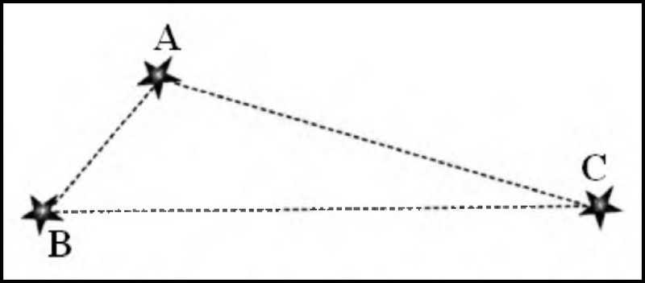
Кратная звёздная система обыкновенного типа
Три звёздные системы типа «трапеции»

Чтобы отличить стабильные звёздные системы от нестабильных, Амбарцумян и Маркарян, помимо разработки основных теоретических концепций, ввели понятия звёздных систем обыкновенного типа и систем типа «трапеции». Для понимания идеи кратных звёздных систем типа «трапеции» и её использования для обнаружения неустойчивости кратных звёздных систем представим себе сначала три звезды — А, В, С, которые находятся на различных расстояниях друг от друга.
Если, например, звёзды А и В находятся гораздо ближе друг к другу, чем звезда С от них, то есть АВ<АС≈ВС, и звёзды образуют вытянутый треугольник, то такие кратные звёздные системы называются кратными системами обыкновенного типа.
Если же кратная звёздная система не обладает указанным свойством, то есть величины всех трёх расстояний между звёздами одинакового порядка: АВ≈АС≈ВС, то она называется кратной системой типа «трапеции».
Но трапеция, как геометрическая фигура, должна иметь четыре угла. Сами авторы, Амбарцумян и Маркарян, которые ввели понятие систем типа «трапеции»^{[149]}, считали этот термин не очень удобным, но, учитывая глубокое физическое значение этого понятия, сочли его вполне уместным. Что касается употребления «неудобного» термина типа «трапеции», то он уже вошёл в астрономическую литературу, и это не привело к каким-либо недоразумениям. Однако нужно помнить, что среди рассматриваемых звёздных систем могут встречаться не только трапеции («четвёрки»), но и «тройки», «пятёрки» и т. д.
Звёздная динамика позволила чётко различить стабильные и нестабильные (распадающиеся) звёздные системы. Было строго доказано, что кратные звёздные системы обыкновенного типа являются устойчивыми системами. Здесь соотношения полуосей орбит небесных тел позволяют свести движение звёзд, в первом приближении, к простым ньютоновско-кеплеровским движениям по эллиптическим орбитам, подобно движению планет в нашей Солнечной системе, устойчивость движения которой впервые была доказана Лапласом.
Подавляющее большинство систем кратных звёзд в Галактике является системами обыкновенного типа. Относительная устойчивость этих систем связана с тем, что скорости движения звёзд вокруг центра системы настолько малы, что звёзды не могут вырваться из системы. В этом случае, как говорят астрофизики, полная энергия системы отрицательна.
Что касается кратных звёздных систем типа «трапеции», то они оказались системами неустойчивыми, распадающимися. Было доказано, что звёздные системы типа «трапеции» обладают положительной полной энергией, то есть скорости звёзд, входящих в систему, настолько велики, что они могут покинуть систему. Они стали одной из характеристик тех звёздных систем, где нужно было искать и находить молодые звёзды. Такие системы в современной научной литературе называют системами типа Амбарцумяна.
В ранних работах Амбарцумяна, как уже говорилось, был исследован вопрос о разрушении открытых звёздных скоплений. Оказалось, что они часто включают в себя неустойчивые группы звёзд, как, например, открытое звёздное скопление χ и h Персея.
Системы типа «трапеции» весьма похожи на открытые скопления и отличаются от них лишь меньшим числом членов. Между тем было известно, что время распада скопления зависит именно от числа его членов: чем меньше это число, тем быстрее оно распадается.
Так был найден желанный ключ к поиску нестабильных, молодых звёздных систем.
С тех пор началась работа по обнаружению и исследованию систем типа «трапеции». Типичным примером таких систем является «трапеция» в центральном скоплении туманности Ориона, обнаруженная в Бюракане в 1949 году. Эта «трапеция» впоследствии стала объектом многочисленных исследований.
Таким образом, открылась прямая дорога к обнаружению особо неустойчивых, распадающихся молодых звёздных скоплений особого типа — звёздных ассоциаций.
На основании собственных теоретических исследований нестационарных звёздных систем и пользуясь данными наблюдательной астрономии, Виктор Амазаспович выделил класс таких звёздных систем огромных размеров, которые содержали много нестационарных, молодых объектов: молодых горячих гигантов О и В, звёзд типа Т Тельца, «трапеций», открытых звёздных скоплений. Этот класс был назван Амбарцумяном звёздными ассоциациями.
Рассмотрим подробнее, что собой представляют звёздные ассоциации. Предоставим слово самому Виктору Амазасповичу: «Звёздные ассоциации — это такие скопления скоплений звёзд, которые находятся в нестационарном состоянии, полная энергия которых положительна, то есть они содержат звёздные системы типа трапеций, где преобладают, по сравнению с галактическим фоном, звёзды спектральных типов ОВ или звёзд типа Т Тельца или и тех, и других: О-ассоциации, Т-ассоциации и О+Т-ассоциации».
Интересно, что до открытия звёздных ассоциаций даже не ставился вопрос о возможности существования звёздных систем с положительной полной энергией. Оказалось, что такие системы существуют — это кратные системы типа «трапеции», и они оказались крайне молоды — моложе двух миллионов лет.
Средняя плотность звёзд в звёздных ассоциациях меньше, чем в общем звёздном поле Галактики, а размеры звёздных ассоциаций находятся в интервале от 30 до 200 парсек. Естественно, при таких больших линейных размерах и низкой плотности звёзды, входящие в звёздные ассоциации, не могут долго находиться в системе, несмотря на силы взаимного притяжения.
Для наглядного и упрощённого представления звёздных ассоциаций возьмём произвольное открытое звёздное скопление размером в несколько парсек, имеющее в своём составе О и В звёзды (или звёзды типа Т Тельца), для которого полная энергия системы отрицательна, и расширим это скопление до таких размеров, чтобы его полная энергия превратилась в положительную. Наверное, его размеры после расширения будут находиться в пределах 30—200 парсек. Такое звёздное скопление будет похоже на звёздную ассоциацию, где взаимное притяжение звёзд не сможет уже удерживать их в скоплении.
Словосочетание «звёздные ассоциации» встречалось в научной литературе и до работ Амбарцумяна (Бидельман и др.). Однако звёздные ассоциации Амбарцумяна как нестационарные, неустойчивые, распадающиеся, расширяющиеся звёздные системы с многочисленными особенностями, присущими областям звездообразования, относятся к совершенно новому типу звёздных систем с чётко выраженным космологическим смыслом.
Очень трудно определить хронологически начало исследований Амбарцумяном звёздных ассоциаций. Первая его статья под названием «Звёздные ассоциации» появилась в «Астрономическом журнале» в 1949 году. Однако значительно раньше Амбарцумян проанализировал и уточнил теорию Росселанда о разрушении скоплений звёзд. Этому в 1938 году была посвящена статья «К вопросу о динамике открытых скоплений»^{[150]}.
В связи с феноменом звёздных ассоциаций Амбарцумяном были первоначально высказаны две гипотезы: первая — процесс звездообразования продолжается в нашу эпоху и вторая — звёзды возникают группами. Эти гипотезы подтвердились в дальнейшем, выступая в качестве неотъемлемой закономерности развития звёздного мира, и легли в основу звёздной космогонии.
Были определены и выделены два типа звёздных ассоциаций: О-ассоциации и Т-ассоциации.
О-ассоциации — группы горячих гигантов. Диаметры О-ассоциаций, как уже говорилось, заключены в пределах 30—200 парсек.
Наиболее близкими к нам О-ассоциациями оказались: ассоциация в Орионе на расстоянии около 330 парсек, ассоциация вокруг ζ Персея на расстоянии 600 парсек и ассоциация Цефей II на расстоянии 600 парсек от нас. Среди более далёких ассоциаций по богатству звёздами выделяются ассоциации вокруг χ и h Персея, ассоциации вокруг Р Лебедя и η Киля.
Список ассоциаций, составленный в Бюраканской обсерватории, содержал 25 О-ассоциаций, однако общее число О-ассоциаций в Галактике должно измеряться многими сотнями.
Амбарцумян первым доказал, что О-ассоциации не могут быть сгущениями, возникшими в результате статистических флуктуаций в распределении звёзд типов О и В. Также замечено, что в О-ассоциациях относительное число звёзд низкой светимости значительно меньше, чем для общего звёздного поля. Эти факты определили космологический аспект звёздных ассоциаций Амбарцумяна.
В отличие от О-ассоциаций, T-ассоциации содержат иррегулярные переменные звёзды-карлики, называемыми звёздами типа T Тельца. Было установлено, что они расположены небольшими, сравнительно компактными группами, причём плотность некоторых из этих групп столь велика, что превосходит плотность звёзд типа T Тельца в окружающем звёздном поле. Есть основания считать, что звёзды типа T Тельца — молодые объекты. Многие из них, вероятно, имеют возраст порядка 10⁶ лет. В спектре звезды типа T Тельца наблюдаются яркие линии, а её непрерывная эмиссия иногда настолько сильна, что все линии поглощения оказываются завуалированными.
Иногда ассоциации содержат в значительном количестве и те, и другие объекты. Названы эти системы О+Т-ассоциациями.
Обнаружение звёздных ассоциаций — крупнейшее открытие XX века. Оно вызвало большой интерес среди астрофизиков. Однако были и серьёзные противники, которые в основном сомневались в расширении (распаде) молодых звёздных групп, то есть оспаривалось их космогоническое значение.
Обязательным условием, характеризующим звёздные ассоциации, Амбарцумян считал их расширение, предсказав нижнюю границу скорости расширения, равной 10 км/с.
Гипотеза о звёздных ассоциациях была высказана Амбарцумяном в 1949 году, однако нужны были наблюдения, подтверждающие гипотезу. Между тем уверенное доказательство расширения (рассеяния в пространстве) звёздных ассоциаций как необходимой основы концепции Амбарцумяна запаздывало. Скептики продолжали сомневаться в существовании звёздных ассоциаций и тем более в их расширении.
К определению «собственных» (тангенциальных) движений звёзд в ассоциациях подключились многие первоклассные астрономы мира. Решалась судьба ассоциаций как нестабильных областей звездообразования: расширяются ассоциации или нет?
Надо заметить, что измерить собственные движения звёзд с необходимой точностью весьма сложно и не каждому наблюдателю доступно.
Первым оказался Адриан Блаау^{[151]} из Лейдена. В 1951 году он опубликовал результаты своих измерений собственных движений звёзд для ассоциации вокруг ζ Персея (Персей II). Была надёжно измерена скорость расширения ассоциации, которая составила +0,0027 секунд дуги/градус в год, то есть расширение происходило со скоростью 11 км/с.
Но нашлись и такие астрономы (Wooly, Eggen), которые оспаривали вывод Блаау о расширении ассоциации. Эти сомнения, по-видимому, следует объяснить большими трудностями и ошибками измерений собственных движений звёзд.
Измерения собственных движений звёзд в ассоциациях интенсивно продолжались. Блаау и Делей в 1953 году, пользуясь более богатым наблюдательным материалом, вновь подтвердили расширение ассоциации вокруг ζ Персея. Количество исследованных расширяющихся ассоциаций увеличилось благодаря измерениям Маркаряна — (Цефей II) — 8 км/с, Блаау и Моргана — (Ящерица) — 8 км/с, Копылова — (Скорпион) — 16 км/с.
Блаау далее исследовал собственные движения группы звёзд одинакового возраста расширяющейся субассоциации Верхний Скорпион. Это было очень важно с космологической точки зрения. Виктор Амазаспович высоко оценил эту работу.
В дальнейшем было обнаружено расширение ассоциации Персей OBI со скоростью 40 км/с, а среди OB-звёзд нашлись и «быстролетящие», обладающие пространственными скоростями порядка 100 км/с.
Звёздные ассоциации распадаются, главным образом, не под действием галактического центра, как первоначально предполагали, а вследствие того, что с самого момента рождения члены ассоциации получают столь большие скорости движения, что быстро уходят из сферы взаимного притяжения, то есть происходит самоиспарение.
Если определены скорости расширения ассоциаций, то можно более точно определить возраст звёзд, составляющих эти ассоциации.
Для ряда О-ассоциаций возрасты составили от одного до пяти миллионов лет и меньше. Эти возрасты в тысячи раз меньше, чем возраст Галактики. Для возраста Т-ассоциаций ещё не удалось получить столь точную оценку, но по косвенным данным, их возраст должен быть порядка одного-двух миллионов лет.
В звёздных ассоциациях были обнаружены молодые звёзды, возраст которых не превышал ста тысяч лет. Это был ошеломляющий результат. По астрономическим масштабам это чрезвычайно молодые звёзды. Их можно считать просто новорождёнными.
Все ли звёзды Галактики возникли в ассоциациях?
Мы наблюдаем в Галактике большое число ассоциаций, но так как жизнь звёздных ассоциаций коротка, то за всё время существования Галактики могли появиться и рассеяться сотни тысяч, а может быть и миллионы ассоциаций. Эти числа достаточно велики, доказывая правдоподобность утверждения, что подавляющая часть звёзд возникла в звёздных ассоциациях.
Таким образом, наблюдательные данные полностью подтвердили представление о том, что звёздные ассоциации являются очагами звездообразования в Галактике, где групповое возникновение звёзд продолжается и в наше время. Вместе с тем они показывают, что звёзды в ассоциациях формируются в разное время сравнительно небольшими распадающимися группами.
За шестьдесят лет, прошедших с момента их обнаружения, количество исследованных звёздных ассоциаций перевалило за многие сотни. Мощные наземные телескопы мира и космический телескоп «Хаббл» с диаметром главного зеркала 2,4 метра сумели обнаружить и исследовать огромное количество звёздных ассоциаций в других галактиках, подтвердив наличие звёздных ассоциаций во всей Вселенной. Теперь уже существование звёздных ассоциаций можно считать доказанным.

Гипотеза сверхплотных протозвёзд
Природа дозвёздного вещества является наиболее трудной проблемой в космологии и космогонии Вселенной, и, несмотря на гигантские усилия астрофизиков и физиков, представления о сверхплотных структурах дозвёздных тел находятся почти на уровне гипотез. Эта проблема продолжает находиться в центре внимания физиков-теоретиков.
Исследование природы и строения «недавно» возникших звёздных ассоциаций дало основание Амбарцумяну выдвинуть свою гипотезу о существовании дозвёздной материи.
Амбарцумян обратил внимание на тот факт, что «наша Галактика не принадлежит к числу систем, особенно богатых диффузной материей, чтобы предположить повсеместное образование звёзд из неё. Между тем процесс звездообразования в Галактике в нашу эпоху интенсивно продолжается».
Согласно предложенной гипотезе о протозвёздах, эволюция космической материи, по крайней мере в настоящую «космическую» эпоху, соответствует переходам от более плотных состояний к менее плотным. Иначе говоря, согласно новой гипотезе, исходным состоянием материи является сверхплотное состояние, и поэтому эту гипотезу можно назвать гипотезой сверхплотных протозвёзд. За исходными сверхплотными и плотными состояниями космической материи в процессе эволюции следуют состояния менее плотные, что соответствует наблюдаемым формам существования космической материи (звёзды, туманности, планеты и т. д.).
Правда, пока необъяснимым остаётся такое длительное (миллиарды лет) пребывание дозвёздных тел в бездеятельном состоянии, а затем их внезапная активность — взрывы, выбрасывание материи и образование звёзд. Здесь пока вопрос сложный и неопределённый.
Долгое время считалось, что самыми плотными реальными космическими образованиями (не считая искусственно придуманных Шварцшильдом и Хойлом бесконечно плотных чёрных дыр) являются звёзды — белые карлики. Средняя плотность материи некоторых из них доходит до сотен тонн в кубическом сантиметре. Такую высокую плотность можно объяснить, если допустить, что материя белых карликов состоит из отдельных атомных ядер, очень близко расположенных друг к другу, и свободных электронов (электронного газа).
Между тем в земных условиях ядра и электроны обычно входят в состав атомов так, что расстояния между электронами и ядрами и, следовательно, размеры атомов во много раз больше, чем размеры самих ядер и электронов.
В популярной литературе принято очень грубо сравнивать структуру «земного» атома с футбольным стадионом: радиус атома сравнивается с радиусом стадиона, а радиус ядра с радиусом футбольного мяча; это иллюстрация того, насколько плотность «земного» атома мала по сравнению с плотностью белых карликов.
Однако теоретические исследования сверхплотных структур (а ими занимались многие физики) показали, что в принципе возможны даже более плотные формы существования материи, чем в белых карликах. Они должны состоять большей частью из нейтронов (нейтронные звёзды). Предполагается, что такими нейтронными звёздами могут быть открытые в 1968 году пульсары — источники, обладающие весьма быстрой и строго периодической переменностью излучения в оптическом, рентгеновском и радиодиапазонах.
Следует заметить, что теория сверхплотных конфигураций материи является одной из сложнейших областей теоретической физики, и без преувеличения можно сказать, что она находится в зачаточном состоянии и развивается очень медленно. Над этой проблемой работали Р. Оппенгеймер^{[152]}, А. Камерон^{[153]}, Г. А. Гамов и другие выдающиеся физики. Они показали, что при плотностях материи, превышающих 10⁹ г/см³, сложные атомные ядра не могут существовать.
Сегодня теория сверхплотного состояния вещества является центральной проблемой астрофизики, инициированной пионерскими работами Амбарцумяна.

Теория о возникновении гиперонов в сверхплотных средах
В 1960 году Амбарцумян, совместно с академиком НАН Армении Г. С. Саакяном, рассмотрел теоретическую возможность существования в природе ещё более плотных форм материи. Было показано, что, когда плотность газа элементарных частиц становится гораздо выше, чем плотность нейтронных звёзд (около 10¹⁵ г/см³, то есть миллиарды тонн в кубическом сантиметре), тогда в этом газе должны возникать сверхтяжёлые элементарные частицы — гипероны. При дальнейшем возрастании плотности газа число возникающих гиперонов будет превышать общее число нейтронов и протонов в газе.
Эта теория утверждает, что гипероны, крайне неустойчивые в земных условиях (средняя продолжительность их жизни на Земле равна одной десятимиллиардной доле секунды), при сверхвысоких плотностях газа становятся устойчивыми!
Отсюда следует, что сверхплотная звезда с достаточно большой массой должна состоять в основном из гиперонов.
Из теории получен также важный вывод о том, что равновесные сверхплотные конфигурации материи обладают огромными запасами внутренней энергии, достаточными для объяснения их физической и динамической неустойчивости. При возникновении молодых звёзд и звёздных систем активизируется эта сверхплотная материя, хотя, по-видимому, сама по себе она может быть устойчива в течение миллиардов лет.
Самым важным результатом теории является доказательство возможности существования сверхплотной материи с плотностью, равной или большей плотности атомных ядер (больше чем 10¹⁶ г/см³).
При этом Амбарцумяном была выдвинута гипотеза существования Д-тел — дозвёздных сверхплотных образований в неустойчивых звёздных агрегатах. Пытаясь понять теоретически, какие предельные сверхплотные состояния возможны в природе, он всегда предупреждал, что проблема эта очень далека от своего решения, и требуются неимоверные усилия в теории и наблюдениях, чтобы постигнуть истину.
Сотрудник Бюраканской обсерватории, физик Р. М. Мурадян, пытался обосновать существование сверхплотных конфигураций, исходя из понятия о сверхтяжёлых элементарных частицах — суперадронах. В связи с этим Амбарцумян даёт следующее пояснение: «Согласно современным представлениям физики элементарных частиц, между массой и вращательным моментом имеется глубокая взаимосвязь. Если правы те, кто утверждает, что астрономическая Вселенная родилась в результате распада одной сверхтяжёлой частицы, условно названной "первичным адроном", то теоретически можно предсказать, что Вселенная должна совершать один оборот за тысячи миллиардов лет. И вот из Англии поступило сообщение, что астрономические наблюдения, проведённые с помощью больших радиотелескопов учёными обсерватории Джодрелл Бенк, подтверждают возможность вращения Метагалактики. Это обстоятельство, кстати, может быть доказательной иллюстрацией философской концепции о неразрывной генетической связи микро- и макромира».
Как ни парадоксально, но иногда некоторые исследователи умышленно предъявляют одинаковые требования к теории, концепции и гипотезе, возводя гипотезу в ранг научной теории, что даёт основание воодушевленно её ругать, как завершённую научную концепцию. Такой участи удостоилась гипотеза Д-тел Амбарцумяна, к которой намеренно сводилась и сужалась «бюраканская концепция» звёздных ассоциаций, теоретически и наблюдательно подтверждённая. Профессор Московского университета С. Б. Пикельнер на учёном совете ГАИШ, имея в виду гипотезу существования Д-тел, однажды гневно заявил: «Это учение — позор нашей астрономии». Но ведь гипотеза позором быть не может, она или верна или ошибочна, и это может быть выяснено только со временем. А хлёсткое слово «позор» в устах Соломона Пикельнера имело только политический смысл и не имело ничего общего с наукой. Отдельные сотрудники ГАИШ с 1950-х годов выступали против идеи звёздных ассоциаций, но когда она восторжествовала, они переключились на поношение Д-тел, хотя ничего серьёзного противопоставить не смогли до сих пор, кроме всё той же аккреции с последующим коллапсом и чёрных дыр.

Гипотеза о причинах иррегулярных вспышек звёзд типа Т Тельца
Теперь перейдём к попытке Амбарцумяна объяснить сложнейшее явление — иррегулярную переменность звёзд, в частности таких, как звёзды типа Т Тельца.
Очевидно, что любая теория внутреннего строения звёзд должна ответить на вопрос о причинах повторяющихся взрывов звёзд, так называемых иррегулярных переменных звёзд. Здесь рассуждения находятся также на уровне гипотез.
Амбарцумян выдвинул следующую, пока ещё спорную гипотезу (так он сам определил её). После возникновения молодые звёзды сохраняют в себе какое-то количество дозвёздного сверхплотного вещества. Оно время от времени в виде дискретных порций выносится во внешние слои звезды и даже в пространство, окружающее звезду, и затем хаотически взрывается.
Как считал сам Амбарцумян, предложенная гипотеза не вполне соответствует истинному положению дел. «Вполне вероятно, что в действительности всё обстоит гораздо сложнее. Однако этой точкой зрения можно пользоваться пока как рабочей гипотезой — гипотезой о протозвёздах», — предлагал он.
На сегодняшний день других, мало-мальски правдоподобных объяснений иррегулярных вспышек T Тельца и UV Кита почти не существует.
Конечно, наряду с гипотезой Амбарцумяна о последующих вспышках невзорвавшихся частиц дозвёздного вещества может существовать и гипотеза иррегулярной переменности этих звёзд при анизотропной, нестационарной аккреции материи в сильном гравитационном поле. Ведь никто не доказал ещё, что аккреция вещества происходит однородно и спокойно.
Однако заметим, что иррегулярность переменных звёзд, их хаотические вспышки никак не объяснимы «одноразовым» процессом коллапса звезды, если допустить, что он существует. Факт повторяемости взрывов здесь решительно противоречит теории коллапса.
Но откуда появляются те взрывающиеся массы, которые заставляют звезду время от времени вспыхивать?
Предположение Виктора Амазасповича заключается в том, что после образования звёзд, как уже говорилось выше, не всё дозвёздное вещество, образующее звезду, превращается в обычное вещество звезды. Можно допустить, что в недрах молодых звёзд ещё сохраняется некоторая, хотя и уменьшающаяся, «осколочная» доля дозвёздного вещества.
Таким образом, иррегулярную переменность членов T-ассоциаций, звёзд типа Т Тельца, можно объяснить последующей активизацией оставшегося дозвёздного вещества.
Очень трудным вопросом является проблема взрывов дозвёздного вещества и его роли в космогонии всей Галактики и Вселенной.
Центральной задачей астрофизики со дня её возникновения является объяснение гигантских процессов энерговыделения при вспышках звёзд, радиогалактик и квазизвёздных источников. Все точные расчёты, проведённые с целью объяснить эти энергии термоядерным механизмом излучения, ничего не дали. Поиск всевозможных новых мощных механизмов энерговыделения продолжается. Теоретические умозрительные механизмы энерговыделения с использованием гравитационной энергии в результате коллапса и последующей аккреции вещества на гравитирующее тело приблизились к объяснению гигантских энерговыделений, однако это явление пока не установлено наблюдательной астрофизикой. Энергия взрывов дозвёздного вещества, в галактических объектах достигающая 10³⁵ эрг, а в ядрах галактик — 10⁶² эрг, остаётся необъяснимой. Это самые большие взрывы, наблюдаемые в природе. И совершенно непонятно, что же служит взрывателем сверхплотных дозвёздных масс. Но бесспорным является тот факт, что сверхплотные тела являются носителями высочайшей потенциальной энергии.
Делаются серьёзные попытки связать инициирование взрывов со сложным нестационарным перераспределением сильных магнитных полей, при которых могут образоваться магнитные пики — области концентрации магнитных силовых линий и областей выделения больших энергий-взрывателей, детонирующих основную массу объекта.
Начиная с 1970-х годов в связи с обнаружением молекулярных облаков открылись новые перспективы в звёздной космогонии. Астрофизиков чрезвычайно воодушевило открытие нового элемента структуры диска нашей Галактики, молекулярного водородного кольца размером 4–8 килопарсек, тем более что в этом же кольце, в свою очередь, оказалась высокая концентрация звёздных ассоциаций, областей звездообразования, HII-областей, остатков сверхновых, пульсаров, источников синхротронного излучения и у-излучения. Был слишком велик соблазн мысленно объединить эти многочисленные активные проявления в одну область и создать космогонически завершённую картину звездообразования. Не вдаваясь в подробности, заметим, что «примирение» принципиально противоречивых концепций пока не достигнуто. Разгадка проблемы ещё впереди.

Глава двенадцатая ОРГАНИЗАЦИЯ И КООРДИНАЦИЯ АСТРОНОМИЧЕСКИХ ИССЛЕДОВАНИЙ

Пуанкаре о перспективах астрономии
Астрономия, как и всякая наука, является неотъемлемой и незаменимой частью интеллектуальной и духовной культуры человечества. Это не просто наука о небесных телах. В её гипотезах и теориях отражается общее миросозерцание эпохи и народа, в котором они рождаются. Её существование и развитие являются индикаторами уровня культуры государств и народов, развития человеческого интеллекта.
Крупнейший французский математик, физик, астроном и философ Анри Пуанкаре много и оригинально рассуждал о судьбах астрономии и перспективах её развития. В частности, он советовал «…не рассказывать правительствам и парламентам, которые считают астрономию одной из самых дорогих наук, о прикладной стороне астрономии. Рассказывая о навигационных звёздах, термоядерной энергии Солнца, о мощных катастрофических процессах во Вселенной, о поисках новых механизмов и форм энергообразования и т. д., мы обращаем их внимание на менее важную сторону вопроса. Хотя им хорошо известно, что законы физики выводились и проверялись на астрономических явлениях, от этого мало что меняется. Астрономия, прежде всего, полезна потому, что она возвышает нас над нами самими, она полезна и величественна, она полезна потому, что она прекрасна — вот что нужно говорить. Именно она являет нам, как ничтожен человек телом и как он велик духом…».
Именно такое рассуждение и причисляет астрономию к человеческой культуре.

Основные координирующие организации астрономов
Астрономия — наука обширная и разносторонняя и действительно требует колоссальных финансовых затрат и труда специалистов во многих областях науки и техники. Понятия «наука» и «техника» настолько переплелись, что их разделение приводит к большим недоразумениям и становится тормозом на пути развития как науки, так и техники. И наоборот, чем глубже взаимопроникновение науки, техники и конструкторской мысли, тем более очевидным становится процесс совершенствования этих дисциплин. Наука становится менее схоластичной, техника прибегает к точному математическому описанию поведения конструкций и аппаратуры, а конструирование перестаёт ограничиваться только вопросами удачных компоновок деталей и узлов конструкции и проходит через процесс надёжных расчётов и исследований.
Количество астрономов и других специалистов, работающих на астрономию, с годами увеличивается. Для правильного распределения и координации человеческих сил и материальных средств, направляемых на оптимальное развитие астрономии, государствам требуются «Советы» и «Союзы» самих астрономов и регулирующие организации.
Первой такой организацией в России, содействовавшей развитию наук, стало «Общество испытателей природы», учреждённое Александром I при Московском императорском университете в 1805 году. С 1888 по 1890 год президентом общества был замечательный астрофизик Ф. А. Бредихин.
Первым органом, объединившим астрономов России, было Русское астрономическое общество, созданное в 1890 году. Одним из главных организаторов этого общества и его председателем с 1893 по 1905 год был С. П. Глазенап.
В 1936 году был создан единый орган для координации работ по астрономии в СССР — Астрономический совет Академии наук, и В. А. Амбарцумян стал одним из первых его вице-президентов. Астросовет старался, чтобы астрономические обсерватории страны вели оригинальные исследования, не повторяли работы других обсерваторий и одновременно концентрировали усилия на важнейших направлениях астрономии. В разное время его председателями были академики Ф. Г. Фесенков, А. А. Михайлов, член-корреспондент Э. Р. Мустель^{[154]}, академик А. А. Боярчук^{[155]}. В 1991 году Астросовет был переименован в Институт астрономии РАН (ИНАСАН).
Однако появление и развитие всеволновой астрономии потребовало организации специализированных советов. Так появились Совет по радиоастрономии под председательством академика В. А. Котельникова^{[156]} с многочисленными секциями, Совет по внеатмосферной (космической) астрономии под руководством академика А. Б. Северного^{[157]}, а затем и академика А. А. Боярчука.
Но очень скоро выяснилось, что как Академии наук, так и правительству трудно было определить приоритетность различных дорогостоящих проектов, выдвигаемых многочисленными астрономическими советами. В. А. Амбарцумян часто привлекался руководством АН СССР и правительством страны для установления первоочерёдности реализации предлагаемых различных проектов по астрономии. Однако в связи с чрезмерной загруженностью работой президента АН Армении он лишь эпизодически занимался этой важной работой. И естественным образом стало понятным, что для тесного, продуктивного взаимодействия с отдельными советами необходим высший, постоянно действующий координирующий совет. И такой совет вскоре был создан. Его назвали Объединённым научным советом по астрономии (ОНСА). Председателем был назначен В. А. Амбарцумян. В его состав вошли многие ведущие астрономы страны. Вскоре коллегиальным решением Совета научно-технические силы страны были сконцентрированы для создания тогда самого крупного в мире шестиметрового оптического телескопа БТА^{[158]} и радиотелескопа РАТАН-600, не имеющего себе равных в мире по разрешающей силе, построенного по принципу антенны переменного профиля (АПП) С. Э. Хайкина.
Издавна существовало тесное содружество астрономов различных стран планеты. Широкому общению и координации работ астрономов всех стран мира был призван служить Международный астрономический союз (MAC, IAU),организованный в 1919 году.
СССР вошёл в MAC в 1935 году. MAC объединял астрономические сообщества всего мира и входил в Международный совет научных союзов (МСНС)^{[159]}.
В 1961–1964 годах В. А. Амбарцумян был президентом MAC, а с 1968 по 1972 год два срока подряд был президентом МСНС. Работу на этих высоких должностях он вёл весьма плодотворно, объективно и с большим тактом. Авторитет его в международном научном мире был очень высок, и он широко им пользовался для расширения научных контактов учёных, и в первую очередь астрофизиков. Бюраканская астрофизическая обсерватория, где часто проходили международные конференции и симпозиумы, превратилась в Мекку астрофизической мысли.
Тяжесть научно-организационной деятельности в астрономии после В. А. Амбарцумяна взял на себя академик Александр Алексеевич Боярчук. Будучи крупнейшим астрофизиком России, работая над современными проблемами астрономии, в частности, в области физики звёзд, он является ведущим учёным в исследованиях новых и нестационарных звёзд. В 1960-х годах он опубликовал единственный в то время каталог скоростей вращения звёзд. Ему принадлежат исследования химического состава звёзд различных классов. В частности, он обнаружил избытки различных элементов в звёздных атмосферах, в том числе и избыток гелия в β Лиры. Боярчук обнаружил механизмы выбросов в классических симбиотических звёздах — двойных системах, состоящих из холодного гиганта и горячего карлика. Под его руководством был создан космический ультрафиолетовый телескоп «Астрон», который работал на орбите с 1983 по 1989 год, регистрируя распределение спектральных энергий звёзд и градиенты звёздных ветров.
В 1987 году Боярчук становится председателем Астросовета АН СССР, а затем — директором Института астрономии РАН. В 1996–2002 годах он руководил Отделением общей физики и астрономии РАН. Боярчук — член многих зарубежных астрономических обществ, а в 1991–1994 годах был президентом Международного астрономического союза (MAC). Лауреат государственной премии СССР в области науки за 1984 год и Бредихинской премии, сейчас он является научным руководителем Института астрономии РАН.
К сожалению, с развалом Советского Союза и кончиной Амбарцумяна уровень астрофизических исследований на постсоветском пространстве сильно понизился. Отсутствует серьёзный государственный подход к проблемам науки и образования в целом. Надо надеяться, что такое ненормальное отношение к науке не будет долго существовать. Постсоветское содружество рано или поздно воспрянет из унизительного оцепенения.
Тем более полезно вспомнить сейчас некоторые события научной жизни страны в прошлом и участие В. А. Амбарцумяна в работах по организации общесоюзных научных совещаний в стране.

Глава тринадцатая СОВЕЩАНИЯ ПО ВОПРОСАМ КОСМОГОНИИ В СССР В 1951–1954 ГОДАХ

Космогония 1950-х годов
В конце сороковых и в начале пятидесятых годов прошлого столетия страна переживала период бурных научно-политических полемик. По всей стране, в научных и политических кругах, происходили бескомпромиссные дискуссии. В таких науках, как философия, экономика, биология, языкознание и космогония, учёные обвиняли друг друга в идеализме, в отступлении от диалектического материализма и, наконец, в преклонении перед теориями и концепциями западных учёных. Масло в огонь особенно подливала целая свора околонаучных журналистов, широко и оголтело поносящих в угоду властям тех или иных научных работников. Политбюро^{[160]} решило взять руководство обсуждением возникших научных проблем в свои руки. Так появились труды И. В. Сталина «Марксизм и языкознание», «Экономические проблемы социализма в СССР» и др. В различных научных организациях происходили совещания, посвящённые актуальным проблемам науки. Конечно, в разных местах такие совещания происходили по-разному и далеко не всегда полезно и продуктивно. У всех на памяти позорное совещание — сессия ВАСХНИЛ 1948 года, постановление «О положении в биологической науке» — и его зловещие последствия.
Астрономы учли печальный опыт биологов и разумно подготовились к широкомасштабному «Совещанию по вопросам космогонии».
Астрономам удалось прекрасно справиться с этой важнейшей задачей и оставить нам стенографические отчёты многочисленных прекрасных докладов почти всех ведущих астрономов страны того времени. Бесспорно и то обстоятельство, что за прошедшие почти шестьдесят лет мало изменились концептуальные точки зрения астрономов на фундаментальную проблему астрофизики — космогонию — происхождение и развитие космических тел. Современная космогония уточняет и проверяет основные положения космогонии 1950-х годов. Вот почему так важно восстановить ценные мысли, высказанные астрономами на этих совещаниях.
Точки зрения советских астрономов зачастую были диаметрально противоположными и непримиримыми, основывались на взаимоисключающих предположениях и на гипотезах, недостаточно подтверждаемых практикой астрономических наблюдений.
Специалисты различных областей астрономии предлагали рассмотреть проблему космогонии в различных областях отдельно — образование планетных систем (планетная космогония), звёзд и звёздных систем (звёздная космогония), образование космических лучей (космогония космических лучей) и изучение нестационарных объектов (космогония нестационарных объектов). В соответствии с их предложениями было проведено четыре общесоюзных совещания. В конце 1950-х годов состоялось дополнительное совещание по космогонии внегалактических объектов. Оно было инициировано В. А. Амбарцумяном в связи с проблемами внегалактической астрономии и совершенствованием наблюдательных методов радиоастрономических и внеатмосферных исследований.
Прежде всего, было решено организовать широкую, открытую и по мере возможности доступную для широких кругов населения дискуссию, разделив темы докладов на четыре космогонические области, хотя многие возражали против такого разделения и считали неправильным дробить космогоническую проблему. Все доклады четырёх состоявшихся конференций были опубликованы. Амбарцумян входил в редколлегию всех четырёх томов докладов совещания. Он чувствовал большую ответственность момента. Амбарцумян всячески старался, чтобы все астрономы могли изложить и обосновать свою точку зрения в такой грандиозной проблеме, как космогония, хотя каждый уважающий себя астроном считал, что он должен иметь свою собственную космогоническую теорию или, на худой конец, хотя бы гипотезу.
Для Амбарцумяна было невообразимо трудно участвовать в дискуссиях, поскольку он сам был носителем совершенно новой космогонической концепции и в начальный период оказался перед оппонентами почти в единственном числе. Однако он очень старался быть принципиальным, объективным и доброжелательным.

Первое совещание: планетная космогония
Первое совещание состоялось в апреле 1951 года в Москве и прошло под председательством академика И. Г. Петровского^{[161]} в духе свободы критики. Во вступительном слове он привёл слова И. В. Сталина: «Общепризнано, что никакая наука не может развиваться и преуспевать без борьбы мнений, без свободы критики», — и попросил участников совещания «…с максимальной объективностью, без всякого предвзятого мнения высказаться по всем обсуждаемым вопросам». Стало ясно, что ожидается плодотворная работа и что «ВАСХНИЛ» не должен повториться…
Первый и основной доклад сделал академик О. Ю. Шмидт^{[162]}. Петровский счёл необходимым отметить, что «…теория академика О. Ю. Шмидта наиболее полно разработана с единой точки зрения и наиболее широко известна по опубликованным материалам и по этой причине основной доклад прочтёт О. Ю. Шмидт».
Шмидт представил метеоритную гипотезу образования планет Солнечной системы, которая заключалась в том, что Солнце при обращении вокруг центра Галактики, входя в огромные пылевые облака, в основном сконцентрированные в её спиральных рукавах, произвело гравитационный захват этого весьма плотного пылевого роя, из чего путём гравитационного сжатия и образовались планеты.
Надо заметить, что до Шмидта проблему захвата рассматривали многие исследователи, и даже появились доказательства её невозможности. Однако Шмидт уверенно утверждал в своём докладе, что в 1947 году возможность захвата в классической задаче трёх тел была им строго доказана, и посему его гипотеза имеет право на существование.
Центральным местом в его гипотезе был спорный вопрос происхождения холодной Земли: предполагалось, что Земля формировалась как холодное тело, а затем начался её радиоактивный разогрев. Это положение оспаривали многие геофизики, считая, что первоначально Земля была раскалена и постепенно остывала.
Доскональному анализу гипотезы Шмидта посвятил свой доклад академик В. Г. Фесенков. Он обратил внимание на узость космогонической концепции Шмидта: «О. Ю. Шмидта интересовали преимущественно планеты земной группы, в то время как большие планеты по своим физическим свойствам не укладывались в его концепцию. Более того, Шмидт оставил в стороне эволюцию Солнца и звёзд и фактически не воспользовался богатым фактическим материалом современной астрофизики».
Другой известный астроном — С. К. Всехсвятский^{[163]} заключил, что с позиций метеоритной гипотезы О. Ю. Шмидта невозможно понять особенностей планетной системы. Метеоритная гипотеза не имеет для этого достаточно серьёзных наблюдательных оснований и является до некоторой степени искусственным построением.
Маловероятным событием сочли П. П. Паренаго и Г. А. Чеботарёв^{[164]} образование планет в результате тесного сближения двух звёзд с одной и той же тёмной туманностью. Советские астрофизики показали, что процесс образования звёзд и планет является, по-видимому, единым процессом в образовании кратных систем. В. В. Соболев обратил внимание на открытие В. А. Амбарцумяном звёздных ассоциаций, показывающее, что возникновение в современных условиях большой группы космических тел является наиболее вероятным при групповом, совместном рождении звёзд и планет. Однако Г. Ф. Хильми, один из тех, кто доказывал возможность захвата, видел большую заслугу О. Ю. Шмидта в том, что он не разрушал (подразумевая Амбарцумяна и его сторонников), а, наоборот, продолжал исторически оправданную линию классической космогонии, ведущую своё начало от Канта и Лапласа, творчески переработав классическую космогонию планетной системы. Так или иначе, Г. Ф. Хильми чётко отнёс гипотезу О. Ю. Шмидта к области классической космогонии, где основным физическим процессом образования небесных тел считается процесс гравитационного сжатия.
Полную ясность внёс в своём докладе В. А. Амбарцумян. Он объяснил, почему математически доказанная гипотеза захвата вызывает столь большие возражения и не вызывает больших симпатий, в частности, заметив: «…потому что неизвестно, как произошёл захват, где должен был произойти, и что было захвачено». В то же время Амбарцумян отмечает, что «положительной стороной первых работ О. Ю. Шмидта как раз явилось то, что он обращал наше внимание на несомненное родство метеоритного и планетного вещества. Но оказалось, к сожалению, что не планеты возникли из метеоритов, а метеориты из планет. Все факты говорят об этом». Далее Амбарцумян выразил уверенность, что вопросы происхождения Солнечной системы могут быть разрешены лишь в рамках общей теории развития звёзд и звёздных систем в Галактике.
На этом первом совещании присутствовало более трёхсот представителей многих наук и специальностей, прямо или косвенно связанных с космогонией. Сделано свыше сорока научных докладов. Плодотворность свободных дискуссий была очевидна. Многие астрофизики не приняли основные аргументы гипотезы О. Ю. Шмидта, но доброжелательная атмосфера и конкретные, существенные замечания, сделанные в основном В. Г. Фесенковым и В. А. Амбарцумяном и принятые О. Ю. Шмидтом, подчеркнули дух объективности и плодотворности совещания. Но в настоящее время существует и другое, более категорическое мнение, например Г. М. Идлиса^{[165]}: «Оценивая 60-летний путь гипотезы О. Ю. Шмидта, приходится констатировать, что практически все входящие в неё положения оказались ошибочными».
Так или иначе, самым положительным решением первого совещания явилось всеобщее пожелание перенести полемику в область более широкого рассмотрения космогонической проблемы, в сферу исследования звёзд и звёздных систем. Об этом говорил Амбарцумян ещё в 1947 году в своей широко известной работе «Эволюция звёзд и астрофизика»: «В результате, должна измениться постановка космогонической проблемы. Речь должна идти не о выводе современного состояния какой-нибудь индивидуальной системы из гипотетического первоначального состояния. Речь уже должна идти о выводе общих закономерностей развития небесных тел и их систем. В частности, происхождение Солнца и Солнечной системы должно быть понято в рамках общей теории развития звёзд».

Второе совещание: звёздная космогония
Общесоюзному совещанию по звёздной космогонии, о котором мы сейчас будем говорить, предшествовали предварительные, более узкие, но вполне компетентные в смысле квалификации их участников совещания в разных городах Советского Союза. На этом общесоюзном совещании предполагался основной доклад В. А. Амбарцумяна. Противники гипотезы Амбарцумяна тщательно готовились к баталии. В Московском университете А. И. Лебединским были прочитаны два доклада, развёрнутые тезисы которых были выставлены в библиотеке, чтобы все участники предстоящего большого совещания могли подготовиться и во всеоружии, единодушно отрицательно встретить доклад Амбарцумяна. К этому совещанию и Амбарцумян готовился особенно тщательно, предвидя всевозможные баталии. В Бюраканской обсерватории состоялось представительное и полезное совещание.
Таким образом, на общесоюзное совещание по звёздной космогонии астрономы собрались чрезвычайно подготовленными.
Общесоюзное совещание состоялось в мае 1952 года и проходило, как и первое, в духе открытой дискуссии, или, как тогда было принято говорить, в духе критики и самокритики. Председательствовал на совещании академик М. А. Лаврентьев^{[166]}. Он, в отличие от академика И. Г. Петровского, не счёл нужным предопределять ход дискуссии и давать предварительно положительную оценку основному докладу, представленному В. А. Амбарцумяном, как в случае О. Ю. Шмидта поступил И. Г. Петровский. Этим Лаврентьев подчеркнул предполагаемую объективность дискуссии.
Обстоятельный доклад В. А. Амбарцумяна «О происхождении и развитии звёзд и звёздных систем»^{[167]} затронул почти все вопросы звёздной космогонии. Хотя этот содержательный и обширный доклад имеет полувековую давность, его основополагающие положения не потеряли свою актуальность даже сегодня и заслуживают подробного анализа. Основные положения доклада были частично затронуты в предыдущих главах. Амбарцумяну очень хотелось, чтобы этот «отшлифованный» доклад услышал кто-нибудь из его детей. Его старшая дочь, студентка второго курса матмеха ЛГУ, присутствовала на этом совещании и хорошо помнит огромный интерес, вызванный докладом. Помнит она и доброжелательную атмосферу, царившую на совещании. Пожалуй, против основного докладчика были воинственно настроены только А. И. Лебединский и Л. Э. Гуревич.
Прежде всего Амбарцумян обосновал важность исследований в звёздной космогонии с теоретической и практической точек зрения. Он отметил, что «с теоретической стороны этот вопрос теснейшим образом связан с закономерностями развития звёздного вещества, с важнейшей проблемой разнообразия космических форм существования материи, с проблемой источников энергии излучения Солнца и звёзд». Практическое значение этого вопроса он видел в изучении физических процессов на Солнце как прямых или косвенных источников энергии на Земле. Он обратил внимание на такое поразительное явление, как постоянное, стабильное излучение Солнца в видимой области спектра (солнечная постоянная) и на чудовищную нестабильность и гигантские всплески того же излучения в далёкой ультрафиолетовой области (жёсткое излучение) и в радиодиапазоне спектра. Он считал, что эти излучения сильно влияют на внешние слои атмосферы Земли и должны изучаться досконально. Позднейшие исследования солнечной активности, термоядерных процессов, изучение рентгеновского и у-спектров излучения подтвердили эту мысль докладчика.
Далее в докладе был дан подробный обзор важнейших работ советских астрономов. Исчерпывающе была проанализирована несостоятельность космогонических концепций зарубежных учёных и некоторых их советских последователей. Так, критиковался поверхностный подход к разрешению глубоких загадок, которые ставит перед астрономами бесконечная Вселенная, известного физика Йордана, астрофизиков Вейцзекера, Хойла и Цвикки, а также советских астрономов Лебединского и Гуревича. Амбарцумян считал, что для космогонических исследований на Западе характерным является пренебрежение наблюдательными фактами. Так, в концепциях Йордана (Германия) и Хойла (кембриджская школа) речь идёт о бездоказательном спонтанном возникновении звёзд из ничего.
Далее Амбарцумян подробно обсуждает не менее распространённую концепцию Вейцзекера, имеющую многочисленных последователей: «Другой астрофизик, К. Вейцзекер, оперирует с несколько большим количеством фактов, чем Йордан, но тоже не счёл нужным близко познакомиться с ними. С космогоническими проблемами Вейцзекер расправляется не менее решительно, чем Йордан и Хойл. В статье, напечатанной в американском "Astrophysical journal" в 1951 году, он на двадцати двух страницах объясняет не только происхождение и эволюцию звёзд, но и возникновение галактик, их спиральные и эллиптические структуры, происхождение планет, происхождение белых карликов. Неискушённому читателю может показаться, что ещё две-три таких статьи Вейцзекера — и все проблемы астрофизики будут легко и быстро разрешены, после чего в этой науке уже нечего будет делать».
Здесь стоит специально остановиться, чтобы пояснить, какую непримиримую борьбу всю жизнь вёл Амбарцумян с очень распространённым желанием физиков и астрономов поспешно и однозначно объяснить все физические явления до конца. В науке, тем более в астрофизике, проблемы решаются малыми, позитивными, весомыми, достоверными шагами. Амбарцумян часто предостерегал от скороспелых, головокружительных умозаключений с целью в скоростном порядке попытаться объяснить все возникшие трудности. Многие его ученики следовали этому ценному принципу. Вейцзекер предлагал искусственно придуманный им единый метод для описания космических систем и тел, находящихся на разных ступенях иерархической лестницы, включая происхождение галактик, звёздных скоплений, звёзд и планет. Амбарцумян отвергал такой стандартный, унифицированный подход в задачах происхождения космических систем разного порядка. Ведь рассуждения Вейцзекера приводят его, в частности, к такому парадоксальному выводу, что звёзды образуются только в такой галактике, в которой они отсутствуют. Следовательно, все звёзды нашей Галактики, по Вейцзекеру, должны были образоваться раз и навсегда в отдалённой прошлой эпохе. И самое главное, что отмечает Амбарцумян: «Теория Вейцзекера становится совершенно бесполезной для астронома — наблюдателя, поскольку она не входит в детали явлений, не предсказывает ни одного нового явления».
Не может быть приемлемой космогоническая гипотеза образования звёзд в результате конденсации межзвёздного газа, служившая краеугольным камнем теории астронома кембриджской школы Хойла. Амбарцумян противопоставляет его теории, основанной лишь на гравитационном взаимодействии, теорию истечения вещества из звёзд и явление фрагментации сверхплотной материи в менее плотную, которая успешно разрабатывается в Советском Союзе, в частности, бюраканской астрофизической школой.
Далее В. А. Амбарцумян подробно излагает свою концепцию происхождения и развития звёзд, обосновывает конкретными примерами существование новых типов звёздных систем — звёздных ассоциаций, областей звездообразования. Звёздным ассоциациям и вопросам космогонии звёзд мы посвятили одиннадцатую главу, и по этой причине мы опустим подробное изложение доклада Амбарцумяна.
Отметим лишь, что в своём докладе Амбарцумян даёт высокую оценку некоторым работам Фесенкова, Масевич, Воронцова-Вельяминова, Соболева, Мустеля, Шайна, Газе и особенно работам Паренаго.
Амбарцумяну было задано 15 вопросов, и некоторые заслуживают упоминания. Например:
Вопрос. «Не считаете ли вы, что ассоциации являются одним из многих результатов взаимодействия диффузного вещества и звёзд, в процессе которого могут образоваться крупные скопления, разновидности которых, может быть, представляют собой ассоциации?»
Ответ. «Нет, звёздные ассоциации не являются разновидностями скоплений, потому что звёздные ассоциации содержат в себе звёздные скопления, иногда не одно, а два-три. Поэтому нельзя согласиться с точкой зрения, согласно которой можно звёздные ассоциации называть скоплениями. Тогда придётся для звёздных скоплений придумать новое название…»
Здесь предметом дискуссии является якобы отсутствие строгого определения понятия звёздных ассоциаций. Этот вопрос неоднократно поднимался на совещании, и Амбарцумян давал исчерпывающие разъяснения принципиального отличия звёздных ассоциаций от звёздных скоплений.
Вопрос. «По каким соображениям вы возражаете против захвата звёздами межзвёздного вещества? В частности, почему потеря вещества есть материализм, а его приобретение извне — идеализм?»
Ответ. «Я этого не утверждал. Я говорил, что возражаю не против захвата вообще, а считаю, что, изучая вопрос захвата, нужно произвести соответствующие наблюдения. Никто не наблюдал, как звёзды захватывают вещество. Нужно рассчитать игру всех сил — то есть ньютоновских сил притяжения и бредихинских сил отталкивания^{[168]}. Но авторы, которые занимались аккрецией, изучали только действие сил притяжения».
Эта дискутируемая проблема также относится к важнейшей задаче космогонии: образовались ли планеты, звёзды и галактики из равномерно распределённой газопылевой субстанции под действием сил притяжения, или, наоборот, туманности образовались в результате взрывных процессов при истечении вещества из звёзд и галактик. Амбарцумян не отрицал принципиальной возможности процессов гравитационного сжатия газопылевой субстанции в космические тела (классическая космогоническая теория). Однако он утверждал, что в настоящую эпоху эволюции Вселенной происходит обратный процесс — процесс катастрофического распада плотных и сверхплотных тел на менее плотные. Более того, такой процесс катастрофического распада уверенно подтверждают многочисленные факты наблюдательной астрофизики. Что касается процессов конденсации газопылевой материи, то наблюдательная астрономия не подтвердила ни одного такого факта, и первоочередной задачей для сторонников этого направления является их обнаружение. А самое главное, как уже говорилось, одноразовый конденсационный процесс не в состоянии объяснить бесчисленное многообразие нестационарных явлений — сложнейших нерегулярных процессов переменности звёзд и галактик.
После основного доклада Амбарцумяна с глубоким оппонирующим докладом выступил один из крупных специалистов в звёздной астрономии Б. А. Воронцов-Вельяминов^{[169]}.
Он был настроен весьма воинственно против концепции Амбарцумяна о звёздных ассоциациях, но старался быть очень объективным. Прежде всего он взял под сомнение основной факт существования неустойчивых систем — конфигураций типа трапеций и цепочек в ассоциациях. Доказательством была ссылка на теоретические работы Г. А. Мановой и Б. Меурерса и свои, где якобы удалось доказать, что трапеции и цепочки (также неустойчивые системы) являются эффектами проекции звёзд, находящихся на различных расстояниях по лучу зрения. Даже известная «трапеция» в Орионе бралась под сомнение. При этом, в отличие от Амбарцумяна, у этих авторов все гиганты O и B во всех галактиках оказались в устойчивых системах. То есть, ставился под сомнение сам факт существования ассоциаций как неустойчивых систем.
Во время совещания Амбарцумяну так и не удалось убедить Воронцова-Вельяминова и его сторонников в реальности существования звёздных ассоциаций. Любопытно, что за два года до этой дискуссии Амбарцумян был уже удостоен Сталинской премии за открытие звёздных ассоциаций. Однако это обстоятельство не повлияло на характер дискуссии между докладчиком и оппонентом, и они демонстрировали поведение, независимое от политики и конъюнктуры. Оба были объективны и доброжелательны. Долгое время после совещания Воронцов-Вельяминов продолжал упорствовать, пока не появились дополнительные убедительные исследования других астрофизиков в пользу доводов Амбарцумяна. В последние годы жизни Воронцов-Вельяминов стал приверженцем звёздных ассоциаций.
С совершенно противоположных позиций, имеющих двухсотлетнюю историю, то есть с позиций образования звёзд из диффузного вещества, обрушились на Амбарцумяна некоторые астрофизики во главе с А. И. Лебединским, естественно, не приемля ни одного утверждения в его концепции. В унисон Лебединскому, пытавшемуся доказать реальность захвата звёздами газопылевой материи, выступил Л. Э. Гуревич. Лебединского и Гуревича, а вместе с ними и гипотезу захвата О. Ю. Шмидта поддержали многие докладчики, которые полностью игнорировали главный аргумент Амбарцумяна — недопустимость учёта только одних сил гравитации в задаче гравитационного сжатия.
Весьма определённо на совещании выступил В. А. Домбровский: «Теории В. А. Амбарцумяна А. И. Лебединский и Л. Э. Гуревич противопоставили концепцию гравитационной конденсации звёзд из диффузного вещества. На первый взгляд кажется, что эта концепция объясняет многие явления, однако на самом деле она представляет собой лишь схему, ничего по существу не объясняющую. Да иного и трудно ожидать, когда всё многообразие мира пытаются объяснить механической схемой. В результате, вместо действенной теории, способной объяснить процессы происхождения звёзд, перед нами плод кабинетного творчества, искусственная концепция, не выдерживающая испытания при соприкосновении с фактическим материалом наблюдений».
Полное отсутствие прямых или косвенных наблюдательных данных, показывающих возможность образования звёзд из диффузного вещества, делало уязвимым всё абстрактное теоретизирование Лебединского. Аргументы Амбарцумяна оказались более весомыми. Об этом мы подробно говорили в предыдущих главах.
Но В. А. Амбарцумяна ожидал другой, более серьёзный подход к задаче о конденсации в диффузной среде, чем избитая гравитационная модель группы Лебединского.
Здесь следует остановиться на исследованиях академика Г. А. Шайна и А. Б. Северного. Г. А. Шайном и В. Ф. Газе была обнаружена «конденсированная» материя, имеющая характер утолщений в виде волокон некоторых туманностей (волокнистые туманности NGC 6960, 6992 в созвездии Лебедя, Возничем и др.). Это сильно обрадовало Северного, и он предложил хорошо разработанную теоретическую модель магнитно-гидродинамического механизма такой конденсации. Правда, намного раньше Шайн также указывал, что в газовых туманностях известную роль играют сильные магнитные поля, и процессы магнитно-гидродинамического характера. Северный получил систему уравнений магнитогравитационной устойчивости однородной среды в поле собственного тяготения при внешнем магнитном поле и рассмотрел, в качестве примера, малые колебательные движения сильно ионизованного однородного газа в поле собственной гравитации и постоянном внешнем магнитном поле. Эти уравнения, если из них исключить вихревой член, превращаются в основное уравнение обычной теории гравитационной неустойчивости однородной среды. Таким образом, Северный значительно продвинул теорию гравитационной конденсации вещества, но несколько поторопился назвать волокна протозвёздными зародышами в анизотропной среде. Более того, он провёл аналогию между волокнами туманности и неустойчивыми звёздными цепочками Амбарцумяна как областями звездообразования. Исследования Шайна и Северного на совещании вызвали большой энтузиазм среди астрофизиков, придерживающихся классического направления в космогонии. В особенности восхищался Я. П. Терлецкий, заявив, что он тоже независимо пришёл к этому выводу: «Работа Северного представляется мне очень интересной и важной. Действительно, согласно его расчётам, получается, что при наличии магнитного поля вещество туманностей должно концентрироваться в виде волокон, подобных тем, которые наблюдал Г. А. Шайн».
Роль магнитных полей, действительно, оказалась существенной для излучения газовых туманностей. Казалось, что, наконец, найден феномен конденсации в туманности и что концепция Амбарцумяна терпит крах. Однако в вопросах структуры излучения газовых туманностей астрофизики оказались единодушны относительно механизма излучения релятивистских электронов — магнитно-тормозного (синхротронного) излучения, которое мы подробно рассматривали в шестой главе.
На этом совещании академик Г. А. Шайн в своём докладе частично подтвердил другим способом факт существования О-ассоциаций Амбарцумяна, который отрицали многие астрофизики во главе с Воронцовым-Вельяминовым.
Шайн обратил внимание на то, что некоторые большие диффузные газовые туманности в нашей Галактике имеют очень большую массу, порядка тысяч солнечных масс. В таких системах, включающих горячие звёзды и газ, масса газовой материи во много раз превосходит суммарную массу включенных звёзд. Однако для полной уверенности в существовании таких систем в Галактике необходимо было точное определение расстояний до газовых туманностей, чего астрономы не умели делать. По этой причине поиск и исследование гигантских газовых образований Шайн и Газе стали производить во внегалактических системах. Ошибка определения расстояния до таких туманностей не превышала 35 процентов. Эти расстояния надёжно определялись по многочисленным цефеидам, по новым звёздам и по красному смещению. Исследованию подверглись три наиболее яркие газовые туманности в М33 (в созвездии Треугольника) и три в М31 (в созвездии Андромеды). Использовались исследования гигантских газовых образований NGC 604, 595, 2070 и некоторых других. Измерения показали, что яркие газовые туманности, содержащие от сотен до десятков тысяч солнечных масс, представляются вероятными. Подтвердился и тот факт, что на каждую звезду класса O-B приходится от ста до тысячи солнечных масс газа. Кроме того, эти туманности содержат не только гигантские газовые массы, но также и очень большие концентрации белых сверхгигантов (О — В), то есть могут быть связаны с большими скоплениями или ассоциациями горячих звёзд. Таким образом, по существу, в гигантских газовых туманностях были обнаружены системы звёзд, удовлетворяющие условиям дляO-ассоциаций Амбарцумяна: большие диаметры (порядка 80 парсек), значительная и относительная и абсолютная плотность звёзд О-В и несомненная генетическая связь этих звёзд. Конечно, можно было рассматривать этот результат Шайна как второе, независимое доказательство существования звёздных ассоциаций, если бы не одно обстоятельство. Вопрос динамической устойчивости этих систем Шайн странным образом отказывался обсуждать. А для Амбарцумяна нестационарность ассоциаций стояла на первом месте, была решающим космогоническим фактором, указывающим место звездообразования. У Шайна звёздные ассоциации связаны с большими газовыми туманностями, но он полностью обошёл вниманием хорошо известные звёздные ассоциации, существующие вне газовых туманностей. Таким образом, у Шайна газовое вещество не всегда является каким-то вторичным явлением, например, результатом выброса из горячих звёзд, и роль газа может быть в иных случаях, по его мнению, доминирующей.
В заключительном слове В. А. Амбарцумян подробно остановился на всех вопросах и проблемах, вызвавших недоумение и несогласие его оппонентов. В основном это относилось к основному оппоненту — Воронцову-Вельяминову.
«Мне кажется, что причиной ошибок Б. А. Воронцова-Вельяминова в отношении звёздных ассоциаций является то, что он всё-таки, к сожалению, не понял до конца всей совокупности идей, связанных со звёздными ассоциациями и сопредельными вопросами звёздной динамики. Б. А. Воронцов-Вельяминов по какому-то недоразумению считает до сих пор, что звёздные ассоциации являются разреженными, как бы пустыми кавернами (коридоры прозрачности) в общем звёздном поле Галактики.
Воронцов-Вельяминов говорил о сверхустойчивых скоплениях, но всякий, знающий элементы звёздной динамики, скажет, что звёздные скопления обладают очень небольшой устойчивостью и быстро разрушаются. По-видимому, он совершенно забыл о том, что тезис о продолжающемся возникновении звёзд в Галактике был впервые обоснован как раз в результате доказательства неустойчивости скоплений. На это указывали здесь другие выступающие.
Наконец, меня поразило утверждение Б. А. Воронцова-Вельяминова о том, что расчёты, основанные на теории вероятностей, его ни в чём не могут убедить… Я не знаю, как такое заявление могло возникнуть. Ведь теория вероятностей — это такая же математическая наука, как арифметика или алгебра. Что же останется от астрономии, если мы откажемся применять в наших работах математические расчёты?»
Несогласие с концепцией А. И. Лебединского и Л. Э. Гуревича Амбарцумян сформулировал просто: «Они должны отказаться от чисто механических схем, от чисто механических теорий, должны учесть всё разнообразие сил, действующих в звёздах и звёздных системах. И хотя вопрос о конкретных формах существования дозвёздной материи ещё не ясен, всё же следует отметить, что не следует ограничивать себя только диффузным веществом и звёздами. Это было бы совершенно неправильно».
В завершение он отметил, что большинство (одиннадцать) докладчиков согласны с его концепцией звёздных ассоциаций, и поблагодарил их.
Любопытно, что относительно механизма конденсации при магнитно-гидродинамическом образовании звёздных зародышей в волокнистых газовых туманностях, предложенного Г. А. Шайном и А. Б. Северным, В. А. Амбарцумян не высказал своего мнения. В последующем многие возвращались к этим идеям, но большого успеха не было достигнуто. Магнитно-гидродинамические процессы широко исследуются сейчас в связи с проблемами физики Солнца.
Председательствующий Б. В. Кукаркин в своём заключительном слове заметил, что в совещании участвовало свыше трёхсот специалистов из ста научных учреждений. Назвал замечательными исследования В. А. Амбарцумяна, В. Г. Фесенкова и Г. А. Шайна.
Так страна провела широкое обсуждение великой проблемы происхождения и развития звёзд.
Следующее космогоническое совещание было посвящено проблеме происхождения космических лучей.

Третье совещание: происхождение космических лучей
Совещание состоялось в мае 1953 года. Приняли участие свыше двухсот специалистов, в основном физики и астрофизики.
Задача происхождения космических лучей имеет вековую историю. Исследования показали, что космические лучи представляют собой поток частиц, движущихся почти со скоростью света, и обладают колоссальными энергиями. Было установлено, что они имеют заведомо внеземное происхождение. Несмотря на успешные многочисленные исследования космических лучей, происхождение первичных частиц, источники их генерации, механизм ускорения, причины вариаций интенсивности пока не нашли удовлетворительного объяснения. Более того, вся трагедия изучения космических лучей, с астрофизической точки зрения, заключается в том, что неизвестно, от какого конкретного космического объекта (звезды, туманности, галактики) исходит данный поток корпускул. Космические лучи, образующиеся в недрах самых активных звёзд и галактик, проходя и блуждая между галактическими и межгалактическими магнитными полями, меняя многократно своё направление, теряют для земного наблюдателя направление на первичный объект излучения. Это очень досадное обстоятельство. Несмотря на это, исследование космических лучей интенсивно производится с высокогорных станций, с высотных атмосферных и внеатмосферных станций. Особенно интересны вариации интенсивности космических лучей при повышении солнечной активности (магнитных бурях). Как правило, при большой солнечной активности интенсивность космических лучей падает.
Большое место в докладах было уделено рассмотрению теоретических механизмов ускорения космических лучей. В частности, многие докладчики предлагали различные варианты усовершенствования и уточнения теории ускорения частиц Энрико Ферми.
И. С. Шкловский напомнил участникам, что «…радиоастрономия внесла существенные изменения в то тяжёлое положение, в котором была наука о природе и происхождении космических лучей. Радиоастрономия сделала космические релятивистские частицы наблюдаемыми». То есть радиоастрономы по анализу радиоспектра могут выделить области генерации космических лучей. Далее он и другие участники совещания приводят соображения, что источниками космических лучей являются, по крайней мере, сверхновые звёзды.

Четвёртое совещание: нестационарные звёзды
Интерес к космогонии нестационарных объектов был очень высок, и созрела необходимость широкого обмена мнениями о результатах астрофизических исследований переменных, новых и сверхновых звёзд — исследований разнообразных нестационарных процессов.
Совещание состоялось в октябре 1954 года. Было сделано большое количество интересных докладов по физике новых, сверхновых и иррегулярно переменных звёзд. Особенно интересны были доклады Мустеля, Копылова, Соболева, Шкловского, Седова, Масевич, Петухова, Воронцова-Вельяминова, Минина, Шайна, Горбацкого, Крата, Кукаркина, Паренаго, Домбровского, Амбарцумяна.
Амбарцумян чувствовал себя на конференции по анализу переменных объектов как рыба в воде. Путеводной звездой в исследованиях Амбарцумяна являлся поиск новых, уникальных физических процессов и явлений во Вселенной среди именно нестационарных объектов. Он непрерывно думал о неспокойных объектах и благодаря удивительной памяти не только помнил о многочисленных разнообразных нестационарных звёздах, но и неожиданным образом мог сопоставлять в уме их бесчисленные спектроскопические, фотометрические, морфологические, кинематические и динамические характеристики. Амбарцумян редко повторно обращался к научным статьям и умел виртуозно анализировать различные объекты и сравнивать их в уме. Он часто интуитивно опережал возможность или безнадёжность строгого математического описания того или иного физического явления.
Взрывные переменные звёзды, новые, сверхновые, увеличивающие интенсивность своего блеска до миллиардов раз, составили главный костяк дискуссии на совещании.
В исследовании новых звёзд большой интерес вызвали попытки объяснения механизма вспышек, причём вспышек повторяющихся. Естественно, отправным моментом здесь явился вопрос, чем новые звёзды, как неустойчивые объекты, отличаются от звёзд не вспыхивающих. Например, по светимости, спектру, размерам и распределению в Галактике новые близки к ядрам планетарных туманностей. Но есть и существенная разница между ними — выброшенные оболочки планетарных туманностей расширяются крайне медленно, тогда как оболочки, выброшенные новыми звёздами, расширяются быстрее. Конечно, космогоническую проблему природы новых звёзд нельзя решить, если направить усилия только на изучение физических процессов во время вспышки. Не менее важно знать, как живёт звезда между вспышками. Подробное изучение спектров на разных этапах вспышки новой звезды выполнил Мустель и пришёл сразу к двум гипотезам. Первая сводилась к разным поведенческим манипуляциям выброшенной оболочки, а вторая — к расширению и убыванию фотосферы звезды вместе со звездой. Теоретические расчёты, сделанные В. В. Соболевым, в общем, согласовывались с результатами наблюдения. Однако анализ кривой блеска пока не мог привести к однозначному выводу, какая из рассматриваемых гипотез описывает расширение новой. Во всех случаях, к сожалению, речь не шла о раскрытии первопричины вспышки новой, а рассматривался процесс после совершившегося взрыва.
Оценка величины выбрасываемой массы при вспышке новой очень важна и была получена многими астрофизиками. Тут первыми были В. А. Амбарцумян и Н. А. Козырев, которые в 1933 году рассчитали массу выброшенной оболочки новой. Неожиданно она оказалась весьма малой, примерно в сто тысяч раз меньше массы Солнца. Вопрос об оценке массы, теряемой новой звездой во время вспышки, очень сложен, так как должны быть определены как масса главной оболочки сразу же после максимума блеска, так и масса, которая выбрасывается в форме непрерывного истечения после максимума блеска. Такую работу после Амбарцумяна и Козырева проделали И. М. Копылов, Э. Р. Мустель и Ш. Г. Горделадзе в СССР и Гапошкины^{[170]} в Гарварде. Любопытно, что разные методы расчёта дали почти одинаковый результат.
И. М. Копылов привёл распределение новых звёзд в соседней галактике М31 (туманность в Андромеде). Они оказались сконцентрированными в основном в центральной части галактики. Он обратил внимание на ту особенность вспышек новых, что «чем меньше светимость звезды, тем медленнее последующее падение блеска». Он также показал, что пространственное распределение планетарных туманностей и новых в галактике практически одинаково. Однако в галактике появляется одна планетарная туманность за два года, а за это время здесь же вспыхивает не менее ста новых звёзд. Приводились веские доводы в пользу того, что взрывные переменные являются наиболее молодыми звёздами.
И. С. Шкловский привёл убедительные данные, свидетельствующие о том, что остатки сверхновых являются сильными источниками радиоизлучения, но не подтвердил наличие радиоизлучения от центральных областей и ядер галактик.
Несколько умозрительных схем взрыва новых звёзд предложили в своём докладе Л. Э. Гуревич и А. И. Лебединский. Причину возникновения взрыва новых они видели в нарастании энергии ядерных источников, расположенных в центральной области звезды, в которой сосредоточена её основная масса. Они считали, что взрыв происходит вследствие того, что тепловыделение при ядерных реакциях растёт с температурой гораздо быстрее, чем теплоотдача из области периферических источников энергии наружу, и при медленном разогреве может быть достигнута такая критическая температура, выше которой тепловыделение протекает быстрее, чем теплоотдача. С этого момента квазистационарное состояние становится невозможным, и начинается сравнительно быстрый рост температуры на внутренней границе области периферических источников энергии. Кроме этой схемы, они рассмотрели и другую возможность достаточно быстрого постепенного повышения температуры звезды. На такую возможность указал ещё в 1942 году Чандрасекар. После «выгорания» водорода в центральной части звезды в ней образуется постепенно растущая изотермическая область. Эта область при достижении определённых критических размеров нарушает стационарное состояние звезды. Нестационарность возникает, когда имеет место разность масс безводородной и содержащей водород частей звезды. Далее Чандрасекар предполагал, что происходит гравитационное сжатие, коллапс звезды с последующим её взрывом. Оценки этой модели были даны нами в предыдущих главах.
Всякий выброс материи из звёзд является признаком её нестационарности. Такому важному вопросу, как образование туманности, диффузной материи, вследствие выброса её из звёзд, посвятил свой доклад академик Г. А. Шайн. В конце 1940-х годов Фесенковым, Масевич, О. Струве и Кратом было показано, что эволюция звёзд главной последовательности сопровождается значительной потерей массы путём выброса или истечения материи из звезды (до 95 процентов первоначальной массы). Замечено также, что звёзды классов О-В и нестационарные звёзды WR окружены газовыми оболочками и кольцами. Шайн пытался выяснить, какой именно, случайный или генетический, характер носит связь звезды и туманности, то есть, могло ли быть так, что туманность образовалась независимо от звезды. Шайн и Газе в 1953 году утверждали, что около 50 процентов всех звёзд WR и О ассоциируются с туманностями, и потому в генетической связи между этими звёздами и туманностями не приходится сомневаться.
Но есть удивительный факт в ассоциации в Персее, где на участке около сорока квадратных градусов не обнаруживается заметных туманностей, хотя здесь сконцентрировано свыше ста (!) горячих звёзд высокой светимости. По этому поводу Шайн говорит: «Если даже представить, что образование туманности связано с какой-то особой фазой в развитии звёзд, то невероятно, что эта фаза имеет место сразу для сотен белых сверхгигантов».
В. Г. Горбацкий^{[171]} считал установленным, что из звёзд класса Be происходит выбрасывание вещества, приводящее к образованию вокруг них оболочек, которые в свою очередь излучают непрерывный спектр. Он обращал внимание на нерегулярность выбрасывания вещества. Временами даже выброс прекращается. Отсюда делается вывод, что выброс не есть следствие лишь быстрого вращения звезды, так как скорость вращения не может существенно изменяться за короткое время. Что же происходит со звездой типа Be? Для обнаружения переменности излучения звезды В. Г. Горбацкий предложил метод, основанный на особенностях спектра поглощения ионизованной оболочки. Такой метод даёт возможность описать дальнейшую судьбу оболочки. После того как процесс ионизации оболочки заканчивается, она подвергается давлению излучения La (лаймановской серии), причём давление на внешние слои оболочки гораздо меньше, чем на внутренние. Это приводит к увеличению линейной толщины оболочки, её расширению и, естественно, к её постепенному рассеянию.
В. А. Крат привёл доказательства того, что двойные звёзды в тесной паре должны образовываться одновременно, так как при последовательном их возникновении из диффузного вещества второй компонент, ещё не успевший превратиться в звезду, будет разорван приливными силами главной звезды и будет диссипировать под действием её излучения. Он показал, что жизнь нестационарных звёзд примерно в тысячу раз короче жизни обычной устойчивой звезды, и что стационарные двойные тесные пары — большая редкость. Кроме того, как правило, в нестационарной паре оказывается лишь одна нестационарная звезда, вторая звезда не обнаруживает никаких признаков нестационарности. Подробно рассматривалась корпускулярная неустойчивость равновесия вблизи поверхности звезды. Неожиданный резюмирующий вывод Крата, что явление нестационарности может возникать на различных стадиях развития звезды, должного объяснения тогда не нашёл.
В. А. Амбарцумян в своём докладе чрезвычайно подробно остановился на непредсказуемом поведении звёзд типа Т Тельца. В предыдущих главах об этом уже много говорилось.
И. С. Шкловский высоко оценил исследование Амбарцумяна, новизну и оригинальность его концепции. Новые данные о звёздном составе звёздных ассоциаций привёл на совещании Ю. Н. Ефремов из ГАИШа. Совещание успешно завершилось.
Нескончаемыми были последующие Бюраканские совещания, в основном международного характера, посвящённые дальнейшим исследованиям нестационарных звёзд и галактик. В Бюракан приезжали Харо (Мексика), Хербиг, Бааде, Бербиджи^{[172]}, Цвикки, Терзян (США), Оорт (Голландия), Северный, Горбацкий, Мустель, Кукаркин, Соболев, Иванов, Крат, Шкловский, Домбровский, Мельников.
Многие бюраканцы включились в этот процесс обнаружения и исследования новых сверхмощных взрывных процессов во Вселенной. Например, Л. В. Мирзояном и его сотрудниками отдела физики звёзд и туманностей БАО было обнаружено и исследовано более 2900 звёздных вспышек у более чем 1300 вспыхивающих звёзд. Во всех Т-ассоциациях были открыты вспыхивающие звёзды. Э. С. Парсамян, Г. А. Погосян и Р. Ш. Нацвлишвили показали, что есть внешнее подобие между «медленными» вспышками и фуорообразными изменениями блеска некоторых орионовых переменных. Амбарцумян высоко оценил эту работу заметив, что фуорообразные изменения блеска в столь резкой форме не наблюдаются в Плеядах, и обратил внимание на возможность появления таких явлений в T-ассоциациях. Амбарцумян получил, как уже говорилось, свою знаменитую формулу статистической оценки полного числа и нижнего предела числа неизвестных в системе вспыхивающих звёзд. Она лежит сейчас в основе практически всех статистических исследований вспыхивающих звёзд в скоплениях. Позже Р. М. Мурадян обобщил формулу Амбарцумяна на случай распределения Планка.
Г. Н. Сулаквидзе привёл интересные данные о том, что в 85 процентах случаев в Т-ассоциациях имеются конфигурации звёзд типа «трапеций» (от трёх- до шестикратных). Вспомним, как их не собирались замечать Воронцов-Вельяминов и другие, отрицая существование звёздных конфигураций типа «трапеций» и даже звёздных ассоциаций.

Глава десятая АКАДЕМИЯ НАУК АРМЕНИИ

Открытие Академии наук Армении
В 1942 году произошёл конфликт между Амбарцумяном и ректором Ленинградского университета А. А. Вознесенским. Ректор требовал покинуть Елабугу и переехать в Саратов. По его мнению, проректор по научной части должен был находиться там, где находятся основной коллектив университета и студенты. В Елабуге Амбарцумян несколько раз получал телеграммы от Вознесенского с требованием переехать в Саратов. Но для Амбарцумяна это было неприемлемо. Оставить налаженный, работающий над важными научными проблемами коллектив он не мог. Однако получилось так, что конфликт разрешился сам собой.
В Москве в сентябре 1943 года, проходя по Кропоткинской улице, Амбарцумян случайно встретил Иосифа Орбели^{[125]}. Он был в прекрасном настроении и сообщил ему, что вопрос об организации Академии наук Армении по существу решён. Торжественное открытие должно было состояться 29 ноября 1943 года. Это было фантастическое событие: страна, находящаяся в тяжелейшем состоянии, в состоянии войны, заботилась о фундаментальных научных исследованиях в союзных республиках. Такой факт демонстрировал мудрость руководства страны и вызывал сильный подъём радости и энтузиазма. Орбели спросил Амбарцумяна: «Вы не откажетесь работать в Академии наук Армении?» Амбарцумян сразу согласился. Тогда Орбели добавил, что эта работа не будет означать отказа от Ленинградского университета. В ответ Амбарцумян заметил, что считал бы своим высшим долгом работать в Академии наук Армении. Для этого он обязательно переселится в Ереван, чтобы полностью посвятить себя этому новому роду деятельности. Однако Орбели снова безуспешно попытался убедить его, что достаточно будет приезжать в Армению только месяца на два в году.
Во время этой встречи Амбарцумян понял, что Иосиф Орбели — главный организатор академии, и что он хочет привлечь к работе учёных-армян, живущих вне Армении. По всей видимости, Орбели полагал, что сначала важны лица, а потом уже придёт дело. Амбарцумян очень уважал Орбели, но такой либеральный подход ему не понравился. Он ничего не сказал, лишь повторил, что если его пригласят в Армению, то там и будет основное место его работы. Тем не менее, они расстались в прекрасном настроении. Ведь уже была осень 1943 года, Красная армия изгоняла врагов за пределы страны и, наконец, скоро должна была открыться Академия наук в Армении.
Будучи очень деликатным, Иосиф Орбели, по-видимому, счёл неудобным сообщить при московской встрече, что Амбарцумяна хотят включить в первый состав академиков. Возможно, что тогда этот состав ещё не был определён окончательно.
В том же 1943 году, примерно 20 ноября, Амбарцумян услышал по радио, что в Ереван выехала делегация Академии наук СССР в связи с предполагающимся открытием Академии наук Армении.
Он выехал в Москву, и в Академии наук сочли возможным командировать его как члена-корреспондента в Ереван для участия в открытии Академии наук Армении.
Он прибыл в Ереван 4 декабря. На вокзале его встречали астрономы Г. С. Бадалян^{[126]} и Б. Е. Маркарян^{[127]}. Они сообщили Амбарцумяну, что открытие академии прошло хорошо, и что оргкомитет включил его в список академиков, который был утверждён правительством, а этот начальный состав академии уже избрал Амбарцумяна вице-президентом.
Это было неожиданностью: Амбарцумян надеялся, что, перейдя из Ленинградского университета в Академию Армении, он будет иметь больше времени для научной работы. А тут возникал вопрос, удастся ли ему вообще заниматься наукой. Однако после долгих размышлений Амбарцумян пришёл к выводу, что никаких оснований для отказа он не имеет.
Начальный период работы в должности вице-президента и первый состав АН Армянской ССР подробно описаны в книге воспоминаний В. А. Амбарцумяна «Эпизоды жизни», изданной в 2001 году.
Весною 1944 года Амбарцумян выехал из Еревана в Саратов для того, чтобы проститься с Ленинградским университетом, с которым он был связан как студент, как преподаватель, потом как заведующий кафедрой и проректор. С ректором, Александром Алексеевичем Вознесенским, состоялась откровенная беседа. Ленинградский университет был всегда близок сердцу Амбарцумяна, однако его решение уйти из университета было окончательным, и в этом духе он и разговаривал с Вознесенским. Вознесенский его понял, и они расстались по-дружески.
Из Саратова Амбарцумян отправился в Елабугу, где всё ещё находилась его семья, и все вместе совершили довольно сложный переезд в Ереван. Они выехали из Елабуги на пароходе в Астрахань, а оттуда на корабле «Коллонтай» прибыли в Баку. На следующее утро после выезда они по радио узнали, что союзники наконец открыли «второй фронт».
В Баку их встретили представители азербайджанского филиала Академии наук и сотрудник Ереванской обсерватории Бениамин Маркарян, который только что вернулся из армии. Вместе с ним через Джульфу они и приехали в Ереван. Так произошло возвращение семьи Амбарцумяна в Армению.
О своём переезде Амбарцумян вспоминал: «После этого прошло сорок лет. Было много и хороших, и плохих дней в течение этих сорока лет, но не было ни одного дня, чтобы я пожалел о переезде. Мои самые сокровенные мечты осуществились».
Далее Амбарцумян вспоминает: «Несмотря на арменоведческую направленность первого выдающегося состава отделения общественных наук, было очевидно, что наука Армении в начале сороковых годов уже созрела для организации Академии. Но за пределами общественных наук положение оказывалось не столь благоприятным. В первый состав не вошли ни философы, ни экономисты. Среди академиков не было ни одного математика. Это было большим недостатком, поскольку современная фундаментальная наука основывается на математике. В физике положение было ещё тяжелее: кроме братьев Алиханянов не было ни одного доктора наук. Старший, Абрам Алиханов^{[128]}, уехал в Москву, и в первые годы существования Академии наук посещал Ереван раз в год. Младший брат, Артём Алиханьян^{[129]}, возглавлял экспедицию на Арагаце и её вспомогательную лабораторию в Ереване. Эта лаборатория называлась институтом физики и быстро расширялась, так как развитие физики в Армении всячески поощрялось, но сам Алиханьян не преподавал в университете и стремился жить в Москве, во всяком случае, там он занимал какую-то должность.
Большие надежды внушал кандидат наук, физик Норайр Кочарян^{[130]}. Он и ещё несколько других физиков смогли высоко поднять уровень преподавания физики в Ереванском университете.
В Ереване, в разных учреждениях, успешно работали такие люди, как математик Арташес Шагинян^{[131]}, геолог Ованес Магакян^{[132]} и другие. Я бы предпочёл, чтобы эти учёные вошли в первый же состав Академии. Впоследствии все трое были избраны в Академию.
Мы хорошо понимали, что в области точных наук нужно выполнить огромную работу, правильно поставить задачи, приобрести современное оборудование и упорно, терпеливо работать. Теперь эта задача была гораздо важнее задачи выбора академиков.
Всего труднее было положение в биологических науках. Конечно, среди академиков первого списка было имя Левона Орбели^{[133]}. Престарелый учёный в Ленинграде имел целый ряд видных учеников, таких как Э. Асратян^{[134]}, А. Карамян^{[135]} и др. К сожалению, он только один раз на несколько дней посетил нашу Академию, взволновался и прослезился, когда увидел первые шаги Академии на своей родине. Спасибо и за это!
Одной из больших ошибок Иосифа Орбели было то, что он не включил в первый список московского физиолога Асратяна. Впоследствии мне удалось исправить эту ошибку, и Асратян всегда сотрудничал с молодыми физиологами Армении».
Теперь, по истечении семидесяти лет становится понятным, какие гигантские усилия были предприняты, чтобы с помощью этого небольшого количества учёных создать в Армении огромную систему передовых научных институтов и научных школ. Это было бы невозможно без мощной государственной поддержки и без опоры на мировую, в первую очередь русскую культуру.
Амбарцумян считал, что «истинным создателем и организатором Академии Армении является вся страна, армянский народ, Коммунистическая партия и Советская власть».
Некоторые его коллеги, в особенности после распада Советского Союза, пытались обвинить его в чрезмерной преданности коммунистической системе страны, в конформистском отношении к властным структурам. Однако он гордился Советской страной при всех её издержках и даже худой порядок предпочитал либеральной разболтанности и безответственности. Он был уверен, что для успешной работы академии и её жизнеспособности было необходимо политическое руководство со стороны компартии. Амбарцумян знал и подчёркивал, что первый секретарь ЦК КП Армении того времени, Григорий Артемьевич Арутюнян^{[136]}, очень высоко ценил роль и значение Академии наук. Амбарцумян считал, что если бы не усилия Арутюняна, организация академии в разгар ужасной войны была бы невозможной. Решение об организации Академии наук Армянской ССР, принятое в Москве, было подписано Сталиным, и Амбарцумян надеялся, что такое внимание со стороны партии будет продолжаться.
Амбарцумян был убеждённым сторонником сильного, хорошо организованного государства. Государственные интересы он ставил превыше всего, считая это гарантией справедливого, безопасного функционирования личности и общества в целом, планового развития науки и техники страны. Функции государственного деятеля он выполнял, не глядя со стороны, как многие учёные, а находясь в гуще государственных событий. Принимал самое активное участие в подготовке важнейших решений правительства. Он длительные годы подряд был членом ЦК КП Армении и избирался депутатом Верховного Совета СССР. Прекрасно был осведомлён о состоянии дел в народном хозяйстве страны, его промышленности, и тем более науки, и активно влиял на их организацию и развитие.
В 1946 году Виктор Амазаспович впервые был командирован за границу, в Англию, на празднование трёхсотлетнего юбилея Исаака Ньютона. Он любил вспоминать об этой поездке и так описывает свои впечатления в дневнике:
«Ранней весной 1946 года стало известно, что Лондонское Королевское общество^{[137]} хочет устроить празднование юбилея Ньютона. Англичане пригласили все более или менее известные академии участвовать в торжественных заседаниях Королевского общества, назначенных на лето 1946 года в Лондоне. Была приглашена, естественно, и Академия Наук СССР. Президент АН СССР Вавилов имел персональное приглашение. Однако было решено отправить делегацию, состоящую только из четырёх лиц. Главой делегации был назначен А. Е. Арбузов^{[138]} из Казанского университета. В делегацию вошли: выдающийся советский математик Иван Матвеевич Виноградов, радиофизик Борис Александрович Введенский^{[139]} и я. Было решено, что Вавилов пошлёт текст своего доклада через нас.
Состав делегации в точности соответствовал областям научного творчества Ньютона. Ньютон был и химиком, и физиком, и математиком, и астрономом. Я был самым младшим и по годам и по званию (членом-корреспондентом АН СССР), и это была моя первая заграничная командировка. Что касается Виноградова, то он был единственным советским учёным, имевшим титул члена Лондонского Королевского общества (Пётр Капица тоже входил в состав Лондонского Королевского общества, но он был избран действительным членом общества, когда жил вместе с семьёй и работал в Англии). Командировка была интересной.
Советский самолет после двухчасовой остановки в Берлине должен был доставить делегацию в Париж. В Берлинском аэропорту были одни советские военнослужащие, и была слышна только русская речь. В Париже мы провели один день и одну ночь. Война только что окончилась, и материальное положение парижан было довольно плохим. Для Парижа того времени характерным был стук дамских деревянных туфелек по мостовой. На поезде мы добрались до Кале, вокзал которого был разрушен, а оттуда на корабле в Дувр и Лондон.
В Лондоне делегацию разместили в Месфер-отеле в центре города, откуда легко было дойти пешком до Берлингтон-хауса, где располагалось тогда Королевское общество. Состоялись многочисленные торжественные и научные заседания, приёмы, которые были посвящены жизни и научной деятельности Ньютона. Несмотря на то, что Королевское общество приложило немало усилий, чтобы успешно провести юбилей, создавшаяся атмосфера была холодной и формальной. Причина этого была в том, что организаторы не догадались к гостям прикрепить английских учёных той же специальности, а также не подумали о преодолении языковых барьеров. Дело в том, что из членов делегации по-английски говорили только Введенский и я.
Совершенно другая атмосфера царила в Кембридже, куда нас повезли на автобусах. Здесь ко мне и Виноградову прикрепили физика Дирака, королевского астронома Спенсера Джонса^{[140]} и нескольких математиков. Нам показали несколько примечательных мест в кембриджском университетском комплексе, в том числе и ту церковь, которую посещал Ньютон. В Тринити-колледже, в том самом здании, в котором жил Ньютон, был организован обед, на котором присутствовало около ста пятидесяти человек. В знак особого уважения к советской науке рядом с председателем посадили только одного гостя — академика Ивана Виноградова. Всех присутствующих одели в мантии членов колледжа.
Как положено, на столе перед каждым местом стояла карточка с фамилией гостя. Сев на своё место, я обратил внимание, что на карточке моего соседа справа, которого ещё не было, написано — "князь Оболенский"^{[141]}. Я подумал, что это могло быть сделано, чтобы причинить мне неприятность. Ведь из титула следовало, что это — белогвардеец, покинувший нашу страну в 1917 году после революции. Я ждал, что придёт старик, но пришёл молодой человек лет тридцати, прекрасно говорящий по-русски. Его родители действительно были эмигрантами, но сам он в 1917 году был младенцем. Выяснилось, что он сотрудник кафедры русского и славянских языков. На меня произвели огромное впечатление совершенство и сочность его русского языка. Как бы то ни было, подумал я, родители этого молодого человека были влюблены в свой язык и много внимания уделили обучению сына русскому языку. В глубине души я сожалел, что такие люди из-за непонимания происходящего или под влиянием страха покинули свой народ.
Я использовал своё знакомство с Джонсом и попросил его помочь мне купить для Бюракана наилучший в то время атлас звёздного неба, который был составлен и издан Королевским Астрономическим обществом. Для этой цели я намеревался использовать сэкономленную мною английскую валюту. Но Спенсер Джонс устроил так, что общество подарило мне этот атлас, который использовался в Бюракане до тех пор, пока не появился Паломарский атлас. Теперь Джонса уже нет, но он навсегда остался в моей памяти».

Бюраканская астрофизическая обсерватория
До переезда Амбарцумяна в Ереван, да и в первые годы его работы в Армении армянские астрономы ютились в Ереванской университетской обсерватории, которая находилась в черте городе, в сквере между университетом и политехническим институтом. К сожалению, она находилась в очень жалком состоянии. В составе сотрудников обсерватории не было ни одного кандидата наук. Наиболее трудоспособными людьми были Г. С. Бадалян и Б. Е. Маркарян. Бадалян наблюдал сравнительно яркие переменные звёзды, цефеиды. Маркарян прошёл в Ленинграде аспирантуру у Амбарцумяна и готовился в Ереване к защите диссертации. Было ещё четыре или пять сотрудников, которые выполняли чисто техническую работу. Единственным инструментом, взятым на время в Ленинграде, был девятидюймовый телескоп. Было ясно, что проводить хоть какие-нибудь серьёзные астрофизические работы в такой обсерватории невозможно. Амбарцумян решил, что надо начать строительство новой современной обсерватории, в Ереванском университете надо готовить астрономические кадры и командировать молодых астрономов перенимать опыт астрономических наблюдений в других обсерваториях, а также необходимо было получить работоспособный телескоп сравнительно большого размера. Осуществление этих планов опиралось на поддержку руководством республики и АН СССР.
Прежде всего нужно было определить область и направление исследовательских работ будущей обсерватории. Было ясно, что каковы бы ни были открывшиеся финансовые возможности для оснащения обсерватории телескопами, они будут весьма ограниченными, и придётся решать труднейшую задачу — малыми средствами выйти на передние рубежи бурно развивающейся астрофизической науки. Амбарцумян умышленно сузил круг научных задач для обсерватории и сконцентрировал усилие армянских астрономов на исследованиях в чрезвычайно важном направлении астрофизики — изучении нестационарных явлений, происходящих в звёздах, в кратных звёздных системах, в туманностях и во внегалактических объектах — галактиках. В круге интересов остались и злободневные задачи теоретической физики и теории переноса излучения. Впоследствии стало ясно, что такое сужение задач было абсолютно оправдано.
Естественно, что для будущей обсерватории нужно было найти место с хорошим астроклиматом. Это означало, что прозрачность атмосферы должна быть очень высокой, количество ясных ночей большим, а освещённость от искусственных источников света близлежащих больших населённых пунктов минимальной. Требовались также относительная близость к Еревану и наличие хоть каких-то дорог.
Выбор был остановлен на селе Бюракан, расположенном на склоне горы Арагац, на высоте около 1400 метров. Была создана экспедиция, которая выехала в Бюракан во второй половине июля 1944 года и разместилась в здании бюраканской школы. Интересно, что секретарь райкома поначалу не рекомендовал Бюракан. Он предлагал столь же пригодные, по его мнению, другие деревни района. Как выяснилось, он считал Бюракан слишком отсталой и нищей деревней, астрономы будут испытывать здесь неудобства. Но в конце концов секретарь райкома согласился, и в Бюракане начались строительные работы.
Наблюдения, выполненные в 1944 и 1945 годах, убедили астрономов, что место выбрано неплохое, а в 1946 году они окончательно остановились на территории, находящейся к югу от деревни. Здесь в 1946 году был построен домик, состоявший из шести комнат. Эти комнаты использовались и как жилое помещение, и как место для работы. Инструменты стояли на улице, без башен и куполов.
В 1947 году в Бюракане начались первые спектральные исследования на только что изготовленном 250-миллиметровом телескопе Мельникова — Ионнисиани^{[142]} АСИ-5. Инструмент имел кварцевую оптику и позволял регистрировать излучение в ультрафиолетовой части спектра. На этом телескопе бюраканские астрофизики Людвиг Мирзоян и Нина Иванова получили многочисленные спектры переменных звёзд.
Но нужно было определиться и в выборе будущих крупных инструментов.
По оптическим параметрам телескопы принципиально отличаются друг от друга, и оптические системы выбираются в зависимости от стоящей астрономической задачи. Если ставится задача регистрации и измерения яркости слабых объектов, то следует иметь телескопы с относительно коротким фокусом, то есть светосильную систему. При этом в фокусе телескопа получаются концентрированные изображения небесных объектов минимальных линейных размеров. Конечно, выбрав телескоп с короткофокусной оптикой, астроном сознательно ограничивает себя в возможности исследовать структуру протяжённого небесного объекта, так как масштаб изображения мал.
Другой важнейшей характеристикой оптической системы телескопа является его поле зрения, то есть способность одновременно видеть большую площадь неба. Если пользоваться, например, телескопом с одним параболическим зеркалом, то окажется, что изображение звёзд в его поле зрения имеет допустимое качество изображения только в пределах не больше одной минуты дуги. То есть количество одновременно исследуемых объектов будет чрезвычайно мало. Если выйти за пределы поля в одну минуту, на краю поля возникнут искажённые изображения звёзд. Так на краю поля появится (кроме сферической аберрации и астигматизма) самая неприятная аберрация под названием «кома»^{[143]}: изображения точечных источников света (звёзд), находящихся вне оптической оси телескопа, окажутся не точечными и даже не круглыми, а искажёнными, вытянутыми в радиальном направлении и «лохматыми», с «хвостом».
Но как можно увеличить поле зрения телескопа, не вызывая таких искажений, и до какой величины? Так перед оптиками встала одна из тяжелейших задач — разработка оптической системы с большим полем зрения, но без аберраций.
Среди разработчиков в этой области ещё в 1930 году вперёд вырвался эстонский талантливый оптик, работавший в Германии, Бернхард Шмидт^{[144]}. Он предложил оптическую систему, состоящую из сферического главного зеркала и коррекционной пластины размером в оптический диаметр телескопа, исключающей все аберрации сферического зеркала. Так Шмидт тяжесть изготовления широкоугольного телескопа перенёс на коррекционную пластину, которую сам же виртуозно и изготовил. Он получил поле до шести градусов дуги без аберраций. Это было огромное достижение.
Прекрасный советский оптик Д. Д. Максутов также сумел исключить все аберрации для шестиградусного поля, предложив компенсирующую менисковую систему. Сравнивая светосильные широкоугольные системы Шмидта и Максутова, необходимо заметить, что легче конструировать и изготавливать телескоп системы Шмидта, чем Максутова^{[145]}.
В 1945–1946 годах во время совещаний в Москве было принято важное решение в деле телескопостроения для обсерваторий СССР. Дело в том, что во время войны были разрушены самые крупные советские обсерватории: Пулковская, Симеизская и Киевская. Было решено, в порядке репараций, привезти из Германии в Советский Союз целый ряд готовых и изготавливающихся у Цейса^{[146]} телескопов и разместить эти инструменты в первую очередь в Пулкове, в Крыму и в Киеве. Поскольку ещё до войны предполагалось создать в Армении астрофизическую обсерваторию, то астрономический совет решил, что и Академия наук Армении тоже имеет право получить часть репарационных инструментов.
Так, из Германии было получено два готовых инструмента. Первый — двойной пятидюймовый астрограф, который позволял фотографировать звёзды до звёздной величины 13,5, и был использован для наблюдения переменных звёзд в различных диапазонах длин волн одновременно. Другой телескоп представлял собой прекрасную восьмидюймовую камеру Шмидта с объективной призмой. С его помощью можно было получать прямые фотографии звёзд до 17-й величины и спектры до величины 11,5. Этот инструмент можно было считать важным приобретением. В дальнейшем был получен и 12-дюймовый телескоп.
Однако самые большие ожидания были связаны с третьим инструментом, который ещё только изготавливался на заводе Цейса. Это был «Шмидт» с оптическим диаметром один метр и светосилой объектива 1:2,1. Ходили слухи, что этот инструмент Гитлер готовился подарить Муссолини для использования в Италии.
На метровом «Шмидте» остановимся поподробнее, поскольку он определил лицо обсерватории, дав возможность бюраканским астрономам получить уникальный наблюдательный материал мирового уровня.
Без преувеличения можно считать этот телескоп с метровыми объективными призмами (впоследствии по заказу бюраканцев изготовленными в СССР) самым удачным и продуктивным инструментом в мире, выдержавшим конкурентоспособность до восьмидесятых годов XX века. Кстати, в 1948 году в США в Паломарской обсерватории был установлен прекрасный 122-сантиметровый «Шмидт» со светосилой 1:2,5, на котором, при 10-минутном экспонировании, можно было получить изображение звёзд до 20-й звёздной величины. С его помощью был составлен знаменитый Паломарский атлас звёздного неба.
Бюраканский «Шмидт» был приспособлен Амбарцумяном наилучшим образом для спектральных наблюдений очень слабых объектов. Объектами исследований, по мнению Амбарцумяна, должны были стать до сих пор не зарегистрированные и не изученные переменные звёзды и галактики.
Конкуренцию этот инструмент выдержал благодаря трём правильно задуманным метровым малодисперсионным объективным призмам, дающим возможность получать массовые спектры очень слабых звёзд и галактик^{[147]}.
Однако завершение работ над метровым «Шмидтом» очень затянулось. Инструмент был передан Советскому Союзу в конструктивно незавершённом виде. Потребовалось долгое время, прежде чем заводу ЛОМО, конструктору Добычину удалось завершить и передать в Бюракан этот телескоп, изготовление которого началось на заводе Цейса ещё в годы Второй мировой войны.
Но телескопу посчастливилось: с 1961 по 1980 год он был одним из самых результативных телескопов мира, а среди телескопов, проводящих широкоугольные спектральные наблюдения, первым по результативности. На этом инструменте были получены многочисленные важные результаты по переменным и вспыхивающим звёздам, и Б. Е. Маркаряном произведён спектральный обзор неба с целью обнаружения галактик с ультрафиолетовым избытком излучения, названных впоследствии галактиками Маркаряна. С помощью маркаряновской селекции, длившейся более пятнадцати лет, было обнаружено большое количество сейфертовских и других активных галактик и квазаров (QSR) и квазизвёздных объектов (QSO) (Э. Е. Хачикян, М. А. Аракелян, Дибай, М. А. Казарян и др.).
В 1980-х годах в Бюраканской обсерватории был установлен 2,6-метровый телескоп системы Кассегрена.
Таким образом, обсерватория в основном была оснащена современными инструментами. Какие же результаты были получены обсерваторией? Перечислим основные.
• В Бюракане были открыты и исследованы компактные группы компактных галактик (В. А. Амбарцумян, Р. К. Шахбазян и др.). В этой работе принимали участие и астрономы из Германии.
• Р. К. Шахбазян и С. Г. Искударян открыли три сверхновые звезды в одной галактике, вспыхнувшие в течение всего шести лет, причём последние две из них — всего за два месяца. Такое удаётся исключительно редко.
• В обсерватории успешно работали 40- и 50-сантиметровые инструменты для электрофотометрических и поляриметрических наблюдений. На этих инструментах была открыта поляризация света Крабовидной туманности (В. А. Домбровский), u мю Цефея (К. А. Григорян) и звёзд типа Т Тельца (Р. А. Варданян). Изучено распределение поляризационного излучения по Крабовидной туманности (Э. Е. Хачикян). Было показано, что поляризация этой туманности доходит до 50 процентов.
• В обсерватории производились электрофотометрические и поляриметрические наблюдения звёзд типа UV Кита и Т Тельца (Р. А. Варданян, В. С. Осканян, М. А. Ерицян, Н. Д. Меликян). В 1964 году Р. А. Варданян впервые обнаружил поляризацию излучения звёзд типа Т Тельца и переменность этой поляризации.
• В 1977 году на картах Паломарского атласа звёздного неба были обнаружены 60 кометарных туманностей (А. Л. Гюльдубагян и Т. Ю. Магакян). В 1979 году публикуется каталог из ста кометарных туманностей (Э. С. Парсамян, В. М. Петросян).
• В последующем была зафиксирована сильная переменность двух кометарных туманностей (А. Л. Гюльдубагян, Т. Ю. Магакян и др.).
На крупнейшем в СССР радиотелескопе РАТАН-600 радиоастрономами Бюракана было зарегистрировано переменное радиоизлучение кометарных туманностей.
• В 1970-х годах в обсерватории на 2,6-метровом телескопе с помощью инфракрасного фотометра, разработанного и изготовленного пулковскими специалистами (Ю. Л. Шахбазян, В. В. Кирьян и М. А. Погодин), проводились наблюдения звёзд в инфракрасном диапазоне. У ряда звёзд были обнаружены инфракрасные избытки излучения, наличие углерода и воды в их атмосферах.
• В 1968 году, на основе статистического анализа обнаруженных к тому времени вспышек в скоплении Плеяды, В. А. Амбарцумян предсказал, что почти все звёзды низкой светимости этого скопления должны быть вспыхивающими. Ещё в 1950-х годах, на основе его трудов, трудов Г. Аро^{[148]} и других, было установлено, что звёзды Т Тельца относятся к вспыхивающим иррегулярно переменным звёздам. В 1968 году Амбарцумян разработал статистическую теорию звёздных вспышек, которая стимулировала исследования вспыхивающих звёзд как в Бюраканской обсерватории, так и за рубежом (международное сотрудничество с обсерваториями Тонанцинтла, Асиаго и др.).
Пользуясь методами теории вероятностей, Амбарцумян получил теперь хорошо известную и широко применяемую формулу:
n₀=n²₁/2n₂.
Здесь n₀ — число звёзд, ещё не выявлявших ни одной зарегистрированной вспышки, а n₁ и n₂ — количество известных вспыхнувших звёзд, соответственно по одному и по два раза. Началось широкое исследование скопления Плеяд на многих обсерваториях планеты. Благодаря широкой международной кооперативной программе в Плеядах было обнаружено более пятисот вспыхивающих звёзд. Более того, в Бюракане было зарегистрировано около четырёхсот повторных вспышек (Л. В. Мирзоян, Э. С. Парсамян, О. С. Чавушян). Эти наблюдения подтвердили предсказание В. А. Амбарцумяна: почти все звёзды Плеяд низкой светимости оказались вспыхивающими, что говорит о том, что фаза вспышечной активности является неизбежной фазой на ранней стадии эволюции звёзд. Этот вывод сделал более вероятной гипотезу Амбарцумяна, согласно которой в недрах молодых звёзд содержится не полностью израсходованное протозвёздное вспыхивающее вещество.
• В теоретическом отделе обсерватории продолжалось развитие работ по теории переноса лучистой энергии. В. А. Амбарцумян получил решение нелинейных задач теории переноса излучения, решив задачу об отражении монохроматического излучения от одномерной среды. Был сформулирован новый метод — принцип самосогласованных оптических глубин для исследования нелинейных процессов рассеяния. Вскоре с помощью этого принципа учениками Амбарцумяна была решена задача полихроматического рассеяния света в трёхмерной среде (А. Г. Никогосян, В. Ю. Теребиж, О. В. Пикичян). Была решена и линейная задача некогерентного рассеяния света Н. Б. Енгибаряном (подробнее см. вглаве восьмой).
• На зарубежных современных инструментах по бюраканской программе длительно и успешно вели наблюдения Л. В. Мирзоян, Э. С. Парсамян, Э. Е. Хачикян, Г. М. Товмасян. В своё время бюраканские молодые астрономы Б. Е. Маркарян, Л. В. Мирзоян, Н. Л. Иванова, М. А. Аракелян, Э. Е. Хачикян, К. А. Григорян, В. Ю. Теребиж тесно сотрудничали с ведущими ленинградскими астрофизиками.
• В Бюраканской обсерватории, а затем в Аштараке (Багаване) успешно функционировала Бюраканская оптико-механическая лаборатория (БОМЛ), преобразованная впоследствии в СКБ. Здесь выполнялись основные оптико-механические работы, связанные с деятельностью обсерватории. Лабораторию основал и почти бессменно руководил ею выпускник Ереванского политехнического института, кандидат технических наук Гурген Седракович Минасян.
• Но самым существенным открытием в новорождённой обсерватории было обнаружение молодых нестабильных кратных систем — звёздных ассоциаций. Подробный разговор об этом впереди.
В Бюракан, естественно, к Виктору Амазасповичу, приезжали астрофизики со всех континентов. Работы проводились в содружестве с другими обсерваториями Советского Союза и со многими зарубежными странами.
Обсерватория, без преувеличения, стала естественным координирующим мировым центром по исследованию нестационарных явлений во Вселенной.

Глава одиннадцатая ЗВЁЗДНЫЕ АССОЦИАЦИИ

Теория о нестационарных звёздных системах
Виктора Амазасповича, как и многих астрофизиков, не оставляла дерзновенная мысль — выяснить, как именно происходит эволюция звёзд, как зарождаются, живут и гибнут звёзды, есть ли у этого процесса начало, и возможно ли его окончание?
Казалось, что можно подойти к этой задаче очень просто. Было уже известно, что звёзды бывают молодые и старые, значит, должны быть и новорождённые звёзды, и нужно искать место их рождения в Галактике. Да, но где и как их искать? Как найти их среди такого разнообразия звёзд, звёздных скоплений и газовых туманностей в нашей безбрежной Галактике, не говоря уже о Вселенной? С чего нужно начинать?
Ответить на эти вопросы совсем не просто. Ясно было одно, что без разработанной стратегии поиска места рождения звёзд начинать такую работу почти бессмысленно.
К тому времени наблюдатели уже зарегистрировали и измерили много разных параметров, характеризующих туманности, двойные и кратные звёзды, открытые и шаровые скопления звёзд и т. д. Был накоплен огромный наблюдательный материал. Современная теоретическая физика помогла правильно истолковать наблюдательные данные, понять их сущность. Не случайно возникла новая наука — теоретическая астрофизика, дающая возможность теоретически рассчитать и предсказать многие физические явления, происходящие в звёздах, в сложных звёздных системах, туманностях и галактиках.
Теперь астрофизикам предстояло выяснить — когда и как возникло большинство звёзд нашей Галактики, какова продолжительность их жизни, наконец, есть ли эволюционная связь между звездами и газовыми туманностями? Назрела возможность и необходимость появления новой науки — космогонии, основанной на материале, добытом трудом многих поколений астрономов.
На какие данные наблюдательной астрофизики следует прежде всего обратить внимание при исследовании процессов происхождения и развития звёзд?
Виктор Амазаспович с самого начала считал, что в первую очередь внимание должно быть обращено на неустойчивые звёздные группы и на звёзды, находящиеся в нестационарном состоянии.
Почему изучение неустойчивых состояний представляет особенно большой интерес для космогонии?
Виктор Амазаспович говорит: «Известно, что важным двигателем всякого процесса развития в природе являются противоречия. Эти противоречия особенно ярко проявляются тогда, когда система или тело находятся в неустойчивом состоянии, когда в них происходит борьба противоположных сил, когда они находятся на поворотных этапах своего развития. Поэтому объекты, находящиеся в неустойчивом состоянии, заслуживают особого внимания». Значит, главным свойством, на которое следовало обратить внимание при поиске области звездообразования, является нестационарность, неустойчивость.
Однако общее понятие неустойчивости, нестационарности необходимо было перевести на научный язык, на язык точных физико-математических понятий.
Ещё в 1930-х годах, в Ленинградском университете, Виктор Амазаспович заложил основы статистической теории динамики кратных звёзд и звёздных систем, в рамках которой стало возможно выделить класс нестационарных звёздных систем.Таким образом, эта теория оказалась необходимым путеводителем и эффективным инструментом в мире нестабильных звёздных образований. Она предопределила успех поиска нестационарных объектов и, следовательно, областей звездообразования. Но до тех пор, пока на её основе не были обнаружены области новорождённых звёзд, отношение астрофизиков к данной теории было почтительно прохладным. Не было полной уверенности в том, что именно звёздная динамика должна была решить судьбу космогонической концепции, хотя первое приложение этой теории уже было успешным и дало свои плоды: была установлена «короткая шкала» эволюции Галактики.
Нужно отметить, что до создания статистической механики звёздных систем вопрос о происхождении звёзд рассматривался астрономами путём изучения физических параметров отдельных звёзд совершенно независимо от вопроса о происхождении звёздных групп (кратных звёзд и скоплений).
Однако дальнейшее показало, что исследование одиночных звёзд не даёт возможности найти ключ к радикальному решению вопроса происхождения звёзд. Выяснилось, что в область поиска необходимо включить кратные звёзды (двойные, тройные звёзды) и звёздные скопления.
Кратная звёздная система обыкновенного типа
Три звёздные системы типа «трапеции»

Чтобы отличить стабильные звёздные системы от нестабильных, Амбарцумян и Маркарян, помимо разработки основных теоретических концепций, ввели понятия звёздных систем обыкновенного типа и систем типа «трапеции». Для понимания идеи кратных звёздных систем типа «трапеции» и её использования для обнаружения неустойчивости кратных звёздных систем представим себе сначала три звезды — А, В, С, которые находятся на различных расстояниях друг от друга.
Если, например, звёзды А и В находятся гораздо ближе друг к другу, чем звезда С от них, то есть АВ<АС≈ВС, и звёзды образуют вытянутый треугольник, то такие кратные звёздные системы называются кратными системами обыкновенного типа.
Если же кратная звёздная система не обладает указанным свойством, то есть величины всех трёх расстояний между звёздами одинакового порядка: АВ≈АС≈ВС, то она называется кратной системой типа «трапеции».
Но трапеция, как геометрическая фигура, должна иметь четыре угла. Сами авторы, Амбарцумян и Маркарян, которые ввели понятие систем типа «трапеции»^{[149]}, считали этот термин не очень удобным, но, учитывая глубокое физическое значение этого понятия, сочли его вполне уместным. Что касается употребления «неудобного» термина типа «трапеции», то он уже вошёл в астрономическую литературу, и это не привело к каким-либо недоразумениям. Однако нужно помнить, что среди рассматриваемых звёздных систем могут встречаться не только трапеции («четвёрки»), но и «тройки», «пятёрки» и т. д.
Звёздная динамика позволила чётко различить стабильные и нестабильные (распадающиеся) звёздные системы. Было строго доказано, что кратные звёздные системы обыкновенного типа являются устойчивыми системами. Здесь соотношения полуосей орбит небесных тел позволяют свести движение звёзд, в первом приближении, к простым ньютоновско-кеплеровским движениям по эллиптическим орбитам, подобно движению планет в нашей Солнечной системе, устойчивость движения которой впервые была доказана Лапласом.
Подавляющее большинство систем кратных звёзд в Галактике является системами обыкновенного типа. Относительная устойчивость этих систем связана с тем, что скорости движения звёзд вокруг центра системы настолько малы, что звёзды не могут вырваться из системы. В этом случае, как говорят астрофизики, полная энергия системы отрицательна.
Что касается кратных звёздных систем типа «трапеции», то они оказались системами неустойчивыми, распадающимися. Было доказано, что звёздные системы типа «трапеции» обладают положительной полной энергией, то есть скорости звёзд, входящих в систему, настолько велики, что они могут покинуть систему. Они стали одной из характеристик тех звёздных систем, где нужно было искать и находить молодые звёзды. Такие системы в современной научной литературе называют системами типа Амбарцумяна.
В ранних работах Амбарцумяна, как уже говорилось, был исследован вопрос о разрушении открытых звёздных скоплений. Оказалось, что они часто включают в себя неустойчивые группы звёзд, как, например, открытое звёздное скопление χ и h Персея.
Системы типа «трапеции» весьма похожи на открытые скопления и отличаются от них лишь меньшим числом членов. Между тем было известно, что время распада скопления зависит именно от числа его членов: чем меньше это число, тем быстрее оно распадается.
Так был найден желанный ключ к поиску нестабильных, молодых звёздных систем.
С тех пор началась работа по обнаружению и исследованию систем типа «трапеции». Типичным примером таких систем является «трапеция» в центральном скоплении туманности Ориона, обнаруженная в Бюракане в 1949 году. Эта «трапеция» впоследствии стала объектом многочисленных исследований.
Таким образом, открылась прямая дорога к обнаружению особо неустойчивых, распадающихся молодых звёздных скоплений особого типа — звёздных ассоциаций.
На основании собственных теоретических исследований нестационарных звёздных систем и пользуясь данными наблюдательной астрономии, Виктор Амазаспович выделил класс таких звёздных систем огромных размеров, которые содержали много нестационарных, молодых объектов: молодых горячих гигантов О и В, звёзд типа Т Тельца, «трапеций», открытых звёздных скоплений. Этот класс был назван Амбарцумяном звёздными ассоциациями.
Рассмотрим подробнее, что собой представляют звёздные ассоциации. Предоставим слово самому Виктору Амазасповичу: «Звёздные ассоциации — это такие скопления скоплений звёзд, которые находятся в нестационарном состоянии, полная энергия которых положительна, то есть они содержат звёздные системы типа трапеций, где преобладают, по сравнению с галактическим фоном, звёзды спектральных типов ОВ или звёзд типа Т Тельца или и тех, и других: О-ассоциации, Т-ассоциации и О+Т-ассоциации».
Интересно, что до открытия звёздных ассоциаций даже не ставился вопрос о возможности существования звёздных систем с положительной полной энергией. Оказалось, что такие системы существуют — это кратные системы типа «трапеции», и они оказались крайне молоды — моложе двух миллионов лет.
Средняя плотность звёзд в звёздных ассоциациях меньше, чем в общем звёздном поле Галактики, а размеры звёздных ассоциаций находятся в интервале от 30 до 200 парсек. Естественно, при таких больших линейных размерах и низкой плотности звёзды, входящие в звёздные ассоциации, не могут долго находиться в системе, несмотря на силы взаимного притяжения.
Для наглядного и упрощённого представления звёздных ассоциаций возьмём произвольное открытое звёздное скопление размером в несколько парсек, имеющее в своём составе О и В звёзды (или звёзды типа Т Тельца), для которого полная энергия системы отрицательна, и расширим это скопление до таких размеров, чтобы его полная энергия превратилась в положительную. Наверное, его размеры после расширения будут находиться в пределах 30—200 парсек. Такое звёздное скопление будет похоже на звёздную ассоциацию, где взаимное притяжение звёзд не сможет уже удерживать их в скоплении.
Словосочетание «звёздные ассоциации» встречалось в научной литературе и до работ Амбарцумяна (Бидельман и др.). Однако звёздные ассоциации Амбарцумяна как нестационарные, неустойчивые, распадающиеся, расширяющиеся звёздные системы с многочисленными особенностями, присущими областям звездообразования, относятся к совершенно новому типу звёздных систем с чётко выраженным космологическим смыслом.
Очень трудно определить хронологически начало исследований Амбарцумяном звёздных ассоциаций. Первая его статья под названием «Звёздные ассоциации» появилась в «Астрономическом журнале» в 1949 году. Однако значительно раньше Амбарцумян проанализировал и уточнил теорию Росселанда о разрушении скоплений звёзд. Этому в 1938 году была посвящена статья «К вопросу о динамике открытых скоплений»^{[150]}.
В связи с феноменом звёздных ассоциаций Амбарцумяном были первоначально высказаны две гипотезы: первая — процесс звездообразования продолжается в нашу эпоху и вторая — звёзды возникают группами. Эти гипотезы подтвердились в дальнейшем, выступая в качестве неотъемлемой закономерности развития звёздного мира, и легли в основу звёздной космогонии.
Были определены и выделены два типа звёздных ассоциаций: О-ассоциации и Т-ассоциации.
О-ассоциации — группы горячих гигантов. Диаметры О-ассоциаций, как уже говорилось, заключены в пределах 30—200 парсек.
Наиболее близкими к нам О-ассоциациями оказались: ассоциация в Орионе на расстоянии около 330 парсек, ассоциация вокруг ζ Персея на расстоянии 600 парсек и ассоциация Цефей II на расстоянии 600 парсек от нас. Среди более далёких ассоциаций по богатству звёздами выделяются ассоциации вокруг χ и h Персея, ассоциации вокруг Р Лебедя и η Киля.
Список ассоциаций, составленный в Бюраканской обсерватории, содержал 25 О-ассоциаций, однако общее число О-ассоциаций в Галактике должно измеряться многими сотнями.
Амбарцумян первым доказал, что О-ассоциации не могут быть сгущениями, возникшими в результате статистических флуктуаций в распределении звёзд типов О и В. Также замечено, что в О-ассоциациях относительное число звёзд низкой светимости значительно меньше, чем для общего звёздного поля. Эти факты определили космологический аспект звёздных ассоциаций Амбарцумяна.
В отличие от О-ассоциаций, T-ассоциации содержат иррегулярные переменные звёзды-карлики, называемыми звёздами типа T Тельца. Было установлено, что они расположены небольшими, сравнительно компактными группами, причём плотность некоторых из этих групп столь велика, что превосходит плотность звёзд типа T Тельца в окружающем звёздном поле. Есть основания считать, что звёзды типа T Тельца — молодые объекты. Многие из них, вероятно, имеют возраст порядка 10⁶ лет. В спектре звезды типа T Тельца наблюдаются яркие линии, а её непрерывная эмиссия иногда настолько сильна, что все линии поглощения оказываются завуалированными.
Иногда ассоциации содержат в значительном количестве и те, и другие объекты. Названы эти системы О+Т-ассоциациями.
Обнаружение звёздных ассоциаций — крупнейшее открытие XX века. Оно вызвало большой интерес среди астрофизиков. Однако были и серьёзные противники, которые в основном сомневались в расширении (распаде) молодых звёздных групп, то есть оспаривалось их космогоническое значение.
Обязательным условием, характеризующим звёздные ассоциации, Амбарцумян считал их расширение, предсказав нижнюю границу скорости расширения, равной 10 км/с.
Гипотеза о звёздных ассоциациях была высказана Амбарцумяном в 1949 году, однако нужны были наблюдения, подтверждающие гипотезу. Между тем уверенное доказательство расширения (рассеяния в пространстве) звёздных ассоциаций как необходимой основы концепции Амбарцумяна запаздывало. Скептики продолжали сомневаться в существовании звёздных ассоциаций и тем более в их расширении.
К определению «собственных» (тангенциальных) движений звёзд в ассоциациях подключились многие первоклассные астрономы мира. Решалась судьба ассоциаций как нестабильных областей звездообразования: расширяются ассоциации или нет?
Надо заметить, что измерить собственные движения звёзд с необходимой точностью весьма сложно и не каждому наблюдателю доступно.
Первым оказался Адриан Блаау^{[151]} из Лейдена. В 1951 году он опубликовал результаты своих измерений собственных движений звёзд для ассоциации вокруг ζ Персея (Персей II). Была надёжно измерена скорость расширения ассоциации, которая составила +0,0027 секунд дуги/градус в год, то есть расширение происходило со скоростью 11 км/с.
Но нашлись и такие астрономы (Wooly, Eggen), которые оспаривали вывод Блаау о расширении ассоциации. Эти сомнения, по-видимому, следует объяснить большими трудностями и ошибками измерений собственных движений звёзд.
Измерения собственных движений звёзд в ассоциациях интенсивно продолжались. Блаау и Делей в 1953 году, пользуясь более богатым наблюдательным материалом, вновь подтвердили расширение ассоциации вокруг ζ Персея. Количество исследованных расширяющихся ассоциаций увеличилось благодаря измерениям Маркаряна — (Цефей II) — 8 км/с, Блаау и Моргана — (Ящерица) — 8 км/с, Копылова — (Скорпион) — 16 км/с.
Блаау далее исследовал собственные движения группы звёзд одинакового возраста расширяющейся субассоциации Верхний Скорпион. Это было очень важно с космологической точки зрения. Виктор Амазаспович высоко оценил эту работу.
В дальнейшем было обнаружено расширение ассоциации Персей OBI со скоростью 40 км/с, а среди OB-звёзд нашлись и «быстролетящие», обладающие пространственными скоростями порядка 100 км/с.
Звёздные ассоциации распадаются, главным образом, не под действием галактического центра, как первоначально предполагали, а вследствие того, что с самого момента рождения члены ассоциации получают столь большие скорости движения, что быстро уходят из сферы взаимного притяжения, то есть происходит самоиспарение.
Если определены скорости расширения ассоциаций, то можно более точно определить возраст звёзд, составляющих эти ассоциации.
Для ряда О-ассоциаций возрасты составили от одного до пяти миллионов лет и меньше. Эти возрасты в тысячи раз меньше, чем возраст Галактики. Для возраста Т-ассоциаций ещё не удалось получить столь точную оценку, но по косвенным данным, их возраст должен быть порядка одного-двух миллионов лет.
В звёздных ассоциациях были обнаружены молодые звёзды, возраст которых не превышал ста тысяч лет. Это был ошеломляющий результат. По астрономическим масштабам это чрезвычайно молодые звёзды. Их можно считать просто новорождёнными.
Все ли звёзды Галактики возникли в ассоциациях?
Мы наблюдаем в Галактике большое число ассоциаций, но так как жизнь звёздных ассоциаций коротка, то за всё время существования Галактики могли появиться и рассеяться сотни тысяч, а может быть и миллионы ассоциаций. Эти числа достаточно велики, доказывая правдоподобность утверждения, что подавляющая часть звёзд возникла в звёздных ассоциациях.
Таким образом, наблюдательные данные полностью подтвердили представление о том, что звёздные ассоциации являются очагами звездообразования в Галактике, где групповое возникновение звёзд продолжается и в наше время. Вместе с тем они показывают, что звёзды в ассоциациях формируются в разное время сравнительно небольшими распадающимися группами.
За шестьдесят лет, прошедших с момента их обнаружения, количество исследованных звёздных ассоциаций перевалило за многие сотни. Мощные наземные телескопы мира и космический телескоп «Хаббл» с диаметром главного зеркала 2,4 метра сумели обнаружить и исследовать огромное количество звёздных ассоциаций в других галактиках, подтвердив наличие звёздных ассоциаций во всей Вселенной. Теперь уже существование звёздных ассоциаций можно считать доказанным.

Гипотеза сверхплотных протозвёзд
Природа дозвёздного вещества является наиболее трудной проблемой в космологии и космогонии Вселенной, и, несмотря на гигантские усилия астрофизиков и физиков, представления о сверхплотных структурах дозвёздных тел находятся почти на уровне гипотез. Эта проблема продолжает находиться в центре внимания физиков-теоретиков.
Исследование природы и строения «недавно» возникших звёздных ассоциаций дало основание Амбарцумяну выдвинуть свою гипотезу о существовании дозвёздной материи.
Амбарцумян обратил внимание на тот факт, что «наша Галактика не принадлежит к числу систем, особенно богатых диффузной материей, чтобы предположить повсеместное образование звёзд из неё. Между тем процесс звездообразования в Галактике в нашу эпоху интенсивно продолжается».
Согласно предложенной гипотезе о протозвёздах, эволюция космической материи, по крайней мере в настоящую «космическую» эпоху, соответствует переходам от более плотных состояний к менее плотным. Иначе говоря, согласно новой гипотезе, исходным состоянием материи является сверхплотное состояние, и поэтому эту гипотезу можно назвать гипотезой сверхплотных протозвёзд. За исходными сверхплотными и плотными состояниями космической материи в процессе эволюции следуют состояния менее плотные, что соответствует наблюдаемым формам существования космической материи (звёзды, туманности, планеты и т. д.).
Правда, пока необъяснимым остаётся такое длительное (миллиарды лет) пребывание дозвёздных тел в бездеятельном состоянии, а затем их внезапная активность — взрывы, выбрасывание материи и образование звёзд. Здесь пока вопрос сложный и неопределённый.
Долгое время считалось, что самыми плотными реальными космическими образованиями (не считая искусственно придуманных Шварцшильдом и Хойлом бесконечно плотных чёрных дыр) являются звёзды — белые карлики. Средняя плотность материи некоторых из них доходит до сотен тонн в кубическом сантиметре. Такую высокую плотность можно объяснить, если допустить, что материя белых карликов состоит из отдельных атомных ядер, очень близко расположенных друг к другу, и свободных электронов (электронного газа).
Между тем в земных условиях ядра и электроны обычно входят в состав атомов так, что расстояния между электронами и ядрами и, следовательно, размеры атомов во много раз больше, чем размеры самих ядер и электронов.
В популярной литературе принято очень грубо сравнивать структуру «земного» атома с футбольным стадионом: радиус атома сравнивается с радиусом стадиона, а радиус ядра с радиусом футбольного мяча; это иллюстрация того, насколько плотность «земного» атома мала по сравнению с плотностью белых карликов.
Однако теоретические исследования сверхплотных структур (а ими занимались многие физики) показали, что в принципе возможны даже более плотные формы существования материи, чем в белых карликах. Они должны состоять большей частью из нейтронов (нейтронные звёзды). Предполагается, что такими нейтронными звёздами могут быть открытые в 1968 году пульсары — источники, обладающие весьма быстрой и строго периодической переменностью излучения в оптическом, рентгеновском и радиодиапазонах.
Следует заметить, что теория сверхплотных конфигураций материи является одной из сложнейших областей теоретической физики, и без преувеличения можно сказать, что она находится в зачаточном состоянии и развивается очень медленно. Над этой проблемой работали Р. Оппенгеймер^{[152]}, А. Камерон^{[153]}, Г. А. Гамов и другие выдающиеся физики. Они показали, что при плотностях материи, превышающих 10⁹ г/см³, сложные атомные ядра не могут существовать.
Сегодня теория сверхплотного состояния вещества является центральной проблемой астрофизики, инициированной пионерскими работами Амбарцумяна.

Теория о возникновении гиперонов в сверхплотных средах
В 1960 году Амбарцумян, совместно с академиком НАН Армении Г. С. Саакяном, рассмотрел теоретическую возможность существования в природе ещё более плотных форм материи. Было показано, что, когда плотность газа элементарных частиц становится гораздо выше, чем плотность нейтронных звёзд (около 10¹⁵ г/см³, то есть миллиарды тонн в кубическом сантиметре), тогда в этом газе должны возникать сверхтяжёлые элементарные частицы — гипероны. При дальнейшем возрастании плотности газа число возникающих гиперонов будет превышать общее число нейтронов и протонов в газе.
Эта теория утверждает, что гипероны, крайне неустойчивые в земных условиях (средняя продолжительность их жизни на Земле равна одной десятимиллиардной доле секунды), при сверхвысоких плотностях газа становятся устойчивыми!
Отсюда следует, что сверхплотная звезда с достаточно большой массой должна состоять в основном из гиперонов.
Из теории получен также важный вывод о том, что равновесные сверхплотные конфигурации материи обладают огромными запасами внутренней энергии, достаточными для объяснения их физической и динамической неустойчивости. При возникновении молодых звёзд и звёздных систем активизируется эта сверхплотная материя, хотя, по-видимому, сама по себе она может быть устойчива в течение миллиардов лет.
Самым важным результатом теории является доказательство возможности существования сверхплотной материи с плотностью, равной или большей плотности атомных ядер (больше чем 10¹⁶ г/см³).
При этом Амбарцумяном была выдвинута гипотеза существования Д-тел — дозвёздных сверхплотных образований в неустойчивых звёздных агрегатах. Пытаясь понять теоретически, какие предельные сверхплотные состояния возможны в природе, он всегда предупреждал, что проблема эта очень далека от своего решения, и требуются неимоверные усилия в теории и наблюдениях, чтобы постигнуть истину.
Сотрудник Бюраканской обсерватории, физик Р. М. Мурадян, пытался обосновать существование сверхплотных конфигураций, исходя из понятия о сверхтяжёлых элементарных частицах — суперадронах. В связи с этим Амбарцумян даёт следующее пояснение: «Согласно современным представлениям физики элементарных частиц, между массой и вращательным моментом имеется глубокая взаимосвязь. Если правы те, кто утверждает, что астрономическая Вселенная родилась в результате распада одной сверхтяжёлой частицы, условно названной "первичным адроном", то теоретически можно предсказать, что Вселенная должна совершать один оборот за тысячи миллиардов лет. И вот из Англии поступило сообщение, что астрономические наблюдения, проведённые с помощью больших радиотелескопов учёными обсерватории Джодрелл Бенк, подтверждают возможность вращения Метагалактики. Это обстоятельство, кстати, может быть доказательной иллюстрацией философской концепции о неразрывной генетической связи микро- и макромира».
Как ни парадоксально, но иногда некоторые исследователи умышленно предъявляют одинаковые требования к теории, концепции и гипотезе, возводя гипотезу в ранг научной теории, что даёт основание воодушевленно её ругать, как завершённую научную концепцию. Такой участи удостоилась гипотеза Д-тел Амбарцумяна, к которой намеренно сводилась и сужалась «бюраканская концепция» звёздных ассоциаций, теоретически и наблюдательно подтверждённая. Профессор Московского университета С. Б. Пикельнер на учёном совете ГАИШ, имея в виду гипотезу существования Д-тел, однажды гневно заявил: «Это учение — позор нашей астрономии». Но ведь гипотеза позором быть не может, она или верна или ошибочна, и это может быть выяснено только со временем. А хлёсткое слово «позор» в устах Соломона Пикельнера имело только политический смысл и не имело ничего общего с наукой. Отдельные сотрудники ГАИШ с 1950-х годов выступали против идеи звёздных ассоциаций, но когда она восторжествовала, они переключились на поношение Д-тел, хотя ничего серьёзного противопоставить не смогли до сих пор, кроме всё той же аккреции с последующим коллапсом и чёрных дыр.

Гипотеза о причинах иррегулярных вспышек звёзд типа Т Тельца
Теперь перейдём к попытке Амбарцумяна объяснить сложнейшее явление — иррегулярную переменность звёзд, в частности таких, как звёзды типа Т Тельца.
Очевидно, что любая теория внутреннего строения звёзд должна ответить на вопрос о причинах повторяющихся взрывов звёзд, так называемых иррегулярных переменных звёзд. Здесь рассуждения находятся также на уровне гипотез.
Амбарцумян выдвинул следующую, пока ещё спорную гипотезу (так он сам определил её). После возникновения молодые звёзды сохраняют в себе какое-то количество дозвёздного сверхплотного вещества. Оно время от времени в виде дискретных порций выносится во внешние слои звезды и даже в пространство, окружающее звезду, и затем хаотически взрывается.
Как считал сам Амбарцумян, предложенная гипотеза не вполне соответствует истинному положению дел. «Вполне вероятно, что в действительности всё обстоит гораздо сложнее. Однако этой точкой зрения можно пользоваться пока как рабочей гипотезой — гипотезой о протозвёздах», — предлагал он.
На сегодняшний день других, мало-мальски правдоподобных объяснений иррегулярных вспышек T Тельца и UV Кита почти не существует.
Конечно, наряду с гипотезой Амбарцумяна о последующих вспышках невзорвавшихся частиц дозвёздного вещества может существовать и гипотеза иррегулярной переменности этих звёзд при анизотропной, нестационарной аккреции материи в сильном гравитационном поле. Ведь никто не доказал ещё, что аккреция вещества происходит однородно и спокойно.
Однако заметим, что иррегулярность переменных звёзд, их хаотические вспышки никак не объяснимы «одноразовым» процессом коллапса звезды, если допустить, что он существует. Факт повторяемости взрывов здесь решительно противоречит теории коллапса.
Но откуда появляются те взрывающиеся массы, которые заставляют звезду время от времени вспыхивать?
Предположение Виктора Амазасповича заключается в том, что после образования звёзд, как уже говорилось выше, не всё дозвёздное вещество, образующее звезду, превращается в обычное вещество звезды. Можно допустить, что в недрах молодых звёзд ещё сохраняется некоторая, хотя и уменьшающаяся, «осколочная» доля дозвёздного вещества.
Таким образом, иррегулярную переменность членов T-ассоциаций, звёзд типа Т Тельца, можно объяснить последующей активизацией оставшегося дозвёздного вещества.
Очень трудным вопросом является проблема взрывов дозвёздного вещества и его роли в космогонии всей Галактики и Вселенной.
Центральной задачей астрофизики со дня её возникновения является объяснение гигантских процессов энерговыделения при вспышках звёзд, радиогалактик и квазизвёздных источников. Все точные расчёты, проведённые с целью объяснить эти энергии термоядерным механизмом излучения, ничего не дали. Поиск всевозможных новых мощных механизмов энерговыделения продолжается. Теоретические умозрительные механизмы энерговыделения с использованием гравитационной энергии в результате коллапса и последующей аккреции вещества на гравитирующее тело приблизились к объяснению гигантских энерговыделений, однако это явление пока не установлено наблюдательной астрофизикой. Энергия взрывов дозвёздного вещества, в галактических объектах достигающая 10³⁵ эрг, а в ядрах галактик — 10⁶² эрг, остаётся необъяснимой. Это самые большие взрывы, наблюдаемые в природе. И совершенно непонятно, что же служит взрывателем сверхплотных дозвёздных масс. Но бесспорным является тот факт, что сверхплотные тела являются носителями высочайшей потенциальной энергии.
Делаются серьёзные попытки связать инициирование взрывов со сложным нестационарным перераспределением сильных магнитных полей, при которых могут образоваться магнитные пики — области концентрации магнитных силовых линий и областей выделения больших энергий-взрывателей, детонирующих основную массу объекта.
Начиная с 1970-х годов в связи с обнаружением молекулярных облаков открылись новые перспективы в звёздной космогонии. Астрофизиков чрезвычайно воодушевило открытие нового элемента структуры диска нашей Галактики, молекулярного водородного кольца размером 4–8 килопарсек, тем более что в этом же кольце, в свою очередь, оказалась высокая концентрация звёздных ассоциаций, областей звездообразования, HII-областей, остатков сверхновых, пульсаров, источников синхротронного излучения и у-излучения. Был слишком велик соблазн мысленно объединить эти многочисленные активные проявления в одну область и создать космогонически завершённую картину звездообразования. Не вдаваясь в подробности, заметим, что «примирение» принципиально противоречивых концепций пока не достигнуто. Разгадка проблемы ещё впереди.

Глава двенадцатая ОРГАНИЗАЦИЯ И КООРДИНАЦИЯ АСТРОНОМИЧЕСКИХ ИССЛЕДОВАНИЙ

Пуанкаре о перспективах астрономии
Астрономия, как и всякая наука, является неотъемлемой и незаменимой частью интеллектуальной и духовной культуры человечества. Это не просто наука о небесных телах. В её гипотезах и теориях отражается общее миросозерцание эпохи и народа, в котором они рождаются. Её существование и развитие являются индикаторами уровня культуры государств и народов, развития человеческого интеллекта.
Крупнейший французский математик, физик, астроном и философ Анри Пуанкаре много и оригинально рассуждал о судьбах астрономии и перспективах её развития. В частности, он советовал «…не рассказывать правительствам и парламентам, которые считают астрономию одной из самых дорогих наук, о прикладной стороне астрономии. Рассказывая о навигационных звёздах, термоядерной энергии Солнца, о мощных катастрофических процессах во Вселенной, о поисках новых механизмов и форм энергообразования и т. д., мы обращаем их внимание на менее важную сторону вопроса. Хотя им хорошо известно, что законы физики выводились и проверялись на астрономических явлениях, от этого мало что меняется. Астрономия, прежде всего, полезна потому, что она возвышает нас над нами самими, она полезна и величественна, она полезна потому, что она прекрасна — вот что нужно говорить. Именно она являет нам, как ничтожен человек телом и как он велик духом…».
Именно такое рассуждение и причисляет астрономию к человеческой культуре.

Основные координирующие организации астрономов
Астрономия — наука обширная и разносторонняя и действительно требует колоссальных финансовых затрат и труда специалистов во многих областях науки и техники. Понятия «наука» и «техника» настолько переплелись, что их разделение приводит к большим недоразумениям и становится тормозом на пути развития как науки, так и техники. И наоборот, чем глубже взаимопроникновение науки, техники и конструкторской мысли, тем более очевидным становится процесс совершенствования этих дисциплин. Наука становится менее схоластичной, техника прибегает к точному математическому описанию поведения конструкций и аппаратуры, а конструирование перестаёт ограничиваться только вопросами удачных компоновок деталей и узлов конструкции и проходит через процесс надёжных расчётов и исследований.
Количество астрономов и других специалистов, работающих на астрономию, с годами увеличивается. Для правильного распределения и координации человеческих сил и материальных средств, направляемых на оптимальное развитие астрономии, государствам требуются «Советы» и «Союзы» самих астрономов и регулирующие организации.
Первой такой организацией в России, содействовавшей развитию наук, стало «Общество испытателей природы», учреждённое Александром I при Московском императорском университете в 1805 году. С 1888 по 1890 год президентом общества был замечательный астрофизик Ф. А. Бредихин.
Первым органом, объединившим астрономов России, было Русское астрономическое общество, созданное в 1890 году. Одним из главных организаторов этого общества и его председателем с 1893 по 1905 год был С. П. Глазенап.
В 1936 году был создан единый орган для координации работ по астрономии в СССР — Астрономический совет Академии наук, и В. А. Амбарцумян стал одним из первых его вице-президентов. Астросовет старался, чтобы астрономические обсерватории страны вели оригинальные исследования, не повторяли работы других обсерваторий и одновременно концентрировали усилия на важнейших направлениях астрономии. В разное время его председателями были академики Ф. Г. Фесенков, А. А. Михайлов, член-корреспондент Э. Р. Мустель^{[154]}, академик А. А. Боярчук^{[155]}. В 1991 году Астросовет был переименован в Институт астрономии РАН (ИНАСАН).
Однако появление и развитие всеволновой астрономии потребовало организации специализированных советов. Так появились Совет по радиоастрономии под председательством академика В. А. Котельникова^{[156]} с многочисленными секциями, Совет по внеатмосферной (космической) астрономии под руководством академика А. Б. Северного^{[157]}, а затем и академика А. А. Боярчука.
Но очень скоро выяснилось, что как Академии наук, так и правительству трудно было определить приоритетность различных дорогостоящих проектов, выдвигаемых многочисленными астрономическими советами. В. А. Амбарцумян часто привлекался руководством АН СССР и правительством страны для установления первоочерёдности реализации предлагаемых различных проектов по астрономии. Однако в связи с чрезмерной загруженностью работой президента АН Армении он лишь эпизодически занимался этой важной работой. И естественным образом стало понятным, что для тесного, продуктивного взаимодействия с отдельными советами необходим высший, постоянно действующий координирующий совет. И такой совет вскоре был создан. Его назвали Объединённым научным советом по астрономии (ОНСА). Председателем был назначен В. А. Амбарцумян. В его состав вошли многие ведущие астрономы страны. Вскоре коллегиальным решением Совета научно-технические силы страны были сконцентрированы для создания тогда самого крупного в мире шестиметрового оптического телескопа БТА^{[158]} и радиотелескопа РАТАН-600, не имеющего себе равных в мире по разрешающей силе, построенного по принципу антенны переменного профиля (АПП) С. Э. Хайкина.
Издавна существовало тесное содружество астрономов различных стран планеты. Широкому общению и координации работ астрономов всех стран мира был призван служить Международный астрономический союз (MAC, IAU),организованный в 1919 году.
СССР вошёл в MAC в 1935 году. MAC объединял астрономические сообщества всего мира и входил в Международный совет научных союзов (МСНС)^{[159]}.
В 1961–1964 годах В. А. Амбарцумян был президентом MAC, а с 1968 по 1972 год два срока подряд был президентом МСНС. Работу на этих высоких должностях он вёл весьма плодотворно, объективно и с большим тактом. Авторитет его в международном научном мире был очень высок, и он широко им пользовался для расширения научных контактов учёных, и в первую очередь астрофизиков. Бюраканская астрофизическая обсерватория, где часто проходили международные конференции и симпозиумы, превратилась в Мекку астрофизической мысли.
Тяжесть научно-организационной деятельности в астрономии после В. А. Амбарцумяна взял на себя академик Александр Алексеевич Боярчук. Будучи крупнейшим астрофизиком России, работая над современными проблемами астрономии, в частности, в области физики звёзд, он является ведущим учёным в исследованиях новых и нестационарных звёзд. В 1960-х годах он опубликовал единственный в то время каталог скоростей вращения звёзд. Ему принадлежат исследования химического состава звёзд различных классов. В частности, он обнаружил избытки различных элементов в звёздных атмосферах, в том числе и избыток гелия в β Лиры. Боярчук обнаружил механизмы выбросов в классических симбиотических звёздах — двойных системах, состоящих из холодного гиганта и горячего карлика. Под его руководством был создан космический ультрафиолетовый телескоп «Астрон», который работал на орбите с 1983 по 1989 год, регистрируя распределение спектральных энергий звёзд и градиенты звёздных ветров.
В 1987 году Боярчук становится председателем Астросовета АН СССР, а затем — директором Института астрономии РАН. В 1996–2002 годах он руководил Отделением общей физики и астрономии РАН. Боярчук — член многих зарубежных астрономических обществ, а в 1991–1994 годах был президентом Международного астрономического союза (MAC). Лауреат государственной премии СССР в области науки за 1984 год и Бредихинской премии, сейчас он является научным руководителем Института астрономии РАН.
К сожалению, с развалом Советского Союза и кончиной Амбарцумяна уровень астрофизических исследований на постсоветском пространстве сильно понизился. Отсутствует серьёзный государственный подход к проблемам науки и образования в целом. Надо надеяться, что такое ненормальное отношение к науке не будет долго существовать. Постсоветское содружество рано или поздно воспрянет из унизительного оцепенения.
Тем более полезно вспомнить сейчас некоторые события научной жизни страны в прошлом и участие В. А. Амбарцумяна в работах по организации общесоюзных научных совещаний в стране.

Глава тринадцатая СОВЕЩАНИЯ ПО ВОПРОСАМ КОСМОГОНИИ В СССР В 1951–1954 ГОДАХ

Космогония 1950-х годов
В конце сороковых и в начале пятидесятых годов прошлого столетия страна переживала период бурных научно-политических полемик. По всей стране, в научных и политических кругах, происходили бескомпромиссные дискуссии. В таких науках, как философия, экономика, биология, языкознание и космогония, учёные обвиняли друг друга в идеализме, в отступлении от диалектического материализма и, наконец, в преклонении перед теориями и концепциями западных учёных. Масло в огонь особенно подливала целая свора околонаучных журналистов, широко и оголтело поносящих в угоду властям тех или иных научных работников. Политбюро^{[160]} решило взять руководство обсуждением возникших научных проблем в свои руки. Так появились труды И. В. Сталина «Марксизм и языкознание», «Экономические проблемы социализма в СССР» и др. В различных научных организациях происходили совещания, посвящённые актуальным проблемам науки. Конечно, в разных местах такие совещания происходили по-разному и далеко не всегда полезно и продуктивно. У всех на памяти позорное совещание — сессия ВАСХНИЛ 1948 года, постановление «О положении в биологической науке» — и его зловещие последствия.
Астрономы учли печальный опыт биологов и разумно подготовились к широкомасштабному «Совещанию по вопросам космогонии».
Астрономам удалось прекрасно справиться с этой важнейшей задачей и оставить нам стенографические отчёты многочисленных прекрасных докладов почти всех ведущих астрономов страны того времени. Бесспорно и то обстоятельство, что за прошедшие почти шестьдесят лет мало изменились концептуальные точки зрения астрономов на фундаментальную проблему астрофизики — космогонию — происхождение и развитие космических тел. Современная космогония уточняет и проверяет основные положения космогонии 1950-х годов. Вот почему так важно восстановить ценные мысли, высказанные астрономами на этих совещаниях.
Точки зрения советских астрономов зачастую были диаметрально противоположными и непримиримыми, основывались на взаимоисключающих предположениях и на гипотезах, недостаточно подтверждаемых практикой астрономических наблюдений.
Специалисты различных областей астрономии предлагали рассмотреть проблему космогонии в различных областях отдельно — образование планетных систем (планетная космогония), звёзд и звёздных систем (звёздная космогония), образование космических лучей (космогония космических лучей) и изучение нестационарных объектов (космогония нестационарных объектов). В соответствии с их предложениями было проведено четыре общесоюзных совещания. В конце 1950-х годов состоялось дополнительное совещание по космогонии внегалактических объектов. Оно было инициировано В. А. Амбарцумяном в связи с проблемами внегалактической астрономии и совершенствованием наблюдательных методов радиоастрономических и внеатмосферных исследований.
Прежде всего, было решено организовать широкую, открытую и по мере возможности доступную для широких кругов населения дискуссию, разделив темы докладов на четыре космогонические области, хотя многие возражали против такого разделения и считали неправильным дробить космогоническую проблему. Все доклады четырёх состоявшихся конференций были опубликованы. Амбарцумян входил в редколлегию всех четырёх томов докладов совещания. Он чувствовал большую ответственность момента. Амбарцумян всячески старался, чтобы все астрономы могли изложить и обосновать свою точку зрения в такой грандиозной проблеме, как космогония, хотя каждый уважающий себя астроном считал, что он должен иметь свою собственную космогоническую теорию или, на худой конец, хотя бы гипотезу.
Для Амбарцумяна было невообразимо трудно участвовать в дискуссиях, поскольку он сам был носителем совершенно новой космогонической концепции и в начальный период оказался перед оппонентами почти в единственном числе. Однако он очень старался быть принципиальным, объективным и доброжелательным.

Первое совещание: планетная космогония
Первое совещание состоялось в апреле 1951 года в Москве и прошло под председательством академика И. Г. Петровского^{[161]} в духе свободы критики. Во вступительном слове он привёл слова И. В. Сталина: «Общепризнано, что никакая наука не может развиваться и преуспевать без борьбы мнений, без свободы критики», — и попросил участников совещания «…с максимальной объективностью, без всякого предвзятого мнения высказаться по всем обсуждаемым вопросам». Стало ясно, что ожидается плодотворная работа и что «ВАСХНИЛ» не должен повториться…
Первый и основной доклад сделал академик О. Ю. Шмидт^{[162]}. Петровский счёл необходимым отметить, что «…теория академика О. Ю. Шмидта наиболее полно разработана с единой точки зрения и наиболее широко известна по опубликованным материалам и по этой причине основной доклад прочтёт О. Ю. Шмидт».
Шмидт представил метеоритную гипотезу образования планет Солнечной системы, которая заключалась в том, что Солнце при обращении вокруг центра Галактики, входя в огромные пылевые облака, в основном сконцентрированные в её спиральных рукавах, произвело гравитационный захват этого весьма плотного пылевого роя, из чего путём гравитационного сжатия и образовались планеты.
Надо заметить, что до Шмидта проблему захвата рассматривали многие исследователи, и даже появились доказательства её невозможности. Однако Шмидт уверенно утверждал в своём докладе, что в 1947 году возможность захвата в классической задаче трёх тел была им строго доказана, и посему его гипотеза имеет право на существование.
Центральным местом в его гипотезе был спорный вопрос происхождения холодной Земли: предполагалось, что Земля формировалась как холодное тело, а затем начался её радиоактивный разогрев. Это положение оспаривали многие геофизики, считая, что первоначально Земля была раскалена и постепенно остывала.
Доскональному анализу гипотезы Шмидта посвятил свой доклад академик В. Г. Фесенков. Он обратил внимание на узость космогонической концепции Шмидта: «О. Ю. Шмидта интересовали преимущественно планеты земной группы, в то время как большие планеты по своим физическим свойствам не укладывались в его концепцию. Более того, Шмидт оставил в стороне эволюцию Солнца и звёзд и фактически не воспользовался богатым фактическим материалом современной астрофизики».
Другой известный астроном — С. К. Всехсвятский^{[163]} заключил, что с позиций метеоритной гипотезы О. Ю. Шмидта невозможно понять особенностей планетной системы. Метеоритная гипотеза не имеет для этого достаточно серьёзных наблюдательных оснований и является до некоторой степени искусственным построением.
Маловероятным событием сочли П. П. Паренаго и Г. А. Чеботарёв^{[164]} образование планет в результате тесного сближения двух звёзд с одной и той же тёмной туманностью. Советские астрофизики показали, что процесс образования звёзд и планет является, по-видимому, единым процессом в образовании кратных систем. В. В. Соболев обратил внимание на открытие В. А. Амбарцумяном звёздных ассоциаций, показывающее, что возникновение в современных условиях большой группы космических тел является наиболее вероятным при групповом, совместном рождении звёзд и планет. Однако Г. Ф. Хильми, один из тех, кто доказывал возможность захвата, видел большую заслугу О. Ю. Шмидта в том, что он не разрушал (подразумевая Амбарцумяна и его сторонников), а, наоборот, продолжал исторически оправданную линию классической космогонии, ведущую своё начало от Канта и Лапласа, творчески переработав классическую космогонию планетной системы. Так или иначе, Г. Ф. Хильми чётко отнёс гипотезу О. Ю. Шмидта к области классической космогонии, где основным физическим процессом образования небесных тел считается процесс гравитационного сжатия.
Полную ясность внёс в своём докладе В. А. Амбарцумян. Он объяснил, почему математически доказанная гипотеза захвата вызывает столь большие возражения и не вызывает больших симпатий, в частности, заметив: «…потому что неизвестно, как произошёл захват, где должен был произойти, и что было захвачено». В то же время Амбарцумян отмечает, что «положительной стороной первых работ О. Ю. Шмидта как раз явилось то, что он обращал наше внимание на несомненное родство метеоритного и планетного вещества. Но оказалось, к сожалению, что не планеты возникли из метеоритов, а метеориты из планет. Все факты говорят об этом». Далее Амбарцумян выразил уверенность, что вопросы происхождения Солнечной системы могут быть разрешены лишь в рамках общей теории развития звёзд и звёздных систем в Галактике.
На этом первом совещании присутствовало более трёхсот представителей многих наук и специальностей, прямо или косвенно связанных с космогонией. Сделано свыше сорока научных докладов. Плодотворность свободных дискуссий была очевидна. Многие астрофизики не приняли основные аргументы гипотезы О. Ю. Шмидта, но доброжелательная атмосфера и конкретные, существенные замечания, сделанные в основном В. Г. Фесенковым и В. А. Амбарцумяном и принятые О. Ю. Шмидтом, подчеркнули дух объективности и плодотворности совещания. Но в настоящее время существует и другое, более категорическое мнение, например Г. М. Идлиса^{[165]}: «Оценивая 60-летний путь гипотезы О. Ю. Шмидта, приходится констатировать, что практически все входящие в неё положения оказались ошибочными».
Так или иначе, самым положительным решением первого совещания явилось всеобщее пожелание перенести полемику в область более широкого рассмотрения космогонической проблемы, в сферу исследования звёзд и звёздных систем. Об этом говорил Амбарцумян ещё в 1947 году в своей широко известной работе «Эволюция звёзд и астрофизика»: «В результате, должна измениться постановка космогонической проблемы. Речь должна идти не о выводе современного состояния какой-нибудь индивидуальной системы из гипотетического первоначального состояния. Речь уже должна идти о выводе общих закономерностей развития небесных тел и их систем. В частности, происхождение Солнца и Солнечной системы должно быть понято в рамках общей теории развития звёзд».

Второе совещание: звёздная космогония
Общесоюзному совещанию по звёздной космогонии, о котором мы сейчас будем говорить, предшествовали предварительные, более узкие, но вполне компетентные в смысле квалификации их участников совещания в разных городах Советского Союза. На этом общесоюзном совещании предполагался основной доклад В. А. Амбарцумяна. Противники гипотезы Амбарцумяна тщательно готовились к баталии. В Московском университете А. И. Лебединским были прочитаны два доклада, развёрнутые тезисы которых были выставлены в библиотеке, чтобы все участники предстоящего большого совещания могли подготовиться и во всеоружии, единодушно отрицательно встретить доклад Амбарцумяна. К этому совещанию и Амбарцумян готовился особенно тщательно, предвидя всевозможные баталии. В Бюраканской обсерватории состоялось представительное и полезное совещание.
Таким образом, на общесоюзное совещание по звёздной космогонии астрономы собрались чрезвычайно подготовленными.
Общесоюзное совещание состоялось в мае 1952 года и проходило, как и первое, в духе открытой дискуссии, или, как тогда было принято говорить, в духе критики и самокритики. Председательствовал на совещании академик М. А. Лаврентьев^{[166]}. Он, в отличие от академика И. Г. Петровского, не счёл нужным предопределять ход дискуссии и давать предварительно положительную оценку основному докладу, представленному В. А. Амбарцумяном, как в случае О. Ю. Шмидта поступил И. Г. Петровский. Этим Лаврентьев подчеркнул предполагаемую объективность дискуссии.
Обстоятельный доклад В. А. Амбарцумяна «О происхождении и развитии звёзд и звёздных систем»^{[167]} затронул почти все вопросы звёздной космогонии. Хотя этот содержательный и обширный доклад имеет полувековую давность, его основополагающие положения не потеряли свою актуальность даже сегодня и заслуживают подробного анализа. Основные положения доклада были частично затронуты в предыдущих главах. Амбарцумяну очень хотелось, чтобы этот «отшлифованный» доклад услышал кто-нибудь из его детей. Его старшая дочь, студентка второго курса матмеха ЛГУ, присутствовала на этом совещании и хорошо помнит огромный интерес, вызванный докладом. Помнит она и доброжелательную атмосферу, царившую на совещании. Пожалуй, против основного докладчика были воинственно настроены только А. И. Лебединский и Л. Э. Гуревич.
Прежде всего Амбарцумян обосновал важность исследований в звёздной космогонии с теоретической и практической точек зрения. Он отметил, что «с теоретической стороны этот вопрос теснейшим образом связан с закономерностями развития звёздного вещества, с важнейшей проблемой разнообразия космических форм существования материи, с проблемой источников энергии излучения Солнца и звёзд». Практическое значение этого вопроса он видел в изучении физических процессов на Солнце как прямых или косвенных источников энергии на Земле. Он обратил внимание на такое поразительное явление, как постоянное, стабильное излучение Солнца в видимой области спектра (солнечная постоянная) и на чудовищную нестабильность и гигантские всплески того же излучения в далёкой ультрафиолетовой области (жёсткое излучение) и в радиодиапазоне спектра. Он считал, что эти излучения сильно влияют на внешние слои атмосферы Земли и должны изучаться досконально. Позднейшие исследования солнечной активности, термоядерных процессов, изучение рентгеновского и у-спектров излучения подтвердили эту мысль докладчика.
Далее в докладе был дан подробный обзор важнейших работ советских астрономов. Исчерпывающе была проанализирована несостоятельность космогонических концепций зарубежных учёных и некоторых их советских последователей. Так, критиковался поверхностный подход к разрешению глубоких загадок, которые ставит перед астрономами бесконечная Вселенная, известного физика Йордана, астрофизиков Вейцзекера, Хойла и Цвикки, а также советских астрономов Лебединского и Гуревича. Амбарцумян считал, что для космогонических исследований на Западе характерным является пренебрежение наблюдательными фактами. Так, в концепциях Йордана (Германия) и Хойла (кембриджская школа) речь идёт о бездоказательном спонтанном возникновении звёзд из ничего.
Далее Амбарцумян подробно обсуждает не менее распространённую концепцию Вейцзекера, имеющую многочисленных последователей: «Другой астрофизик, К. Вейцзекер, оперирует с несколько большим количеством фактов, чем Йордан, но тоже не счёл нужным близко познакомиться с ними. С космогоническими проблемами Вейцзекер расправляется не менее решительно, чем Йордан и Хойл. В статье, напечатанной в американском "Astrophysical journal" в 1951 году, он на двадцати двух страницах объясняет не только происхождение и эволюцию звёзд, но и возникновение галактик, их спиральные и эллиптические структуры, происхождение планет, происхождение белых карликов. Неискушённому читателю может показаться, что ещё две-три таких статьи Вейцзекера — и все проблемы астрофизики будут легко и быстро разрешены, после чего в этой науке уже нечего будет делать».
Здесь стоит специально остановиться, чтобы пояснить, какую непримиримую борьбу всю жизнь вёл Амбарцумян с очень распространённым желанием физиков и астрономов поспешно и однозначно объяснить все физические явления до конца. В науке, тем более в астрофизике, проблемы решаются малыми, позитивными, весомыми, достоверными шагами. Амбарцумян часто предостерегал от скороспелых, головокружительных умозаключений с целью в скоростном порядке попытаться объяснить все возникшие трудности. Многие его ученики следовали этому ценному принципу. Вейцзекер предлагал искусственно придуманный им единый метод для описания космических систем и тел, находящихся на разных ступенях иерархической лестницы, включая происхождение галактик, звёздных скоплений, звёзд и планет. Амбарцумян отвергал такой стандартный, унифицированный подход в задачах происхождения космических систем разного порядка. Ведь рассуждения Вейцзекера приводят его, в частности, к такому парадоксальному выводу, что звёзды образуются только в такой галактике, в которой они отсутствуют. Следовательно, все звёзды нашей Галактики, по Вейцзекеру, должны были образоваться раз и навсегда в отдалённой прошлой эпохе. И самое главное, что отмечает Амбарцумян: «Теория Вейцзекера становится совершенно бесполезной для астронома — наблюдателя, поскольку она не входит в детали явлений, не предсказывает ни одного нового явления».
Не может быть приемлемой космогоническая гипотеза образования звёзд в результате конденсации межзвёздного газа, служившая краеугольным камнем теории астронома кембриджской школы Хойла. Амбарцумян противопоставляет его теории, основанной лишь на гравитационном взаимодействии, теорию истечения вещества из звёзд и явление фрагментации сверхплотной материи в менее плотную, которая успешно разрабатывается в Советском Союзе, в частности, бюраканской астрофизической школой.
Далее В. А. Амбарцумян подробно излагает свою концепцию происхождения и развития звёзд, обосновывает конкретными примерами существование новых типов звёздных систем — звёздных ассоциаций, областей звездообразования. Звёздным ассоциациям и вопросам космогонии звёзд мы посвятили одиннадцатую главу, и по этой причине мы опустим подробное изложение доклада Амбарцумяна.
Отметим лишь, что в своём докладе Амбарцумян даёт высокую оценку некоторым работам Фесенкова, Масевич, Воронцова-Вельяминова, Соболева, Мустеля, Шайна, Газе и особенно работам Паренаго.
Амбарцумяну было задано 15 вопросов, и некоторые заслуживают упоминания. Например:
Вопрос. «Не считаете ли вы, что ассоциации являются одним из многих результатов взаимодействия диффузного вещества и звёзд, в процессе которого могут образоваться крупные скопления, разновидности которых, может быть, представляют собой ассоциации?»
Ответ. «Нет, звёздные ассоциации не являются разновидностями скоплений, потому что звёздные ассоциации содержат в себе звёздные скопления, иногда не одно, а два-три. Поэтому нельзя согласиться с точкой зрения, согласно которой можно звёздные ассоциации называть скоплениями. Тогда придётся для звёздных скоплений придумать новое название…»
Здесь предметом дискуссии является якобы отсутствие строгого определения понятия звёздных ассоциаций. Этот вопрос неоднократно поднимался на совещании, и Амбарцумян давал исчерпывающие разъяснения принципиального отличия звёздных ассоциаций от звёздных скоплений.
Вопрос. «По каким соображениям вы возражаете против захвата звёздами межзвёздного вещества? В частности, почему потеря вещества есть материализм, а его приобретение извне — идеализм?»
Ответ. «Я этого не утверждал. Я говорил, что возражаю не против захвата вообще, а считаю, что, изучая вопрос захвата, нужно произвести соответствующие наблюдения. Никто не наблюдал, как звёзды захватывают вещество. Нужно рассчитать игру всех сил — то есть ньютоновских сил притяжения и бредихинских сил отталкивания^{[168]}. Но авторы, которые занимались аккрецией, изучали только действие сил притяжения».
Эта дискутируемая проблема также относится к важнейшей задаче космогонии: образовались ли планеты, звёзды и галактики из равномерно распределённой газопылевой субстанции под действием сил притяжения, или, наоборот, туманности образовались в результате взрывных процессов при истечении вещества из звёзд и галактик. Амбарцумян не отрицал принципиальной возможности процессов гравитационного сжатия газопылевой субстанции в космические тела (классическая космогоническая теория). Однако он утверждал, что в настоящую эпоху эволюции Вселенной происходит обратный процесс — процесс катастрофического распада плотных и сверхплотных тел на менее плотные. Более того, такой процесс катастрофического распада уверенно подтверждают многочисленные факты наблюдательной астрофизики. Что касается процессов конденсации газопылевой материи, то наблюдательная астрономия не подтвердила ни одного такого факта, и первоочередной задачей для сторонников этого направления является их обнаружение. А самое главное, как уже говорилось, одноразовый конденсационный процесс не в состоянии объяснить бесчисленное многообразие нестационарных явлений — сложнейших нерегулярных процессов переменности звёзд и галактик.
После основного доклада Амбарцумяна с глубоким оппонирующим докладом выступил один из крупных специалистов в звёздной астрономии Б. А. Воронцов-Вельяминов^{[169]}.
Он был настроен весьма воинственно против концепции Амбарцумяна о звёздных ассоциациях, но старался быть очень объективным. Прежде всего он взял под сомнение основной факт существования неустойчивых систем — конфигураций типа трапеций и цепочек в ассоциациях. Доказательством была ссылка на теоретические работы Г. А. Мановой и Б. Меурерса и свои, где якобы удалось доказать, что трапеции и цепочки (также неустойчивые системы) являются эффектами проекции звёзд, находящихся на различных расстояниях по лучу зрения. Даже известная «трапеция» в Орионе бралась под сомнение. При этом, в отличие от Амбарцумяна, у этих авторов все гиганты O и B во всех галактиках оказались в устойчивых системах. То есть, ставился под сомнение сам факт существования ассоциаций как неустойчивых систем.
Во время совещания Амбарцумяну так и не удалось убедить Воронцова-Вельяминова и его сторонников в реальности существования звёздных ассоциаций. Любопытно, что за два года до этой дискуссии Амбарцумян был уже удостоен Сталинской премии за открытие звёздных ассоциаций. Однако это обстоятельство не повлияло на характер дискуссии между докладчиком и оппонентом, и они демонстрировали поведение, независимое от политики и конъюнктуры. Оба были объективны и доброжелательны. Долгое время после совещания Воронцов-Вельяминов продолжал упорствовать, пока не появились дополнительные убедительные исследования других астрофизиков в пользу доводов Амбарцумяна. В последние годы жизни Воронцов-Вельяминов стал приверженцем звёздных ассоциаций.
С совершенно противоположных позиций, имеющих двухсотлетнюю историю, то есть с позиций образования звёзд из диффузного вещества, обрушились на Амбарцумяна некоторые астрофизики во главе с А. И. Лебединским, естественно, не приемля ни одного утверждения в его концепции. В унисон Лебединскому, пытавшемуся доказать реальность захвата звёздами газопылевой материи, выступил Л. Э. Гуревич. Лебединского и Гуревича, а вместе с ними и гипотезу захвата О. Ю. Шмидта поддержали многие докладчики, которые полностью игнорировали главный аргумент Амбарцумяна — недопустимость учёта только одних сил гравитации в задаче гравитационного сжатия.
Весьма определённо на совещании выступил В. А. Домбровский: «Теории В. А. Амбарцумяна А. И. Лебединский и Л. Э. Гуревич противопоставили концепцию гравитационной конденсации звёзд из диффузного вещества. На первый взгляд кажется, что эта концепция объясняет многие явления, однако на самом деле она представляет собой лишь схему, ничего по существу не объясняющую. Да иного и трудно ожидать, когда всё многообразие мира пытаются объяснить механической схемой. В результате, вместо действенной теории, способной объяснить процессы происхождения звёзд, перед нами плод кабинетного творчества, искусственная концепция, не выдерживающая испытания при соприкосновении с фактическим материалом наблюдений».
Полное отсутствие прямых или косвенных наблюдательных данных, показывающих возможность образования звёзд из диффузного вещества, делало уязвимым всё абстрактное теоретизирование Лебединского. Аргументы Амбарцумяна оказались более весомыми. Об этом мы подробно говорили в предыдущих главах.
Но В. А. Амбарцумяна ожидал другой, более серьёзный подход к задаче о конденсации в диффузной среде, чем избитая гравитационная модель группы Лебединского.
Здесь следует остановиться на исследованиях академика Г. А. Шайна и А. Б. Северного. Г. А. Шайном и В. Ф. Газе была обнаружена «конденсированная» материя, имеющая характер утолщений в виде волокон некоторых туманностей (волокнистые туманности NGC 6960, 6992 в созвездии Лебедя, Возничем и др.). Это сильно обрадовало Северного, и он предложил хорошо разработанную теоретическую модель магнитно-гидродинамического механизма такой конденсации. Правда, намного раньше Шайн также указывал, что в газовых туманностях известную роль играют сильные магнитные поля, и процессы магнитно-гидродинамического характера. Северный получил систему уравнений магнитогравитационной устойчивости однородной среды в поле собственного тяготения при внешнем магнитном поле и рассмотрел, в качестве примера, малые колебательные движения сильно ионизованного однородного газа в поле собственной гравитации и постоянном внешнем магнитном поле. Эти уравнения, если из них исключить вихревой член, превращаются в основное уравнение обычной теории гравитационной неустойчивости однородной среды. Таким образом, Северный значительно продвинул теорию гравитационной конденсации вещества, но несколько поторопился назвать волокна протозвёздными зародышами в анизотропной среде. Более того, он провёл аналогию между волокнами туманности и неустойчивыми звёздными цепочками Амбарцумяна как областями звездообразования. Исследования Шайна и Северного на совещании вызвали большой энтузиазм среди астрофизиков, придерживающихся классического направления в космогонии. В особенности восхищался Я. П. Терлецкий, заявив, что он тоже независимо пришёл к этому выводу: «Работа Северного представляется мне очень интересной и важной. Действительно, согласно его расчётам, получается, что при наличии магнитного поля вещество туманностей должно концентрироваться в виде волокон, подобных тем, которые наблюдал Г. А. Шайн».
Роль магнитных полей, действительно, оказалась существенной для излучения газовых туманностей. Казалось, что, наконец, найден феномен конденсации в туманности и что концепция Амбарцумяна терпит крах. Однако в вопросах структуры излучения газовых туманностей астрофизики оказались единодушны относительно механизма излучения релятивистских электронов — магнитно-тормозного (синхротронного) излучения, которое мы подробно рассматривали в шестой главе.
На этом совещании академик Г. А. Шайн в своём докладе частично подтвердил другим способом факт существования О-ассоциаций Амбарцумяна, который отрицали многие астрофизики во главе с Воронцовым-Вельяминовым.
Шайн обратил внимание на то, что некоторые большие диффузные газовые туманности в нашей Галактике имеют очень большую массу, порядка тысяч солнечных масс. В таких системах, включающих горячие звёзды и газ, масса газовой материи во много раз превосходит суммарную массу включенных звёзд. Однако для полной уверенности в существовании таких систем в Галактике необходимо было точное определение расстояний до газовых туманностей, чего астрономы не умели делать. По этой причине поиск и исследование гигантских газовых образований Шайн и Газе стали производить во внегалактических системах. Ошибка определения расстояния до таких туманностей не превышала 35 процентов. Эти расстояния надёжно определялись по многочисленным цефеидам, по новым звёздам и по красному смещению. Исследованию подверглись три наиболее яркие газовые туманности в М33 (в созвездии Треугольника) и три в М31 (в созвездии Андромеды). Использовались исследования гигантских газовых образований NGC 604, 595, 2070 и некоторых других. Измерения показали, что яркие газовые туманности, содержащие от сотен до десятков тысяч солнечных масс, представляются вероятными. Подтвердился и тот факт, что на каждую звезду класса O-B приходится от ста до тысячи солнечных масс газа. Кроме того, эти туманности содержат не только гигантские газовые массы, но также и очень большие концентрации белых сверхгигантов (О — В), то есть могут быть связаны с большими скоплениями или ассоциациями горячих звёзд. Таким образом, по существу, в гигантских газовых туманностях были обнаружены системы звёзд, удовлетворяющие условиям дляO-ассоциаций Амбарцумяна: большие диаметры (порядка 80 парсек), значительная и относительная и абсолютная плотность звёзд О-В и несомненная генетическая связь этих звёзд. Конечно, можно было рассматривать этот результат Шайна как второе, независимое доказательство существования звёздных ассоциаций, если бы не одно обстоятельство. Вопрос динамической устойчивости этих систем Шайн странным образом отказывался обсуждать. А для Амбарцумяна нестационарность ассоциаций стояла на первом месте, была решающим космогоническим фактором, указывающим место звездообразования. У Шайна звёздные ассоциации связаны с большими газовыми туманностями, но он полностью обошёл вниманием хорошо известные звёздные ассоциации, существующие вне газовых туманностей. Таким образом, у Шайна газовое вещество не всегда является каким-то вторичным явлением, например, результатом выброса из горячих звёзд, и роль газа может быть в иных случаях, по его мнению, доминирующей.
В заключительном слове В. А. Амбарцумян подробно остановился на всех вопросах и проблемах, вызвавших недоумение и несогласие его оппонентов. В основном это относилось к основному оппоненту — Воронцову-Вельяминову.
«Мне кажется, что причиной ошибок Б. А. Воронцова-Вельяминова в отношении звёздных ассоциаций является то, что он всё-таки, к сожалению, не понял до конца всей совокупности идей, связанных со звёздными ассоциациями и сопредельными вопросами звёздной динамики. Б. А. Воронцов-Вельяминов по какому-то недоразумению считает до сих пор, что звёздные ассоциации являются разреженными, как бы пустыми кавернами (коридоры прозрачности) в общем звёздном поле Галактики.
Воронцов-Вельяминов говорил о сверхустойчивых скоплениях, но всякий, знающий элементы звёздной динамики, скажет, что звёздные скопления обладают очень небольшой устойчивостью и быстро разрушаются. По-видимому, он совершенно забыл о том, что тезис о продолжающемся возникновении звёзд в Галактике был впервые обоснован как раз в результате доказательства неустойчивости скоплений. На это указывали здесь другие выступающие.
Наконец, меня поразило утверждение Б. А. Воронцова-Вельяминова о том, что расчёты, основанные на теории вероятностей, его ни в чём не могут убедить… Я не знаю, как такое заявление могло возникнуть. Ведь теория вероятностей — это такая же математическая наука, как арифметика или алгебра. Что же останется от астрономии, если мы откажемся применять в наших работах математические расчёты?»
Несогласие с концепцией А. И. Лебединского и Л. Э. Гуревича Амбарцумян сформулировал просто: «Они должны отказаться от чисто механических схем, от чисто механических теорий, должны учесть всё разнообразие сил, действующих в звёздах и звёздных системах. И хотя вопрос о конкретных формах существования дозвёздной материи ещё не ясен, всё же следует отметить, что не следует ограничивать себя только диффузным веществом и звёздами. Это было бы совершенно неправильно».
В завершение он отметил, что большинство (одиннадцать) докладчиков согласны с его концепцией звёздных ассоциаций, и поблагодарил их.
Любопытно, что относительно механизма конденсации при магнитно-гидродинамическом образовании звёздных зародышей в волокнистых газовых туманностях, предложенного Г. А. Шайном и А. Б. Северным, В. А. Амбарцумян не высказал своего мнения. В последующем многие возвращались к этим идеям, но большого успеха не было достигнуто. Магнитно-гидродинамические процессы широко исследуются сейчас в связи с проблемами физики Солнца.
Председательствующий Б. В. Кукаркин в своём заключительном слове заметил, что в совещании участвовало свыше трёхсот специалистов из ста научных учреждений. Назвал замечательными исследования В. А. Амбарцумяна, В. Г. Фесенкова и Г. А. Шайна.
Так страна провела широкое обсуждение великой проблемы происхождения и развития звёзд.
Следующее космогоническое совещание было посвящено проблеме происхождения космических лучей.

Третье совещание: происхождение космических лучей
Совещание состоялось в мае 1953 года. Приняли участие свыше двухсот специалистов, в основном физики и астрофизики.
Задача происхождения космических лучей имеет вековую историю. Исследования показали, что космические лучи представляют собой поток частиц, движущихся почти со скоростью света, и обладают колоссальными энергиями. Было установлено, что они имеют заведомо внеземное происхождение. Несмотря на успешные многочисленные исследования космических лучей, происхождение первичных частиц, источники их генерации, механизм ускорения, причины вариаций интенсивности пока не нашли удовлетворительного объяснения. Более того, вся трагедия изучения космических лучей, с астрофизической точки зрения, заключается в том, что неизвестно, от какого конкретного космического объекта (звезды, туманности, галактики) исходит данный поток корпускул. Космические лучи, образующиеся в недрах самых активных звёзд и галактик, проходя и блуждая между галактическими и межгалактическими магнитными полями, меняя многократно своё направление, теряют для земного наблюдателя направление на первичный объект излучения. Это очень досадное обстоятельство. Несмотря на это, исследование космических лучей интенсивно производится с высокогорных станций, с высотных атмосферных и внеатмосферных станций. Особенно интересны вариации интенсивности космических лучей при повышении солнечной активности (магнитных бурях). Как правило, при большой солнечной активности интенсивность космических лучей падает.
Большое место в докладах было уделено рассмотрению теоретических механизмов ускорения космических лучей. В частности, многие докладчики предлагали различные варианты усовершенствования и уточнения теории ускорения частиц Энрико Ферми.
И. С. Шкловский напомнил участникам, что «…радиоастрономия внесла существенные изменения в то тяжёлое положение, в котором была наука о природе и происхождении космических лучей. Радиоастрономия сделала космические релятивистские частицы наблюдаемыми». То есть радиоастрономы по анализу радиоспектра могут выделить области генерации космических лучей. Далее он и другие участники совещания приводят соображения, что источниками космических лучей являются, по крайней мере, сверхновые звёзды.

Четвёртое совещание: нестационарные звёзды
Интерес к космогонии нестационарных объектов был очень высок, и созрела необходимость широкого обмена мнениями о результатах астрофизических исследований переменных, новых и сверхновых звёзд — исследований разнообразных нестационарных процессов.
Совещание состоялось в октябре 1954 года. Было сделано большое количество интересных докладов по физике новых, сверхновых и иррегулярно переменных звёзд. Особенно интересны были доклады Мустеля, Копылова, Соболева, Шкловского, Седова, Масевич, Петухова, Воронцова-Вельяминова, Минина, Шайна, Горбацкого, Крата, Кукаркина, Паренаго, Домбровского, Амбарцумяна.
Амбарцумян чувствовал себя на конференции по анализу переменных объектов как рыба в воде. Путеводной звездой в исследованиях Амбарцумяна являлся поиск новых, уникальных физических процессов и явлений во Вселенной среди именно нестационарных объектов. Он непрерывно думал о неспокойных объектах и благодаря удивительной памяти не только помнил о многочисленных разнообразных нестационарных звёздах, но и неожиданным образом мог сопоставлять в уме их бесчисленные спектроскопические, фотометрические, морфологические, кинематические и динамические характеристики. Амбарцумян редко повторно обращался к научным статьям и умел виртуозно анализировать различные объекты и сравнивать их в уме. Он часто интуитивно опережал возможность или безнадёжность строгого математического описания того или иного физического явления.
Взрывные переменные звёзды, новые, сверхновые, увеличивающие интенсивность своего блеска до миллиардов раз, составили главный костяк дискуссии на совещании.
В исследовании новых звёзд большой интерес вызвали попытки объяснения механизма вспышек, причём вспышек повторяющихся. Естественно, отправным моментом здесь явился вопрос, чем новые звёзды, как неустойчивые объекты, отличаются от звёзд не вспыхивающих. Например, по светимости, спектру, размерам и распределению в Галактике новые близки к ядрам планетарных туманностей. Но есть и существенная разница между ними — выброшенные оболочки планетарных туманностей расширяются крайне медленно, тогда как оболочки, выброшенные новыми звёздами, расширяются быстрее. Конечно, космогоническую проблему природы новых звёзд нельзя решить, если направить усилия только на изучение физических процессов во время вспышки. Не менее важно знать, как живёт звезда между вспышками. Подробное изучение спектров на разных этапах вспышки новой звезды выполнил Мустель и пришёл сразу к двум гипотезам. Первая сводилась к разным поведенческим манипуляциям выброшенной оболочки, а вторая — к расширению и убыванию фотосферы звезды вместе со звездой. Теоретические расчёты, сделанные В. В. Соболевым, в общем, согласовывались с результатами наблюдения. Однако анализ кривой блеска пока не мог привести к однозначному выводу, какая из рассматриваемых гипотез описывает расширение новой. Во всех случаях, к сожалению, речь не шла о раскрытии первопричины вспышки новой, а рассматривался процесс после совершившегося взрыва.
Оценка величины выбрасываемой массы при вспышке новой очень важна и была получена многими астрофизиками. Тут первыми были В. А. Амбарцумян и Н. А. Козырев, которые в 1933 году рассчитали массу выброшенной оболочки новой. Неожиданно она оказалась весьма малой, примерно в сто тысяч раз меньше массы Солнца. Вопрос об оценке массы, теряемой новой звездой во время вспышки, очень сложен, так как должны быть определены как масса главной оболочки сразу же после максимума блеска, так и масса, которая выбрасывается в форме непрерывного истечения после максимума блеска. Такую работу после Амбарцумяна и Козырева проделали И. М. Копылов, Э. Р. Мустель и Ш. Г. Горделадзе в СССР и Гапошкины^{[170]} в Гарварде. Любопытно, что разные методы расчёта дали почти одинаковый результат.
И. М. Копылов привёл распределение новых звёзд в соседней галактике М31 (туманность в Андромеде). Они оказались сконцентрированными в основном в центральной части галактики. Он обратил внимание на ту особенность вспышек новых, что «чем меньше светимость звезды, тем медленнее последующее падение блеска». Он также показал, что пространственное распределение планетарных туманностей и новых в галактике практически одинаково. Однако в галактике появляется одна планетарная туманность за два года, а за это время здесь же вспыхивает не менее ста новых звёзд. Приводились веские доводы в пользу того, что взрывные переменные являются наиболее молодыми звёздами.
И. С. Шкловский привёл убедительные данные, свидетельствующие о том, что остатки сверхновых являются сильными источниками радиоизлучения, но не подтвердил наличие радиоизлучения от центральных областей и ядер галактик.
Несколько умозрительных схем взрыва новых звёзд предложили в своём докладе Л. Э. Гуревич и А. И. Лебединский. Причину возникновения взрыва новых они видели в нарастании энергии ядерных источников, расположенных в центральной области звезды, в которой сосредоточена её основная масса. Они считали, что взрыв происходит вследствие того, что тепловыделение при ядерных реакциях растёт с температурой гораздо быстрее, чем теплоотдача из области периферических источников энергии наружу, и при медленном разогреве может быть достигнута такая критическая температура, выше которой тепловыделение протекает быстрее, чем теплоотдача. С этого момента квазистационарное состояние становится невозможным, и начинается сравнительно быстрый рост температуры на внутренней границе области периферических источников энергии. Кроме этой схемы, они рассмотрели и другую возможность достаточно быстрого постепенного повышения температуры звезды. На такую возможность указал ещё в 1942 году Чандрасекар. После «выгорания» водорода в центральной части звезды в ней образуется постепенно растущая изотермическая область. Эта область при достижении определённых критических размеров нарушает стационарное состояние звезды. Нестационарность возникает, когда имеет место разность масс безводородной и содержащей водород частей звезды. Далее Чандрасекар предполагал, что происходит гравитационное сжатие, коллапс звезды с последующим её взрывом. Оценки этой модели были даны нами в предыдущих главах.
Всякий выброс материи из звёзд является признаком её нестационарности. Такому важному вопросу, как образование туманности, диффузной материи, вследствие выброса её из звёзд, посвятил свой доклад академик Г. А. Шайн. В конце 1940-х годов Фесенковым, Масевич, О. Струве и Кратом было показано, что эволюция звёзд главной последовательности сопровождается значительной потерей массы путём выброса или истечения материи из звезды (до 95 процентов первоначальной массы). Замечено также, что звёзды классов О-В и нестационарные звёзды WR окружены газовыми оболочками и кольцами. Шайн пытался выяснить, какой именно, случайный или генетический, характер носит связь звезды и туманности, то есть, могло ли быть так, что туманность образовалась независимо от звезды. Шайн и Газе в 1953 году утверждали, что около 50 процентов всех звёзд WR и О ассоциируются с туманностями, и потому в генетической связи между этими звёздами и туманностями не приходится сомневаться.
Но есть удивительный факт в ассоциации в Персее, где на участке около сорока квадратных градусов не обнаруживается заметных туманностей, хотя здесь сконцентрировано свыше ста (!) горячих звёзд высокой светимости. По этому поводу Шайн говорит: «Если даже представить, что образование туманности связано с какой-то особой фазой в развитии звёзд, то невероятно, что эта фаза имеет место сразу для сотен белых сверхгигантов».
В. Г. Горбацкий^{[171]} считал установленным, что из звёзд класса Be происходит выбрасывание вещества, приводящее к образованию вокруг них оболочек, которые в свою очередь излучают непрерывный спектр. Он обращал внимание на нерегулярность выбрасывания вещества. Временами даже выброс прекращается. Отсюда делается вывод, что выброс не есть следствие лишь быстрого вращения звезды, так как скорость вращения не может существенно изменяться за короткое время. Что же происходит со звездой типа Be? Для обнаружения переменности излучения звезды В. Г. Горбацкий предложил метод, основанный на особенностях спектра поглощения ионизованной оболочки. Такой метод даёт возможность описать дальнейшую судьбу оболочки. После того как процесс ионизации оболочки заканчивается, она подвергается давлению излучения La (лаймановской серии), причём давление на внешние слои оболочки гораздо меньше, чем на внутренние. Это приводит к увеличению линейной толщины оболочки, её расширению и, естественно, к её постепенному рассеянию.
В. А. Крат привёл доказательства того, что двойные звёзды в тесной паре должны образовываться одновременно, так как при последовательном их возникновении из диффузного вещества второй компонент, ещё не успевший превратиться в звезду, будет разорван приливными силами главной звезды и будет диссипировать под действием её излучения. Он показал, что жизнь нестационарных звёзд примерно в тысячу раз короче жизни обычной устойчивой звезды, и что стационарные двойные тесные пары — большая редкость. Кроме того, как правило, в нестационарной паре оказывается лишь одна нестационарная звезда, вторая звезда не обнаруживает никаких признаков нестационарности. Подробно рассматривалась корпускулярная неустойчивость равновесия вблизи поверхности звезды. Неожиданный резюмирующий вывод Крата, что явление нестационарности может возникать на различных стадиях развития звезды, должного объяснения тогда не нашёл.
В. А. Амбарцумян в своём докладе чрезвычайно подробно остановился на непредсказуемом поведении звёзд типа Т Тельца. В предыдущих главах об этом уже много говорилось.
И. С. Шкловский высоко оценил исследование Амбарцумяна, новизну и оригинальность его концепции. Новые данные о звёздном составе звёздных ассоциаций привёл на совещании Ю. Н. Ефремов из ГАИШа. Совещание успешно завершилось.
Нескончаемыми были последующие Бюраканские совещания, в основном международного характера, посвящённые дальнейшим исследованиям нестационарных звёзд и галактик. В Бюракан приезжали Харо (Мексика), Хербиг, Бааде, Бербиджи^{[172]}, Цвикки, Терзян (США), Оорт (Голландия), Северный, Горбацкий, Мустель, Кукаркин, Соболев, Иванов, Крат, Шкловский, Домбровский, Мельников.
Многие бюраканцы включились в этот процесс обнаружения и исследования новых сверхмощных взрывных процессов во Вселенной. Например, Л. В. Мирзояном и его сотрудниками отдела физики звёзд и туманностей БАО было обнаружено и исследовано более 2900 звёздных вспышек у более чем 1300 вспыхивающих звёзд. Во всех Т-ассоциациях были открыты вспыхивающие звёзды. Э. С. Парсамян, Г. А. Погосян и Р. Ш. Нацвлишвили показали, что есть внешнее подобие между «медленными» вспышками и фуорообразными изменениями блеска некоторых орионовых переменных. Амбарцумян высоко оценил эту работу заметив, что фуорообразные изменения блеска в столь резкой форме не наблюдаются в Плеядах, и обратил внимание на возможность появления таких явлений в T-ассоциациях. Амбарцумян получил, как уже говорилось, свою знаменитую формулу статистической оценки полного числа и нижнего предела числа неизвестных в системе вспыхивающих звёзд. Она лежит сейчас в основе практически всех статистических исследований вспыхивающих звёзд в скоплениях. Позже Р. М. Мурадян обобщил формулу Амбарцумяна на случай распределения Планка.
Г. Н. Сулаквидзе привёл интересные данные о том, что в 85 процентах случаев в Т-ассоциациях имеются конфигурации звёзд типа «трапеций» (от трёх- до шестикратных). Вспомним, как их не собирались замечать Воронцов-Вельяминов и другие, отрицая существование звёздных конфигураций типа «трапеций» и даже звёздных ассоциаций.

Глава четырнадцатая ВНЕГАЛАКТИЧЕСКАЯ АСТРОНОМИЯ И АКТИВНЫЕ ЯДРА ГАЛАКТИК

Краткие сведения о Метагалактике
Внегалактическая астрономия — это наука о тех объектах, которые находятся вне нашей Галактики. Представления о размерах окружающего нас мира на протяжении многих веков развития астрономии претерпели радикальные изменения. Ещё пятьсот лет назад, во времена Коперника размеры Вселенной сводились к размерам Солнечной системы, и первый, кто осознал огромность расстояний до самых близких звёзд по сравнению с размерами Солнечной системы, был Ньютон. Однако истинным пионером в звёздной астрономии справедливо считают Гершеля, который был одним из первых, кто в деталях определил распределение звёзд во Вселенной. Уже в XVIII веке разные мыслители высказывали идеи об «островной Вселенной», то есть о Вселенной, состоящей из бесконечного количества гигантских звёздных ансамблей — «островов». Любопытно, что в это время некоторые астрономы пытались доказать, что и Крабовидная туманность состоит из звёзд. Первоначально астрономы обнаружили звёзды в некоторых туманностях, не зная расстояний до них. Среди звёзд, наблюдавшихся, например, в туманности Андромеды, встречалось много «старых знакомых» — цефеид, новых звёзд и др. Впоследствии знание некоторых особенностей этих звёзд сделало возможным определить расстояния до них и до галактик, содержащих такие звёзды. Одновременно вырисовывались контуры такого острова Вселенной, как наша Галактика.
Между тем исследование туманностей интенсивно продолжалось. Определённую роль в обнаружении внегалактических объектов сыграл французский астроном Шарль Мессье (1730–1817). С 1771 по 1784 год он опубликовал каталог ярких туманностей с замыслом, чтобы они более не принимались за новые кометы, в исследовании которых он являлся лидирующим астрономом. Интересна история его становления как астронома. Он получил только начальное образование и работал в Париже чертёжником и переплётчиком у знаменитого французского астронома и картографа Жозефа Никола Делиля (1688–1768). Делиль в 1726 году был приглашён в Россию в качестве первого академика астрономии в основанной незадолго до этого Петербургской академии наук, членом которой он состоял до 1747 года. Это Делиль оснастил Кунсткамеру астрономическими инструментами, создал и возглавил Географический департамент России, разработал метод определения орбит комет и многое, многое другое. Притягательность работы и доброе отношение к Шарлю его учителя дали свои плоды. Путём только самообразования он приобрёл математические и астрономические знания, освоил астрономические инструменты, стал опытным наблюдателем. Систематически вёл поиски новых комет. Всего Мессье пронаблюдал 41 комету. Для успешного поиска комет составил первый в истории астрономии каталог туманностей и звёздных скоплений. Его каталог в 1781 году содержал 103 объекта, из которых 60 были открыты самим Мессье. Конечно, в каталог Мессье попали галактические туманности и разные звёздные скопления, но среди них оказались и очень интересные внегалактические объекты, обратившие на себя внимание астрономов. В 1764 году Мессье становится членом Лондонского королевского общества и Берлинской академии наук, с 1776 года — почётным членом Петербургской академии наук.
Следующий качественный скачок во внегалактических исследованиях принадлежит английскому астроному и оптику Уильяму Гершелю. Он собственноручно изготовил сотню зеркал, построил уникальный для того времени рефлектор с диаметром главного зеркала 122 сантиметра, открыл планету Уран. Однако главным направлением его исследований была звёздная астрономия, основоположником которой он по праву считается. Величайшей заслугой Гершеля является составление (вместе с сестрой Каролиной) каталога свыше 2500 туманностей. Успешно продолжил дело отца сын Уильяма — Джон Гершель^{[173]}, который в 1864 году опубликовал Общий каталог туманностей (General catalogue of nebulae),содержащий уже 5079 объектов, из которых 449 были открыты Гершелями.
В 1888 году Джон Дрейер^{[174]} дополнил каталог новыми туманностями и опубликовал значительно более обширный список 7840 туманных объектов, названный им Новым общим каталогом туманностей и скоплений звёзд (New general catalogue, NGC). В 1894 и 1908 годах Дрейер издал дополнения к своему каталогу, так называемые Индекс-каталоги (Index catalogue, IC), насчитывающие 15 тысяч туманных объектов. Однако и природа объектов, имеющих спиральную или эллиптическую форму, долгое время оставалась неясной. Не было ясно — это галактические или внегалактические объекты. Почти в это же время были открыты переменные пульсирующие звёзды, яркость которых регулярно менялась с определённой амплитудой. Они были названы цефеидами по названию звезды δ Цефея. Класс этих пульсирующих звёзд, цефеид, обладает важным свойством: чем больше период пульсации звезды, тем больше её светимость. Астроном из Гарварда мисс Генриетта Ливитт^{[175]}, изучая переменные звёзды в Малом Магеллановом облаке (1912), обнаружила более тридцати цефеид и открыла их вышеотмеченное свойство. Чёткая зависимость периода пульсации цефеид от светимости позволила с высокой точностью определить расстояние до них по периоду пульсаций. Таким образом, если цефеида наблюдалась в какой-либо галактике или звёздном скоплении, то, измерив период её пульсации, можно определить её абсолютную звёздную величину и, следовательно, расстояние до неё.
Этим методом можно определить расстояния примерно до 3 мегапарсек. Такое ограничение обусловлено сравнительно небольшой яркостью цефеид (до абсолютной звёздной величины М порядка 6). И так как большинство галактик находятся значительно дальше, то для определения расстояния до них использовались данные о более ярких астрономических объектах, как, например, ярчайшие звёзды с абсолютной звёздной величиной М порядка -8, звёздные ассоциации — с М около -12, сверхассоциации — с М порядка -14 и т. д. Так было до тех пор, пока не был открыт закон Хаббла.
Выдающаяся роль в открытии и исследовании Метагалактики принадлежит замечательному американскому астроному Эдвину Хабблу, доказавшему в конце 1920-х годов расширение Метагалактики и установившему закон пропорциональности красного смещения спектральных линий расстоянию до далёких галактик, навсегда связанный с его именем (закон Хаббла).
Одной из первых задач, вставших перед Хабблом, когда он начал систематическое изучение галактик, была задача их классификации. Хаббл избрал самый простой метод классификации по внешнему виду, которым пользуются и до сих пор. Он предложил разбить все галактики на три основных вида:
1) эллиптические, обозначаемые È;
2) спиральные, обозначаемые S;
3) неправильные (иррегулярные), обозначаемые I или I_{rr}.
Следует заметить, что хаббловская классификация не претендует на охват характера происхождения галактик и их эволюции.
Эллиптические галактики имеют вид гладких эллипсов или кругов с постепенным уменьшением яркости от центра к периферии. Внешне никакого дополнительного рисунка у них нет. Но если постараться получить «недодержанные» снимки эллиптических галактик, то обнаружится интересная внутренняя структура галактики. В особенности интересна морфология у М87: виден отчётливый ультрафиолетовый выброс (джет) из ядра этой гигантской галактики.
С этого и началась новая эпоха в астрономии. В десятки тысяч раз увеличился радиус исследуемого человеком мира, а объём исследуемого мира возрос, следовательно, в тысячи миллиардов раз. История науки показывает, что расширение области исследования никогда не ограничивается простым количественным увеличением материала исследования, оно приводит к открытию новых качеств, новых неизвестных до сих пор объектов. Конечно, решающим шагом в исследовании галактик явилось появление крупных инструментов — телескопов и сверхчувствительных приёмников излучения в широком диапазоне электромагнитных длин волн.
Мир галактик чрезвычайно разнообразен, и некоторые из них очень живописны. Для каждой галактики, как бы ни был сложен её внешний рисунок, можно разыскать другую галактику, очень на неё похожую, на первый взгляд — двойника. Однако более внимательное рассмотрение всегда обнаружит заметные различия в любой паре галактик, а большинство галактик очень сильно отличается друг от друга своим внешним видом.
В шестидесятых годах прошлого века Анри Вокулёр^{[176]} разработал классификацию типов галактик, по их изображению отличающуюся от других классификаций (в частности, от классификации Хаббла) большей детальностью. По этой системе классификации он составил три обширных каталога галактик, последний из которых включает 4364 объекта.
Невооружённым глазом можно наблюдать только три галактики — Большое Магелланово облако, Малое Магелланово облако и туманность Андромеды. Но наблюдаемая современными методами внегалактическая область Вселенной, которую астрономы называют Метагалактикой, простирается до двадцати миллиардов световых лет и содержит десятки миллиардов галактик, каждая из которых состоит в среднем из ста миллиардов звёзд.
Классической и хорошо изученной галактикой является спиральная галактика в созвездии Андромеды. Она расположена на нашем северном небе, и каждый вводимый в строй большой телескоп направляется на эту галактику, чтобы получить новые данные. По размерам и по светимости она превосходит нашу Галактику. В 1917 году Дж. Ричи^{[177]} и Г. Кертис^{[178]} обнаружили в спиральном объекте NGC 224 (туманность Андромеды) появляющиеся и через несколько дней исчезающие яркие точки. Они правильно предположили, что это новые звёзды, наблюдаемые в момент максимума блеска. Вспышки новых в нашей Галактике бывают гораздо ярче. И если предположить, что в NGC 224 новые звёзды такой же светимости, как и галактические в момент их вспышки, то нетрудно найти расстояние до NGC 224. Оно оказалось равным 460 килопарсек, то есть в 15 раз больше диаметра нашей Галактики. Значит, NGC 224 — внегалактический объект и имеет светимость, эквивалентную восьми миллиардам Солнц. И нетрудно установить, что NGC 224 содержит около трёхсот миллиардов звёзд. Она повёрнута к нам так, что её главная плоскость составляет с лучом зрения угол в 15 градусов. Угловые размеры туманности Андромеды, измеренные Хабблом по фотографии, составили 160 на 40 секунд, что при расстоянии 460 килопарсек даёт линейные размеры 20 на 5 килопарсек. Но нужно сказать, что размеры галактики не являются вполне определёнными, поскольку у галактик нет резких границ. Например, американские астрономы Стеббинс и Уитфорд, применив фотоэлектрический метод, нашли, что границы туманности Андромеды простираются гораздо дальше, чем это следует из фотографий, и оценили её угловые размеры 450 на 110 секунд, что соответствует линейным размерам 60 на 15 килопарсек. Если согласиться с тем, что диаметр туманности Андромеды равен 60 килопарсек, то окажется, что по размерам она вдвое превосходит нашу Галактику. Но нужно иметь в виду, что возможность прослеживать материю до границ нашей Галактики ещё более трудная задача, чем в других галактиках. Ведь мы находимся внутри Галактики и не можем наблюдать её со стороны.
Туманность Андромеды имеет большое яркое ядро, из которого выходят две спиральные ветви. Сильный наклон галактики к лучу зрения несколько скрадывает рисунок ветвей, но всё-таки они ясно различимы. На фотографиях видно, что, выходя со спиральной ветвью из ядра и направляясь по ней к её концу, нужно совершать поворот по часовой стрелке. Спиральные ветви развиты умеренно, тесно прилегают к ядру, медленно отходят от него. Как и наша Галактика, туманность Андромеды имеет весьма разнообразный звёздный состав. В её спиральных ветвях сконцентрированы голубые звёзды — гиганты и сверхгиганты. Там же собрано большое число переменных звёзд различных типов. В 1938 году X. У. Бэбкок, исследуя вращение галактики Андромеды, обнаружил замечательное явление — отставание скорости вращения спиральных рукавов галактики от скорости вращения его ядра. Это свидетельствует о том, что причиной вращения является ядро, а не галактика.
Американский астроном X. К. Арп^{[179]}, тесно сотрудничавший с Амбарцумяном, в течение 290 ночей за полтора года получил около тысячи фотографий туманности Андромеды. Исследование снимков позволило ему обнаружить 30 вспышек новых звёзд. Этот результат позволил сделать вывод, что за год в туманности Андромеды вспыхивает в среднем 26 новых звёзд. Это очень важно, и Амбарцумян высоко оценил эту работу. В нашей Галактике должно за год вспыхивать примерно столько же новых звёзд, но большую часть из них наблюдать не удаётся, так как вспышки происходят близ главной плоскости Галактики, и далёкие новые звёзды не поддаются наблюдению из-за сильного поглощения света. Наблюдение рассеянных звёздных скоплений в туманности Андромеды затруднительно, но шаровые скопления, как более яркие объекты, наблюдаются уверенно. Здесь их обнаружено около 140. Важно, что в шаровых скоплениях должны, по-видимому, находиться короткопериодические цефеиды. Межзвёздный водород в туманности Андромеды сконцентрирован около главной плоскости и составляет около двух процентов массы всей звёздной системы.
Основными галактиками, представлявшими интерес для Амбарцумяна, были галактики с активными ядрами, в которых проявлялись бурные и взрывоподобные явления. Их мы рассмотрим позже.

Скопления галактик
В пятидесятых годах прошлого столетия Виктор Амазаспович перешёл от исследования нестационарных явлений в мире звёзд нашей Галактики к изучению нестационарных явлений во внегалактических объектах.
Все разработанные им теоретические методы, используемые для обнаружения нестабильности кратных звёзд и звёздных скоплений, оказались применимы и к скоплениям галактик.
Оказалось, что положение дел в мире галактик в этом смысле является ещё более благоприятным. Кратные галактики и группы галактик дают интересный материал для суждения о групповом возникновении галактик. Более того, тенденция к группированию в мире галактик настолько сильна, что изучение галактик поневоле связывается с вопросом о природе той или иной группы. Если одна галактика уподобляется острову во Вселенной, то скопление галактик естественно уподобить архипелагу. И как все острова архипелага в нашем, земном океане образовались одновременно и по общей причине, так и скопление галактик, вероятнее всего, имеет общий генезис.
Начиная с 1955 года Амбарцумян под особым углом зрения анализировал накопленный наблюдательный материал о кратных галактиках.
Используя понятие систем типа «трапеции» и пользуясь каталогом Холмберга, Амбарцумян установил, что среди 132 кратных галактик 87 имеют такие конфигурации, которые должны быть отнесены к типу «трапеции». Следовательно, они нестабильны.
Был установлен также следующий важный факт: процент нестационарных кратных галактик в Метагалактике больше, чем процент нестационарных кратных звёзд в Галактике.
Многочисленные исследования астрономов дают веские основания считать, что большинство галактик входит в скопления галактик, и что процент одиночных галактик, составляющих общее метагалактическое поле, сравнительно мал. Очевидно, что этот факт имеет глубокое космогоническое значение и позволит получить ценные сведения, касающиеся происхождения и развития галактик. Хотя в настоящее время трудно оценить процент всех галактик, входящих в состав скоплений, однако, как уже упоминалось, новые данные говорят в пользу того, что большинство галактик, по крайней мере, имеющих большую абсолютную яркость, входит в состав скоплений. В этом случае можно повторить вывод, который был сделан в отношении звёзд: компоненты, входящие в состав данной двойной или кратной галактики или же в состав данного скопления галактик, образовались совместно. Это утверждение не является следствием какой-нибудь гипотезы о механизме возникновения галактик или групп галактик. Оно непосредственно следует из наблюдаемой сильной тенденции к скученности. Подтверждается также, что среди них процент систем галактик типа «трапеции» значительно превосходит процент систем галактик обыкновенного типа. Насколько распространены кратные системы типа «трапеции», видно из того, что ближайшая система — туманность Андромеды с ближайшими двумя спутниками — является системой типа «трапеции».
Ранее Амбарцумяном было показано, что количество двойных звёзд, кратных систем и открытых скоплений в нашей Галактике во много раз превышает ту численность этих групп, какая могла бы быть при диссоциативном равновесии. Ему удалось показать, что и в Метагалактике наблюдается отклонение от диссоциативного равновесия в ту же сторону. Он прежде всего заметил, что процент кратных галактик среди всех галактик, составляющих данное скопление, во много раз превосходит тот процент, который должен быть при термодинамическом равновесии. Этот факт без всяких дополнительных предположений приводит к выводу, что в каждой кратной галактике её составляющие имеют совместное происхождение. В этом отношении кратные галактики весьма похожи на кратные звёзды, наблюдаемые нами в нашей звёздной системе. Например, важным свидетельством в пользу нестационарности скопления галактик в Деве является наличие в нём цепочки ярких галактик, включая эллиптические галактики М84 и М86. Удивительным образом мы встречаем здесь аналогию между скоплениями галактик и ассоциациями, где наблюдаются цепочки горячих сверхгигантов (например, пояс Ориона). По-видимому, сверхтесными галактиками являются радиогалактики (например, Дева А).
Основным выводом из сказанного является то, что возникновение кратных галактик в Метагалактике происходит и в нашу эпоху.
Более того, из статистических соображений Амбарцумяном был сделан вывод: составляющие любой кратной галактики возникли совместно.
Но поскольку многие кратные галактики распадаются на независимые отдельные галактики, то сделанное утверждение относится и к одиночным галактикам.
Теперь установлено, что в современных условиях Метагалактики скопления и группы галактик могут либо сохраняться, либо распадаться. Но они не могут обогащаться за счёт галактик, которые возникли независимо от них.

Компактные группы компактных галактик
В 1970-х годах Виктор Амазаспович и Цвикки обратили особое внимание на существование среди кратных галактик систем компактных групп компактных галактик, то есть галактик с высокой поверхностной яркостью. Эти сравнительно молодые системы обладают необычной физической природой и тем самым занимают особое место в физике и эволюции галактик. Эти системы указывают на необычную природу этих объектов. Цвикки был первым, кто их систематически изучил и выявил следующие закономерности:
1) среди компактных галактик встречаются и синие, и довольно красные объекты;
2) компактные галактики часто входят в состав пар, триплетов и т. д.;
3) существуют скопления компактных галактик;
4) размеры скоплений компактных галактик сравнимы с размерами обычных скоплений галактик.
Ранее в Бюракане под руководством Амбарцумяна проводились поиски групп компактных галактик. Ещё в 1957 году в Бюракане Ромелия Шахбазян обнаружила компактные скопления галактик, обладающие довольно необычными свойствами. В особенности это касалось объекта Шахбазян 1^{[180]}. Фактически Паломарский атлас не содержит другой группы компактных галактик, равной или превосходящей группу Шахбазян 1 одновременно по числу членов и по компактности членов групп. В 1973 году Робинсон и Бамплер показали, что скопление Шахбазян 1 является далёким скоплением компактных галактик, обладающим довольно необычными свойствами. Это побудило X. Арпа, Дж. Бербиджа и Джонсона рассматривать его как уникальное по своим характеристическим свойствам скопление галактик.
И вскоре был сделан вывод, что компактность — основная характеристика галактик — членов компактных групп обзора.
Интересным было обнаружение сейфертовской галактики первого типа Sy 1 в группе компактных галактик Шахбазян 355.
В дальнейшем в Бюракане были зарегистрированы 500 групп компактных галактик, а всего их количество оценивается в одну тысячу. Существуют и скопления групп компактных галактик.
Компактность, как уже говорилось, важная характеристика галактик — членов компактных групп компактных галактик. Но для чётких исследований нужно иметь определённые критерии компактности. Цвикки был совершенно прав, когда предлагал рассматривать высокую поверхностную яркость как критерий компактности галактик. Компактные галактики в компактных группах по форме в большей части эллиптические или сферические. Кроме того, среди них встречаются спиральные галактики, число которых значительно меньше. Однако яркие иррегулярные галактики, по-видимому, в компактных группах отсутствуют. Интересно, что лишь меньше десяти процентов всех известных групп показывают признаки концентрации галактик в центральных областях. Более того, наблюдается низкая плотность галактик в центральных областях некоторых групп. Значительная часть компактных групп аномальна по форме. Среди компактных групп компактных галактик часто встречаются цепочки и системы цепочек. Особенно интересны группы, которые имеют формы незамкнутых кривых (с пустотой посередине). Это так называемые группы периферийной структуры. Кроме того, можно сделать важный вывод — что, по крайней мере, в некоторых случаях компактные группы компактных галактик являются достаточно плотными ядрами более широких и протяженных скоплений. Этот вопрос заслуживает серьезного внимания.
Сейчас на самом крупном (2,6-метровом) бюраканском телескопе эти работы успешно продолжаются. Однако наблюдения компактных групп компактных галактик ведутся не столь интенсивно, как они того заслуживают.

Активные ядра галактик
До 1940-х годов астрономы относились к галактикам как к относительно спокойным объектам. Считалось, что за исключением взрывов сверхновых в них не происходит никаких активных процессов.
К идее о фундаментальной роли ядер галактик в их эволюции В. А. Амбарцумян пришёл не сразу. Этому предшествовали некоторые важнейшие открытия, полученные известными астрономами-наблюдателями. Важную роль в обосновании концепции активных ядер галактик сыграла работа американского астронома Карла Сейферта^{[181]}. В середине 1940-х годов он опубликовал замечательное исследование, выполненное в 1940–1942 годах в обсерватории Маунт-Вильсон. Он был учеником Харлоу Шепли^{[182]}, открытия которого коренным образом изменили наши представления о Галактике и о месте в ней Солнечной системы. Прекрасны научно-популярные книги «Галактики» и «Звёзды и люди», написанные Шепли.
Сейферт работал в обсерваториях Гарварда, Макдональда и Маунт-Вильсон. Ему удалось обнаружить и исследовать серию из десяти спиральных галактик, в которых происходят мощные процессы выделения энергии. Эти галактики внешне не отличались от обычных спиральных галактик. Галактики Сейферта обладают яркими компактными ядрами, в спектрах которых имеются широкие эмиссионные линии. Эти линии свидетельствуют о мощных турбулентных движениях газа в центральной части галактик со скоростями, достигающими нескольких тысяч километров в секунду. Была установлена молодость сейфертовских галактик. Однако на исследования Сейферта астрономы практически не обратили внимания.
Начиная с середины прошлого века внегалактические исследования сильно расширились благодаря вторжению в практику астрономических наблюдений всеволновых технических средств. Радиоастрономические и внеатмосферные наблюдения обнаружили новые потоки радиоизлучения ошеломляющей мощности. Однако оставалась большая проблема — отождествить поток наблюдаемого радиоизлучения с его источником.
В 1951 году известные американские астрофизики В. Бааде и Р. Минковский^{[183]} отождествили мощный радиоисточник в созвездии Лебедь с далёкой галактикой. Вскоре были отождествлены и другие радиоисточники, и началось всестороннее исследование галактик.
Были обнаружены такие сверхмощные радиогалактики, что ни одна теоретическая концепция не могла и близко подойти к объяснению столь гигантских энергий излучения. Все астрофизики по мере своих возможностей начали изобретать различные механизмы образования сверхмощного излучения, не поддающегося объяснению. Началось своеобразное соревнование — кто может предложить, пусть даже умозрительную, концепцию высвобождения таких неправдоподобно сильных излучений.
Так, Бааде и Минковским была предложена гипотеза столкновения галактик.
Для разгадки этих уникальных явлений Амбарцумян начал с досконального изучения публикаций мирового наблюдательного материала, целенаправленного поиска активных галактик в Паломарском атласе и проведения дополнительных наблюдений с помощью своих учеников и коллег.
Гипотеза Бааде и Минковского была вскоре опровергнута Виктором Амазасповичем. Он рассчитал, что вероятность столкновения галактик во Вселенной меньше чем 10⁻¹¹. Это означало, что среди ста миллиардов галактик могут столкнуться только две: событие настолько маловероятное, что теория столкновений галактик была отвергнута^{[184]}. До этого против гипотезы столкновения выступили Шкловский и Миллс. Более того, позднее Дж. Бербидж рассчитал, что энергия, выделяемая при столкновении двух галактик, на несколько порядков меньше, чем действительное излучение радиогалактик. Полезно провести аналогию между столкновением галактик, в которых звёзды расположены далеко друг от друга, и столкновением двух роёв пчел низкой плотности. Станет ясным, что столкновения фактически не произойдет, разве что столкнутся несколько звёзд (пчел).
Все накопившиеся у Амбарцумяна общие представления об эволюции галактик и многочисленные наблюдения свидетельствовали о бурных процессах, происходящих в ядрах галактик. А ведь всего 50 лет назад о галактиках было представление как о давно сформировавшихся и застывших звёздных системах. Астрономы, беря в основу медленную эволюцию галактик, создавали морфологические классификации, не замечая бурных динамических активных процессов, в особенности в центральных околоядерных областях. И не случайно, что Амбарцумян первый обратил серьёзное внимание на исследования Сейферта и высоко оценил обнаруженные им активные ядра.
К этому времени относится опубликованный Амбарцумяном анализ многих интересных галактик, который послужил в дальнейшем основой для разработки фундаментальной концепции активности ядер галактик. Выдвинутая Амбарцумяном концепция главенствующей роли ядра в жизни галактики гласила:
«Галактики образуются в результате выбросов вещества из их ядер, представляющих собой новый вид "активной материи" не звёздного типа. Галактики, спиральные рукава, газопылевые туманности, звёздное население и др. образуются из активного ядра галактики».
Бюраканские астрономы хорошо помнят, когда ранней весной 1957 года Амбарцумян впервые рассказал о явлении активности ядер галактик. На учёном совете, почему-то на бумаге, а не на доске, как обычно, он долго рисовал карандашом что-то очень похожее на недоэкспонированную галактику М87 (NGC 4486) и со словами, что таких галактик с мощными выбросами из ядра можно обнаружить очень много, пустил рисунок по рукам.
Эту галактику Амбарцумян давно заметил. Отчётливый, гигантский выброс из ядра огромной галактики в своё время произвёл на Амбарцумяна неизгладимое впечатление масштабностью процесса. Эта гигантская радиогалактика имеет в оптических лучах особенность, которая её выделяет среди других эллиптических галактик: из неё исходит голубая струя со сгущениями, которые испускают поляризованное излучение. Тот факт, что струя исходит из центра, не оставляет сомнения в том, что здесь имеет место выброс из ядра галактики. С другой стороны, наличие поляризации излучения сгущений, измеренной Бааде, указывает на то, что механизм свечения если не полностью, то частично аналогичен механизму свечения Крабовидной туманности. Это означает, что излучение выброса имеет нетепловое происхождение, а спектр сгущений является непрерывным. Отсюда следует, что в сгущениях струи источником излучения являются не только звёзды, но и диффузное вещество, находящееся в том же состоянии, что и вещество Крабовидной туманности. Иными словами, в этих сгущениях можно предполагать значительное количество электронов высокой энергии. Вскоре стало понятно, что источники радиоизлучения расположены по всему объему самой галактики. Возможны два предположения:
1) релятивистские электроны были непосредственно выброшены из ядра галактики;
2) из ядра выброшены объекты, которые являются источниками релятивистских электронов столь высокой энергии, что их синхротронное излучение сосредоточено в оптической области.
Ограничиться первой гипотезой невозможно, поскольку в этом случае нельзя будет понять сосредоточение оптического излучения в малом объёме сгущений. Поэтому надо думать, что источники, испускающие электроны высокой энергии, сосредоточены в самих этих сгущениях. Таким образом, Амбарцумян ещё в 1950-х годах приходит к пониманию природы рассматриваемых сгущений на джете. Они являются конгломератами облаков релятивистских электронов, газовых облаков и нестационарных звёзд. Причём нужно заметить, что выброшенная из ядра материя в короткий срок превращалась в подобные конгломераты. Эмиссионная линия λ=3727, наблюдаемая в области ядра М87, даёт, по-видимому, представление о скорости выбросов из ядра. Амбарцумян оценивает порядок сроков, в течение которых могут происходить подобные превращения. Они оказываются порядка 3·10⁶ лет. Отсюда Амбарцумян делает важный вывод: наряду с делением ядер галактик в природе могут происходить процессы выбросов из ядер галактик относительно небольших масс. Эти выброшенные массы могут в короткие сроки превращаться в конгломераты, состоящие из молодых нестационарных звёзд, межзвёздного газа и облаков частиц высокой энергии.
Галактика М87 с отчётливым выбросом из ядра, и особенно со сгущениями на джете, представляла блестящую демонстрацию нестабильности и активности её ядра. Возможность выброса масс из ядер, предсказанная Амбарцумяном, удивительным образом подтвердилась спустя 50 лет: на космическом телескопе «Хаббл» в 2002–2006 годах был зарегистрирован колоссальный взрыв сгущения, ближайшего к ядру галактики М87. За шесть лет светимость на этом сгущении возросла в 90 раз! К сожалению, Амбарцумяна уже не было в живых, и он не смог обрадоваться воплощению своего предвидения.
Особое место в исследованиях Амбарцумяна занимали голубые выбросы из ядер эллиптических галактик. Рассмотренная нами галактика М87 не является единственной галактикой, в которой мы наблюдаем выброс вещества из ядра.
Вот образец интересной спиральной галактики в Гончих Псах М51 (NGC 5194, NGC 5195, Arp 85), находящейся на расстоянии 1300 килопарсек. Могучие, яркие, туго закрученные спиральные рукава, динамическая форма — вот что привлекает внимание в этой галактике. Некоторые волокна тёмной материи проникают в ядро галактики, подбираются почти к самому её центру. Эта галактика, называемая «Водоворот», — единственная спиральная галактика, которая имеет достаточно контрастные ветви. Другая замечательная особенность этой галактики — наличие спутника NGC 5195. Один рукав прослеживается почти на полный оборот вокруг яркого ядра. Другой — менее контрастный — может быть прослежен до его слияния со спутником NGC 5195. Ядра основной галактики и её спутника имеют одинаковую яркость. Можно подумать и о связи их происхождения или, по крайней мере, об их взаимодействии. Наличие спутника, находящегося на конце спиральной ветви, всегда наталкивало на мысль, что они возникают при взаимном удалении двух или нескольких галактик, возникших из одного ядра.
Можно предположить, что спутник случайно проектируется на экваториальную плоскость спиральной галактики М51. По мнению Амбарцумяна, тот факт, что спиральный рукав не продолжается или почти не продолжается за спутником, является серьёзным свидетельством против этого предположения, и образование типа М51 нельзя считать результатом простого проектирования. Как было указано Б. А. Воронцовым-Вельяминовым, это один из типов двойных галактик, в котором компоненты связаны между собой мощным спиральным рукавом, а не тонким волокном. Это, по-видимому, частично обусловлено тем, что расстояние между компонентами, по крайней мере на современной фазе развития системы, сравнительно невелико. В случае М51 это расстояние порядка всего трёх тысяч парсек.
Существование галактик типа М51 подтверждает гипотезу существования связи между процессом деления первоначального ядра и образованием спиральных рукавов.
Однако, говорит Амбарцумян, было бы желательно найти такие случаи, где связь между спиральной структурой и наличием спутника более убедительна. В дальнейшем Амбарцумян обнаружил новый выброс из ядра, который Арп впоследствии назвал Ambartsumian's knot — узел Амбарцумяна. Было отчётливо видно, что из галактики NGC 3561В выброшен массивный сгусток. Он связан с ядром эллиптической галактики тонкой струёй (траекторией сгустка). Амбарцумян предположил, что этот сгусток имеет голубой цвет. Первоначально блестящий наблюдатель Цвикки сомневался относительно голубизны этого сгущения. Однако он самостоятельно измерил его цвет, убедился в его голубизне и поздравил Амбарцумяна с этим. После этого бюраканские астрономы обнаружили многочисленные галактики с голубыми выбросами из их ядер, которые свидетельствовали о молодости ядер.
Интересна судьба этих голубых выбросов и самого амбарцумяновского узла. Они стали объектами детального спектрофотометрического исследования в диссертации аспиранта Стюардской обсерватории Университета штата Аризоны, ныне известного астрофизика Аллана Стоктана. Он, получив спектры голубых выбросов бюраканского списка, первый подтвердил наличие ярких эмиссионных линий в них водорода, кислорода, азота, серы и неона, как предсказывал В. А. Амбарцумян. Астрономический мир встретил это известие с большим интересом.
Позднее Оорт обнаружил истечение вещества из ядра нашей Галактики.
В дальнейшем было установлено, что взрываться могут вообще все галактики, но одновременно в стадии взрыва находится лишь один процент из них. То есть представляется, что все галактики проходят стадии взрывов, и что в эти периоды большая часть их вещества разрушается и перестраивается. Расчёты показывают, что описываемые взрывы происходят в каждой галактике примерно один раз в сто миллионов лет. Сравнительно недавно радиоастрономы и астрофизики с инфракрасной аппаратурой зарегистрировали взрыв в центре нашей Галактики. Существует даже вероятность того, что возникшие в результате взрывов в ядре нашей Галактики гигантские пылевые облака дошли и до Солнечной системы.
Согласно Амбарцумяну признаками активности ядер галактик, при которых разными путями выделяется очень большое количество энергии, являются:
1) извержение газовой материи в виде джетов или облаков из области ядра со скоростями до сотен и тысяч километров в секунду;
2) непрерывное истечение потока релятивистских частиц и других агентов, производящих частицы высоких энергий, в результате чего вокруг ядра может формироваться радиогало;
3) радиовспышки, способствующие превращению галактики в радиогалактику;
4) эруптивные выбросы релятивистской плазмы;
5) эруптивные выбросы газовой материи;
6) выбросы компактных конденсаций с абсолютной величиной порядка карликовых галактик. В этом случае возможно также деление ядра на два или более, сравнимых по величине, инициирующих формирование кратных галактик.
Но тогда, в 1957 году, концепция Амбарцумяна о главенствующей роли ядра в жизни галактики вызвала недоумение даже среди астрономов Бюракана и была встречена без энтузиазма почти всеми астрономами во всём мире, поскольку господствовало мнение, что ядра являются кладбищем в эволюции галактик, а не областью их рождения. Мы уже упоминали о галактиках Сейферта, демонстрирующих активную фазу в эволюции галактик, которые составляли всего 1–2 процента спиральных галактик. Сейферт обнаружил всего десять таких галактик.
Хотя этого было достаточно, для того чтобы уверенно проследить активные процессы в ядрах галактик, но для широкого исследования разнообразных видов этой активности требовалось больше таких и аналогичных им объектов. Без специальной программы поиска активных галактик немыслимо было расширить эту область исследований. Амбарцумян с Маркаряном уже давно задумывались над проведением широкомасштабных спектральных исследований звёзд и галактик слабой светимости, заказывая светосильную, широкоугольную метровую камеру системы Шмидта с тремя слабо дисперсионными призмами с углами в 1,5, 3 и 4 градуса. Телескоп системы Шмидта, полнокровно загруженный, уже действовал, проводя на высоком уровне фотометрические и спектральные наблюдения переменных звёзд, планетарных и кометарных туманностей и других нестационарных галактических объектов. Надо заметить, что ещё в 1956 году мексиканский астроном Г. Аро, тесно сотрудничавший с бюраканскими астрономами, открыл 44 очень интересные галактики с сильным ультрафиолетовым излучением, как будто предвидел будущую концепцию Амбарцумяна об активных галактиках. Так или иначе, в Бюракане возникла крайняя необходимость проведения массовой селекции активных галактик. Молодость и активность объектов чаще связываются с сильным излучением в ультрафиолетовой области спектра, отличным от тепловой составляющей, то есть с «избытком» излучения по сравнению с законом Планка. Поэтому Амбарцумян остановился на проведении ультрафиолетового спектрального обзора неба. Предполагалось, что массовые измерения спектров галактик, полученных на метровом «Шмидте», позволят осуществить селекцию галактик, обладающих ультрафиолетовым «избытком» в спектрах. Естественно, что среди них должны были оказаться активные галактики. Дальнейшее их изучение предполагалось провести на больших инструментах со щелевыми спектрографами. Амбарцумян предложил на учёном совете эту работу, рассчитывая на двух ведущих наблюдателей обсерватории — Б. Е. Маркаряна и Л. В. Мирзояна. Однако, услышав о предлагаемой работе, оба упорно и корректно молчали. Но когда Амбарцумян попросил их высказать своё мнение, то Мирзоян заявил, что он галактиками мало занимался и у него большая нагрузка по наблюдениям переменных звёзд. Маркарян же утверждал, что у него небольшой опыт в спектроскопии. Тогда Амбарцумян решил преодолеть их неявное сопротивление и официально поручил работу Маркаряну.
Маркарян приступил к работе в середине 1960-х годов и к 1969 году он уже обозрел почти всё северное полушарие (17 000 кв. град.), экспонировав более 2500 пластинок с полем 4,5 на 4,5 градуса. В результате первый Бюраканский обзор состоял из 1500 объектов — ультрафиолетовых галактик. В дальнейшем с помощью того же телескопа Шмидта М. Казарян добавил ещё 750 ультрафиолетовых галактик.
Наблюдения Маркаряна показали, что галактики с интенсивным ультрафиолетовым континуумом имеют большое разнообразие эмиссионных линий. В списке Маркаряна встречаются такие галактики, которые, в отличие от нормальных галактик, имеют в спектре яркие эмиссионные линии.
Более подробное исследование галактик Маркаряна с помощью спектрографов на крупнейших американских рефлекторах было поручено Э. Е. Хачикяну, который в сотрудничестве с американскими астрономами успешно с ним справился. Обнаружилось, что галактики из списка Маркаряна имеют много интереснейших спектров. Первый же пример — галактика Маркарян 1 — имеет яркие эмиссионные линии. Видны яркие запрещённые линии дважды ионизированного кислорода. Особенностью галактик Маркарян 3 и 5 являются запрещённые линии, которые гораздо шире водородных линий. Но уже в спектре Маркарян 13 положение выравнивается — водородные и запрещённые линии имеют одинаковую ширину. Совершенно иное положение в спектрах галактик Маркарян 9, 10 и 42. Здесь водородные линии сильно расширены, в то время как запрещённые линии ионов кислорода остаются узкими. Кроме этого, на изображении галактики Маркарян 10 её ядро выделяется, как особо интенсивный объект. Все эти особенности спектров галактик Маркаряна являются важнейшими характеристиками спектров галактик Сейферта. Таким образом, первые же наблюдения с ультрафиолетовым избытком из первого списка Маркаряна, выполненные Хачикяном в США, были неожиданными: из первых десяти галактик пять оказались сейфертовскими галактиками (№ 1, 3, 6, 9, 10). Причём № 9 и 10 показали рекордную для галактик этого вида высокую светимость; они заполнили «космогонический» пробел между нормальными гигантскими галактиками и квазарами.
Известно, что подавляющее большинство нормальных галактик имеют спектр с линиями поглощения, однако у более чем 85 процентов галактик с ультрафиолетовым избытком в спектре наблюдаются эмиссионные линии. Эти галактики с тех пор стали называться галактиками Маркаряна.
Дальнейшее исследование спектров было произведено на 1,2-метровом телескопе Крымской южной базы ГАИШ МГУ, на 2,6-метровом телескопе Крымской астрофизической обсерватории и на других телескопах со щелевыми спектрографами и фотоэлектрической чувствительной аппаратурой. Работы эти успешно провели М. А. Аракелян, В. Л. Афанасьев, Е. А. Дибай, В. Ф. Есипов, И. М. Копылов, А. Т. Казарян, А. Буренков, В. Сарджент, Д. Видман, Дж. Маззарелла и др. В итоге среди 1512 галактик каталога Маркаряна ими были обнаружены около 160 (181) сейфертовских галактик, 13 квазизвёздных объектов (QSO) и других активных галактик. Исследование спектров галактик с ультрафиолетовым избытком показало, что примерно 10 процентов из них являются галактиками типа Сейферта.
Это был огромный успех, как идей Амбарцумяна, так и трудолюбивого коллектива высококлассных наблюдателей.
В 1971 году Э. Е. Хачикян и Д. Видман под руководством В. А. Амбарцумяна детально исследовали спектры обнаруженных сейфертовских галактик и пришли к выводу, что по характеру эмиссионных водородных и запрещённых спектральных линий эти галактики можно разделить на два класса: Sy1 и Sy2 (Сейферт 1 и 2). Галактики первого типа имеют очень широкие и яркие линии водорода и очень узкие и слабые «запрещённые» линии. Отношение интенсивностей линий у них меньше единицы. Ширина водородных линий в этих галактиках соответствует допплеровским скоростям порядка 3000–5000 км/с. Их ядра, как у квазаров, очень компактны и звездообразны. Большинство сейфертовских галактик относятся к первому типу.
В сейфертовских галактиках второго типа «запрещённые линии» так же широки, как водородные линии, но уступают и в силе ультрафиолетового избытка, и в абсолютной яркости.
Трёхлетнее наблюдение галактики Маркарян 6 (Sy2) дало возможность обнаружить в её спектре, впервые в сейфертовских галактиках, взрыв в ядре и появление новых выбросов газовых облаков. А. Л. Гюлдубагян оценил массу выброшенного облака. Она составила несколько сот солнечных масс. В 2008 году с помощью мультизрачкового спектрографа, установленного на 2,6-метровом бюраканском телескопе, Т. А. Мовсесяном и Э. Е. Хачикяном у галактики Маркарян 8было обнаружено многокомпонентное активное ядро. Одиночный характер этой галактики дал им возможность опровергнуть бытующее представление о том, что она образовалась в результате взаимодействия или столкновения нескольких независимых внегалактических объектов.
В 1958 году на Сольвейской конференции Виктор Амазаспович, убеждённый в своей правоте, предложил совершенно новый подход к решению проблемы происхождения и развития галактик.
Предложенная концепция заключалась, как уже отмечалось, в идее образования галактик в результате выбросов вещества из их ядер, представляющих собой новый вид активной материи незвёздного типа. При этом предполагалось, что галактики, спиральные рукава, газопылевые туманности, звёздное население и многое другое образуются из активного ядра галактики, а не наоборот, как утверждали многие сторонники теории гравитационного сжатия.
Виктор Амазаспович, анализируя данные наблюдений, утверждал, что в Метагалактике непременно должны быть молодые, вновь зарождающиеся объекты, из которых в процессе эволюции будут образовываться сначала ядра, а затем и сами галактики. Именно здесь ему помогло открытие уникальных галактик Сейферта и галактики Аро.
Свыше 10 лет астрофизический мир безмолвствовал или с недоверием относился к этой идее о происхождении галактик из массивных, сверхплотных тел — их ядер. Наконец астрономы обнаружили очень слабые в оптическом диапазоне звездообразные, квазизвёздные объекты, которые в радиодиапазоне обладали сильнейшим излучением.
Когда спектроскописты измерили их красные смещения (z), то есть определили расстояния до них, то выяснилось, что эти объекты находятся очень далеко, на «краю» Вселенной. Оказалось, что это самое мощное излучение, зарегистрированное в Метагалактике!
Эти объекты были названы квазарами (квазизвёздными радиоисточниками) и обозначены QSR. Сейчас известно несколько тысяч квазаров. Некоторые из них удаляются от нас со скоростью 240 000 км/с (z=4), то есть всего на 60 000 км/с меньше скорости света.
После квазаров было обнаружено большое количество других квазизвёздных объектов — QSO, не обладающих радиоизлучением, но имеющих высокую светимость.
На оптических снимках некоторые квазизвёздные объекты выглядят, как слегка «мохнатые» звёзды. Их «мохнатость» — результат начавшегося процесса выброса вещества в окрестность массивного центрального тела.
Дальнейшие, более детальные, исследования квазизвёздных объектов выявили весьма сложную картину движения вещества в их окрестности. Во многих случаях структуры излучения окрестностей QSR и QSO в оптическом, радио- и рентгеновском диапазонах длин волн не только не совпадают, но имеют совершенно разные конфигурации.
Однако в движении вещества в окрестности разных квазизвёздных объектов имеется определённое и явное сходство — вещество отчётливо выбрасывается из его активного центрального тела.
Стало очевидным, что квазизвёздные объекты являются «голыми» активными ядрами будущих галактик.
В связи с открытием квазаров Виктор Амазаспович получил многочисленные поздравления от своих коллег в знак подтверждения правильности предсказания существования «зародышей» будущих галактик. Первый, кто поздравил Амбарцумяна, был открыватель квазаров Мартен Шмидт^{[185]}.
Дальнейшее развитие галактик в зависимости от форм активности этих «голых» ядер может идти различными путями.
Несколько упрощая картину, эволюцию галактики можно представить следующим образом. Если QSO (или QSR) будет более или менее равномерно и относительно спокойно выпускать из себя вещество, то образуется галактика, близкая к эллиптическому типу (шарообразная). Если же вращающееся зародышевое ядро будет сильно инжектировать из себя высокоскоростные массы вещества эксцентрично относительно центра масс ядра, то может образоваться момент сил, закручивающий галактику в спиральную конфигурацию. Но вновь образованное ядро может и просто взорваться. Тогда образуется бесформенная, но часто очень грациозная, иррегулярная галактика.
Можно примитивно, но чрезвычайно полезно и наглядно включить свою «петардную» фантазию для представления разнообразных форм образования и развития галактических струй из взорвавшегося центрального тела. Только нужно помнить, что размеры этих струй измеряются от нескольких астрономических единиц до сотен килопарсек. Современная теория поведения выбросов изложена в исследованиях Г. С. Бисноватого-Когана, М. Г. Абрамяна и других астрофизиков-теоретиков, проведших исследования на основе точных решений гидродинамических уравнений в гравитационном поле. Получен интересный результат: из-за радиального потока угловая скорость и скорость продольного течения вещества могут ускоряться экспоненциально или по закону «взрывной» неустойчивости. Такие течения могут служить своеобразными каналами извержений из молодых звёзд, ядер активных галактик и квазаров. Они доказали, что вихревой механизм ускорения выбросов не требует аккреционного диска для объяснения формирования вихря, на чём неоднократно настаивал Амбарцумян.
Таким образом, и наблюдения, и теория подтвердили, что активность ядер является закономерной фазой космической эволюции и что эволюционные процессы во Вселенной идут не по пути сгущения вещества, как считалось в течение двухсот лет, а, наоборот, по пути распада сверхплотной материи. Однако первопричины выбросов, вспышек, взрывов и многое другое предстоит установить астрофизикам будущего.
Особый интерес с точки зрения физической природы активных галактик и их эволюции представляют галактики со сложным ядром — двуядерные и многоядерные, которые составляют 10 процентов галактик с УФ-избытком.
В последние годы в Бюракане (Э. Е. Хачикяном), в САО^{[186]} и в США проведены морфологические и спектральные исследования галактик Маркаряна с многократными и расщеплёнными ядрами. Исследования проводились с высоким пространственным и спектральным разрешением. Результаты подтверждают идею Амбарцумяна о том, что сложные многокомпонентные образования, обнаруженные в центральных областях ряда галактик, являются результатом бурной активности их ядер.
В 1970 году впервые был зарегистрирован взрыв в ядре галактики Маркарян 6 (Sy2). В течение одного года наблюдался взрыв в ядре и выброс газового облака со скоростью 3000 км/с. Этот факт не остался незамеченным Амбарцумяном: «Я упомяну здесь лишь об обнаружении Хачикяном и Видманом в водородных эмиссионных линиях Марк 6 существенных изменений, которые свидетельствуют о быстром появлении расширяющегося газового облака, выброшенного из ядра или, может быть, вторичного центра, и имеющего массу одного лишь водорода порядка двух-трёх солнечных масс. Это явление истолковывается как выброс из ядра газовой массы буквально на наших глазах. Следует с нетерпением ждать следующих подобных выбросов из активных ядер галактик, так как их изучение, несомненно, прольёт свет на механизм выброса».
Сценарий этого явления и предложенный механизм описаны в последней работе В. А. Амбарцумяна (совместно с Н. Б. Енгибаряном и Э. Е. Хачикяном). Недавно — в ноябре 2008-го и в июле 2009 года — получены новые спектры галактикиМаркарян 6 на 2,6-метровом телескопе БАО и 6-метровом телескопе САО соответственно. Получен удивительный результат: скорость выброса компоненты уменьшилась приблизительно на 200–300 км/с. Этот интересный факт требует специального исследования.
Другой пример — галактика Маркарян 8, состоящая из пяти сгущений, спектры которых были получены Хачикяном ещё в 1968 году. Все сгущения имеют идентичный эмиссионный спектр. И, как уже говорилось, в 2008 году на 2,6-метровом бюраканском телескопе Э. Е.Хачикян и Т. А. Мовсесян получили спектр этой галактики в линии На и показали, что Маркарян 8 — одиночная галактика со сложным многокомпонентным активным ядром.
Обнаружение и исследование галактик Маркаряна заняло важное место во внегалактической астрономии. Исследование этих галактик более мощными техническими средствами продолжается не менее интенсивно и по сей день. Однако не все были единодушны в положительной оценке этих галактик. Вот пример такого отношения.
В 1979 году в США (NASA^{[187]}) завершалось сооружение орбитального телескопа «Хаббл» с диаметром главного зеркала 2,4 метра, и в NASA началась широкая кампания сбора мнений и заявок для наблюдения на этом телескопе. В Принстоне было организовало широкое обсуждение проекта космической станции и её астрономической программы. По приглашению NASA из СССР на совещание выехала большая группа специалистов. Астрономический руководитель проекта «Хаббл», директор института космического телескопа Лайман Спитцер, в частности, получил пакет предложений от бюраканцев и включил их в программу наблюдений астростанции.
Задачами рентгеновских исследований занимался профессор астрономии Гарвардского университета и руководитель Центра астрофизики Р. Джиаккони, будущий нобелевский лауреат. Он пригласил к себе в Гарвард на пять дней нескольких членов делегации СССР для подробного обсуждения и корректировки списка объектов для рентгеновских исследований с помощью уже запущенных орбитальных рентгеновских обсерваторий. Естественно, рассмотрению подлежали в первую очередь объекты, сильно излучающие в рентгеновской области спектра. Джиаккони составил список многих интересных объектов для наблюдений, но ему хотелось увеличить их количество. Пулковский астроном, входивший в состав советской делегации, предложил включить в список объектов наблюдений галактики Маркаряна, аргументируя тем, что это единственный каталог галактик, в которых проявляется максимум мощных нетепловых аномальных излучений при движении вдоль их спектров в сторону ультрафиолетовых длин волн. По этой причине естественно было ожидать, что среди галактик Маркаряна обнаружится эксцесс излучения в γ-диапазоне и в рентгене, а исследование морфологии этих галактик в рентгеновских лучах ответит на многие неясные вопросы. Джиаккони, выслушав предложение, не задумываясь, сразу заявил о нецелесообразности включения галактик Маркаряна в список наблюдений. Он пояснил это тем, что галактики Маркаряна представляют физически неоднородную систему, в отличие, например, от сейфертовских галактик, квазизвёздных объектов, объектов Хербига — Аро и т. д. Ему, конечно, возразили, что исследование физически неоднородных объектов с ультрафиолетовым избытком само по себе является интересной астрофизической задачей, и было бы полезно найти корреляцию ультрафиолетовых галактик с рентгеновскими объектами. Однако он был неумолим и, как оказалось, неправ. В дальнейшем выяснилось, что некоторая часть маркаряновских галактик обладает инфракрасным, рентгеновским и у-излучением. В середине 1980-х годов были зарегистрированы у-кванты от Крабовидной туманности и от активного ядра галактики Маркарян 421. А в 1997 году был открыт самый мощный источник высокоэнергетического у-излучения, исходящего от галактики Маркарян 501!
Создание крупнейших наземных телескопов с диаметрами главных зеркал 8 и 10 метров обеспечило астрофизиков обилием наблюдательных данных. Они с каждым днём всё с большей убедительностью подтверждают не только правильность концепции эволюции Вселенной, выдвинутой Амбарцумяном, но и, самое главное, подтверждают, что эта концепция на многие десятилетия вперёд определила направление развития астрофизики.
Недавно на самом крупном орбитальным телескопе «Хаббл» был зарегистрирован невиданный до сих пор мощнейший взрыв сверхдалёкой галактики.
В последние годы Э. Е. Хачикяном в Бюраканской обсерватории, в САО и обсерваториях США проведены морфологические и спектральные исследования галактик с высоким пространственным и спектральным разрешением. На бюраканском 2,6-метровом, на паломарском 5-метровом и на 9,8-метровом телескопе «Кек» (Мауна-Кеа, Гавайские острова) получены прямые снимки и спектры многих активных галактик Маркаряна с многократными или расщеплёнными ядрами. Хачикян подтвердил концепцию Амбарцумяна — отчётливую корреляцию многоядерности и активности, обнаруженную в центральных областях галактик. Это обстоятельство имеет огромное космогоническое значение.
В Интернете можно найти сообщения о большом количестве недавно зарегистрированных новых галактик фантастического вида с ярко выраженными активными ядрами. Однако каждое новое наблюдение приносит новые сюрпризы и выдвигает новые проблемы. Очень полезно астрономам просмотреть морфологию галактик в рентгеновских лучах. Структура мощного излучения околоядерных областей галактик ярко и убедительно указывает на активные области центральных областей галактик.
К сожалению, совместные усилия физиков и астрономов до сих пор не решили проблему структуры сверхплотного дозвёздного вещества, тем более механизма его вспышек и причины катастрофических взрывов.
Амбарцумян, выдвигая принципиально новую космогоническую концепцию, предупреждал: «Правильно подходить к научным вопросам, особенно фундаментальным, значит, прежде всего, суметь обнаружить предвзятость укоренившегося мнения и суметь вовремя отказаться от него. Предвзятые мнения часто препятствуют правильным выводам, даже если последние определённым образом подтверждаются наблюдениями».
Сам Амбарцумян, оценивая значение своих успехов в астрофизике, не сомневаясь, ставил на первое место открытие активности ядер галактик.
Исследования в области внегалактической астрофизики сегодня возглавляют штурм неведомого во Вселенной, и его путеводной звездой является разнообразие многочисленных неизведанных явлений, происходящих в ядрах галактик.

Глава пятнадцатая О КАЧЕСТВЕ НАУЧНЫХ ПУБЛИКАЦИЙ

Феномен Пуанкаре
Распространено необоснованное мнение, что для многих мыслителей древности смыслом и результатом научных исследований было обнаружение истины, а всё остальное — авторство, честолюбивая популярность, степень прославления личности исследователя и всевозможные материальные и нравственные вознаграждения — находилось у них на втором и третьем местах. Безусловно, были такие прекрасные личности в истории науки. И сейчас можно встретить учёных, которые считают, что в целом для судьбы науки никакого значения не имеет, кому именно впервые пришла в голову та или иная замечательная научная мысль.
Любопытно, но бывают даже уникальные случаи, когда учёный приписывает свою идею другим, тем, кто использовал её. Известен случай, связанный с Анри Пуанкаре. Делая доклад на семинаре, он коснулся двух математических проблем в теории групп Ли и Вейля. Присутствовавший на семинаре известный математик Ли обратился к Пуанкаре, заявив, что не он, Ли, автор первой группы. На что Пуанкаре, усмехнувшись, ответил: «Да, обе группы придумал я… ну и что из этого, какое это имеет значение». Таков был Пуанкаре. Но, может быть, именно по этой причине мало кому известно, что, воспользовавшись преобразованием Лоренца и создав основы специальной теории относительности, широко обсуждая её перед европейской общественностью, Пуанкаре не претендовал на авторство этой теории, правда, и не отказывался от него. Действительно, ведь сама теория относительности от этого не пострадала…
Поскольку феномен Пуанкаре поистине примечателен, то стоило бы, чтобы о нём помнили и больше об этом знали. Остановимся на этом более подробно, тем более что В. А. Амбарцумян очень высоко ценил Пуанкаре. Проанализировать это нам поможет блестящая аналитическая статья В. И. Арнольда^{[188]} «Недооценённый Пуанкаре»^{[189]}. Арнольд рассматривает более десяти случаев, когда созданные Пуанкаре фундаментальные теории в области математической физики и астрономии приписываются другим. Арнольд считает, что список творцов современной математики начинается с Ньютона, Эйлера и Пуанкаре. А точка зрения Пуанкаре на математику коренным образом отличалась от формалистических идей Гильберта и Харди. Для Пуанкаре математика была важной частью физики и естествознания, а не искусством перестановки символов. Пуанкаре следовал идеям Фрэнсиса Бэкона (который говорил, что начинать научное исследование с аксиом и общих принципов опасно, поскольку это ведёт к ошибкам). Наиболее важную математическую проблему наступающего XX века Пуанкаре сформулировал как «создание той математики, которая нужна для будущего развития квантовой физики и теории относительности». Сравнивая в настоящее время подходы Пуанкаре и Гильберта, приходится признать, что математика XX века скорее следовала по пути, указанному Пуанкаре.
Работа Пуанкаре, связанная с решением задачи трёх тел, так называемая теория бифуркаций периодических орбит в небесной механике, являлась частью его докторской диссертации. Эта теория сегодня приписывается Мальгранжу, который в то время работал в Париже и умудрился не обнаружить в диссертации Пуанкаре разработанную им теорию.
Во Франции Пуанкаре был забыт, но в России уже в двадцатые и тридцатые годы прошлого века его теория бифуркаций была использована и развита Андроновым и Понтрягиным.
Другой случай относится к теории когомологий в гидродинамике, описывающей потоки несжимаемой жидкости через различные поверхности. Следующие за Пуанкаре «нововведения» Гюнтера, функции Дирака, обобщённые функции Соболева, распределение Шварца и т. д. только повторили его мысли. Можно допустить, что формальный уровень строгости изложения самим Пуанкаре теории когомологий не удовлетворял «современных математиков». Например, Пуанкаре написал, что существуют только два способа обучить дробям: нужно разрезать (хотя бы мысленно) либо яблоко, либо круглый пирог — все другие методы ведут обучаемых к сложным правилам.
Ещё одно замечание. Уравнения Сергея Львовича Соболева, опубликованные в 1950 году, относились к колебаниям жидкости во вращающихся сосудах (ракетах). Выяснилось, что аналогичные уравнения были опубликованы Пуанкаре в 1910 году в связи с решением задачи динамики атмосферы вращающейся Земли.
Но самым поразительным случаем является история создания теории относительности. В 1895 году, за десять лет до публикаций Эйнштейном принципа относительности, Пуанкаре обнародовал статью «Об измерении времени». Как пишет Арнольд, он ясно объяснил в ней, что «абсолютное пространство» и «абсолютное время» Галилея и Ньютона не имеют никакого эмпирически-экспериментального определения (так как зависят от способа синхронизации часов в удалённых местах). Пуанкаре указал, что единственный научный способ избежать этого неудобства состоит в том, чтобы постулировать полную независимость всех истинных законов природы от произвола в выборе системы координат, используемой для описания экспериментов. Минковский, друг Пуанкаре и учитель Эйнштейна, советовал последнему изучать Пуанкаре. Математическая часть «специальной теории относительности» тоже была опубликована Пуанкаре до Эйнштейна (включая и знаменитую формулу Е=mс²). Однако Пуанкаре никогда не претендовал на приоритет.
Известно, что никто, как Пуанкаре, не восхищался преобразованием Лоренца как основой специальной теории относительности, но выяснилось, что и это изобретение тоже принадлежит самому Пуанкаре. В Сорбонне на лекциях по теории электромагнитного поля, рассказывая студентам о системе уравнений Максвелла, Пуанкаре упомянул, что Лоренц изучал группу симметрий этой системы. Публикуя этот курс лекций, Пуанкаре выбрал для вновь открытых им преобразований название «преобразования Лоренца», под которым все их сегодня и знают. Сам Лоренц всегда считал создателем теории относительности Пуанкаре.
Имеются и другие случаи, связанные с бескорыстными поступками Анри Пуанкаре. Но такие люди встречаются редко.

О плагиате
В истории науки известны явные случаи кражи чужой мысли и трудов — научное и литературное воровство, именуемое плагиатом. Древний мир был чуток к авторской славе, но разрешал заимствование довольно широко. Особенно свободно пользовались трудами предшественников историки и географы, даже такие, как Геродот и Плутарх. У александрийского философа Латина имеются два исследования о плагиате у Софокла и Меандра. Известно, как Мольер позаимствовал целую сцену из Сирано де Бержерака и ответил на упрёки знаменитой фразой: «Je prends mon оù je le trouve»^{[190]}. Конечно, многие величайшие драмы Шекспира, основанные на известных исторических хрониках, плагиатом никто не называет, потому что он этим хроникам придал глубокий философский и психологический смысл, затронул безграничную область человеческих трагедий. В писательском мире распространена некая разновидность плагиата — «плагиаризм» — заключающаяся в последовательной замене всех выражений украденной фразы синонимами.
Не менее часто встречаются случаи плагиата и в области точных наук. Конечно, бывают и споры при одновременном и независимом научном открытии, как, например, хорошо известный спор между Ньютоном и Лейбницем по поводу открытия анализа бесконечно малых. Здесь стоит помнить, что их спор, перешедший в межнациональную баталию, благоразумно был прерван Ньютоном, в какой-то момент прекратившим что-либо говорить по этому поводу.
Вспомним, как накалилась атмосфера научных исследований, когда Крик и Уотсон, будущие лауреаты Нобелевской премии, открывшие «двойную спираль» — структуру молекул ДНК, — проводили свои исследования в строжайшем секрете. Каждый день после завершения работ они хватали свои черновые записи и бежали к нотариусу регистрировать авторство.
Но исследователя не всегда спасает от несправедливости и ранняя дата публикации. Так, Нобелевский комитет «не заметил», что за 40 лет до рассмотрения претендующей на премию работы Амбарцумяном был разработан и опубликован в Англии математический аппарат, на основе которого в дальнейшем базировалась работа томографа, а премию за это получили другие. Правда, наряду с этим можно вспомнить известную остроумную реплику, обращённую к обкраденному: «Радуйся и гордись, что у тебя украли мысль. Это ведь бесспорно означает, что она стоит того, чтобы её украли». Более того, украденная мысль, если она хорошая, имеет то замечательное свойство, что она не пропадёт и рано или поздно будет обнародована.

Подтверждение авторства
Если от отца Виктор Амазаспович унаследовал способность дерзновенно мыслить, то от матери — умение быть осторожным, не торопиться, быть спокойным, терпеливым и сдержанным.
Показательной является история, связанная с проблемой нейтронов в атомном ядре, к решению которой Амбарцумян подошёл совсем близко. Этот случай убедительно характеризует его в высшей степени осторожное отношение к публикациям. Дело в том, что в 1930 году физики-теоретики «почувствовали», что в атомном ядре должны существовать какие-то частицы, кроме протонов. В дальнейшем, в 1932 году, экспериментально удалось установить существование в ядре атома незаряженной элементарной частицы с массой, близкой к массе протона. Более того, было выяснено, что эта частица в свободном состоянии нестабильна — имеет время жизни около 16 минут. А в атомном ядре вместе с протонами она приобретает стабильность. Её назвали нейтроном. Это был важнейший момент для ядерной физики.
Но ещё в 1930 году двое исследователей, интенсивно занимающихся квантовой физикой — Амбарцумян и Иваненко, «поймав зайца за хвост», обнаружили, что некоторые численные результаты приводили к нестыковкам в теории.
Тогда молодые друзья взялись за фундаментальную проблему состава атомного ядра. До этого, в 1929 году, Амбарцумян указал, что в атомном ядре электронов нет. Стало ясно, что в ядре должны существовать незаряженные частицы. Но что они собой представляют — понять было трудно. Конечно, тогда ни о каком физическом эксперименте не могло быть и речи. Соответствующее физическое оборудование в стране просто отсутствовало.
Иваненко был настроен более решительно, чем Амбарцумян. Он предлагал немедленно опубликовать свои расчёты и определённо назвать незаряженную частицу в ядре нейтроном. Амбарцумян категорически возражал и считал, что для этого нет достаточно веских оснований. Спорили они долго и упорно. Наконец Амбарцумян убедил Иваненко, заявив: «Нам достоверно известно только одно, что в ядре электроны теряют свои свойства. Так и нужно написать и опубликовать». С такой осторожной амбарцумяновской формулировкой соответствующая статья и была опубликована в СССР (ДАН^{[191]}) и во Франции («Comptes Rendues»^{[192]}). Но недовольный Иваненко некоторое время спустя опубликовал статью со своей формулировкой и по праву считается автором гипотезы существования нейтронов в атомном ядре (протонно-нейтронная модель атома Иваненко^{[193]}).
Эта история как нельзя лучше говорит о требовательном отношении Амбарцумяна к достоверности научных и вообще любых утверждений. У него должна была быть полная уверенность в существовании научного факта, прежде чем говорить о нём и тем более его публиковать. Все его научные труды прогнозируют и подсказывают направление развития научной мысли, но без стремления поспешно «застолбить» своё авторство. Он мог выразить эту мысль так: «Я говорю только о том, в чём я совершенно уверен». Это качество характеризует его, как истинного исследователя. Когда Виктор Амазаспович рассказывал историю с нейтронами своим близким и ученикам, в его голосе не чувствовалось и нотки сожаления о том, что в своё время он не высказался решительно и определённо, чтобы стать одним из авторов идеи. Он вполне довольствовался тем, что ему первому пришла в голову мысль, ожидающая экспериментального подтверждения.
Конечно, не столь принципиально, кому будет приписано авторство. Известно, что в науке никогда не бывает мыслей, в той или иной форме не высказанных ранее. С другой стороны, условия преемственности духовной жизни таковы, что без известного усвоения чужой мысли невозможно никакое человеческое творчество. Но каждый исследователь обязан знать и говорить, на чьи именно могучие плечи он взгромоздился, когда увидел так далеко.

Наукометрия и научная мораль
В тридцатых годах прошлого века возникла целая наука — науковедение, которая была призвана изучать закономерности функционирования и развития науки. Естественно, возник самый трудный вопрос всех времён — возможно ли найти критерии для оценки уровня и весомости научной работы того или иного учёного, научного учреждения или научного открытия? В результате бурных дебатов возникла новая область — наукометрия. Наукометристы с большим энтузиазмом стали разрабатывать методы оценки учёных и их творчества. Они пришли к выводу, что вклад научного работника можно определить в основном по двум признакам — количеству публикаций и цитируемости его работ в ведущих научных периодических изданиях. Очень многие поверили в универсальность и объективность наукометрических оценок и самозабвенно начали ранжировать научных работников в своей области. Вокруг этого вопроса был большой бум: многие научные работники засучив рукава подсчитывали публикации, возвеличивали одних и стыдили других. Даже нашлись такие, которые предложили оплачивать труд научных работников, основываясь на наукометрических параметрах — количестве публикаций и цитируемости. Этот ажиотаж длился довольно долго, его не избежала и астрономия. Прошло много лет, пока не стала понятной примитивность и несостоятельность такого наукометрического подхода. Амбарцумян с самого начала считал, что любой научный труд гораздо глубже и сложнее, чем может показаться при формальной оценке. Он считал, что эти так называемые «объективные» параметры удобны и понятны только людям, далёким от науки и мало смыслящим в сути научных исследований.
Мнение Амбарцумяна о количестве публикаций было очень простым: ведь кроме количества существует гораздо более важный признак научных работ — качество. И здесь «пробным камнем» может быть только время. И даже спустя длительный период можно ли сравнивать несравнимые научные открытия? Разве не бессмысленно спорить, что важнее: закон всемирного тяготения или законы Кеплера, теория относительности или квантовая механика?
Виктору Амазасповичу было легко убедить своих коллег в важности качества, а не количества публикуемых работ, поскольку они были очевидцами «плодовитости» одного «оригинального» бюраканского астронома. Это был не глупый человек, но поразительно неглубокий, нередко грешивший скороспелыми «эффектными» суждениями. Давно замечено, что «медленно постигающий ум ещё не значит слабый ум, так же как быстро схватывающий ум не всегда есть основательный ум, а часто бывает очень поверхностным»^{[194]}. Этот бюраканский астроном обладал, казалось бы, прекрасным качеством — не терять времени даром. Когда он начинал с необычайным рвением изучать совершенно незнакомую ему область астрономии, то параллельно с изучением, по свежим следам, писал монографию или, на худой конец, научно-популярную статью. Этого он не только не скрывал, но и советовал всем поступать так же. По количеству публикаций он опережал всех в обсерватории. Прошло несколько десятков лет, он сильно продвинулся по карьерной лестнице, но о его многочисленных и противоречивых трудах редко кто серьёзно вспоминал. Однажды на учёном совете обсерватории, где критиковали его очередную малограмотную и малозначащую работу, выступил бюраканский астроном Марат Аракелян и с юмором посоветовал не тратить время даром на критику, а вынести решение — целиком опубликовать все труды «плодовитого учёного» отдельным изданием, чтобы легко было увидеть, как они противоречат друг другу.
Рассмотрим теперь, насколько обоснованно наукометрия предлагает определять уровень труженика науки по цитируемости. Легко показать, что учёт цитируемости не может служить показателем научного уровня сотрудника. В науке, как и других сферах человеческой деятельности, существует такое явление, как мода — легковесная и быстро проходящая увлечённость. Мода как сложный, но поверхностный фактор общественной психологии не определяется ни необходимостью, ни целесообразностью, а зачастую просто выходит за рамки разумного. Мода — временное явление, она появляется неожиданно и так же неожиданно исчезает. Во все времена появлялись и модные поэты, прозаики, философы и учёные, но многие из них канули в небытие. Если представить огромное сообщество увлечённых одной и той же модной областью науки людей, то естественно предположить, что в своих изысканиях они будут ссылаться в основном друг на друга, и количество ссылок будет сильно расти, а наукометристы сочтут это высоким научно-исследовательским уровнем, что абсурдно. Чувствуя своё бессилие, члены модного научного сообщества обычно ревностно поддерживают друг друга и теряют способность к объективности.
С другой стороны, цитируемость это не что иное, как популярность или, попросту говоря, рекламирование личности, что недостойно человека науки. Амбарцумян считал наукометрические подсчёты пустым занятием, а рекламирование личности научного работника и тем более следование моде в науке вредным. Нелишне вспомнить учителя и друга Амбарцумяна, академика Ивана Матвеевича Виноградова, который оберегал своих учеников и коллег от модных тем в науке, призывая к трудному и благородному поиску новых тернистых путей.
Сейчас, когда информационное поле перемещается в Интернет, многое становится понятным. Каждый сайт в Интернете оценивается частотой посещаемости, причём не ясно, посетители удовлетворились данной информацией или нет. Зачастую важно просто удачно назвать сайт. Хорошо известно, что сайтовики начинают «раскручивать» своё творение, популяризировать или, попросту говоря, рекламировать. Конечно, это имело место и в «доинтернетный» период, когда журналисты, популяризаторы науки и литераторы «раскручивали» и раздували личность того или иного деятеля науки, исходя из политических, корпоративных, националистических интересов, оставляя в стороне научную или литературную ценность трудов данной персоны. И не перечислить, сколько дутых имён было таким образом создано. Историки науки до сих пор не могут объективно ориентироваться в ворохе публикаций рекламного толка о трудах и личности того или иного учёного или писателя. Избегать громкой раскрутки должен каждый уважающий себя исследователь.
Конечно, каждый научный сотрудник, изложив своё открытие в научной статье, естественно, желает, чтобы она стала известна научному сообществу. Конечно, каждый относится к своей статье, как к любимому новорождённому ребёнку, отправляющемуся по волнам океана в бурлящий, полный несправедливости мир науки. Исследователю хочется, чтобы о его работе знали, чтобы он имел возможность доказывать свою правоту и даже авторство. Здесь научная мораль требует скромности и умеренности.
Однажды к Амбарцумяну обратился бюраканский астроном с жалобой на зарубежного астронома, который не сослался в своей статье на его работу, и попросил совета. Амбарцумян поступил таким образом. Он спросил:
— Сомневаетесь ли вы, что автором «звёздных ассоциаций» являюсь я?
Тот удивлённо ответил:
— Нет, конечно.
Амбарцумян продолжил:
— Тогда давайте выборочно возьмём несколько номеров ведущих астрономических журналов, отыщем статьи, относящиеся к исследованиям звёздных ассоциаций, и подсчитаем, в скольких статьях имеются ссылки на моё имя. Но предварительно я хочу узнать ваше представление — каков будет процент ссылок на меня в этих статьях?
— Не менее 90 процентов, — ответил тот уверенно.
— Вот вы и серьёзно ошиблись. Речь идёт здесь о нескольких процентах. Дело в том, что один мой любознательный ученик не поленился и получил это число.
— Да, но ведь это несправедливо, — огорчился посетитель.
— Может, и есть тут элемент несправедливости, но это меня нисколько не должно огорчать, скорее наоборот. Ведь это означает, что звёздные ассоциации стали общепризнанными астрофизическими объектами, не требующими дополнительных доказательств. Но чтобы переубедить вас окончательно, расскажу историю, связанную с нашим великим поэтом Аветиком Исаакяном. Некоторые дотошные социологи, производя опрос во всех слоях армянской общественности, в частности, спрашивали: кто автор слов хорошо известной армянам песни «Сиреци, яре таран…»^{[195]}? Социологи были огорчены, что почти никто из опрошенных не назвал Исаакяна как автора этих слов, и почти все говорили, что слова — народные. Когда об этом сообщили поэту, тот их успокоил своим ответом: «Это самая большая похвала, полученная мною в жизни». Ясно, по крайней мере, одно: мир скорее забудет поэта Исаакяна, чем его бессмертные стихи.
И действительно, много ли русских помнят автора стихов одного из самых популярных романсов замечательного русского поэта Аполлона Григорьева?
Две гитары за стеной
Жалобно заныли…
А ведь он не только сочинил эти бессмертные стихи, но и так самозабвенно пел их друзьям, подыгрывая себе на гитаре, что те надолго оставались заворожёнными.
Что касается научных трудов самого Амбарцумяна, то они не требуют ни рекламы, ни излишнего восхваления. Они сами пробили себе дорогу, уже заняли и ещё займут достойное место в мировой науке.
Известен поучительный случай, происшедший с В. А. Амбарцумяном. Американский астрофизик-теоретик Чандрасекар, хорошо знакомый с теоретическими работами Амбарцумяна, написал монографию «Перенос излучения» («Radiative Transfer». Oxford, 1950), где, в частности, подробно изложил решённую Амбарцумяном задачу теории переноса излучения с помощью функций, названных в литературе функциями Амбарцумяна. Эти функции у Чандрасекара имели другие обозначения, что послужило поводом появления за рубежом статей, в которых они стали называться функциями Чандрасекара. Появлялись и статьи, где их называли функциями Амбарцумяна — Чандрасекара. Надо заметить, что сам Чандрасекар чётко ссылался на первоначальную статью Амбарцумяна и не умалял его авторство. Амбарцумян искренне считал, что на такие случаи не стоит обращать внимания. Но, перелистывая страницы истории и жизнеописания учёных, мы не обнаружим недостатка распрей, непримиримых споров и недоброжелательства друг к другу.

Глава шестнадцатая КТО МОЖЕТ ЗАНИМАТЬСЯ НАУЧНЫМ ТРУДОМ?
Амбарцумян был любим своим народом, пользовался огромной популярностью и авторитетом. И стремление каждого походить на него кажется совершенно естественным. Часто можно услышать, по крайней мере, от армян, что «если я не успел, то хочется, чтобы мои дети или внуки стали бы такими, как Амбарцумян». И сразу же возникает желание узнать, как он достиг всего того, чем мы восхищаемся.
А как он сам представлял качества человека, вступающего на тернистый и в то же время благословенный и счастливый путь научного творчества? А ведь очень часто выбор научной стези оборачивается для человека непоправимой трагедией. Нужно хорошо понимать, в каких случаях не стоит губить свою будущность, становясь научным работником. Постараемся ответить на этот серьёзный и нелёгкий вопрос.
Виктор Амазаспович Амбарцумян был желанным гостем в научных учреждениях, в вузах и разнообразных трудовых коллективах, где неизменно пытались получить у него ответ на вопрос, в чём секрет его плодотворной научной работы. Он с удовольствием и подробно делился своими мыслями по этому поводу, хотя всегда оговаривался, что исчерпывающего ответа он дать не может. Однажды на вопросы редакции газеты «Комсомольская правда»: «Какое качество учёного Вы ставите выше всего? Ваш идеал учёного?» — он ответил: «В учёном я ставлю выше всего его глубокий интерес к предмету исследования, любовь к самой исследовательской работе. Плохо, если научная задача интересует его главным образом потому, что её решение принесёт славу, степень или другие блага».
Вообще, Виктор Амазаспович считал, что для успешной работы в науке от человека требуются, по крайней мере, несколько важных качеств. Перечислим их в подзаголовках данной главы.

Способности к научному труду
Здесь пойдёт речь о врождённых способностях человека: таланте и даже гениальности.
Нужно помнить одно важное обстоятельство, что отсутствие способностей к научному труду невозможно скомпенсировать никакими другими, самыми положительными человеческими качествами, будь то чрезмерное трудолюбие, энергичность, одержимость и т. д. Многие в прекрасном порыве к научной деятельности часто путают свою энергичность, устремлённость, харизматичность с истинными научными способностями. Такие люди, как правило, слишком поздно осознают свою творческую несостоятельность и всю жизнь доказывают значимость своих скромных научных работ. Это непоправимая и большая трагедия для научного работника и человека.
Конечно, разобраться в имеющихся способностях не легко, тем более в своих собственных. Часто бывает, что человек, натренировавшись в логических упражнениях и поверив, что владеет способностью рассуждать строго и весомо, делает опрометчивый вывод, что он способен к серьёзной научной деятельности. Часто это кончается так, как подметил великий поэт:
…Марает он единым духом
Лист;
Потом всему терзает свету
Слух;
Потом печатает — и в Лету
Бух!
К сожалению, встречаются такие люди, которые, кроме способности к длительным концентрированным рассуждениям, лишены и научной интуиции — важнейшей, решающей стороны творчества. Как это ни странно, отсутствие научной интуиции очень распространённое явление среди людей, занимающихся наукой. На этой серьёзнейшей и трудной проблеме — способности интуитивного познания — остановимся основательно, тем более что Амбарцумян придавал этому не только важное, но и решающее значение.
Прежде всего, вспомним, что было время, когда интуицию считали мистическим постижением истины без помощи научного опыта и логических умозаключений. Теперь такое отношение к интуитивному познанию встретишь редко. Многие известные учёные считают важнейшим и необходимым качеством исследователя интуицию, проявляющуюся как озарение, догадка, чутьё, проницательность, основанные на предшествующем опыте. Как правило, интуитивное озарение проявляется у людей, способных к длительной интеллектуальной работе, длительным рассуждениям, когда изучаемый объект долго остаётся в центре внимания исследователя.
Виктор Амазаспович очень тонко чувствовал присутствие или отсутствие у работников науки интуитивного чутья. Он считал, что интуицией, так же как и способностями вообще, обладают почти все люди, но проявляется она по-разному в разных областях. Об этом много рассуждал и Анри Пуанкаре. В частности, Пуанкаре говорил: «…логика и интуиция играют каждая свою необходимую роль. Для творческой деятельности обе они неизбежны. Логика — орудие доказательства, дающее достоверность, а интуиция — орудие творческого изобретательства».
О различии между умозрительным творением и истинным творчеством знают не только учёные, но и широкий круг людей, занятых интеллектуальной деятельностью.
Например, у немецкого писателя и поэта Фридриха Шиллера можно найти аналогичные мысли относительно понятий «умозрение» и «творчество». В какой-то момент осуществилась давняя мечта Шиллера — он встретился и крепко подружился с самим Гёте. Под влиянием Гёте Шиллер, переосмыслив своё отношение к таким понятиям, как «свобода», «красота», «эстетика» и «творчество», воодушевлённо заявил: «Переход от умозрения к творчеству меня осветил и омолодил».
«То, что справедливо для логики, может быть неистинным для реальной действительности», — говорил Кант ещё до Пуанкаре.
Пуанкаре привёл пример из собственного опыта интуитивного познания в математике. Ему нужно было из двух очень больших множеств понятий найти нужную пару, удовлетворяющую некоторым правилам. Можно было прибегнуть к системе логических построений для поиска этой пары, но это было бы практически неразрешимой задачей, и он продолжал долго и мучительно думать над проблемой. По каким путям и закоулкам шла его мысль, он не смог бы восстановить никогда. А решение под натиском долгих, но, как ему казалось, неопределённых рассуждений через некоторое время неожиданно вырисовалось само собой. Произошло научное озарение — задача была решена. Это было типичное интуитивное познание.
Амбарцумян рассказывал, что одна астрофизическая задача мучила его с середины тридцатых годов. Его внимание привлекла статья Бидельмана, где он обращал внимание на группу горячих звёзд и на двойное звёздное скопление h и χПерсея, находящееся внутри неё. Диаметр этой группы был на порядок больше, чем размер каждого из этих скоплений. Амбарцумян очень долго всматривался в эту структуру, и назревающие мысли его сильно волновали. Он пока не понимал даже, что именно его так волновало. Получалось, что эта группа является очень разреженной системой горячих звёзд, в центре которой находятся два сравнительно плотных скопления. Амбарцумян вспоминает: «…не знаю, почему меня взволновал этот факт. Было ясно, что он будет иметь большое значение в проблеме эволюции звёзд, но мне не удавалось дать ясное логическое объяснение, почему этот факт так меня волнует и что в нём удивительного. Но интуитивно чувствовалось, что это очень важно. Я был настолько взволнован, что позвонил другу юности, который всегда с большим вниманием относился к вопросам, волновавшим меня, но в этот раз я получил холодный ответ: "Ну и что?" То есть, он совершенно не понял, что здесь скрыта важная тайна. По счастливой случайности, как раз в это время я внимательно изучал работы Альфреда Джоя по поводу звёзд типа Т Тельца. Им было замечено, что эти звёзды образуют группы, которые, подобно упомянутым выше группам горячих звёзд, очень разрежены по сравнению с обычными скоплениями».
Можно сказать, что именно так Амбарцумяну «явилась» в абстрактном виде структура неустойчивой звёздной конфигурации, будущей «звёздной ассоциации» с ядрами в созвездии Персея. В дальнейшем для доказательств этих предчувствий — существования особых звёздных скоплений — звёздных ассоциаций, конечно, был разработан математический аппарат и проведены строгие вероятностные расчёты, чтобы доказать преимущественную принадлежность к ним горячих звёзд-гигантов, типов О и В, или неправильных переменных звёзд-карликов, типа Т Тельца. Таков был путь от интуитивного предчувствия до строгого доказательства существования звёздных ассоциаций у Амбарцумяна.
Другим примером может послужить процесс открытия Амбарцумяном активности ядер галактик. Надо заметить, что редко кто так внимательно изучал Паломарский звёздный атлас, как Амбарцумян. Начиная с 1950-х годов он вместе с Р. К. Шахбазян изучал морфологию галактик с ярко выраженными струйными выбросами из центральных областей. Накопилось уже много примеров струйных инжекций (выбросов). Однако гигантская эллиптическая галактика М87 с массой, равной 10¹³ масс Солнца, демонстрировала узкий выброс колоссальной длины (порядка 5000 световых лет). Скорость выброса оказалась равной 555 км/с. Закралась интуитивная мысль, что почти во всех ядрах галактик могут происходить бурные нестационарные процессы, в результате которых огромные массы материи выбрасываются наружу, хотя неясно было, откуда бралась энергия выброса. Было понятно, что это пока не выясненные внутренние процессы, происходящие в ядре. Но заявить об этом, как о всеобщем законе активности ядер галактик, означало идти против господствующей тогда в астрономии точки зрения на ядра галактик как на «мёртвые» области в галактиках. Исследование ядер галактик в Бюракане проводилось интенсивно, и были получены не только многочисленные доказательства активности ядер, но и был обнаружен выброшенный из ядра гигантский сгусток материи — узел Амбарцумяна (по Арпу). Таким образом, было доказано наличие активных ядер галактик, и открылся путь исследования морфологии, структуры галактик, как проявления активности их ядер. Таким образом, первоначальное интуитивное познание, предчувствие помогло Амбарцумяну установить такой фундаментальный закон, как распад материи во Вселенной, присущий нашей астрономической эпохе.
Очень интересно было наблюдать за реакцией Амбарцумяна на предложения его учеников новых методов решения тех или иных проблем. Он, человек очень спокойный, уловив оригинальность и остроту мысли, приходил в восторг. Об одном из таких случаев стоит рассказать.
Это было тогда, когда некоторые астрономы начали подвергать сомнению способ определения расстояний до галактик и квазаров по красному смещению их спектральных линий. Преувеличивался эффект гравитационного красного смещения при определении расстояний до квазаров, и некоторые стали считать, что квазары находятся не на таком большом расстоянии от нас и, следовательно, их светимость не такая огромная, как казалось большинству астрономов. В 1960-х годах Марат Аракелян предложил оригинальный метод статистической оценки расстояний до квазаров и функций светимости квазизвёздных объектов^{[196]}. Теребиж вспоминает реакцию Амбарцумяна на доклад ученика: «Мне помнится, как у Амбарцумяна дрожали от волнения руки, когда Марат Арсенович Аракелян определил расстояния до только что открытых загадочных квазаров при помощи метода ближайшего соседа. "Прекрасная идея!" — взволнованно повторял Амбарцумян». Амбарцумяну идея так понравилась, что он предложил Аракеляну, ещё кандидату наук, сделать доклад на Президиуме АН СССР. Доклад был сделан в 1971 году и вызвал большой интерес. И так было всегда: ни одна мало-мальски значительная научная мысль коллег и учеников не оставалась без должного внимания учителя.
К сожалению, к работам своих учеников Амбарцумян не всегда проявлял такой же строгой требовательности, доверяя их личной ответственности. Можно вспомнить эпизод, когда его весьма преуспевающий ученик, уже доктор наук, из теоретического отдела, которым руководил Амбарцумян, представил доказательство знаменитой проблемы четырёх красок. Задачу безуспешно решали многие математики начиная с 1879 года (А. Кемпе и др.). Однако эти доказательства так и не получили всеобщего признания. Автор нового доказательства очень торопился застолбить своё первенство и, не посоветовавшись с математиками, уговорил Амбарцумяна представить статью к печати в Известиях АН Армении. Уже были получены оттиски, когда внучка Амбарцумяна, гостившая в Бюракане, аспирантка, математик, случайно просмотрев оттиск, обнаружила ошибку в доказательстве. Весь тираж был изъят из печати.
Самым ненавистным для Амбарцумяна были околонаучное мельтешение и использование псевдонаучной деятельности для достижения своих честолюбивых и корыстных целей, защиты сомнительных и малоценных диссертаций и добывания незаслуженных научных званий. Крайне негативно, но, как всегда, весьма сдержанно он отвергал подобострастие и преклонение перед собой со стороны коллег и учеников.
Хорошо известен случай, имевший место на учёном совете в Бюракане, когда один из посредственных астрономов обсерватории верноподданно провозгласил: «Мы сделаем всё возможное, чтобы наши работы подтвердили правильность концепции Амбарцумяна» — «…Или опровергли их», — под общий хохот последовала реплика самого Амбарцумяна.
Однако многие из его коллег вспоминали и такие моменты, когда Амбарцумяну не удавалось пресечь изворотливости и нахальства некоторых тщеславных сотрудников.
Любопытен тот факт, что исследователи, обладающие интуицией, сами, как ни пытались, не могли объяснить, по каким путям бродила их мысль, какими законами они руководствовались. Им казалось, что их собственная воля, логика мышления явно не принимала в этом глубоком познании деятельного участия. Сам Амбарцумян был очень заинтересован механизмом интуитивного познания, много размышлял над этим уникальным явлением, пытался проникнуть вглубь этого процесса. Однако он признавал, что распознать чудо интуиции — почти неразрешимое дело, и несколько успокаивался, вспоминая «Шестое чувство» Николая Гумилева:
Прекрасно в нас влюблённое вино
И добрый хлеб, что в печь для нас садится,
И женщина, которою дано,
Сперва измучившись, нам насладиться.
Но что нам делать с розовой зарёй
Над холодеющими небесами,
Где тишина и неземной покой,
Что делать нам с бессмертными стихами?
Ни съесть, ни выпить, ни поцеловать.
Мгновение бежит неудержимо,
И мы ломаем руки, но опять
Осуждены идти всё мимо, мимо.
<…>
Так век за веком — скоро ли, Господь? —
Под скальпелем природы и искусства
Кричит наш дух, изнемогает плоть,
Рождая орган для шестого чувства.
Но Амбарцумяна не покидало желание хоть сколько-нибудь приблизиться к пониманию сути интуитивного познания.
Времени катастрофически не хватало. И так распорядилась судьба, что на это ему удалось вырвать небольшое время в последние годы своей жизни. Он вторично открыл для себя Канта, теперь уже не автора космогонической гипотезы, а глубокого мыслителя в теории познания. Кант говорил, что «гений сам не может описать, или научно показать, как он создаёт сам своё произведение. Сам не знает, каким образом у него осуществляются идеи для этого, и не в его власти произвольно или по плану придумать их и сообщить их другим в таких предписаниях, которые делали бы и других способными создавать подобные произведения. Все сходятся в том, что гения следует целиком противопоставить духу подражания»^{[197]}. К Канту и к интуитивным суждениям мы вернёмся при описании последних дней жизни Амбарцумяна.
Мыслители древности, анализируя человеческие способности, строили далеко идущие этико-политические, философские концепции структуры общества, где менее способные должны были подчиняться более способным. В V веке до н. э. возникла чисто «практическая мудрость» конфуцианства — деление людей на четыре категории:
люди, обладающие мудростью с рождения;
люди, которые могут приобрести мудрость;
люди, с трудом постигающие учение;
народ, который не в состоянии научиться мудрости или приобрести знания.
Отсюда делался вывод, что народ, который «не в состоянии научиться мудрости», должен повиноваться мудрой образованной знати. Естественно, что в течение веков такое мнение оспаривалось и обосновывалось более правильное мнение, что врождёнными способностями, талантом наделён почти каждый человек. Однако правильно и то, что способности бывают разные, точнее, по-разному проявляются у каждого человека в зависимости от сферы его деятельности. По крайней мере, такого мнения придерживался Амбарцумян.
Естественно, способности к точным наукам сильно отличаются от способностей к гуманитарным наукам, от музыкальных и художественных дарований, от способностей к государственной деятельности и тем более от способностей людей, обладающих терпеливой, широкой, любвеобильной и доброй душой. Сколько людей, столько и способностей. И ни в коей мере нельзя считать себя обделённым Богом, если тебе не выпала способность к той или иной деятельности. Народная мудрость гласит: «Ищи свою стезю»… Конечно, может быть, что в одном человеке уживаются несколько талантов. Но таких случаев бывает мало. Для родителей, выбирающих будущую сферу деятельности для своих детей, важно быть внимательными к особенностям их склонностей. Не надо решать «сделать» из сына или из дочери математика, астронома, физика и др., не заметив серьёзных оснований для этого. Трудно вообразить, сколько гениев пропадает среди работников, занятых не свойственным им делом, сколько трагедий переживает человек, не сумев «найти себя».

Умственная сосредоточенность
Другое качество ума — умение концентрировать внимание на исследуемом предмете является, как правило, результатом упорной психической тренировки характера и одним из решающих качеств исследователя. Длительное волевое удержание внимания на исследуемой проблеме является очень тяжёлой нагрузкой для человеческого ума, и редко кому удается её перенести без срывов и переутомления. Умение удержать предмет поиска в фокусе своих собственных рассуждений — величайшая сила, как капля, которая «камень точит». Если спросить учёного, в какой момент пришла уверенность, что проблема решена, то часто можно услышать ответ, что это совершилось в непривычное для научной деятельности время, хотя тут же добавит, что над этой проблемой он думал очень долго. Здесь полезно вспомнить замечание Максвелла, которое он адресовал своим ученикам: «При обучении большая часть утомления часто возникает не от умственных усилий, с помощью которых мы овладеваем предметом, но от тех усилий, которые мы тратим, собирая наши блуждающие мысли, и эти усилия были бы гораздо менее утомительны, если бы можно было устранить рассеянность, нарушающую умственную сосредоточенность».
Заметим, что только длительное удержание мысли на исследуемом явлении необходимо для срабатывания интуиции.
Здесь ещё раз нужно вспомнить простые и мудрые слова Амазаспа Асатуровича: «Не забивайте голову второстепенными вещами с тем, чтобы существенным понятиям и мыслям было бы там место». Эта мысль кажется простой и понятной. Если обратить внимание, как часто тратятся энергия и время некоторых научных работников на праздные застолья и бессодержательные беседы, станет ясно, почему их мысль никогда не сможет «точить камень».

Вдохновенное трудолюбие
Принято считать, что трудолюбие решает успех любого дела, тем более в науке. Амбарцумян часто в своих выступлениях с гордостью подчёркивал трудолюбие армянского народа. Он был невероятно счастлив, что сам гениальный Кант обратил внимание на трудолюбие армян и написал об этом. Ясно, что научный труд, даже самый тяжёлый, изнурительный и однообразный, не должен вызывать недовольства, уныния и раздражения. Ведь впереди прекрасная цель — выяснение истины, которая должна окрылить, вдохновить, оправдать терпение и создать радостное расположение духа. А уныние для каждого человека, даже не работающего в науке, — самый большой грех, с которым нужно бороться вечно.

Дерзновенность мысли
Это понятие целиком воспринято Виктором Амазасповичем от своего отца. Виктору Амазасповичу весьма импонировал поэт Андрей Белый, которого он часто цитировал:
О, нелетающие! К тверди
Не поднимающие глаз!
Вы — переломанные жерди:
Жалею вас — жалею вас!
Мысль должна быть дерзновенной! Это единственный случай, когда скромность не украшает человека. Скромная мысль никогда не сможет раскрыть глубокие тайны природы. Ещё Кант говорил, что для того, чтобы достигнуть хоть какого-то успеха, следует замахнуться очень высоко и далеко. Но всегда нужно различать «дерзновенное» от «дерзкого» или «наглого».

Способность лаконично и точно излагать свою мысль
Человеку, решившему посвятить себя науке, с юных лет необходимо научиться точно, лаконично и образно излагать свою мысль. Конечно, требовать у научного работника таланта писателя не нужно, это несколько другое качество, но ясность и убедительность должны присутствовать всегда.
Принято считать, что писатель пишет в муках. Известно, какие муки преследовали А. С. Пушкина, когда, судя по его черновикам, он неоднократно переделывал, отшлифовывал и отчеканивал свои творения.
Конечно, труд писателя тяжёл и труден. Но разве может сравниться труд писателя с тем наслаждением, которое испытывает он, удачно, убедительно и образно изложив свою мысль и идею. Это огромное счастье. Вот восторг гениального поэта, удивившегося своему собственному творению: «Ай да Пушкин! Ай да сукин сын!» Да, наслаждение писательским трудом огромно, если суметь преодолеть все его муки.
Будучи ещё студентом первого курса, Амбарцумян писал отцу: «Ведь как бы ни была продуктивна деятельность научного работника, как высоко ни поднимается и ни парит его исследовательская мысль, она не может иметь ценности с социальной точки зрения, пока из потенциальной духовной энергии эта мысль не превратится в кинетическую. А превращение это возможно только на основе перенесения мыслей из исследовательской лаборатории — головы учёного — на бумагу. И чем точнее, ровнее и чеканнее передана эта мысль, тем большую ценность она представляет, ибо тем лучше она будет понята и воспринята».
Виктор Амазаспович считал своим долгом просматривание и корректирование деловых писем и статей своих коллег и не жалел на это времени. Практически всегда находилось, что исправлять. Часто в обсерватории спорили, кто сможет подготовить такой совершенный черновик письма, чтобы Амбарцумян не исправил его. И ещё, Амбарцумян всегда советовал не торопиться с печатанием статьи, а дать рукописи «отлежаться» некоторое время, чтобы иметь возможность внести окончательные коррективы.

Память
Необходимым для учёного врождённым качеством является память. Конечно, в известной степени можно заниматься усовершенствованием памяти различными способами или ассоциативными методами. Однако память, сидящая глубоко, естественным образом может творить чудеса. Вот что говорит по этому поводу И. Кант: «Достоинство памяти — быстро запоминать, легко вспоминать и долго помнить. Но эти качества редко встречаются вместе. Если кто-нибудь полагает, что имеет что-то в памяти, но не может довести это до сознания, то говорят, что он не может припомнить. Усилия, прилагаемые для этого, очень мучительны; в таком случае лучше всего на некоторое время заняться другими мыслями и только иногда, и то между делом, вспоминать искомый объект. Так обычно ловят одно из связанных по ассоциации представлений, которое наводит на верный след. Изобретательное запоминание — это способ запечатлевать в памяти представления по ассоциации с побочными представлениями, которые сами по себе (для рассудка) не родственны между собой».
Искусства запоминания фактически не существует. Платон говорил, что «умение писать погубило память».
Об этих необходимых качествах научных исследователей Амбарцумян говорил часто и убедительно и предупреждал:
Не всякого полюбит счастье,
Не все родились для венцов.
Блажен, кто знает сладострастье
Высоких мыслей и стихов…^{[198]}
И ещё об одном, казалось бы, очень простом качестве исследователя и созидателя, о котором развернулась упорная полемика между отцом и сыном. Дело в том, что в первые годы работы в институте Виктор Амазаспович обзавёлся большим количеством учебников и в особенности задачников по математике, физике и астрономии и регулярно с большим удовольствием решал подряд все задачи. Особенно ему нравились те задачники, где каждая задача требовала для решения нового подхода. Судя по тому, сколько задачников он осилил за короткий промежуток времени, было ясно, что он проделывал это с колоссальной скоростью. В то же время в кружке «Мироведение» он увлечённо измерил фотометрические величины многих сотен звёзд в Плеядах. Трудно назвать эти работы особенно творческими или особенно серьёзными. Но как было заведено, он подробно писал отцу об этой работе. Однако отец, по натуре нетерпеливый, ждал от сына больших и серьёзных работ и регулярно сокрушался, что тот занимается всякой мелочью, и требовал взяться за серьёзное дело. Сын упорствовал, считая себя правым. Вот исчерпывающее письмо Виктора Амазасповича, не требующее никаких комментариев:
«Я знаю, что когда это читает папа, он сердится: "Что за мелкая работа, какое мелкое плавание, — и это называется наукой! Необходимо научиться решать великие научные проблемы, а тут определение постоянной какого-то призматического спутника, и плюнуть на него не хочу!"
Но я с этим не согласен. Только в процессе повседневной научной работы человек может научиться творить. Если я не научусь в мелкой работе определять причины какого-нибудь явления, его периодичность и т. д., то я тем более не смогу применять методы научного исследования при решении более крупных вопросов.
В каждой маленькой работе по встречающимся на пути науки вопросам человеческая мысль выковывается, делается упругой и гибкой, и именно от этой ковки зависит способность разрешать широкие проблемы.
Надо заострить нож научной мысли, ибо учёному часто на своём трудном пути приходится перерубать запутанные Гордиевы узлы.
Куда я пойду с незаострённым, тупым ножом? Боюсь, что при первом ударе он может разломаться, ибо природа крепится и гранитом завешивает свои тайны от взоров людей.
Для каждого научного работника необходимы острота, упругость, гибкость и сноровка мысли, и поскольку я стремлюсь стать научным работником, мне необходимо приобрести эти свойства, а приобрести их можно только в тренировке в той же научной работе.
Но тренировка, как всякая гимнастика, должна начинаться с малого. И, вооружась терпением на более или менее продолжительный срок, я должен окунуться в работу, чтобы выйти из неё закаленным бойцом. Другого пути я не вижу.
20.11.24».

Глава семнадцатая АСТРОНОМИЯ И ФИЗИКА

Объекты изучения и методы получения научной информации
Плодотворное, взаимостимулирующее и гармоничное взаимодействие таких важнейших наук, как математика, астрономия и физика, очевидно. Предметом математических исследований являются как сугубо математические проблемы, так и широчайший аспект математизации, математического описания процессов и состояний в других науках, таких как астрономия, физика, информатика, химия, филология, история и т. п. И уж совершенно ясно, что успех в астрономии немыслим без использования разнообразных математических методов. Очень легко показать, что почти все задачи астрономии имеют характер решения так называемых обратных задач в математике (см. главу четвёртую). В этом случае астрономы по наблюдаемым внешним проявлениям поведения небесных тел восстанавливают фундаментальные Законы Вселенной, например, так поступил Кеплер с законами движения планет Солнечной системы. Эти искомые законы могут относиться к различным областям знаний — небесной механике, физике, химии и т. д. Предметом поиска для астрономии являются всеобщие законы физики — законы движения тел, излучения небесных светил, звёзд, галактик, межзвёздной среды, туманностей и Вселенной в целом, законы их эволюции. Но ведь физики с полным основанием могут сказать, что и они изучают эти явления и объекты, и на этом основании могут считать астрономию частью физики, как это обычно делается в средних школах. Итак, объекты изучения астрофизики и физики совпадают. Отсюда и многочисленные споры, и плодотворное сотрудничество этих двух дисциплин, которые объективно не могут поделить предмет исследования.
Но есть ли принципиальная разница между астрономией и физикой? Искусственно можно разобщить эти дисциплины по методам добывания информации. В то время как астрофизики добывают новую информацию посредством астрономических наблюдений, физики получают её из лабораторных экспериментов. Это не означает, что астрофизики не создают себе физические лаборатории, где готовят астрономическую наблюдательную аппаратуру, калибруют и обрабатывают информацию. Физики же с большим успехом, начиная с середины прошлого века, осваивают новые спектральные окна в наблюдательной астрономии. Достаточно вспомнить мощный рывок радиофизиков в радиоастрономию. Не менее впечатляет создание физиками астрономической космической аппаратуры для исследования излучений в инфракрасном, рентгеновском и у-диапазонах.
А как делят теоретики астрофизики и теоретики физики область своих исследований? Да никак, эти области практически полностью совпадают. Однако астрофизики чаще используют наблюдательные, эмпирические данные, и поэтому их теоретические построения бывают более выигрышными по сравнению с построениями физиков-теоретиков. Физики-теоретики, зачастую пользующиеся абстрактными моделями астрофизических систем, часто находятся в плену умозрительных построений и пренебрегают наблюдательной информацией.

Взаимоотношения астрономов и физиков
История отношений между физикой и астрономией полна интересных событий и поучительных примеров.
Обычно у астрономов глубина знаний в этих двух фундаментальных науках в значительной степени колеблется. Однако великие умы как-то умудрялись не впадать в бесперспективную крайность, возвышая астрономию над физикой или, наоборот, физику над астрономией. С древних времён плодотворные мысли появлялись в головах тех исследователей, в ком гармонично сочетались эти области знаний.
Ведь невозможно определить, кем в большей степени были — математиками, физиками, астрономами или вообще философами — такие личности, как Пифагор, Аристотель, Птолемей, Евклид, Галилей и, наконец, Ньютон, Кеплер, Максвелл, Лоренц, Пуанкаре, Менделеев, Планк, Гейзенберг, Гамов или Амбарцумян.
Известен интересный поучительный факт из жизни Кеплера. Наряду с созданием фундаментальных законов движения планет Солнечной системы (законы Кеплера), он много лет с фантастическим упорством выяснял, казалось бы, пустяковый вопрос: почему снежинки бывают только шестиугольными? Это его сильно интриговало.
Конечно, очень интересно и даже таинственно, что снежинки не могут быть четырёхугольными, пятиугольными или семиугольными, а только шестиугольными, а ведь их образование, казалось бы, есть случайный свободный процесс замораживания атмосферной влаги.
Кеплер так глубоко и профессионально изучил причину образования снежинок и обнаружил такие закономерности в их шестиугольности, что его размышления и разъяснения легли в основу теории современной кристаллографии. Завидный пример для любого исследователя.
После революции в естествознании, связанной с великими именами Коперника, Кеплера, Галилея и Ньютона, стало ясно, что астрономия и физика — это одна наука о природе и что одни и те же законы управляют движением и небесных, и земных тел. Законы физики выводились и проверялись на астрономических явлениях.
В дальнейшем, однако, бурное развитие и дифференциация наук о природе постепенно привели к всё более растущему обособлению физики от астрономии.
Сейчас почти во всех разделах науки происходит сужение области исследований. Причиной является необходимость более глубокого изучения отдельных её областей. Но часто это приводит к тому, что даже учёные одной и той же специальности редко понимают результаты своих коллег и редко могут их оценить.
Иногда дело доходит до того, что, например, число математиков, работающих над одной и той же проблемой и понимающих друг друга, не превышает десятка человек.
Об отношениях астрономов и физиков много писал И. С. Шкловский. Он хорошо знал и тех и других. Сам он окончил физический факультет и был хорошим астрофизиком.
Попробую пересказать его отношение к физикам и астрономам своими словами.
В XX веке у физиков как-то постепенно, исподволь, росло пренебрежение к астрономии, сопровождаемое недооценкой роли астрономии в общей системе физического знания. Закономерным следствием этого нездорового процесса явилось прогрессивно растущее невежество в области астрономии среди подавляющего большинства физиков. На физических факультетах университетов преподаванию астрономии уделялось всё меньше и меньше внимания. Так выросло поколение физиков, имеющее об астрономии самое поверхностное представление.
Ещё хуже обстояло дело с астрономами. Астрономы с трудом усваивали «новинки» теоретической физики, методы физического эксперимента, оптики, электроники и радиофизики, которые решительно и властно вторгались в практику астрономических исследований. Астрономия стремительными темпами становилась «всеволновой», от регистрации у-квантов, рентгеновского и ультрафиолетового излучения до инфракрасного и радиоизлучения небесных объектов. А ведь основой основ этих новых методов была физика.
Образовался даже непростительный разрыв между астрономами-наблюдателями и астрономами-теоретиками, интерпретаторами астрономических наблюдений.
В пятидесятых годах прошлого столетия произошло гипертрофированное развитие релятивистской астрофизики, основывающейся на общей теории относительности. Возглавил релятивистов в Советском Союзе физик, академик Яков Борисович Зельдович, покинувший поприще атомных проектов в Арзамасе-16. Зельдович стал работать в Институте прикладной математики, руководимом президентом АН СССР, академиком Мстиславом Всеволодовичем Келдышем.
Зельдович считал релятивистскую астрофизику самой передовой областью теоретической физики, призванной научить уму-разуму традиционных, по его мнению, «отсталых и полуграмотных» астрономов, и его харизматическая натура рвалась в лидеры.
И. С. Шкловский в своей книге «Эшелон» весьма остро описывает эти события. Вот что он пишет:
«В то время пышным цветом расцвела релятивистская астрофизика — "детище" академика Я. Б. Зельдовича, привыкшего к "средмашевским"^{[199]} масштабам. Каждый четверг заседал их семинар — "театр одного актёра" Рашида Сюняева, которому благоволит сам Яков Борисович».
И ещё, продолжает Шкловский: «…гипертрофированное развитие одного органа, в ущерб другим — верный признак тяжёлой болезни. Студенты быстро поняли, что попасть в орбиту релятивистской астрофизики — верный способ в "домашних условиях" и с гарантией защитить в срок диссертацию. А эксперимент и наблюдения — дело хлопотное и при нашем бардаке весьма ненадёжное. Что и говорить — нынешняя молодежь всё это "просекает" мгновенно!
В результате вот уже 10 лет идёт процесс "отсоса" всего способного и толкового в релятивистскую астрофизику — бесконтрольное размножение никому не нужных, хотя и вполне квалифицированных теоретиков.
Всё это похоже на ненормальное развитие, аналогичное раковой болезни, возникающей от бесконтрольного размножения патологических клеток. С точки зрения каждой такой клетки, всё обстоит прекрасно, но вот организм почему-то гибнет».
Общее впечатление, которое оставляют работы этих физиков, примерно таково: происходит многократное раскладывание «пасьянсов» из невероятных и неправдоподобных значений начальных и граничных условий для абстрактно поставленных теоретических моделей. При этом, не заботясь о реальности входящих в задачу величин, они получают ответы на «животрепещущие» вопросы. Например: пусть начальная энтропия нулевая или бесконечно большая, допустим, что вещество состоит на 99 процентов из нейтронов, а лептонные заряды равны нулю или пусть плотность излучения во много раз выше плотности барионов и т. д., после чего вычисляют, пойдут или не пойдут те или иные термоядерные реакции. Хотя давно известно, что термоядерными реакциями невозможно объяснить зарегистрированное сверхмощное излучение многих астрономических объектов, тем более их гигантских взрывов.
Амбарцумян в статье «Некоторые особенности современного развития астрофизики» пишет, сравнивая методы познания астрономии и физики:
«Сегодня астрономия не только принадлежит к числу наиболее быстро развивающихся дисциплин, но и открывает новые пути перед другой важнейшей областью современной науки — физикой. Астрономия, как и в прежние времена, продолжает оставаться, главным образом, наблюдательной наукой. Терпеливое собирание фактов, постоянное стремление к точности наблюдений, если необходимо, многократное повторение однотипных наблюдений — всё это остаётся незыблемой традицией астрономов. Остановимся особенно на вопросе взаимной связи теоретических и наблюдательных работ, а также на некоторых чертах, отличающих астрофизику от других разделов физических наук. Столкнувшись с новым явлением, сущность которого им ещё не понятна, физик обычно повторяет свой опыт для того, чтобы установить зависимость явления от изменения условий, в которых поставлен эксперимент. Он не только старается хорошо знать физические условия, в которых происходят явления, но имеет возможность управлять ими и их изменять. Совершенно иначе дело обстоит в астрофизике. Пронаблюдав один раз необычное явление, мы не в силах ни управлять внешними условиями, в которых оно произошло, ни повторить его по нашему желанию. Мы иногда даже не имеем представления о тех условиях и внешних обстоятельствах, в которых замеченное нами явление произошло.
Физик, наблюдая новое явление, ставит сразу перед собой или перед физиками-теоретиками вопрос о его причинах. Астрофизик же, ставя такой вопрос, часто оказывается в положении слишком торопящегося человека, ибо прежде чем объяснить причину нового явления, нужно понять, что и в каких условиях произошло. Чтобы быть конкретнее, приведём один пример.
Уже в прошлом столетии астрономы проявили большой интерес к вспышкам новых звёзд. К концу его было выяснено, что возникающая вспышка происходит не на пустом месте неба, а связана с возгоранием какой-то уже существовавшей до этого слабой звезды. Астрофизики получили в своё распоряжение первые кривые изменения блеска новой звезды, характеризующейся тем, что увеличение блеска происходит неожиданно и продолжается короткое время — два, три дня, затем наступает всё более замедляющееся его падение, и через два-три года или более звезда возвращается к своему прежнему состоянию, которое было до вспышки.
Была высказана с сегодняшней точки зрения совершенно наивная гипотеза, согласно которой вспышка новой звезды вызвана столкновением двух звёзд. Гипотеза о столкновениях, как о причине вспышек новых звёзд, была очень давно отвергнута.
Постепенное накопление наблюдательных данных о вспышках новых звёзд в первой половине двадцатого столетия, особенно накопление спектроскопических наблюдений, позволило построить приближённую картину явления. Оказалось, что в звезде происходит быстрое, почти мгновенное выделение энергии, взрыв. В результате вещество внешних слоев звезды выбрасывается в окружающее пространство, и вокруг неё возникает газообразная оболочка, которая расширяется со скоростью порядка тысячи километров в секунду. С течением времени вещество оболочки образует вокруг первоначальной звезды туманность, которая продолжает расширяться и рассеиваться. Сама же звезда приходит в стационарное состояние, более или менее близкое к первоначальному. Сказанное не является объяснением причины вспышки. Это только внешнее описание явления.
Таким образом, многолетние труды астрономов, как наблюдателей, так и теоретиков, дали возможность понять, что происходит во время вспышки. Но у нас нет теории, объясняющей причину взрыва. Несомненно, она будет создана в ближайшее время.
Такая последовательность в изучении явления очень характерна для многих астрофизических проблем. Она состоит из трёх этапов: наблюдения, выяснения того, что происходит в наблюдаемом объекте, и, наконец, теоретического объяснения причин явления.
В случае вспышки Новых звёзд вначале была сделана попытка перескочить через второй этап, не разобравшись в том, что же происходит во время вспышек, понять их причины. На этом же примере видно, что второй этап требует иногда длительного изучения, продолжающегося десятилетия.
Называя кратко этот второй, существенный этап интерпретацией явлений, мы приходим к тому, что исследование астрофизических процессов состоит из наблюдений, их интерпретации и теоретического объяснения. Последнее включает в себя вскрытие причин явления».
Примерно по такому же пути («перескок» через второй этап) прошёл процесс познания радиогалактик в 1952 году со стороны Бааде и Минковского, пока не выяснилась роль активности ядер галактик.
Далее Амбарцумян пишет:
«В отдельных случаях приёмы астрономов очень похожи на приёмы, применяемые в физике. В качестве примера приведём замечательные работы академика Г. А. Шайна, относящиеся к проблемам эмиссионных линий в спектрах холодных гигантов. До работ Шайна было известно, что эмиссионные линии возникают в пространстве, окружающем звезду, иногда на значительном расстоянии от её поверхности. Что касается эмиссионных линий в спектрах холодных гигантов, то здесь вопрос оставался невыясненным. Вскоре Шайн пришёл к выводу, что чем сильнее поглощение в полосах окиси титана, тем сильнее проявляется замеченная аномалия. Это заставило его заподозрить, что окись титана поглощает кванты, испускаемые водородными атомами. Возникло очень смелое для того времени предположение, что эффективный слой, дающий эмиссию, расположен ниже слоя, где находятся поглощающие молекулы окиси титана. Однако эта гипотеза требовала доказательств. И Шайн её доказал, изучив спектры переменных красных гигантов, в спектрах которых нет полос окиси титана. Нам, современникам, почти казалось, что работа проведена в лаборатории, где исследователь по своему желанию меняет условие опыта.
Подчёркивая значение и огромную ценность наблюдательной работы, не следует забывать, что при решении многих вопросов теория играет не вспомогательную, а основную роль».
Теоретическая астрофизика — величайшая наука. Её основоположником в Советском Союзе был Виктор Амазаспович, который не имеет себе равных по количеству решённых фундаментальных задач в этой области. Однако теоретическая астрофизика даёт бесценные, научные плоды только тогда, когда ею пользуются астрофизики и физики, хорошо разбирающиеся в астрономических наблюдательных данных.
Раскрытие сложнейших тайн Вселенной возможно лишь в результате совместных усилий астрономии и физики.

Глава восемнадцатая ПОСЛЕДНИЕ ГОДЫ ЖИЗНИ

Карабахское движение
В конце 1980-х годов стало ясно, что смутный и не продуманный до конца курс горбачёвской перестройки СССР ведёт к развалу страны. Однако мало кто верил, даже на Западе, что ельцинская клика так скоро упразднит могучую державу.
Амбарцумян, так много сделавший для укрепления Советского государства, в особенности для его науки и обороноспособности, конечно, не желал развала державы. Однако как коммунист, он не мог не признать правильным курс партии на перестройку и не включиться активно в её разумное осуществление. Он верил, что для обеспечения здорового развития общества стране нужна гласность. Однако он прекрасно понимал, что в стране накопилось много сложных неразрешённых проблем и урегулировать их не так просто.
В это время поднялся Нагорный Карабах. С 1920-х годов, с момента незаконного, неконституционного изъятия его из состава Армении, притесняемый народ Карабаха хотел выйти из состава Азербайджана на основе принципа самоопределения наций, чтобы избежать участи Нахичеванской области, откуда армяне были полностью изгнаны. Справедливое требование карабахцев при Горбачёве было встречено депортацией армян из плотно населённых армянами Геташенского и Шаумяновского районов Азербайджана. Начались чудовищные погромы армян азербайджанцами в Сумгаите, Кировабаде и Баку.
Амбарцумян, естественно, выступил с поддержкой карабахцев.
Начались выборы народных депутатов СССР. Амбарцумян был депутатом почти всех созывов Верховного Совета СССР, но до этого депутатом избирался тот, кого назначали в ЦК партии, и Амбарцумяну фактически не приходилось участвовать в предвыборной борьбе. Другое дело сейчас, когда в Армении шла ожесточённая борьба между компартией и АОД (Армянское общенациональное движение), и неизвестно было, кто победит. На выборах победил авторитет Амбарцумяна и народное доверие к нему: 82-летний учёный стал народным депутатом СССР. На съезде Верховного Совета он произнёс убедительную речь с призывом о незамедлительном решении карабахской проблемы. Однако власти или не хотели этого, или были не способны к этому.
В сентябре 1990 года пять депутатов от Армении в гостинице «Москва» объявили голодовку. И Амбарцумян присоединился к ним. Московская пресса не освещала это событие, хотя и знала о нём. Во время голодовки Виктора Амазасповича Вера Фёдоровна всё время находилась в Москве, а сыновья и дочь постоянно навещали его. Интересно, что иностранные журналисты были очень заинтригованы голодовкой Амбарцумяна, приверженца пошатнувшегося Советского государства. Сын Амбарцумяна, Рубен, был очевидцем интервью, данного Виктором Амазасповичем корреспондентам «Би-би-си». На вопрос о цели его голодовки он, неожиданно для них, ответил: «Я хочу, чтобы в Карабахе была восстановлена советская власть». Корреспонденты ожидали совершенно другого ответа. Они были, конечно, ошарашены и разочарованы. Естественно, интервью нигде не было опубликовано. Голодовка Амбарцумяна длилась девять дней и нанесла непоправимый ущерб его здоровью. Прекратил он голодовку по настоятельному уговору католикоса всех армян Вазгена I.

Независимость Армении
Власть в Армении вскоре мирно перешла к АОД. На референдуме народ Армении почти единогласно проголосовал за независимость страны. За независимость проголосовали и Виктор Амазаспович с Верой Фёдоровной. Амбарцумян в первую очередь был большим патриотом своей страны и глубоко жалел, что СССР перестал существовать, однако высоко ценил независимость Армении и всегда напоминал, что армянскому народу за независимость придётся платить высокую цену.
Амбарцумян считал, что советская политическая система рухнула не потому, что она была плоха, а потому что ею преступно плохо пользовались. Одновременно он не мыслил благополучие и развитие Армении, её науки и промышленности без тесных политических и экономических связей с Россией. Интересно, что в своих воспоминаниях Амбарцумян пишет в 1995 году: «На выборах в Думу в России коммунисты получили 22 процента всех голосов и вышли на первое место. Этот факт говорит о том, что коммунистическая идея не навязана русским, как утверждали противники коммунизма, а связана с основными настроениями и устремлениями народа. Стало ясно, что русский народ против нынешней "демократической" политики».
Более того, Амбарцумян считал, что западная демократия искусственно навязывается под диктовку Запада на всём постсоветском пространстве, и в особенности в России; что финансово-олигархический и экономический либеральный шабаш без государственного контроля и регулирования приведёт к сильному ослаблению обороноспособности и национальной безопасности России и всех постсоветских государств; что экономика постсоветских стран будет задушена в щупальцах МБ, МВФ и ВТО, и страны окажутся в положении сырьевого придатка для мирового империализма, и в первую очередь США. Армения же превратится в безликую «банановую» республику. Более того, Амбарцумян был уверен, что наш народ не в состоянии втиснуть себя ни в одну из западных форм жизни.
Амбарцумян высоко ценил европейскую культуру и науку, но не считал идеалом социально-политический строй Европы и её моральные принципы. Он разделял точку зрения тех, кто считал, что Европа не смогла решить вопросов ни о свободе, ни о равенстве, ни о братстве. Он считал, что беда грозит государству, попавшему в руки капиталистов, людей без патриотизма и без всяких возвышенных идеалов. Он знал, что война или мир для них не более чем вопрос о повышении или падении их доходов. Он был уверен, что Россия никогда не возьмёт в качестве своего идеала мир буржуа. Амбарцумян очень хорошо знал точку зрения великих патриотов России. «Русский человек по складу своего исторического характера, — утверждал Достоевский, — тогда и живёт для себя, только тогда и ощущает себя истинно русским, когда живёт для других». Буржуазная идея по своей социально-исторической сути, как заметили великие умы России, есть «ротшильдовская» идея власти денег над миром, идея потребления. По своей «нравственной» природе это не что иное, как идея власти ничтожества и посредственностей. Здесь вновь вспоминаются строки Пушкина:
…Наш век — торгаш; в сей век железный
Без денег и свободы нет.
Но что же делать, если над этим миром возвысился вселенский паук и установил свой закон: всё продается, всё покупается — жизнь, честь, совесть, красота, молодость, любовь. Политика либерализации общественной жизни, любые светские свободы приводят к брожению умов, расшатыванию устоев, к грядущим катастрофам, но ничем не облегчают участи большинства людей. Девизом такого общества становится: «Необходимо лишь необходимое. Не нужны ни таланты, ни гении. Не нужны Цицероны, Шекспиры и Коперники».
Но больше всего Амбарцумяну был понятен тот Достоевский, который не терпел, когда некоторые писатели бесовски глумились над собственным народом. Помнил негодование Достоевского: «Зачем же шумливость? Ведь речь-то идёт всё-таки о России — нашей общей матери, да, и больной, и не безгрешной, может быть, — кто без греха? — но зачем задирать ей подол публично? Прилюдно, да ещё с энтузиазмом? Детям-то — матери своей». А если оглядеться: сколько сейчас писак с гнуснейшей злобой и презрением, без сострадания к своему народу клеймят его и позорят, желая его унижения.
Конечно, Амбарцумян был за сильную, строгую государственную власть и дисциплину, не считая при этом необходимыми «самовластье и прелести кнута». Однако он считал, что пренебрежение принципами единоначалия ведёт к разброду, создаёт условия для проникновения в высший государственный аппарат проходимцев, чьи интересы чужды и прямо враждебны народу и государству.
Только великая, объединяющая мысль может принести счастье народу. Таково было политическое кредо Амбарцумяна. Не случайно, что ему было присвоено звание Героя Армении.

Философия жизни и поиски нового
Постоянным занятием последних лет жизни для Амбарцумяна оставалась астрофизика. Ему казалось, и он сильно это переживал, что ослабевает его потенциал в научной работе, страдал, что не находит новых ярких идей в бесконечно любимой науке. Основное своё время проводил в доскональном просмотре мировой научной литературы — находился в постоянном поиске нового. В то же время он чаще стал окунаться в литературно-философский мир идей и понятий, о которых он или не думал раньше, или думал вскользь — из-за нехватки времени. Всё свободное время он погружался в основном в мысли Достоевского и Канта. А душу услаждал чтением вслух Егише Чаренца. Перечисляя многих армянских поэтов, которых знал досконально, всегда добавлял, что почти все народы имеют таких поэтов, а Чаренц совершенно уникален. Он категорически не соглашался, когда Чаренца сравнивали с Маяковским.
Хотя Амбарцумян немало внимания уделил философским проблемам науки^{[200]}, в последние годы жизни ему казалось, что вне поля его зрения осталось много интересных и важных проблем, на которые ему не хватило времени в прошлом.
Продолжая живо интересоваться тем, что происходит в мире, Амбарцумян любил уединяться в Бюракане и погружаться в собственные раздумья. Кажется, и А. С. Пушкин говорил как будто об этом:
Блажен, кто в отдаленной сени,
Вдали взыскательных невежд,
Дни делит меж трудов и лени,
Воспоминаний и надежд;
Кому судьба друзей послала,
Кто скрыт, по милости творца,
От усыпителя глупца,
От пробудителя нахала.
Конечно, мир его интересов был огромен, и мы не в состоянии их даже просто перечислить. Попытаемся остановиться на некоторых из них. Общее представление, которое оставалось от общения с ним, это непрерывность великой работы ума, к какой бы области она ни относилась.
Многих до сих пор интересует и волнует вопрос, как Амбарцумян относился к христианству своего народа. Нельзя сказать, что он изучал специальную богословскую литературу или читал откровения Святых Отцов. Он даже удовлетворительно не был знаком с Библией. Однако в чём он был совершенно уверен, так это в том, что вера его предков в течение долгой истории сыграла решающую роль в единении нации перед лицом смертельных опасностей. Она была незаменима и в морально-этическом воспитании людей. Он считал, что вера служила порой единственным стержнем, удерживающим народ от исчезновения, и была ему могучей моральной поддержкой. К вере и к верующим он относился с уважением и благоговением.
Амбарцумян полностью разделял как многие политические взгляды, так и мироощущение гениального русского поэта Ф. И. Тютчева. Любимым четверостишием Амбарцумяна было:
Не то, что мните вы, природа:
Не слепок, не бездушный лик —
В ней есть душа, в ней есть свобода,
В ней есть любовь, в ней есть язык…
Вдохновлялся он, как и многие учёные, строками Гёте из «Фауста»:
Не Бог ли эти знаки начертал?
Таинственен их скрытый дар!
Они природы силы раскрывают
И сердце нам блаженством наполняют.
Одной из последних книг, которую Амбарцумян не просто читал, а скрупулёзно изучал, был шедевр Ф. М. Достоевского «Братья Карамазовы». Знал ли он, как оценивал талант Достоевского Белинский: «Достоевский принадлежит к разряду тех, которые постигаются и признаются не вдруг», — или сам он это почувствовал, но каждая фраза романа была им глубоко обдумана. Амбарцумян поражался духовной насыщенностью романа и беспредельным миром мыслей Достоевского. Особенно занимала его легенда о Великом инквизиторе: здесь обсуждались вопросы, над которыми он давно задумывался. Нигде и ни у кого не было столь убедительного доказательства того, что природа человеческая не выносит богохульства. Конечно, строгая и «разумная», прагматичная логика Великого инквизитора фактически обосновывает безбожие. Логика Великого инквизитора убедительна и потому опасна. Однако устами Великого инквизитора Достоевский излагает сущность западного христианства — католицизма, неприемлемого для православного Достоевского.
Другая, не менее сложная проблема — это всеобщая свобода, данная человеку и человечеству христианством. Хочет ли человек свободы и той тяжёлой ответственности, которая ему достаётся при этом? Может быть, человеку лучше иметь поводыря для спокойной и бездумной жизни? Эта мысль прекрасно передана в монологе Великого инквизитора. Не случайно упрекает он Иисуса Христа: «Ты хочешь идти в мир и идёшь с голыми руками, с каким-то обетом свободы, которую они, в простоте своей, и прирождённом бесчинстве своём, не могут и осмыслить; которого боятся они и страшатся, — ибо ничего и никогда не было для человека и для человеческого общества невыносимее свободы! Ты возразил, что человек жив не единым хлебом, но знаешь ли, что во имя этого самого хлеба земного и восстанет на тебя дух земли и сразится с тобою и победит тебя и все пойдут за ним. Накорми, тогда и спрашивай с них добродетели. А накормим лишь мы во имя твоё, и солжём, что во имя твоё. И они принесут свою свободу к ногам нашим и скажут нам: "Лучше поработите нас, но накормите нас". Поймут, наконец, сами, что свобода и хлеб земной, вдоволь для всякого, вместе немыслимы. И вообще, если за тобою, во имя хлеба небесного, пойдут тысячи и десятки тысяч, то что станется с миллионами и с десятками тысяч миллионов существ, которые не в силах будут пренебречь хлебом земным для небесного? Иль тебе дороги лишь десятки тысяч великих и сильных, а остальные миллионы, многочисленные, как песок морской, слабых, но любящих тебя, должны лишь послужить материалом для великих и сильных? Нет, нам дороги и слабые. Они порочны и бунтовщики, но под конец они-то станут и послушными. Но ты прав в одном: Тайна бытия человеческого не в том, чтобы только жить, а в том, для чего жить».
Да, действительно, свобода выбора — тяжёлое бремя, и не всякого можно убедить отказаться от материального ради духовного, но всё иное гораздо хуже и пагубнее. Над этими важнейшими для людей мыслями глубоко задумывался Виктор Амазаспович. Свобода совести обольстительна для человека, но она невероятно ответственна и мучительна. Конечно, Достоевский, проведший на каторге много лет, прекрасно ощущал и передал нам ощущение свободы, как священное достояние ума и сердца человека. Не будь чувства свободы, человек не мог бы приобрести великую спасительную надежду и терпение. Не так ли русские, армяне и многие другие народы терпели чужеземное иго не потому, что смирялись с рабством, а для того, чтобы накопить великую силу терпения для долгого тяжёлого пути. Мудрые люди и народы живут по мудрости: «Бог терпел и нам велел». И это возможно, если каждый индивидуум общества настолько силён духом, что не кивает на «объективные» условия. Только личное мужество каждого, чувство свободы и бесконечное терпение являются залогом спасения общества.
Кроме «Братьев Карамазовых», Амбарцумяна очень интересовал «Дневник писателя», где обсуждались животрепещущие вопросы. Каково будущее России? Куда идёт Россия?
Достоевский, как никто, приветствует братство всех народов и наций, провозглашает свою заветную идею: «В русском народе нет предубеждений ни к какому иному народу. Но для братства, для полного братства, нужно стремление и способность к нему с обеих сторон». А самой ценной мыслью, высказанной в «Дневнике», Амбарцумян считал концепцию построения общества, основанного не на действии законов, а на высокой нравственности: Достоевскому мечталось общество, устроенное не на страхе перед законами или даже на уважении к ним, а на «благодати». «Я хочу не такого общества, в котором я не мог бы совершить преступления, — не раз говорил Достоевский, — но такого, в котором я, даже имея право совершить любое преступление, сам не хотел бы его сделать. То есть, не закон должен запрещать мне, безнравственному, те или иные недостойные поступки, а я сам должен нести в себе столько нравственного, чтобы не совершать ничего недостойного».
Вот вкратце о раздумьях Амбарцумяна, связанных с творчеством Достоевского. Глубокие мысли появились у Достоевского благодаря его любви и страданию, большому терпению, возвысившим писателя до таких откровений. Амбарцумян, безусловно, был согласен с автором в споре его с Великим инквизитором, концепции которого до сих пор по-дьявольски растлевают души современных людей во всём мире.
Огромное место в последние годы жизни Амбарцумяна занимала философия Иммануила Канта. О нём Амбарцумян имел определённое чёткое мнение. Он считал, что со многими философскими концепциями Канта согласиться невозможно, но, видимо, чувствовал, как вдохновляет его самого бурный поток могучих мыслей Канта. Что его больше всех интересовало в Канте, так это попытка анализа процесса интуитивного суждения.
Конечно, мысли Канта об интуитивных суждениях приводят и к такой идее, какая возникла у Ф. Шеллинга^{[201]}: интуиция — это удел немногих избранных. Справедливость этой мысли оспаривается многими философами, точно так же, как и концепция Конфуция о различных способностях людей. Но Амбарцумян и многие учёные, и мы об этом уже говорили, ощущали на своём примере, как интуиция или, если хотите, предчувствие, озарение помогали им в научных поисках. Во всяком случае, правы они или нет, но они ощущали за собой эту способность «бессознательного» схватывания истины. Все ли в равной степени обладают способностью интуитивного познания — вопрос открытый. Мнение Амбарцумяна заключается в той простой идее, что все люди, безусловно, обладают интуицией, но она проявляется у разных людей и с разной эффективностью. Любящая мать интуитивно ощущает желания своего младенца, поэт и писатель под влиянием своей Музы глубоко ощущает описываемый образ, а учёный непонятным и поразительным образом проникает в предмет своего поиска.
Предметом размышлений Амбарцумяна стал всем хорошо известный кантовский категорический императив — центральное положение практической философии Канта, которое, в свою очередь, является сердцевиной всего его философского творчества. Кантовский императив (предписание) по замыслу Канта — формулировка принципов нравственного поведения человека или государства. Если ты совершаешь поступок по отношению к другому человеку, задай себе вопрос: а хочешь ли ты, чтобы подобный поступок был совершён по отношению к тебе, чтобы твой поступок превратился во всеобщий закон?
Смысл его в следующем: «Действуй так, как если бы максима твоего поступка (как побудительный мотив твоей деятельности) могла бы быть принципом всеобщего законодательства». Или, в расширенном виде: поступай так, чтобы правило твоей воли могло иметь силу принципа всеобщего законодательства; относись к другим людям так же, какого отношения ты ждёшь к своей персоне; к человеку нельзя относиться, как к средству достижения своих интересов.
Вообще суть кантовской «Критики практического разума» — это принцип свободы, автономия нашей воли. Об этом мы говорили в контексте Великого инквизитора. Здесь добавим, что поскольку у Канта моральный закон ссылается на свободу, а свобода на моральный закон, поскольку они индуцируют друг друга, то быть нравственным — значит быть свободным.
А как доискаться до причин того, что правильный, чётко сформулированный кантовский императив не становится обязательным для всех людей и государств? Вот что занимало Виктора Амазасповича.
Виктор Амазаспович пытался понять, почему люди и страны не следовали и не следуют категорическому императиву Канта. Значит, дело обстоит гораздо сложнее, чем кажется на первый взгляд. Но кантовский императив, как производное от евангельского учения, является почти недосягаемым идеалом для многих людей, как и христианство. Однако наличие осознанного, даже недосягаемого, идеала для людей уже очень важно. Ясно одно: никакая социально-государственная система не может окончательно решить проблем человека и человечества. Ведь недаром говорится, что государство существует не для того, чтобы создать царство божие на земле, а чтобы обеспечить минимальную безопасность людей, чтобы не было ада.
Вот о чём размышлял Виктор Амазаспович в последние годы жизни.
Летом 1996 года, находясь в Бюракане, Амбарцумян заболел и скончался вечером 12 сентября. По завещанию его похоронили на обсерваторском кладбище рядом с могилами жены и родителей.
Так ушёл из жизни большой мыслитель и прекрасный человек, оставив глубокий след в науке и в памяти людей.

ИЛЛЮСТРАЦИИ
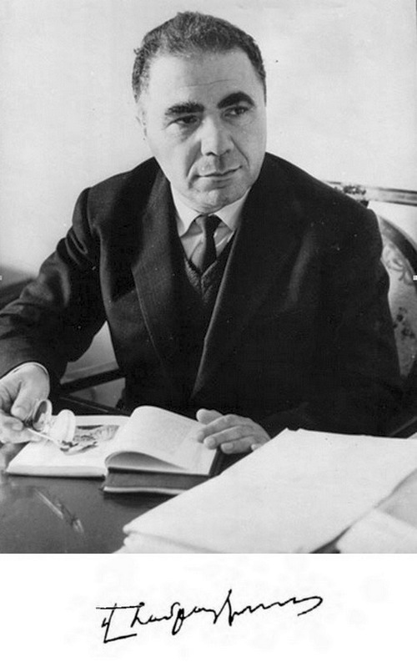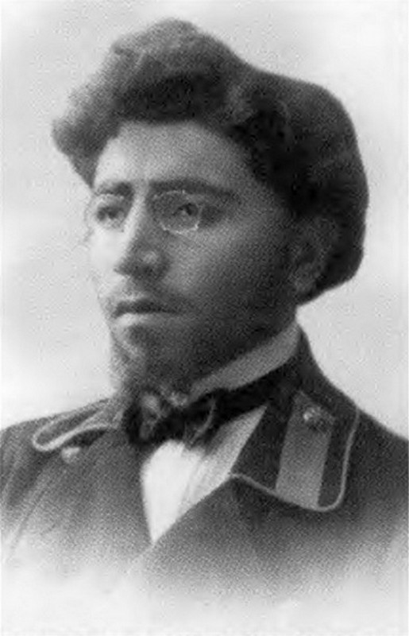
Амазасп Асатурович Амбарцумян, студент Санкт-Петербургского университета. 1905 г.
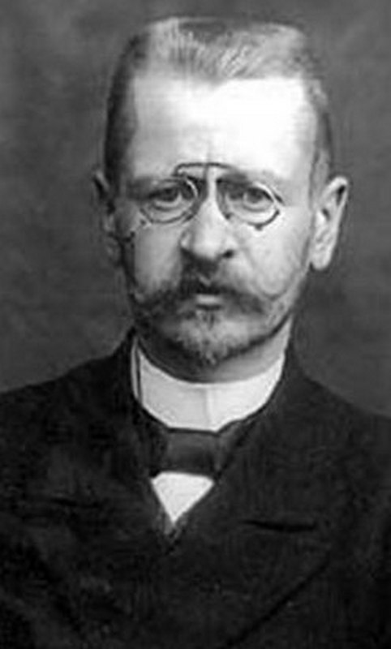
Профессор Санкт-Петербургского университета Лев Иосифович Петражицкий
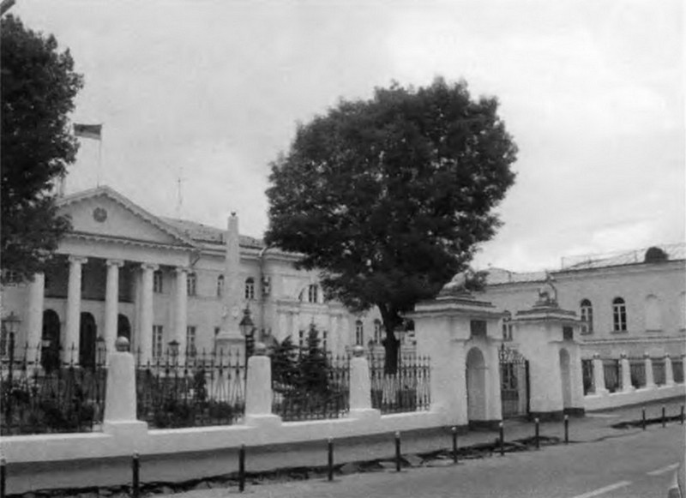
Лазаревский институт восточных языков в Москве
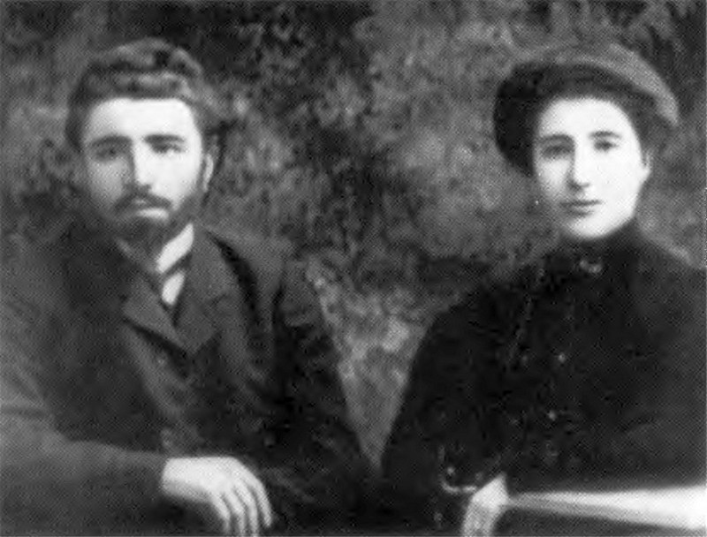
Родители Виктора Амбарцумяна: Амазасп Асатурович и Рипсиме Сааковна. 1908 г.
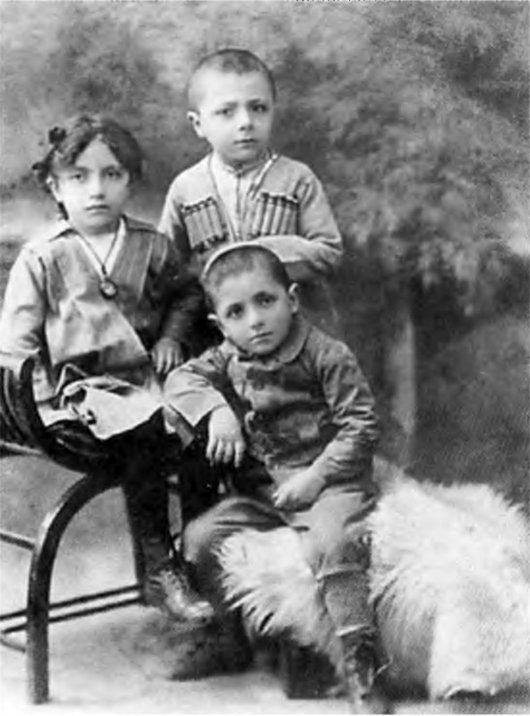
Гоар, Виктор и Левон Амбарцумяны. 1913 г.
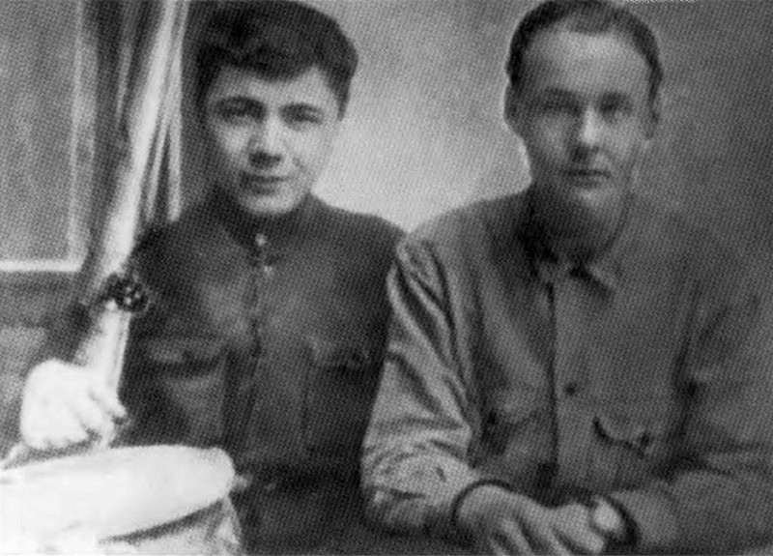
Виктор Амбарцумян и Николай Козырев. 1927 г.
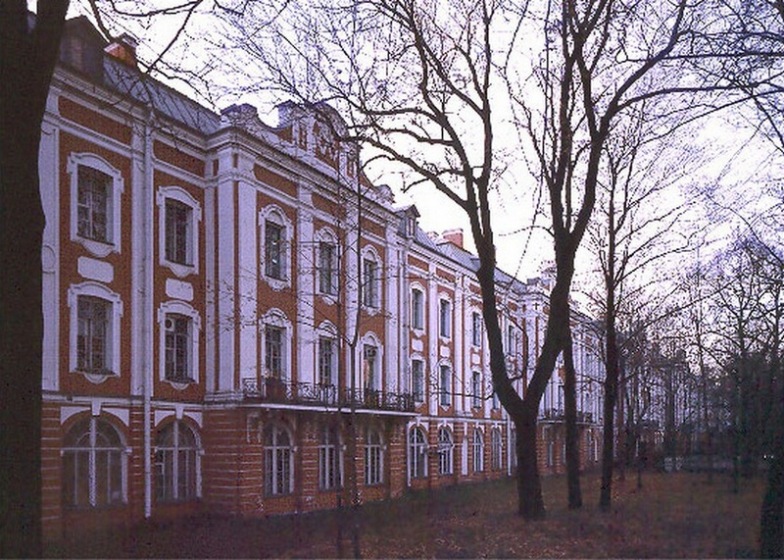
Санкт-Петербургский университет
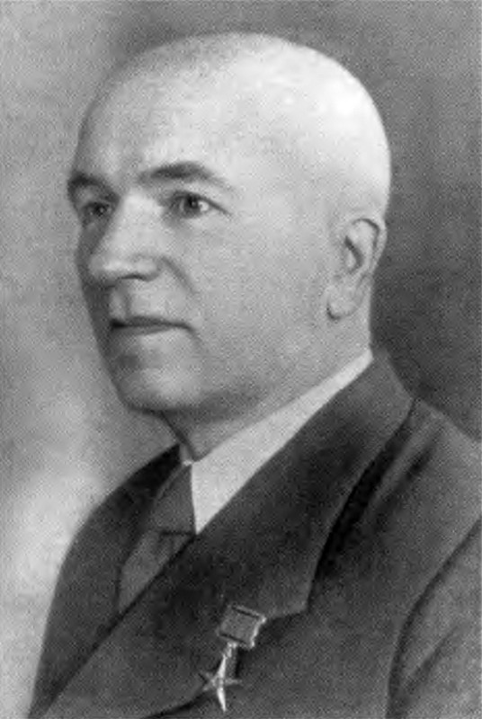
Академик Иван Матвеевич Виноградов
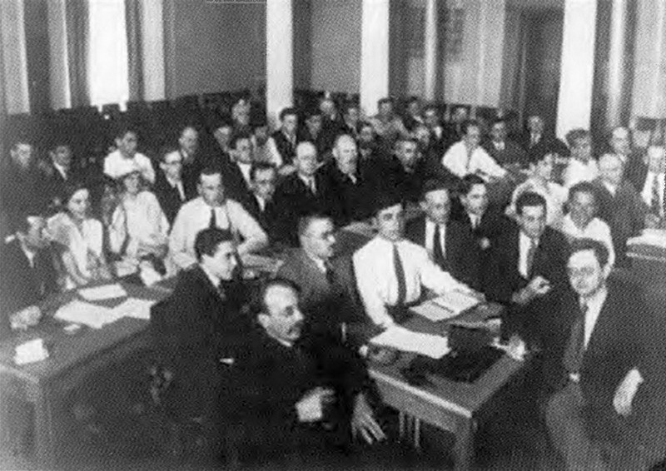
Харьковская конференция по квантовой механике. Среди участников Йордан, Иваненко, Фок, Амбарцумян, Ландау, Френкель, Гамов, Триммер, Мусхелишвили, Гельфанд. 1929 г.
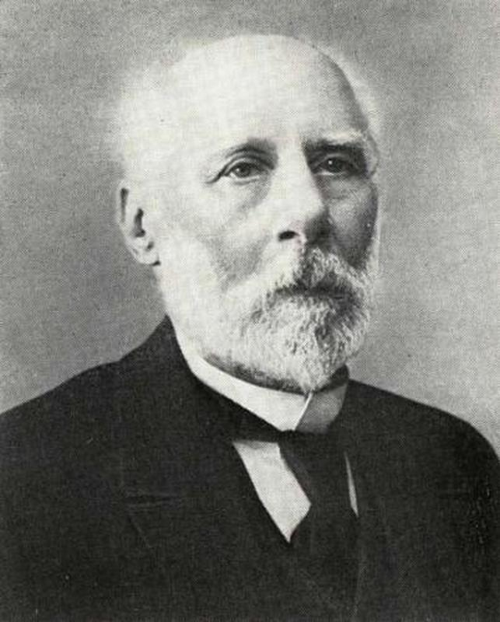
Академик Фёдор Александрович Бредихин
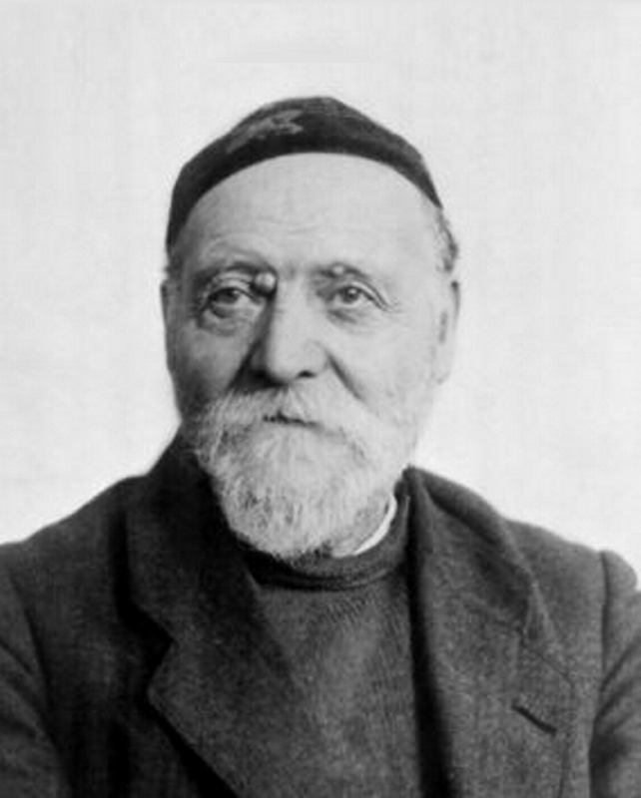
Академик Аристарх Аполлонович Белопольский
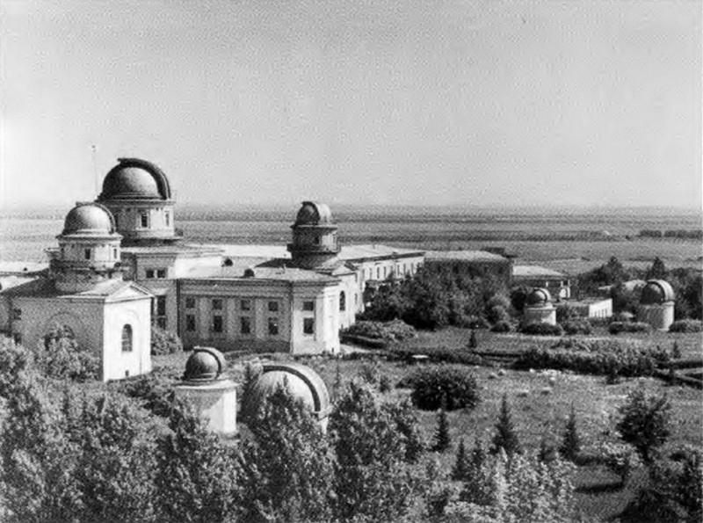
Пулковская обсерватория
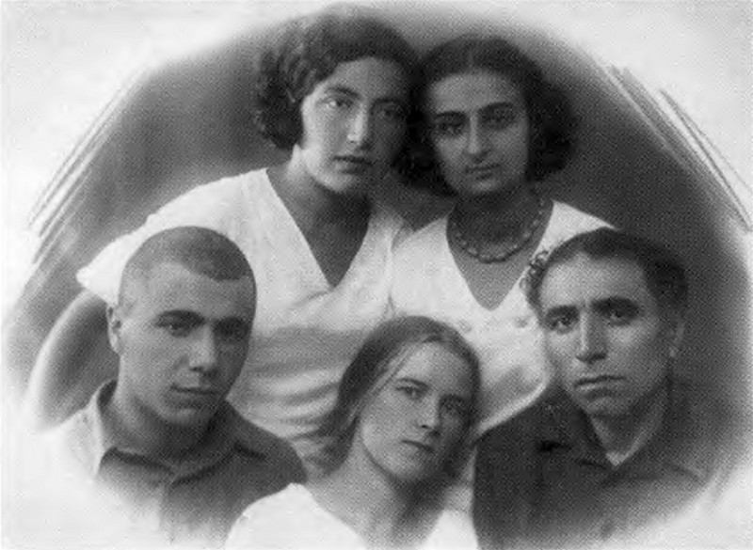
Виктор Амазаспович, Вера Клочихина, Амазасп Асатурович (сидят), Гоар Амбарцумян и Алис Манукян (стоят). 1930 г.
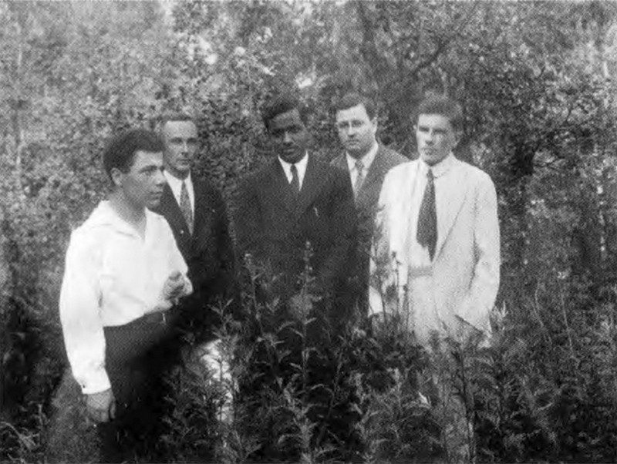
Виктор Амбарцумян, Николай Козырев, Чандрасекар, Евгений Перепёлкин, и Дмитрий Еропкин. 1930 г.
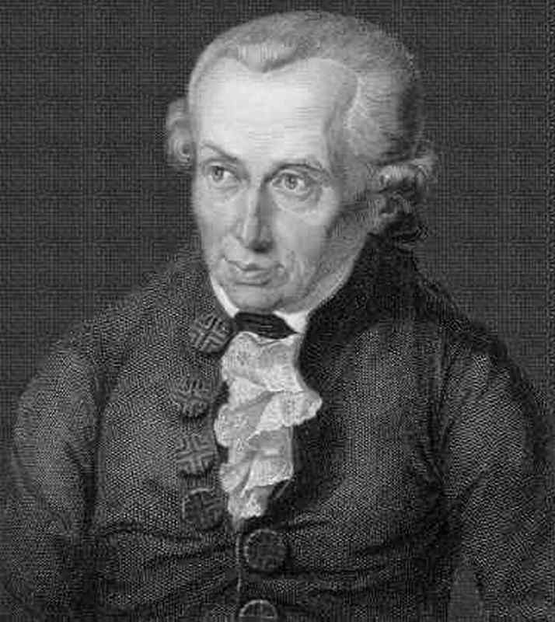
Иммануил Кант
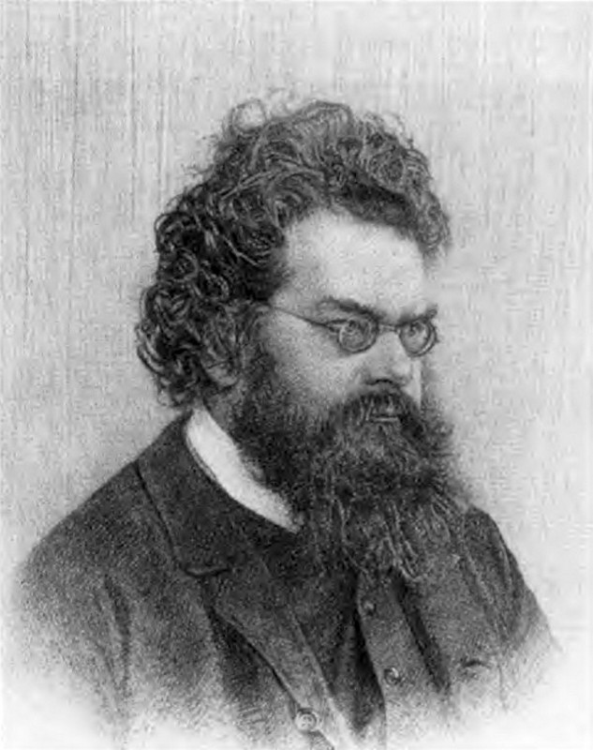
Людвиг Больцман
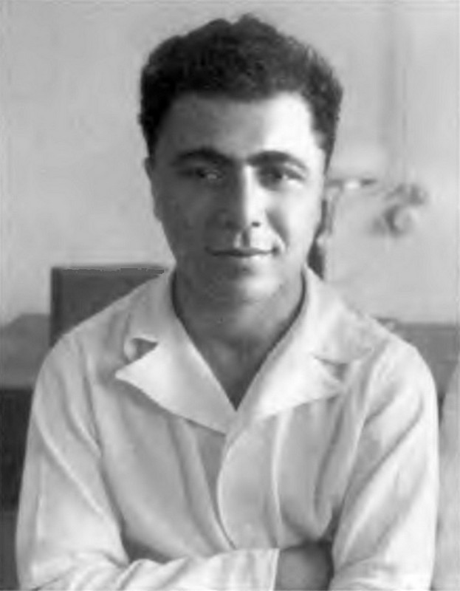
Виктор Амбарцумян. 1940 г.
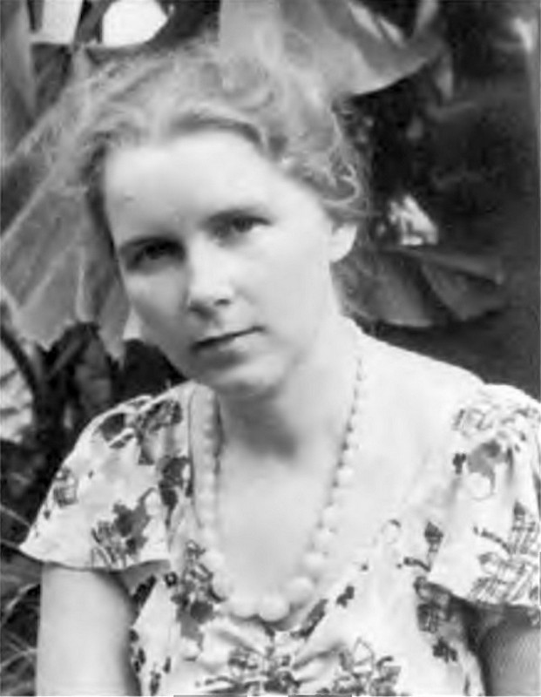
Вера Амбарцумян. 1930-е гг.
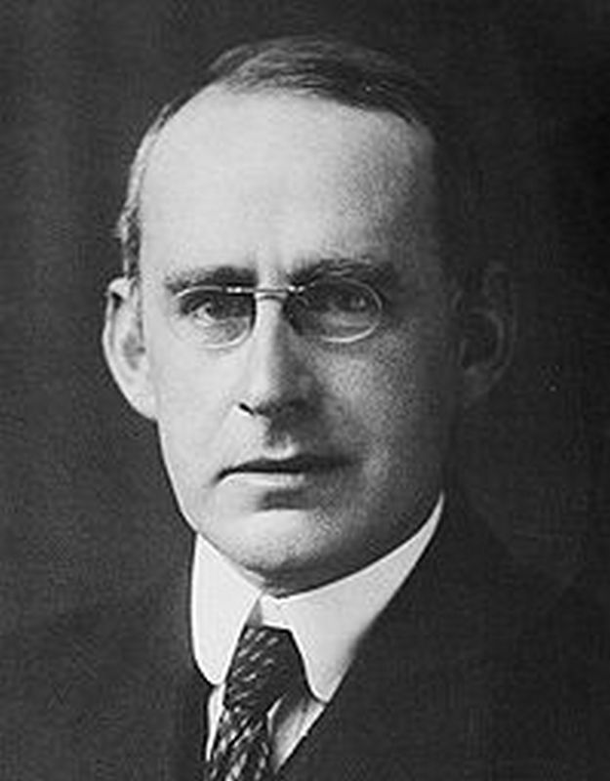
Артур Эддингтон
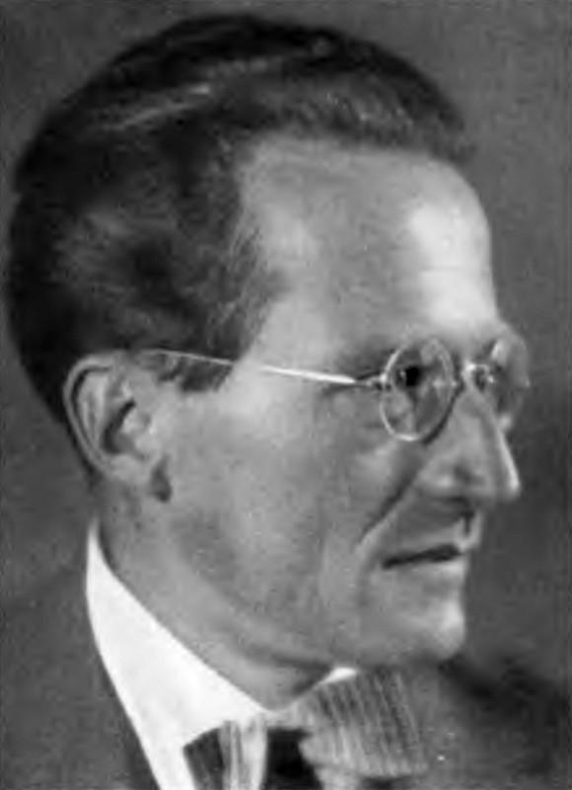
Эрвин Шрёдингер
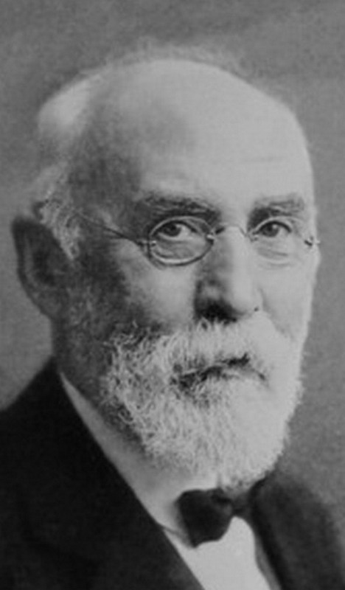
Хедрик Лоренц
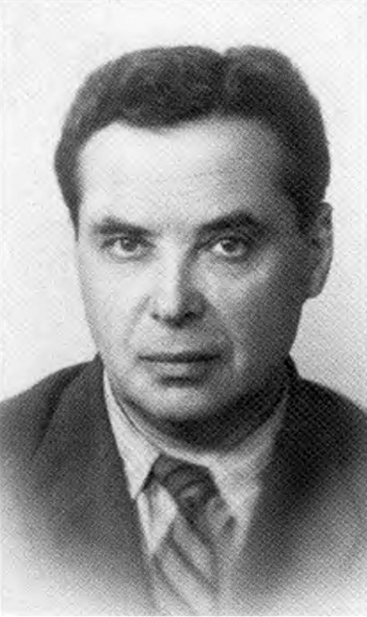
Дмитрий Дмитриевич Иваненко
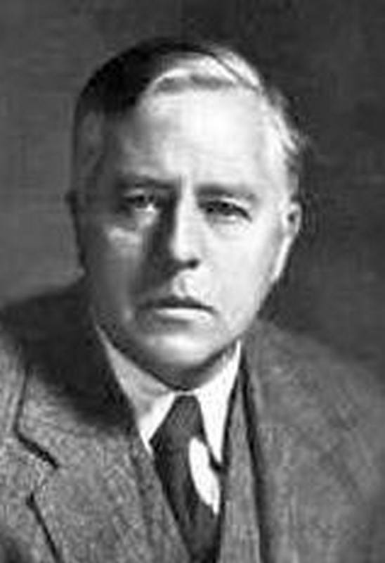
Джеймс Джинс
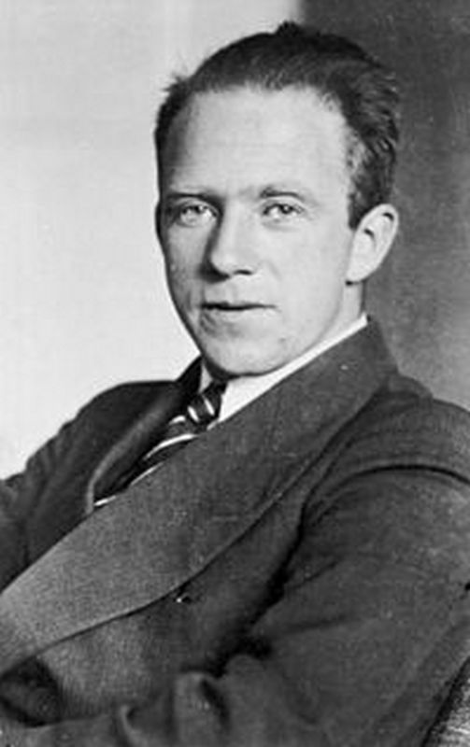
Вернер Гейзенберг
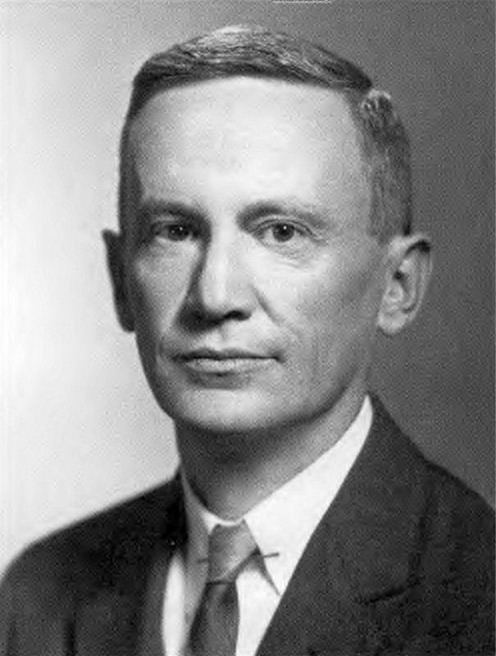
Мартин Шварцшильд
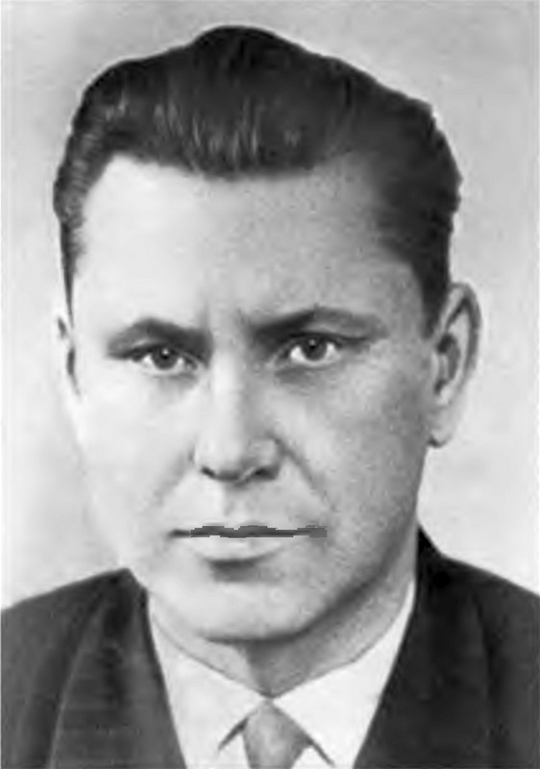
Виктор Викторович Соболев
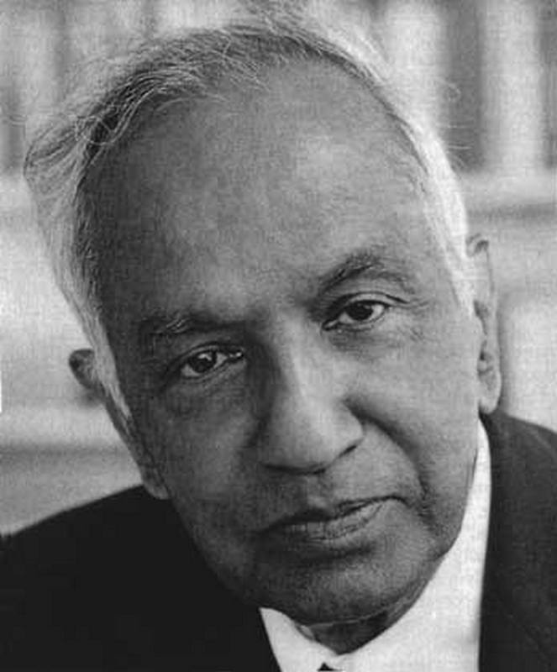
Субраманьян Чандрасекар
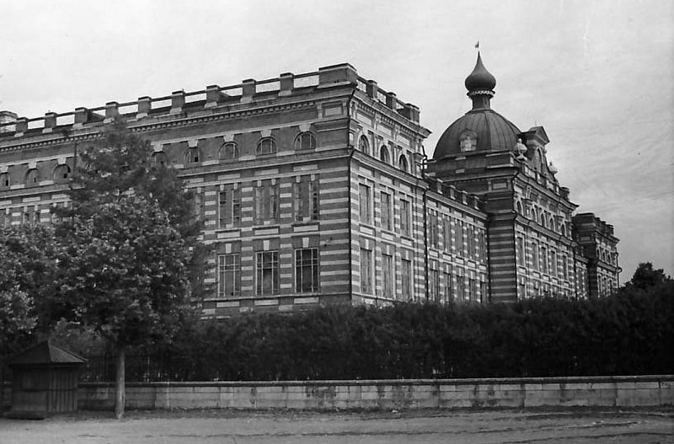
Елабужский учительский институт, в 1941–1943 годах — филиал ЛГУ
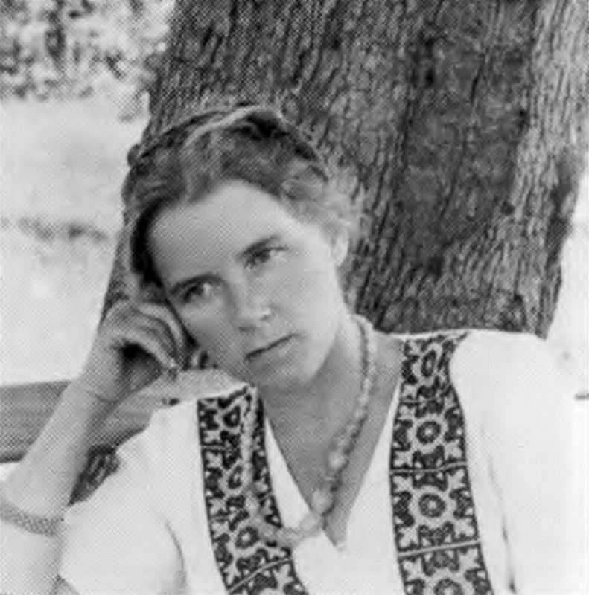
Вера Фёдоровна
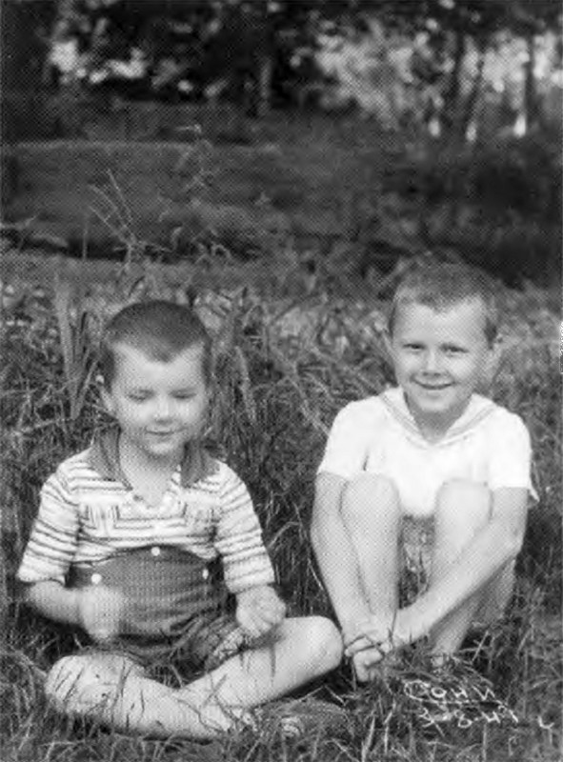
Сыновья — Рубен и Рафик. 1946 г.
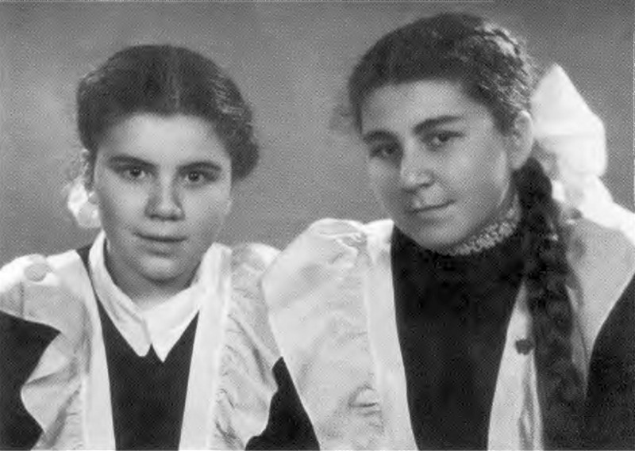
Дочери — Елена и Карине. 1948 г.
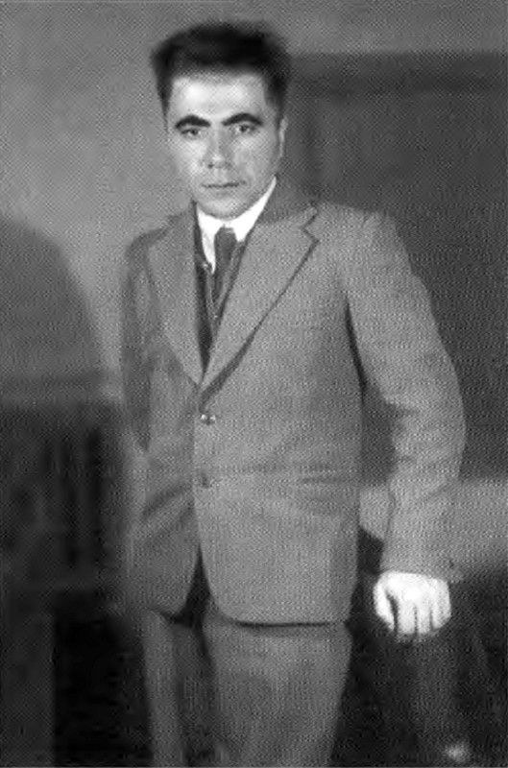
Виктор Амазаспович. 1949 г.
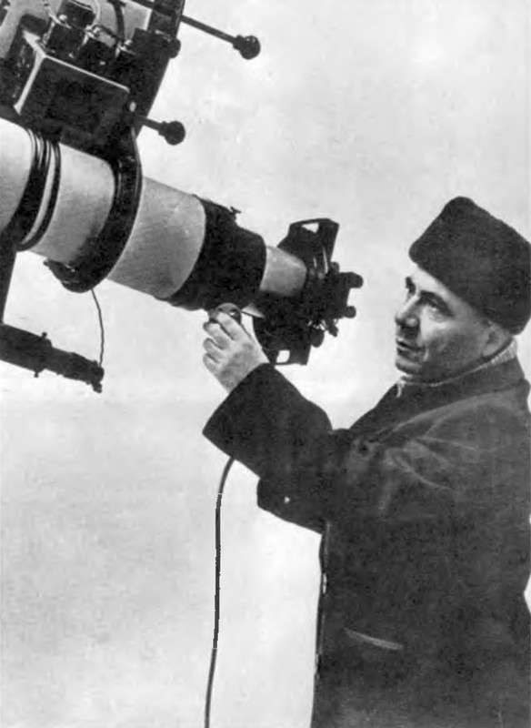
Взгляд в небо. 1950-е гг.
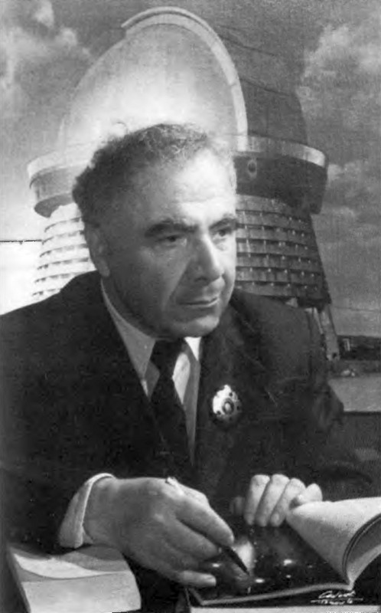
Виктор Амазаспович Амбарцумян. 1960-е гг.
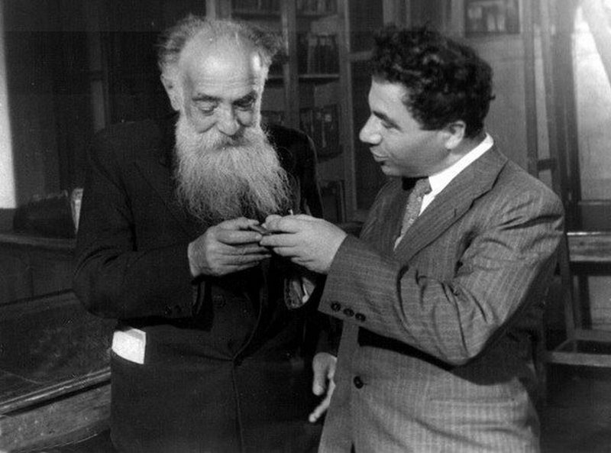
Иосиф Орбели и Виктор Амбарцумян. 1946 г.
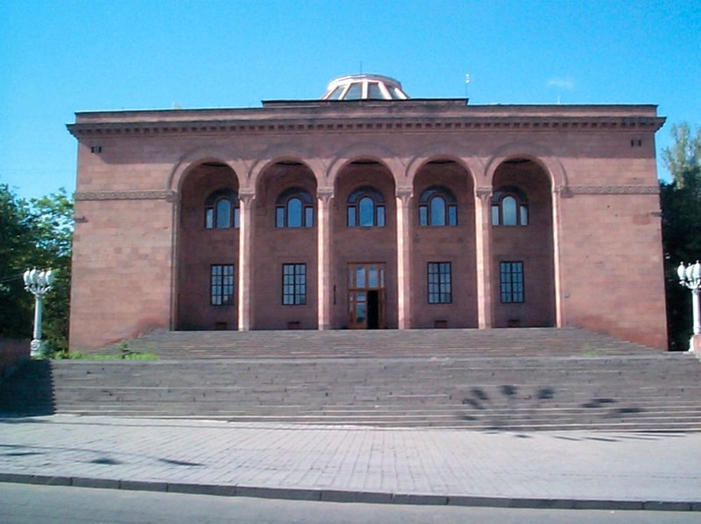
Здание Президиума Национальной академии наук Армении
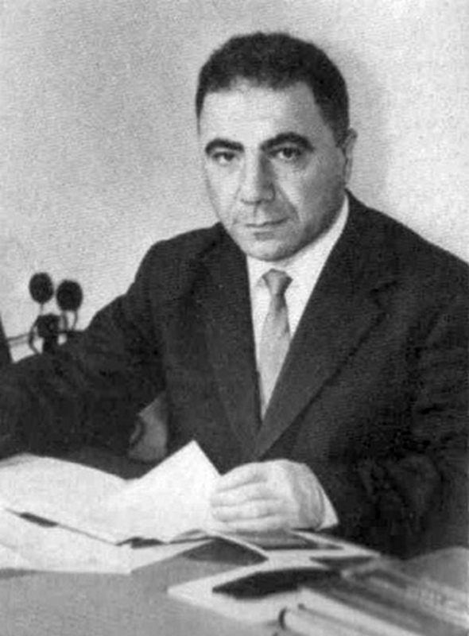
В. А. Амбарцумян возглавлял Академию наук Армянской ССР свыше сорока лет
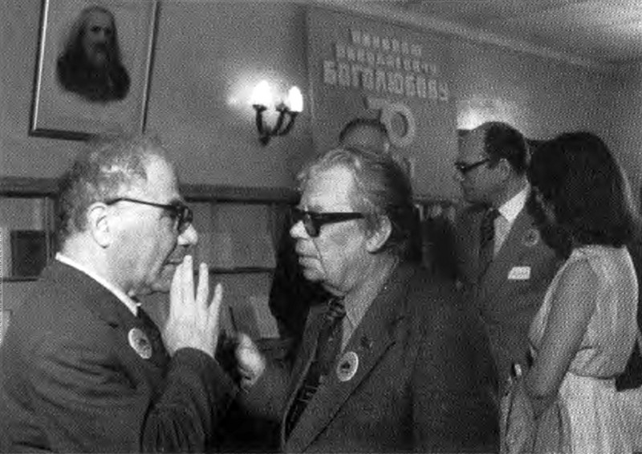
Академики В. А. Амбарцумян и Н. Н. Боголюбов. 1979 г.
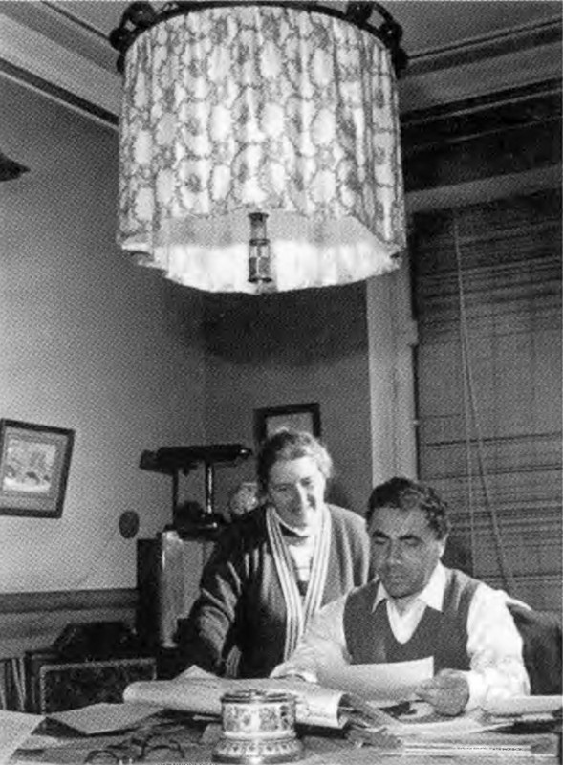
Виктор Амазаспович и Вера Фёдоровна дома в Бюракане. 1950 г.
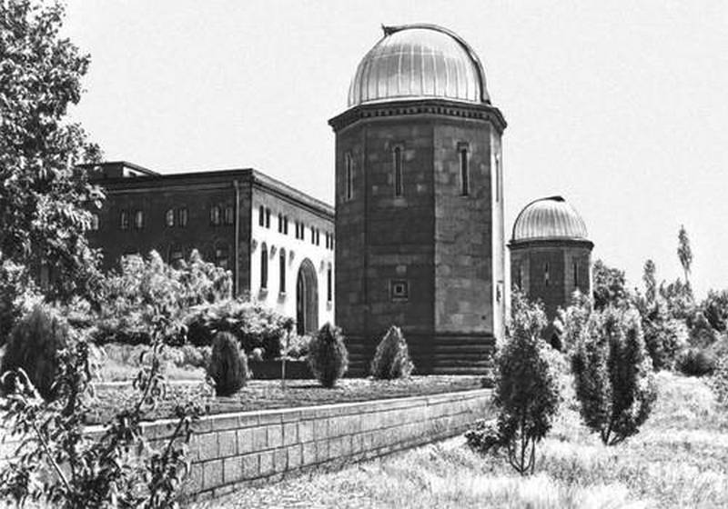
Бюраканская обсерватория, основанная В. А. Амбарцумяном в 1946 году
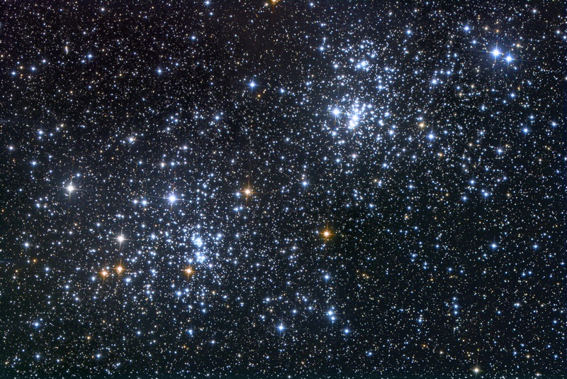
Открытое звёздное скопление χ и h Персея
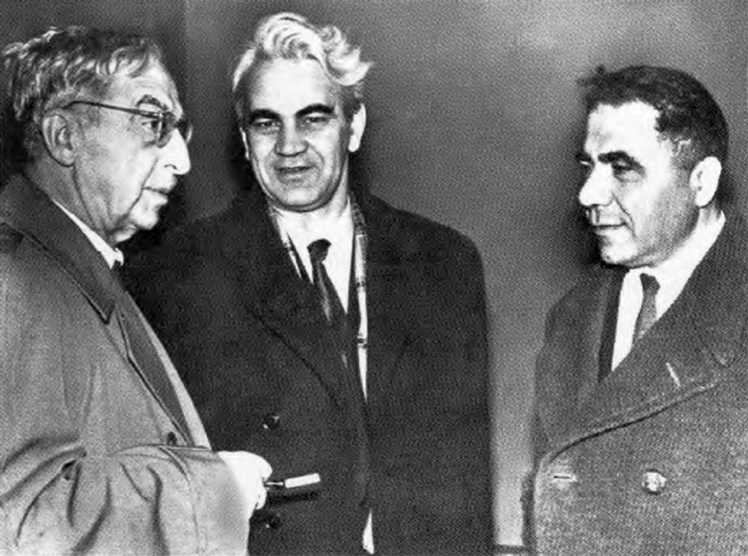
Н. И. Мусхелишвили, М. В. Келдыш, В. А. Амбарцумян. 1960-е гг.
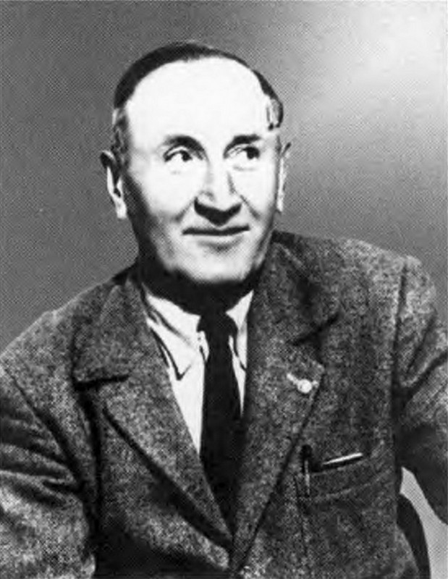
Фриц Цвикки
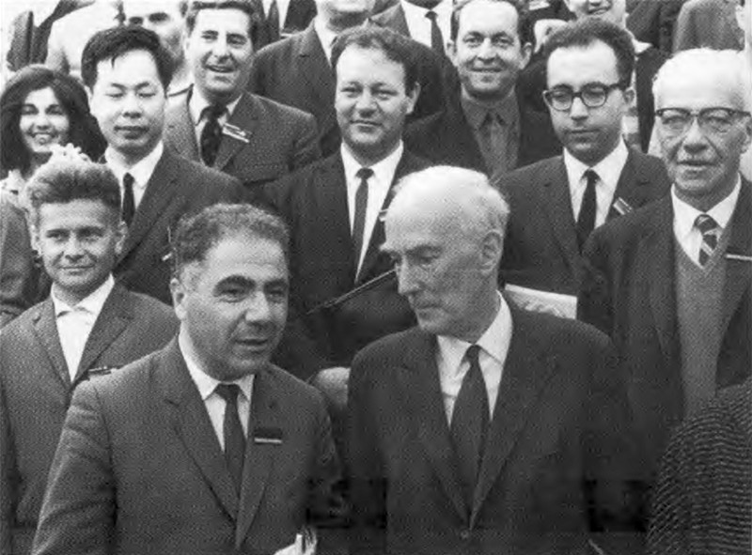
В. А. Амбарцумян и Ян Оорт. Бюракан. 1965 г.
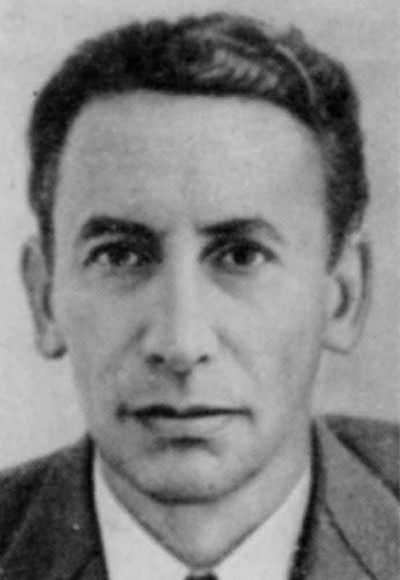
Академик Андрей Борисович Северный
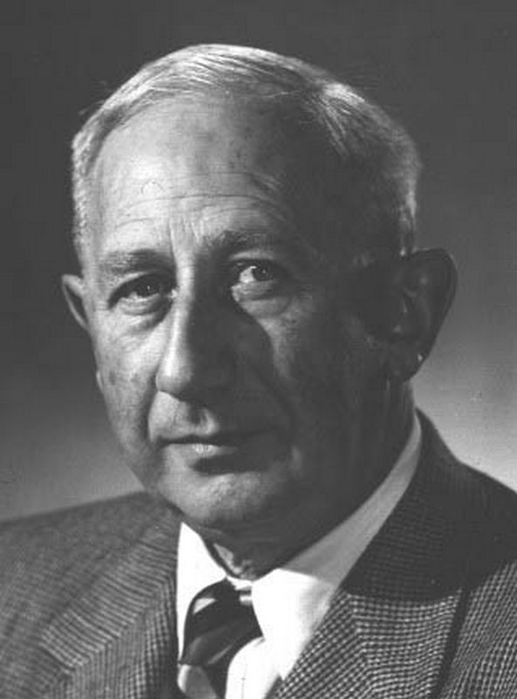
Вальтер Бааде
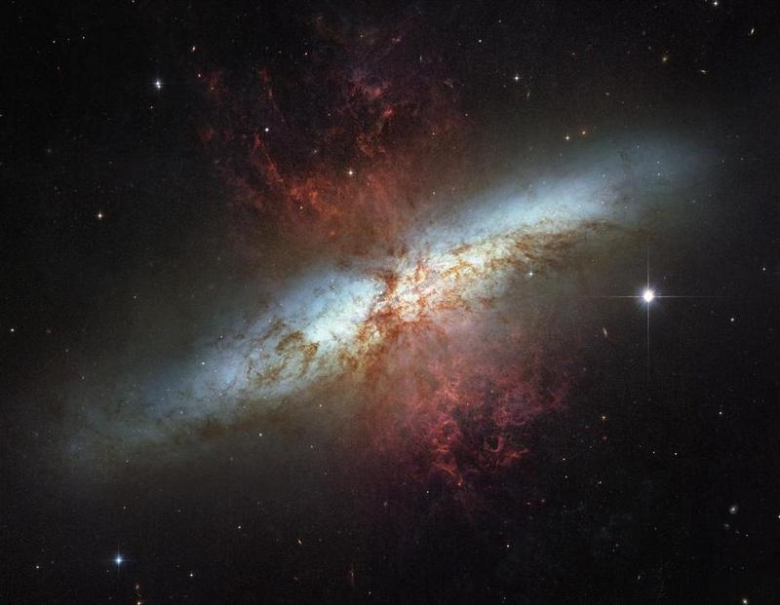
Взорвавшаяся галактика М82
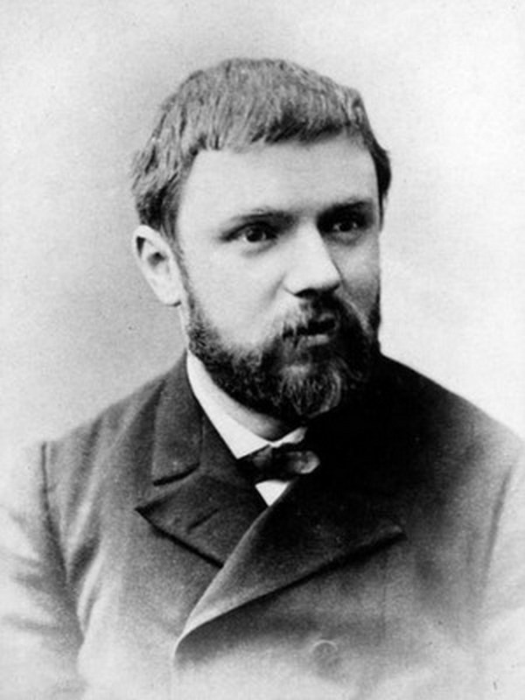
Анри Пуанкаре
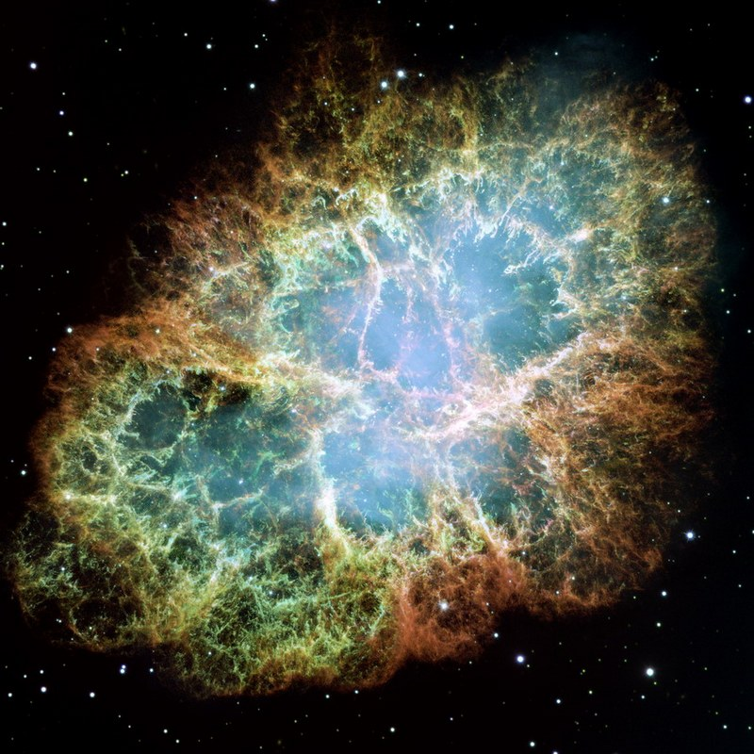
Крабовидная туманность
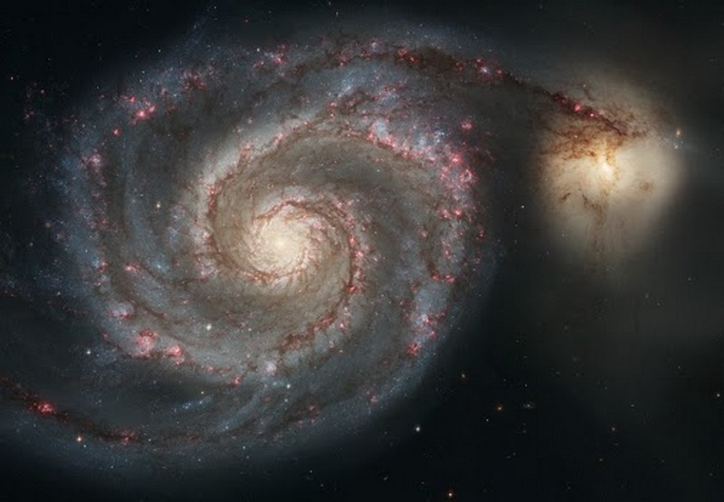
Спиральная галактика М51
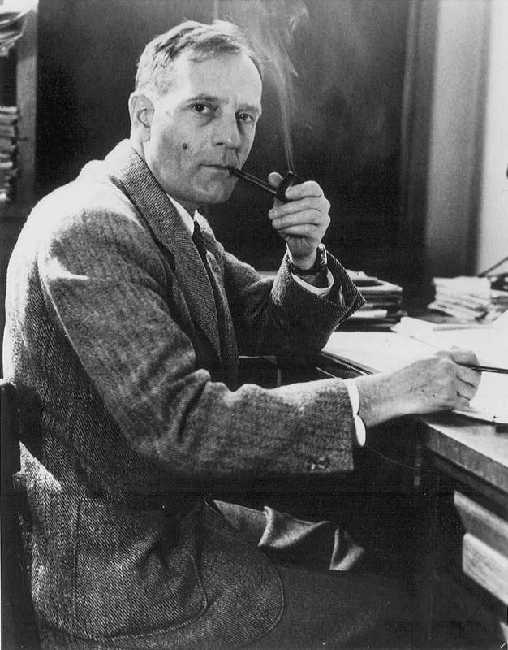
Эдвин Хаббл
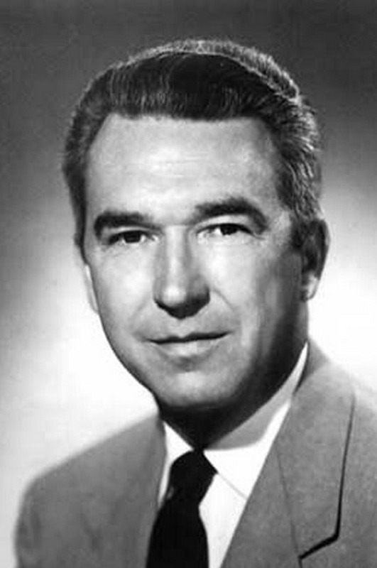
Карл Сейферт
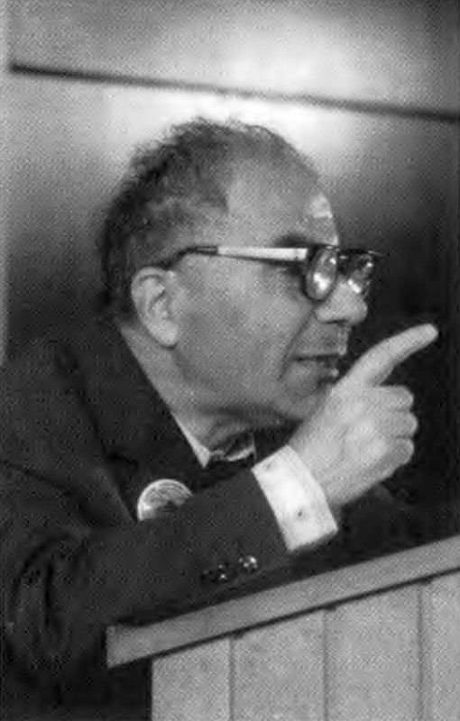
В. А. Амбарцумян. 1971 г.
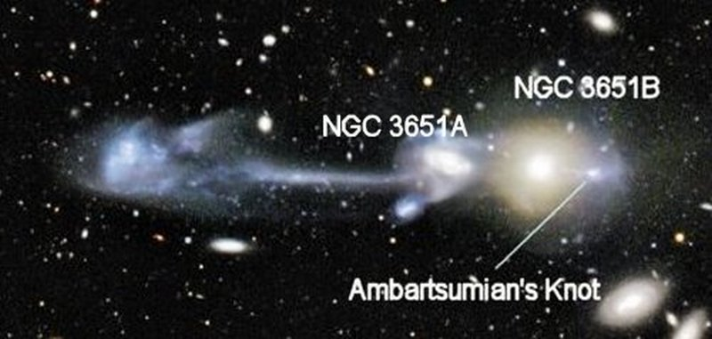
Ультрафиолетовый выброс из ядра галактики — узел Амбарцумяна
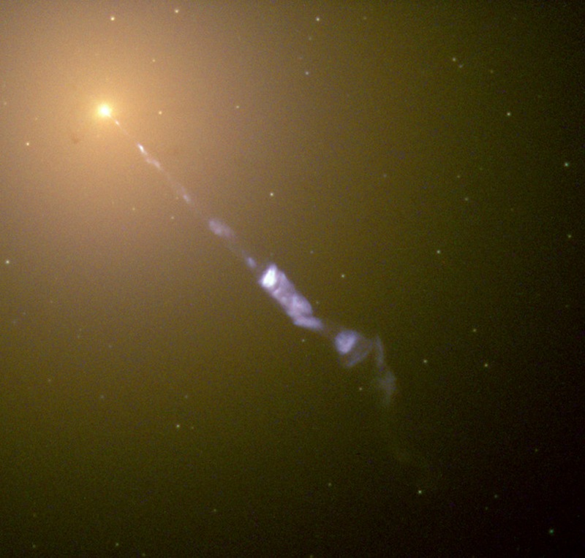
Выброс из ядра эллиптической галактики М87
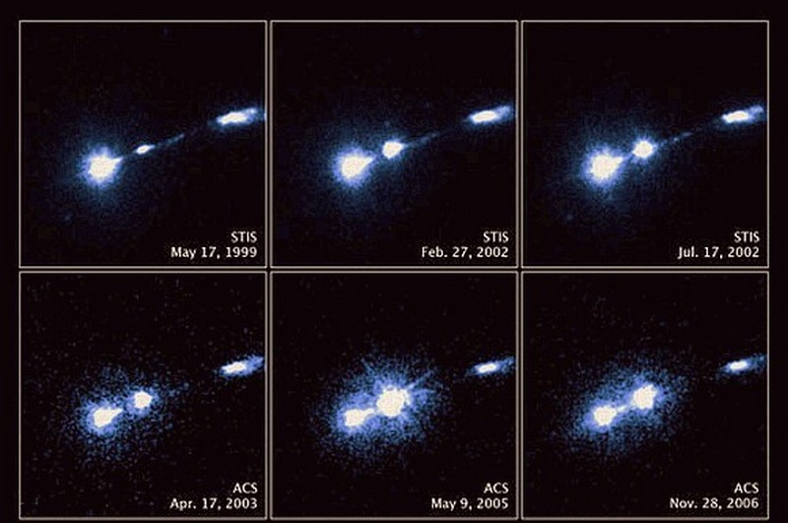
Взрыв на джете в галактике М87 (зарегистрирован на космическом телескопе «Хаббл»)
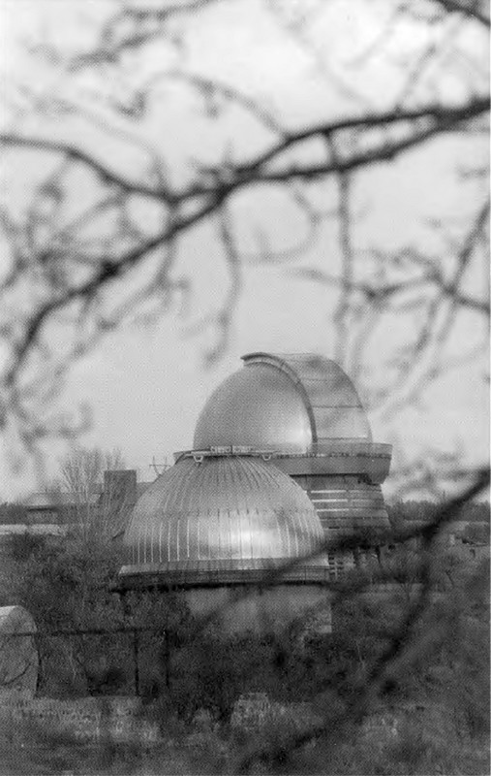
Бюраканская астрофизическая обсерватория. 1970 г.
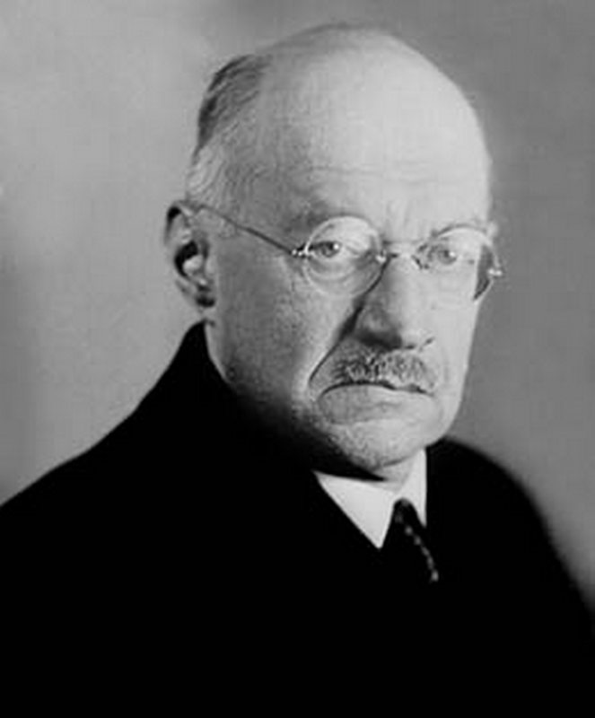
Александр Александрович Михайлов
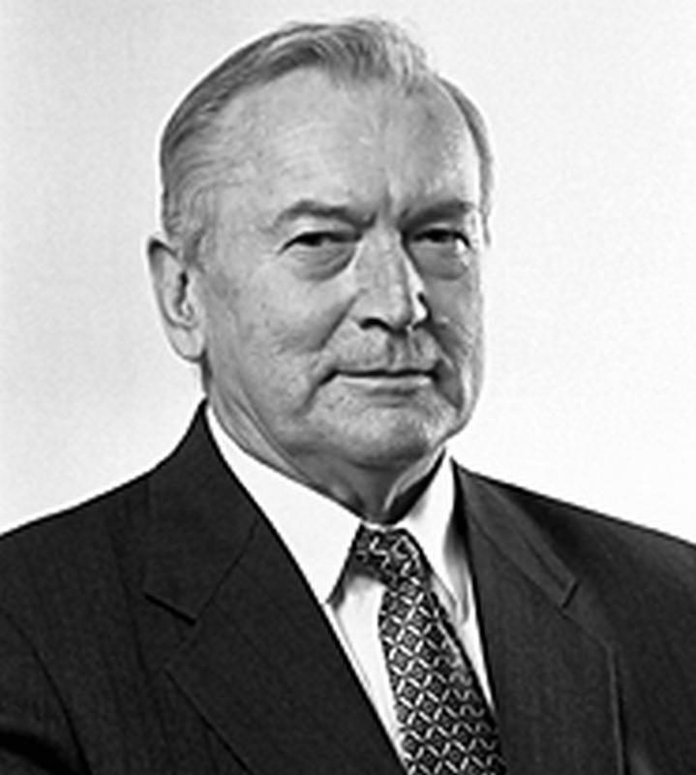
Александр Алексеевич Боярчук
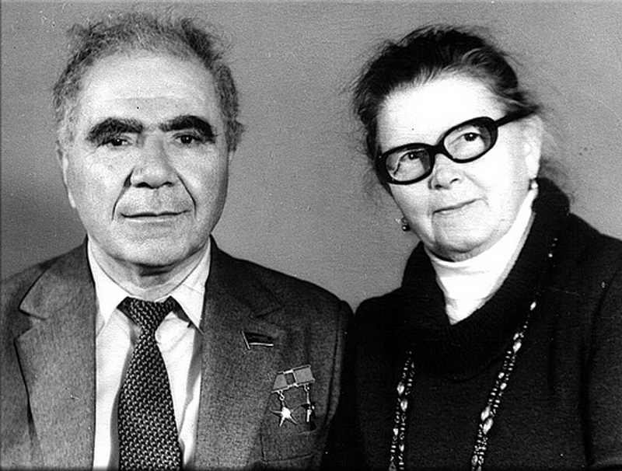
Виктор Амазаспович и Вера Фёдоровна Амбарцумяны. 1970-е гг.
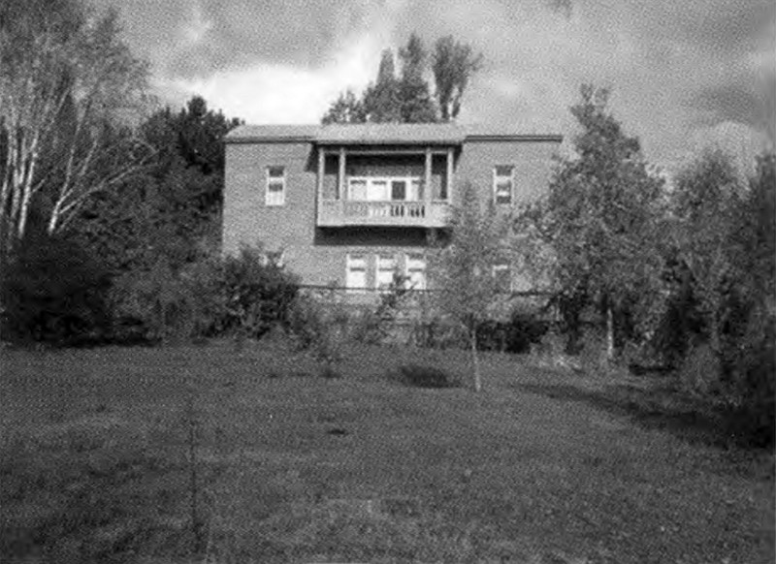
Дом Амбарцумянов в Бюракане
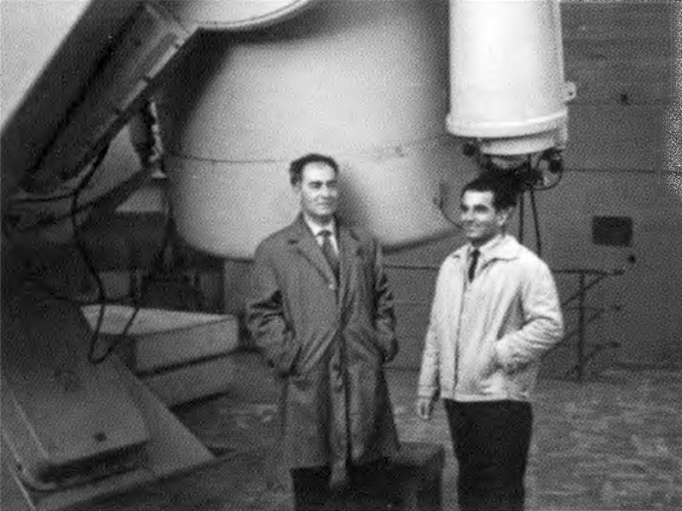
Бениамин Егишевич Маркарян и Эдуард Еремович Хачикян в башне метрового «Шмидта»
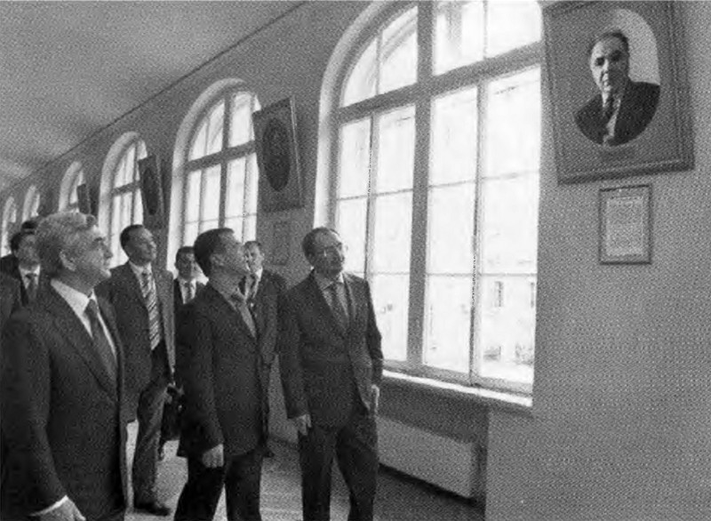
Портрет Виктора Амазасповича в галерее Санкт-Петербургского государственного университета. Июнь 2010 г.
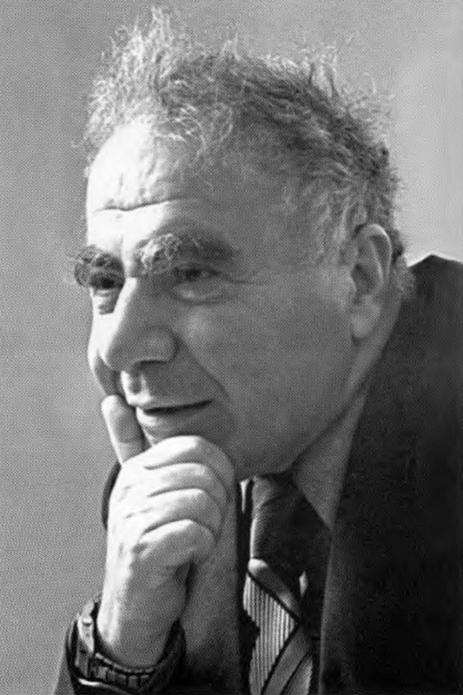
Виктор Амазаспович Амбарцумян. 1970-е гг.

ОСНОВНЫЕ ДАТЫ ЖИЗНИ И ДЕЯТЕЛЬНОСТИ В. А. АМБАРЦУМЯНА
1908, 5 (18) сентября — в Тифлисе, в семье Амазаспа Асатуровича и Рипсиме Сааковны Амбарцумянов родился сын Виктор.
1924 — приезд Виктора с сестрой Гоар в Ленинград для поступления в ЛГУ, но из-за отсутствия рабоче-крестьянского происхождения он поступает на физикоматематический факультет Ленинградского педагогического института имени А. И. Герцена.
1925 — перевод на математико-механический факультет ЛГУ. Переезд из Тбилиси в Ленинград родителей и брата Левона.
1928 — окончание Ленинградского государственного университета. Учёный секретарь в Пулковской обсерватории. Поступление в аспирантуру к академику А. А. Белопольскому.
1931 — окончание аспирантуры, начало чтения в ЛГУ (впервые в нашей стране) курса «Астрофизика и теоретическая астрофизика» и спецкурса по теоретической физике.
1934 — переход на работу из Пулковской обсерватории в ЛГУ.
1935 — получение степени доктора физико-математических наук без защиты диссертации. Создание в ЛГУ первой в стране кафедры астрофизики (возглавлял до 1946 года).
1936 — заместитель председателя Астрономического совета Академии наук.
1939 — избрание членом-корреспондентом АН СССР. Назначение директором университетской Астрономической обсерватории.
1941 — проректор по научной работе ЛГУ (до 1943 года).
Июль — эвакуация части научных сотрудников университета в город Елабугу, где возник филиал университета. В. А. Амбарцумян руководил эвакуацией и был начальником Елабужского филиала ЛГУ. Правительство высоко оценило работу филиала по обнаружению объектов в мутной среде, что нашло широкое применение в авиации и на подводном флоте. Многие сотрудники были награждены орденами и медалями, В. А. Амбарцумян — орденом Ленина.
1943, 29 ноября — торжественное открытие АН Армянской ССР.
Декабрь — избрание В. А. Амбарцумяна вице-президентом АН Армянской ССР.
1944 — переезд вместе со всей семьёй (отец, мать, жена и четверо детей) из Елабуги в Ереван.
1946 — стал лауреатом Сталинской премии за создание новой теории — «Рассеяние света в мутной среде». По инициативе В. А. Амбарцумяна основана Бюраканская астрономическая обсерватория, он становится её первым директором (до 1988 года).
1947 — избрание президентом АН Армянской ССР (возглавлял её свыше сорока лет).
1950 — присуждение второй Сталинской премии за открытие «звёздных ассоциаций».
1953 — действительный член АН СССР (затем избирался членом свыше двадцати пяти академий и нескольких десятков научных обществ различных стран).
1955 — член президиума АН СССР.
1961 — президент (до 1964 года) Международного астрономического союза (MAC).
1964 — главный редактор созданного им журнала «Астрофизика».
1968 — президент (до 1972 года, избирался на два срока) Международного совета научных союзов (МСНС), высшего научного союза планеты, объединяющего научные учреждения 65 стран.
1971 — присуждена высшая награда АН СССР — золотая медаль имени М. В. Ломоносова за выдающиеся достижения в области астрономии и астрофизики.
1974 — председатель Объединённого научного совета по астрономии (ОНСА), координирующего органа по астрономии в СССР.
1995 — Государственная премия России по науке и технике, полученная Амбарцумяном, гражданином другой страны, за фундаментальный труд «Статистическая звёздная динамика». Удостоен звания Национального героя Армении.
1996,12 сентября — скончался в Бюракане после непродолжительной болезни, похоронен на кладбище Бюраканской обсерватории.

ЛИТЕРАТУРА
Ambartsumian V. A. A life in astrophysics: selected papers of Victor Ambartsumian. New York: Allerton Press Inc., 1998.
Академик В. А. Амбарцумян. Жизнь и творчество, http://www.vambartsumian.org
Амбарцумян В. А. Научные труды: В 3 т. / Под ред. В. В. Соболева. Ереван: Изд-во АН Арм. ССР, 1960 (Т. 1–2), 1988 (Т. 3).
Амбарцумян В. А. Философские вопросы науки о Вселенной: Сборник докладов, выступлений и статей. Ереван: Изд-во АН Арм. ССР, 1973.
Амбарцумян В. А. Эпизоды жизни. Ереван: Изд-во «Гитутюн» НАН РА, 2001.
Мирзоян Л. В. Виктор Амбарцумян. Ереван: Айастан, 1985.
Осипков Л. П. Статистическая механика звёздных систем: от Амбарцумяна и далее. Астрофизика. 2008. Т. 51. Вып. 4.

Примечания

1
Иммануил Кант (1724–1804) — немецкий философ. Труды — космогоническая гипотеза происхождения Солнечной системы, критика практического и чистого разума, категорический императив и многое другое.
(обратно)

2
Пьер Симон Лаплас (1749–1827) — французский математик, физик и астроном. Один из основоположников математической физики.
(обратно)

3
Международная Сольвейская конференция по физике созывается в Брюсселе каждые три года с участием очень узкого круга крупнейших специалистов, каждая посвящается одной из важных проблем физики.
(обратно)

4
Объект под номером 82 в Каталоге французского астронома Месье.
(обратно)

5
Во Франции первая кафедра астрофизики появилась лишь в 1956 году, двумя десятилетиями позже.
(обратно)

6
По современным данным она составляет 50,2 секунды дуги в год.
(обратно)

7
Тихо Браге (1546–1601) — датский астроном, реформатор практической астрономии.
(обратно)

8
Клавдий Птолемей (90 — 160 н. э.) — древнегреческий астроном и математик.
(обратно)

9
Николай Коперник (1473–1543) — польский астроном. Совершил переворот в естествознании, отказавшись от принятого ранее центрального положения Земли.
(обратно)

10
Иоганн Кеплер (1571–1630) — немецкий математик, астроном, оптик и астролог. Открыл законы движения планет.
(обратно)

11
Исаак Ньютон (1643–1727) — английский физик, математик и астроном, один из создателей классической физики.
(обратно)

12
Галилео Галилей (1564–1642) — итальянский физик, механик, астроном, философ и математик, оказавший значительное влияние на науку своего времени. Заложил основы современной механики, установил законы инерции и свободного падения тел, выдвинул идею об относительности движения, открыл изохронность колебаний маятника, построил первый телескоп, защищал гелиоцентрическую систему мира и т. д.
(обратно)

13
Уильям (Фридрих Вильгельм) Гершель (1738–1822) — выдающийся английский астроном немецкого происхождения. Основные труды по звёздной астрономии.
(обратно)

14
Эдвин Пауэлл Хаббл (1889–1953) — знаменитый американский астроном. Труды по изучению галактик.
(обратно)

15
Йозеф Фраунгофер (1787–1826) — немецкий физик, знаменитый оптик.
(обратно)

16
Анджело Пьетро Секки (1818–1878) — итальянский священник и астроном, директор обсерватории
(обратно)

17
Парсек является сокращением от «параллакс в секунду», то есть если параллакс звезды, измеренный с Земли, составляет 1 угловую секунду, то расстояние до неё определяется как 1 парсек. Один парсек составляет 3,26 световых лет или 3·10¹³ км.
(обратно)

18
Есть упоминание и в армянских источниках.
(обратно)

19
Сверхновые — звёзды, заканчивающие свою эволюцию в катастрофическом взрывном процессе. Законченной теории сверхновых звёзд пока не существует.
(обратно)

20
Жюль Анри Пуанкаре (1854–1912) — французский математик, физик и философ, глава Парижской академии наук, член Французской академии и ещё более тридцати академий мира, в том числе иностранный член-корреспондент Петербургской академии наук. Создатель теории относительности (вместе с Хендриком Лоренцом).
(обратно)

21
Пульсирующие источники радиоизлучения были открыты в 1967 году. Импульсы пульсаров повторяются с периодом от нескольких сотых долей до сотен секунд.
(обратно)

22
Иосиф Самуилович Шкловский (1916–1985) — советский астроном, астрофизик, член-корреспондент АН СССР, автор девяти книг и более трёхсот научных публикаций, лауреат Ленинской премии за концепцию искусственной кометы, основатель раздела радиоастрономии в современной астрофизике.
(обратно)

23
Такое излучение впервые обнаружено физиками на синхрофазотроне.
(обратно)

24
Виктор Алексеевич Домбровский (1913–1972) — советский учёный-астроном, астрофизик.
(обратно)

25
Вальтер Бааде (1893–1969) — немецкий астроном. Исследовал переменные и сверхновые звёзды.
(обратно)

26
Андре Мари Ампер (1775–1836) — французский учёный, один из основоположников электродинамики. Построил первую теорию магнетизма.
(обратно)

27
Здесь и далее стихи А. А. Амбарцумяна — в переводе с армянского Ф. Е. Зарина-Несвицкого.
(обратно)

28
Дезоксирибонуклеиновая кислота — длинная полимерная молекула, ответственная за генетическую программу развития и функционирования живых организмов.
(обратно)

29
За открытие «двойной спирали» ДНК Фрэнсису Крику, Джеймсу Уотсону и Морису Уилкинсу в 1962 году была присуждена Нобелевская премия.
(обратно)

30
Цитата Эмпедокла из Агригента — древнегреческого философа V века до н. э.
(обратно)

31
Страбон (около 64/63 до н. э. — 23/24 н. э.) — греческий историк и географ, автор «Истории» (не сохранилась) и сохранившейся почти полностью «Географии» в семнадцати книгах, которая служит лучшим источником для изучения географии Древнего мира.
(обратно)

32
Так в русской транскрипции до 1936 года назывался Ереван.
(обратно)

33
Виктор Амазаспович несколько иначе описывает это событие: «Такая решимость Амазаспа Амбарцумяна очень удивила Тер-Саака. Тер-Саак сомневался и решил телеграфировать в Петербургский университет с целью выяснить, действительно ли Амазасп Амбарцумян является его студентом. Получив положительный ответ, Тер-Саак дал своё согласие. Авторитет студента Петербургского Императорского университета был очень высок!»
(обратно)

34
Вскоре после начала Великой Отечественной войны, в июле 1941 года, филиал Ленинградского университета под руководством В. А. Амбарцумяна отправился в эвакуацию, в Казань.
(обратно)

35
Так в русской транскрипции до 1936 года назывался Тбилиси.
(обратно)

36
Александр Иванович Манташев (1849–1911) — основатель «династии» крупных российских нефтепромышленников, создавший в 1899 году в Баку нефтепромышленное и торговое общество «А. И. Манташев и К°». Был акционером ряда нефтепромышленных обществ (в том числе «Товарищества братьев Нобель») и банков, крупным землевладельцем и домовладельцем.
(обратно)

37
Григорий Титович Робакидзе (1884–1962) — грузинский писатель, публицист, поэт, драматург, критик; представитель декадентской буржуазной литературы; один из зачинателей грузинского символизма. В 1931 году эмигрировал в Германию.
(обратно)

38
Паоло Джибраелович Яшвили (1895–1937) — грузинский поэт, символист.
(обратно)

39
Андраник (Андраник Торосович Озанян) (1865–1927) — выдающийся и легендарный организатор армянского национально-освободительного движения, военноначальник армянского народного ополчения, участник Первой балканской и Первой мировой войн, генерал-майор. Ещё при жизни о нём было сложено много песен и легенд.
(обратно)

40
Ованес Абгарович Адамян (1879–1932) — советский изобретатель, автор цветного телевидения и радиофототелеграфии. Учился в Цюрихском и Берлинском университетах.
(обратно)

41
Астрономический кружок «Мироведение», руководимый в Ленинграде Николаем Морозовым, Шароновым и др.
(обратно)

42
Трамвайный билет в один конец тогда стоил 25 копеек — столько же, сколько обед в столовой.
(обратно)

43
Владимир Андреевич Стеклов (1864–1926) — российский и советский математик, академик АН СССР, один из основоположников математической физики.
(обратно)

44
Александр Александрович Фридман (1888–1925) — автор космологии расширяющейся Вселенной, сумел убедить Эйнштейна в ошибочности его «стационарной Вселенной».
(обратно)

45
Дмитрий Дмитриевич Иваненко (1904–1994) — советский физик-теоретик. Труды по ядерной физике, синхротронному излучению, в области теории поля, единой теории поля, теории гравитации, истории физики. Выдвинул гипотезу строения атомного ядра из протонов и нейтронов.
(обратно)

46
Иван Матвеевич Виноградов (1891–1983) — российский и советский математик, академик АН СССР, дважды Герой Социалистического Труда, лауреат Государственной премии СССР и Ленинской премии, член Лондонского Королевского общества. Фундаментальные труды в аналитической теории чисел.
(обратно)

47
Мстислав Всеволодович Келдыш (1911–1978) — советский математик и механик, академик АН СССР, президент АН СССР (1961–1975), трижды Герой Социалистического Труда, дважды лауреат Государственной премии СССР, лауреат Ленинской премии.
(обратно)

48
Михаил Алексеевич Лаврентьев (1900–1980) — советский математик, механик, академик АН СССР, Герой Социалистического Труда, лауреат двух Государственных премий СССР и Ленинской премии.
(обратно)

49
Сергей Иванович Вавилов (1891–1951) — советский физик, основатель научной школы физической оптики в СССР, академик и президент Академии наук СССР (с 1945), лауреат Сталинской премии. Младший брат H. И. Вавилова, русского учёного-генетика.
(обратно)

50
Николай Геннадиевич Басов (1922–2001) — советский физик, создал (совместно с Прохоровым) первый квантовый генератор. Академик АН СССР, дважды Герой Социалистического Труда, лауреат Ленинской и Нобелевской (совместно с Прохоровым и Таунсом) премий.
(обратно)

51
Александр Михайлович Прохоров (1916–2002) — советский физик, создал (совместно с Басовым) первый квантовый генератор. Академик АН СССР, лауреат Ленинской и Нобелевской (совместно с Басовым и Таунсом) премий, дважды Герой Социалистического Труда.
(обратно)

52
Александр Николаевич Несмеянов (1899–1980) — советский химик-органик, академик АН СССР, президент АН СССР (1951–1961), Герой Социалистического Труда, лауреат Ленинской и Государственной премий СССР.
(обратно)

53
Эрвин Шрёдингер (1887–1961) — австрийский физик-теоретик, один из создателей квантовой механики. Нобелевский лауреат 1933 года (совместно с П. Дираком).
(обратно)

54
Нильс Хенрик Давид Бор (1885–1962) — датский физик-теоретик и общественный деятель, один из создателей современной физики. Лауреат Нобелевской премии по физике (1922). Известен как создатель первой квантовой теории атома и активный участник разработки основ квантовой механики, внёс значительный вклад в развитие теории атомного ядра и ядерных реакций, процессов взаимодействия элементарных частиц со средой.
(обратно)

55
Теребиж В. Ю. Введение в статистическую теорию обратных задач. М.: Физматлит, 2005.
(обратно)

56
В настоящее время руководством университета и государства официально принята другая дата основания университета: современный СПбГУ — преемник Академического университета, учреждённого одновременно с Академией наук указом Петра I от 28 января 1724 года.
(обратно)

57
Викентий Карлович Вишневский (1781–1855) — российский астроном, академик Петербургской академии наук, известен наблюдениями ярких комет (1807 и 1811 годов) и работами в области картографии.
(обратно)

58
Алексей Николаевич Савич (1810–1884) — известный российский астроном.
(обратно)

59
Сергей Павлович Глазенап (1848–1937) — российский и советский астроном, почётный член АН СССР, Герой Труда (1932). Один из организаторов Русского астрономического общества и его председатель (1893–1905). Один из первых в России начал изучать переменные звёзды.
(обратно)

60
Александр Александрович Иванов (1867–1939) — российский и советский астроном, астрометрист, член-корреспондент АН СССР, один из основателей Русского астрономического общества (1890) и его председатель.
(обратно)

61
Официальное название — Главная (Пулковская) астрономическая обсерватория Российской академии наук (ГАО РАН).
(обратно)

62
Василий Яковлевич Струве (1793–1864) — выдающийся российский астроном, один из основоположников звёздной астрономии, член Петербургской академии наук, первый директор Пулковской обсерватории.
(обратно)

63
Сергей Константинович Костинский (1867–1936) — российский и советский астроном, член- корреспондент АН СССР, основатель отечественной астрофотографии.
(обратно)

64
Александр Николаевич Дейч (1899–1986) — российский и советский астроном, ученик С. К. Костинского.
(обратно)

65
Отто Васильевич Струве (1819–1905) — российский астроном, директор Пулковской обсерватории, член Петербургской академии наук, почётный член многих АН. Сын первого директора обсерватории В. Я. Струве.
(обратно)

66
Олег Александрович Мельников (1912–1982) — советский астроном, член-корреспондент АН СССР. Труды по изучению Солнца, звёзд и межзвёздной среды спектральными методами, по астрономическому приборостроению и истории астрономии.
(обратно)

67
Фёдор Александрович Бредихин (1831–1904) — российский астроном, академик Петербургской академии наук, директор обсерватории Московского университета (1890–1895) и Пулковской обсерватории (1890–1895). Труды по спектральному исследованию протуберанцев Солнца, изучению распада ядер комет и др.
(обратно)

68
Аристарх Аполлонович Белопольский (1854–1934) — российский и советский астроном, академик Петербургской академии наук. Труды по применению принципа Доплера — Физо в астроспектроскопии, определению элементов орбит нескольких переменных и спектрально-двойных звёзд, исследованию спектров новых звёзд и солнечной поверхности, краёв и короны и др.
(обратно)

69
Александр Александрович Михайлов (1888–1983) — российский и советский астроном, академик АН СССР, директор Пулковской обсерватории (1947–1964). Труды по теории затмений, практической и теоретической гравиметрии, астрометрии, истории науки.
(обратно)

70
Григорий Абрамович Шайн (1892–1956) — российский и советский астроном, академик АН СССР, директор Крымской астрофизической обсерватории (1944–1952), лауреат Государственной премии СССР. Основные труды по звёздной спектроскопии и физике газовых туманностей.
(обратно)

71
РАТАН-600 (сокращение: РА-дио-Т-елескоп А-кадемии Н-аук) — радиотелескоп с кольцевой многоэлементной антенной диаметром 600 м, представляет собой адаптивную систему, состоящую из 900 одинаковых отражателей с суммарной площадью 10000 м². Рабочий диапазон волн (λ) 8 — 300 мм. Установлен в Специальной астрофизической обсерватории на Северном Кавказе.
(обратно)

72
Семён Эммануилович Хайкин (1901–1968) — советский физик и радиоастроном. Руководитель разработки фазовой радиолокации и радионавигации. Основоположник советской радиоастрономии. Автор принципа «антенны переменного профиля» (РАТАН-600).
(обратно)

73
Николай Георгиевич Пономарёв (1900–1942) — советский учёный-оптик, впервые предложил для крупных оптических телескопов конструкцию системы альт-азимутальной монтировки, которая была реализована Б. К. Ионнисиани в шестиметровом телескопе БТА.
(обратно)

74
Дмитрий Дмитриевич Максутов (1896–1964) — российский и советский учёный-оптик и изобретатель в области астрономического приборостроения, член-корреспондент АН СССР, дважды лауреат Государственной премии СССР. Изобрёл менисковые системы оптических приборов. Работал в основном в Пулкове.
(обратно)

75
Илья Афанасьевич Кибель (1904–1970) — советский математик, гидромеханик и метеоролог. Член-корреспондент АН СССР, лауреат Сталинской премии.
(обратно)

76
Матвей Петрович Бронштейн (1906–1938) — советский физик. Труды по теории гравитации, ядерной физике и астрономии. В 1938 году был репрессирован.
(обратно)

77
Евгений Яковлевич Перепёлкин (1906–1938) — советский астроном, профессор, заведующий лабораторией астрофизического сектора Пулковской обсерватории. В 1937 году был арестован, в 1938-м — расстрелян.
(обратно)

78
Дмитрий Иванович Еропкин (1908–1938) — советский астрофизик, работы относятся к физике Солнца, физике земной и планетных атмосфер, солнечно-земным связям. Был арестован в связи с «пулковским делом» и расстрелян.
(обратно)

79
Георгий (Джордж) Антонович Гамов (1904–1968) — американский физик и астрофизик, член Национальной АН США. В 1946 году предложил модель горячей Вселенной и рассчитал температуру реликтового излучения.
(обратно)

80
Лев Давидович Ландау (1908–1968) — советский физик, академик АН СССР, лауреат Государственной премии СССР, Ленинской и Нобелевской премий. Герой Социалистического Труда. Труды по магнетизму, сверхтекучести, атомному ядру, плазме, астрофизике.
(обратно)

81
Комиссия по исследованию Солнца.
(обратно)

82
Владимир Платонович Цесевич (1907–1983) — член-корреспондент АН УССР, директор Сталинабадской астрономической обсерватории (1933–1937). Труды по исследованию переменных звёзд.
(обратно)

83
Василий Григорьевич Фесенков (1889–1972) — советский астроном, академик АН СССР, один из основоположников астрофизики в СССР. Был директором ГАИШ. Председатель Астрономического сонета АН СССР (1924–1964). Труды в области небесной механики, физики Солнца, звёзд и планет, туманностей, звёздной астрономии, атмосферной оптики, космогонии, конструирования инструментов. В 1935 году разработал метод определения поглощения света в тёмных туманностях. Основал «Астрономический журнал».
(обратно)

84
Наум Ильич Идельсон (1885–1951) — советский астроном. Труды в области эфемеридной астрономии и истории науки. Один из организаторов эфемеридной службы в стране.
(обратно)

85
Владимир Алексеевич Крат (1911–1983) — советский астроном, член-корреспондент Академии наук СССР. Труды в области физики Солнца, космогонии, изучения переменных звёзд.
(обратно)

86
Павел Петрович Паренаго (1906–1960) — советский астроном, член-корреспондент АН СССР. Труды по строению Галактики и звёздных систем.
(обратно)

87
Борис Васильевич Кукаркин (1909–1977) — советский астроном. Труды по переменным звёздам.
(обратно)

88
Николай Феодорович Флоря (1912–1941) — советский астроном. Труды по методам изучения переменных звёзд.
(обратно)

89
Луи де Бройль (1892–1987) — французский физик, один из создателей квантовой механики, лауреат Нобелевской премии. Выдвинул идею о волновых свойствах материи (волны де Бройля).
(обратно)

90
Аристотель (около 384–322 до н. э.) — величайший древнегреческий философ и учёный. Учился у Платона. Воспитатель Александра Македонского. Труды по метафизике, физике, о возникновении животных, о душе, этике, политике, риторике и т. д.
(обратно)

91
Рене Декарт (1596–1650) — французский философ, математик, физик. Заложил основы аналитической геометрии, дал понятие функции, автор закона сохранения количества движения и т. д. Известно его изречение — «мыслю, следовательно, существую».
(обратно)

92
Аристарх Самосский (около 310–230 до н. э.) — древнегреческий астроном, математик и философ, впервые предложивший гелиоцентрическую систему мира и разработавший научный метод определения расстояний до Солнца и Луны и их размеров.
(обратно)

93
Роберт Гук (1635–1703) — английский естествоиспытатель, учёный-энциклопедист, которого можно смело назвать одним из отцов физики, в особенности экспериментальной, но и во многих других науках ему принадлежат одни из первых основополагающих работ и множество открытий.
(обратно)

94
Демокрит (около 470–370 до н. э.) — древнегреческий философ-материалист, основатель античной атомистики и др.
(обратно)

95
Леонард Эйлер (1707–1783) — математик швейцарского происхождения, внёсший значительный вклад в развитие математики, а также механики, физики, астрономии и ряда прикладных наук. Работал в России и Германии.
(обратно)

96
Жозеф Луи Лагранж (1736–1813) — французский математик и механик итальянского происхождения. Наряду с Эйлером — лучший математик XVIII века. Особенно прославился исключительным мастерством в области обобщения и синтеза накопленного научного материала.
(обратно)

97
Мартин Шварцшильд (1912–1997) — американский астрофизик. Труды по внутреннему строению звёзд и звёздной эволюции.
(обратно)

98
Фред Хойл (1915–2001) — британский астрофизик и космолог. Труды по звёздной и планетной космогонии, теории внутреннего строения и эволюции звёзд, космологии. Автор нескольких научно-фантастических романов.
(обратно)

99
Джон Арчибальд Уилер (1911–2008) — американский физик-теоретик, член Национальной академии наук США, президент Американского физического общества в 1966 году. Автор терминов «чёрная дыра» и «кротовая нора», один из разработчиков атомной бомбы.
(обратно)

100
Дмитрий Сергеевич Рождественский (1876–1940) — российский и советский физик, академик АН СССР. Труды по атомной спектроскопии. Организатор и первый директор Государственного оптического института (ГОИ).
(обратно)

101
Вернер Гейзенберг (1901–1976) — немецкий физик-теоретик. Один из создателей квантовой механики (совместно с Максом Борном и Паскуалем Йорданом). В 1925 году предложил матричный вариант квантовой механики, за что в 1932 году получил Нобелевскую премию. В 1927 году сформулировал принцип неопределённости. Философ естествознания. Амбарцумян и Иваненко с ним не встречались.
(обратно)

102
Поль Дирак (1902–1984) — английский физик, один из создателей квантовой механики. Иностранный член АН СССР, лауреат Нобелевской премии (совместно с Э. Шрёдингером). Гипотеза Дирака основывалась на предположении о непостоянстве фундаментальных констант, в частности на изменении гравитационной константы G со временем. Данная гипотеза противоречит опытным данным.
(обратно)

103
Бронштейн М. П. Научное слово. 1931. № 1. С. 38–55.
(обратно)

104
Вольфганг Эрнст Паули (1900–1958) — австрийско-швейцарский физик, с его именем связано такое фундаментальное понятие квантовой механики, как спин элементарной частицы, он предсказал существование нейтрино и сформулировал «принцип запрета» — принцип Паули; лауреат Нобелевской премии по физике за 1945 год.
(обратно)

105
Паскуаль Йордан (1902–1980) — немецкий физик и математик. Один из основателей квантовой механики, работал с М. Борном, физиком В. Гейзенбергом. Труды в области математики, космологии, астрофизики и биофизики.
(обратно)

106
Владимир Александрович Фок (1898–1974) — советский физик-теоретик, основатель ленинградской научной школы, академик АН СССР, Герой Социалистического Труда, лауреат Сталинской и Ленинской премий. Фундаментальные труды по квантовой механике и электродинамике, общей теории относительности, математической физике.
(обратно)

107
Яков Илларионович Френкель (1894–1952) — советский физик-теоретик, член-корреспондент АН СССР, лауреат Сталинской премии. Труды по ферромагнетизму, ядерной физике.
(обратно)

108
Израиль Моисеевич Гельфанд (1913–2009) — советский математик, член-корреспондент АН СССР, лауреат Сталинской премии. Основные труды по функциональному анализу, математической физике, прикладной математике.
(обратно)

109
Николай Иванович Мусхелишвили (1891–1976) — советский математик, механик, академик АН СССР, Герой Социалистического Труда, лауреат Сталинских премий. Основные труды по теории упругости, интегральным уравнениям и граничным задачам теории аналитических функций.
(обратно)

110
Эрнест Резерфорд (1871–1937) — британский физик новозеландского происхождения, известен как «отец» ядерной физики, создал планетарную модель атома. Лауреат Нобелевской премии по химии 1908 года.
(обратно)

111
Энрико Ферми (1901–1954) — итальянский физик, внёсший большой вклад в развитие современной теоретической и экспериментальной физики, один из основоположников квантовой физики.
(обратно)

112
Бруно Максимович Понтекорво (1913–1993) — итальянский и советский физик (иммигрировал в СССР в 1950 году), лауреат Сталинской премии, академик АН СССР. Труды по замедлению нейтронов и их захвату атомными ядрами, нейтринной физике, слабым взаимодействиям, ядерной изомерии, астрофизике.
(обратно)

113
Ежедневная общеполитическая газета, орган ЦК КПСС.
(обратно)

114
Свен Росселанд (1894–1985) — норвежский астроном, президент Академии наук Норвегии. Труды по внутреннему строению звёзд, переносу излучения и др.
(обратно)

115
Барт Джон Бок (1906–1983) — американский астроном голландского происхождения. Впервые описал небольшие, тёмные, почти сферические туманности, сильно поглощающие свет, — глобулы Бока, связанные с начальной стадией формирования звёзд.
(обратно)

116
Леонидом Петровичем Осипковым (СПбГУ, кафедра космических технологий и прикладной астродинамики) написан прекрасный обзор работ В. А. Амбарцумяна: «Статистическая механика звёздных систем: от Амбарцумяна и далее» (Астрофизика. 2008. Т. 51. Вып. 4. С. 505–522).
(обратно)

117
Джеймс Хопвуд Джинс (1877–1946) — английский астроном и физик, создатель одной из теорий происхождения Солнечной системы. Труды в области изучения звёздной динамики, образования и эволюции звёзд, системы двойных звёзд и спиральных галактик.
(обратно)

118
Людвиг Эдуард Больцман (1844–1906) — австрийский физик-теоретик. Автор основ статистической физики и т. д.
(обратно)

119
Центральный аэрогидродинамический институт им. Н. Е. Жуковского.
(обратно)

120
Артур Шустер (1851–1934) — английский физик. В 1905 году одним из первых создал теорию лучистого равновесия.
(обратно)

121
Карл Шварцшильд (1873–1916) — немецкий астроном. Получил основные уравнения лучевого равновесия и применил их к исследованию звёздных атмосфер.
(обратно)

122
Эдуард Артур Милн (1896–1950) — английский астроном, член Лондонского королевского общества. Разработал в 1920-х годах приближённый метод решения уравнений переноса.
(обратно)

123
Херман Цанстра (1894–1972) — нидерландский астроном. Создал теорию фотоионизации газовых туманностей, предложил метод определения температуры, возбуждающей туманность звезды (метод Цанстра), и один из методов определения температуры солнечной хромосферы.
(обратно)

124
Лайман альфа и лаймановский континуум.
(обратно)

125
Иосиф Абгарович Орбели (1887–1961) — востоковед, академик АН СССР, директор Эрмитажа (1934–1951), первый президент АН Армянской ССР (1943–1947).
(обратно)

126
Гайк Семёнович Бадалян (1908–1972) — старейший астроном Армении. Труды по точному измерению циклов цефеид.
(обратно)

127
Бениамин Егишевич Маркарян (1913–1985) — советский астроном, академик АН Армении, лауреат Сталинской премии (совместно с В. А. Амбарцумяном). Составил список галактик с избытком излучения в ультрафиолетовой части спектра — галактик Маркаряна.
(обратно)

128
Абрам Исаакович Алиханов (1904–1970) — советский физик, академик АН СССР, академик АН Армянской ССР. Герой Социалистического Труда, лауреат трёх Государственных премий СССР. Труды по физике атомного ядра и космических лучей.
(обратно)

129
Артём Исаакович Алиханьян (1908–1978) — советский физик, член-корреспондент АН СССР, академик АН Армянской ССР, лауреат двух Государственных премий СССР и Ленинской премии. Труды по физике атомного ядра и космических лучей.
(обратно)

130
Норайр Маркарович Кочарян (1906–1967) — советский физик, член-корреспондент АН Армянской ССР. Один из основоположников исследования космических лучей в Армении.
(обратно)

131
Арташес Липаритович Шагинян (1906–1978) — академик АН Армянской ССР. Труды по теории функций комплексной переменной. Основоположник армянской математической школы.
(обратно)

132
Ованес Георгиевич Магакян (1914–1982) — академик АН Армянской ССР. Труды по металлогении.
(обратно)

133
Левон Абгарович Орбели (1882–1958) — физиолог, академик АН СССР, АН Армянской ССР и АМН СССР, Герой Социалистического Труда, лауреат Сталинской премии. Труды по эволюционной физиологии.
(обратно)

134
Эзрас Асратович Асратян (1903–1981) — физиолог, член-корреспондент АН СССР, академик АН Армянской ССР.
(обратно)

135
Арташес Иванович Карамян (1908–1989) — физиолог, академик АН СССР, АН Армянской ССР.
(обратно)

136
Григорий Артемьевич Арутюнян (Арутюнов) (1900–1957) — советский государственный и партийный деятель. В 1937–1953 годах был первым секретарём ЦК КП Армении.
(обратно)

137
Лондонское Королевское общество — ведущее научное общество Великобритании (Академия наук). Основано в 1600 году. В числе первых руководителей Р. Гук, К. Рен, И. Ньютон.
(обратно)

138
Александр Ерминингельдович Арбузов (1877–1968) — советский химик, академик АН СССР, Герой Социалистического Труда, лауреат Государственной премии СССР.
(обратно)

139
Борис Александрович Введенский (1893–1969) — советский радиофизик, академик АН СССР, Герой Социалистического Труда, лауреат Государственной премии СССР.
(обратно)

140
Гарольд Спенсер Джонс (1890–1960) — английский астроном, член Королевского астрономического союза, его президент (1937–1939), президент Международного астрономического союза (1944–1948). Труды по звёздной спектроскопии и небесной механике.
(обратно)

141
Дмитрий Дмитриевич Оболенский (род. 1917) — крупнейший современный славист и византинист.
(обратно)

142
Баграт Константинович Ионнисиани (1911–1983) — главный конструктор оптического телескопостроения Ленинградского оптико-механического объединения имени В. И. Ленина (ЛОМÓ), лауреат Ленинской премии, Герой Социалистического Труда. Главный конструктор телескопов ЗТА-2,6, БТА (шестиметровый) и многих других.
(обратно)

143
От др. — греч. кóµη — волосы.
(обратно)

144
Бернхард Шмидт (1879–1935) — эстонский оптик, работавший в Гамбурге в Бергедорфской обсерватории. Им предложена и осуществлена самая широкоугольная оптическая система с коррекционной линзой.
(обратно)

145
Максимальный диаметр телескопа с камерой Шмидта составляет 1340 мм (Тюрингская обсерватория в Таутенбурге, Германия), а с камерой Максутова — 700 мм (Абастуманская астрофизическая обсерватория, Грузия).
(обратно)

146
Карл Фридрих Цейс (1816–1888) — немецкий оптик, основатель оптической фирмы в Йене «Карл Цейс Йена» по производству оптических приборов.
(обратно)

147
На одной фотопластинке регистрируются прямые изображения или спектры десятков тысяч звёзд и галактик с дисперсией 1800 А/мм.
(обратно)

148
Гильермо Аро (1913–1988) — мексиканский астроном, директор обсерватории Тонанцинтла. Труды по изучению различных типов пекулярных объектов в нашей Галактике. Обнаружил 67 планетарных туманностей и 8746 квазизвёздных объектов.
(обратно)

149
Сообщения Бюраканской обсерватории. 1949. Вып. 11.
(обратно)

150
Учёные записки ЛГУ. 1938. № 22. Вып. 4,19.
(обратно)

151
Адриан Блаау (1914–2010) — голландский астроном, член Нидерландской королевской академии наук, президент MAC (1976–1979). Труды по изучению переменных звёзд, основных характеристик различных типов звёздного населения Галактики.
(обратно)

152
Роберт Оппенгеймер (1904–1967) — американский физик. Труды по квантовой механике, физике атомного ядра, нейтронным звездам. Руководил (1946–1952) созданием атомной бомбы. В 1953 году отстранён от секретных работ.
(обратно)

153
Алистер Грэм Уолтер Камерон (1925–2005) — американский астрофизик, член Королевского общества Канады, член Американского физического общества, член Национальной академии наук США, член Королевского Астрономического общества Канады и др.
(обратно)

154
Эвальд Рудольфович Мустель (1911–1988) — советский астроном, лауреат Сталинской премии, член-корреспондент АН СССР. Труды по теории лучистого равновесия звёздных атмосфер, изучению звёздных атмосфер, вспышек новых и сверхновых звёзд и др.
(обратно)

155
Александр Алексеевич Боярчук (род. 1931) — советский и российский астрофизик, академик РАН. Труды по физике звёзд.
(обратно)

156
Владимир Александрович Котельников (1908–2005) — советский и российский учёный в области радиотехники, радиосвязи и радиоастрономии.
(обратно)

157
Андрей Борисович Северный (1913–1987) — советский астрофизик, академик АН СССР. Герой Социалистического Труда, с 1952 года директор Крымской астрофизической обсерватории АН СССР. Основные труды по теоретической астрофизике и физике Солнца.
(обратно)

158
БТА (сокращение: Б-ольшой Т-елескоп А-зимутальный) — крупнейший в Евразии телескоп с диаметром главного зеркала 6 метров. Установлен в Специальной астрофизической обсерватории на Северном Кавказе, на склонах горы Пастухова на высоте 2100 метров над уровнем моря. Был самым большим телескопом с 1975 года, когда он превзошёл пятиметровый телескоп Хейла в Паломарской обсерватории, по 1993-й, когда заработал десятиметровый телескоп Обсерватории Кека.
(обратно)

159
Международный совет научных союзов (МСНС, ICSU) — научная организация, объединяющая международные научные союзы, национальные научные учреждения и научные ассоциации по естественным и точным наукам. Создан в 1899 году.
(обратно)

160
Политбюро — Политическое бюро ЦК КПСС, его руководящий орган. Организовано в 1917 году. Члены Политбюро фактически осуществляли высшее руководство СССР.
(обратно)

161
Иван Георгиевич Петровский (1901–1973) — советский математик, лауреат Сталинской премии, ректор Московского государственного университета имени М. В. Ломоносова (1951–1973).
(обратно)

162
Отто Юльевич Шмидт (1891–1956) — российский и советский учёный в области математики, астрономии, геофизики, исследователь Арктики, академик АН СССР, Герой Советского Союза.
(обратно)

163
Сергей Константинович Всехсвятский (1905–1984) — советский астроном. Труды по физике комет, Солнца и солнечной активности, проблемам космогонии.
(обратно)

164
Глеб Александрович Чеботарёв (1913–1975) — советский астроном. Труды по небесной механике и теоретической астрономии.
(обратно)

165
Григорий Моисеевич Идлис (1928–2010) — советский и российский астроном. Труды по динамике звёздных систем, проблемам малых тел Солнечной системы, солнечно-земных связей и др.
(обратно)

166
Михаил Алексеевич Лаврентьев (1900–1980) — советский математик и механик, основатель Сибирского отделения АН СССР и Новосибирского академгородка, академик и вице-президент (1957–1975) АН СССР.
(обратно)

167
Самый большой доклад из всех прочитанных на четырёх совещаниях по космогонии.
(обратно)

168
Силы лучевого давления.
(обратно)

169
Борис Александрович Воронцов-Вельяминов (1904–1994) — советский астроном, с 1924 года работал в ГАИШ. Труды по изучению нестационарных звёзд, туманностей, галактик и др.
(обратно)

170
Сергей Илларионович Гапошкин (1898–1984) и Сесилия Хелина Пейн-Гапошкина (1900–1979) — американские астрономы. Совместные труды по переменным звёздам.
(обратно)

171
Виталий Герасимович Горбацкий (1920–2005) — советский и российский астроном. Труды по физике звёзд и изучению межзвёздной среды.
(обратно)

172
Джефри Бербидж (1925–2010) и Элинор Маргерит Бербидж (род. 1919) — американские астрофизики. Основные труды супругов Бербиджей относятся к ядерной астрофизике, теории внутреннего строения и эволюции звёзд, физике галактик и квазаров.
(обратно)

173
Джон Фредерик Уильям Гершель (1792–1871) — английский астроном и физик, сын Уильяма Гершеля, неоднократный президент Лондонского королевского астрономического общества. Открыл большое число двойных звёзд, звёздных скоплений, туманностей, изучал их распределение по небесной сфере, составил каталог, один из основоположников астрофотометрии.
(обратно)

174
Джон Людвиг Эмиль Дрейер (1852–1926) — ирландский астроном датского происхождения. Главным трудом обычно считается Новый общий каталог туманностей и скоплений звёзд, которые он каталогизировал по номерам в 1888 году.
(обратно)

175
Генриетта Суон Ливитт (1868–1921) — американский астроном, известная трудами по изучению переменных звёзд.
(обратно)

176
Жерар Анри де Вокулёр (1918–1995) — американский астроном французского происхождения. Труды по звёздной фотометрии, физике планет и внегалактической астрономии.
(обратно)

177
Джордж Уиллис Ричи (1864–1945) — американский астроном и конструктор телескопов.
(обратно)

178
Гебер Дуст Кертис (1872–1942) — американский астроном. Труды по физике звёзд и туманностей.
(обратно)

179
Хэлтон Кристиан Арп (род. 1927) — американский астроном, получивший известность благодаря созданному им Атласу пекулярных галактик. Работал совместно с Бербиджами. Приверженец концепции Амбарцумяна об активности ядер галактик.
(обратно)

180
Группа Шахбазян 1, содержащая по меньшей мере 20 галактик, является сравнительно богатой группой компактных галактик. Её линейный диаметр — порядка 200 килопарсек.
(обратно)

181
Карл Кинан Сейферт (1911–1960) — американский астроном. Труды по изучению галактик и звёзд.
(обратно)

182
Харлоу Шепли (1885–1972) — американский астроном. Труды по исследованиям переменных звёзд в нашей и других галактиках, а также строению нашей Галактики.
(обратно)

183
Рудольф Лео Минковский (1895–1976) — американский астрофизик. Труды по изучению газовых туманностей, новых и сверхновых звёзд, а также пекулярных внегалактических объектов.
(обратно)

184
Амбарцумян В. А. Изв. АН Арм. ССР, сер. физ. — матем., естеств. и техн. наук. 1956. № 9, 23.
(обратно)

185
Мартен Шмидт (род. 1929) — голландский астроном, измеривший расстояния до астрономических объектов, именуемых квазарами. Лауреат премии Кавли (2008) в области астрофизики.
(обратно)

186
Специальная астрофизическая обсерватория Российской академии наук (САО РАН). Основные инструменты: оптический телескоп БТА и радиотелескоп РАТАН-600. Расположена в Зеленчукском районе Карачаево-Черкесской Республики Российской Федерации.
(обратно)

187
Национальное аэрокосмическое агентство США.
(обратно)

188
Владимир Игоревич Арнольд (1937–2010) — советский и российский математик, общественный деятель, академик РАН, иностранный член многих АН, лауреат Ленинской премии (совместно с А. Н. Колмогоровым), лауреат Государственной премии России.
(обратно)

189
Успехи математических наук. 2006. Т. 61. Вып. 1.
(обратно)

190
«Беру лучшее там, где нахожу» (фр.).
(обратно)

191
Доклады Академии наук СССР.
(обратно)

192
Доклады Французской академии наук.
(обратно)

193
В 1932 году нейтрон экспериментально был открыт английским физиком Дж. Чедвиком (1891–1974), за что в 1935 году он получил Нобелевскую премию по физике.
(обратно)

194
Кант И. О душевной немощи в познавательной способности // Кант И:. Сочинения: В 6 т. М, 1963–1966. Т. 6. С. 443.
(обратно)

195
В вольном переводе на русский стихи звучат так:
Полюбил — любимую отняли,
Поранили и увели.
Что за ужасный мир,
Сердце вырвали, — увели…
(обратно)

196
Distances and Luminosity Function Quasi-stellar Objects. NATURE. 1968. V. 219.
(обратно)

197
Кант И. Сочинения: В 6 т. М., 1963–1966. Т. 5. С. 324.
(обратно)

198
А. С. Пушкин. Жуковскому.
(обратно)

199
Атомную бомбу делали под эгидой Министерства среднего машиностроения.
(обратно)

200
Амбарцумян В. А. Философские вопросы науки о Вселенной. Ереван, 1973.
(обратно)

201
Фридрих Вильгельм Йозеф фон Шеллинг (1775–1854) — немецкий философ, примкнувший к крылу «романтической» школы. Выдающийся представитель идеализма в новой философии.
(обратно)

Оглавление
• Глава первая ПРИЗНАНИЕ
• Глава вторая АСТРОНОМИЯ И АСТРОНОМЫ
• Глава третья ИЗ ВОСПОМИНАНИЙ АМАЗАСПА АМБАРЦУМЯНА, ОТЦА УЧЁНОГО
• Глава четвёртая ДЕТСТВО В ТИФЛИСЕ И ОБУЧЕНИЕ В ЛЕНИНГРАДЕ
• Глава пятая УНИВЕРСИТЕТСКАЯ И ПУЛКОВСКАЯ ОБСЕРВАТОРИИ
• Глава шестая ГОСПОДСТВУЮЩАЯ КОСМОЛОГИЧЕСКАЯ ИДЕЯ И ТЕОРИЯ ГРАВИТАЦИОННОГО СЖАТИЯ
• Глава седьмая КВАНТОВАЯ ФИЗИКА И КВАНТОВАЯ ТЕОРИЯ ПОЛЯ
• Глава восьмая ЗВЁЗДНАЯ ДИНАМИКА И ВОЗРАСТ ГАЛАКТИКИ
• Глава девятая ПРИНЦИП ИНВАРИАНТНОСТИ И РАССЕЯНИЕ СВЕТА В МУТНОЙ СРЕДЕ
• Глава десятая АКАДЕМИЯ НАУК АРМЕНИИ
• Глава одиннадцатая ЗВЁЗДНЫЕ АССОЦИАЦИИ
• Глава двенадцатая ОРГАНИЗАЦИЯ И КООРДИНАЦИЯ АСТРОНОМИЧЕСКИХ ИССЛЕДОВАНИЙ
• Глава тринадцатая СОВЕЩАНИЯ ПО ВОПРОСАМ КОСМОГОНИИ В СССР В 1951–1954 ГОДАХ
• Глава четырнадцатая ВНЕГАЛАКТИЧЕСКАЯ АСТРОНОМИЯ И АКТИВНЫЕ ЯДРА ГАЛАКТИК
• Глава пятнадцатая О КАЧЕСТВЕ НАУЧНЫХ ПУБЛИКАЦИЙ
• Глава шестнадцатая КТО МОЖЕТ ЗАНИМАТЬСЯ НАУЧНЫМ ТРУДОМ?
• Глава семнадцатая АСТРОНОМИЯ И ФИЗИКА
• Глава восемнадцатая ПОСЛЕДНИЕ ГОДЫ ЖИЗНИ
• ИЛЛЮСТРАЦИИ
• ОСНОВНЫЕ ДАТЫ ЖИЗНИ И ДЕЯТЕЛЬНОСТИ В. А. АМБАРЦУМЯНА

